**Общество с ограниченной ответственностью**

**«АЭРОМАКС»**

|  |  |  |
| --- | --- | --- |
|  |  | **УТВЕРЖДАЮ**  Директор дивизиона по обследованию и мониторингу  ____________ В.В. Шевцов  «___» ________________2021 г. |

**ОТЧЁТ О НАУЧНО-ИССЛЕДОВАТЕЛЬСКОЙ РАБОТЕ**

**по теме**

**«Разработка программно-аппаратного комплекса для контроля и оценки состояния оборудования электростанций с использованием беспилотных летательных аппаратов (БПЛА)»**

**Шифр «ПАК МКО»**

Этап 1

|  |  |
| --- | --- |
|  |  |
|  | Руководитель работ  Б.Д. Данзюрюн |

Москва

2021

**СПИСОК ИСПОЛНИТЕЛЕЙ**

|  |  |  |
| --- | --- | --- |
|  |  |  |
|  |  | Б.Д. Данзюрюн |
|  | _____________________ |  |
|  | подпись, дата |  |
|  |  |  |
|  | _____________________ | Н.Ю. Ботникова |
|  | подпись, дата |  |
|  |  |  |
|  | _____________________ | М.Ю. Калягин |
|  | подпись, дата |  |
|  |  |  |
|  | _____________________ | Р.В. Кузин |
|  | подпись, дата |  |
|  |  |  |
|  | _____________________ | Д.Н. Панюков |
|  | подпись, дата |  |
|  |  |  |
|  |  |  |
|  |  |  |
|  |  |  |
|  |  |  |
|  |  |  |
|  |  |  |
|  |  |  |
|  |  |  |

# **РЕФЕРАТ**

Отчет содержит 269 страниц, 132 иллюстрации, 47 таблиц, 44 источника.

Ключевые слова: оборудование ТЭС, осмотр, программно-аппаратный комплекс, беспилотный летательный аппарат, автоматизированный контроль, программное обеспечение, дефекты, распознавание.

Объектом исследования являлись возможности создания программных и аппаратных средств для контроля и оценки состояния оборудования ТЭС с применением беспилотных летательных аппаратов.

Цель данного этапа работы – анализ существующих программных продуктов для оценки состояния оборудования, определение возможности разработки программного обеспечения с учетом особенностей контроля оборудования ТЭС, а также обоснование выбора БПЛА в составе программно-аппаратного комплекса.

Результаты работы планируются к использованию на следующем этапе работы при разработка алгоритмов и прикладного ПО для интеграции на выбранный беспилотный летательный аппарат с последующим проведением испытаний.

**СОДЕРЖАНИЕ**

РЕФЕРАТ 3

ПЕРЕЧЕНЬ СОКРАЩЕНИЙ И ОБОЗНАЧЕНИЙ 5

ВВЕДЕНИЕ 6

1. АНАЛИТИЧЕСКИЙ ОБЗОР НАУЧНО-ТЕХНИЧЕСКОЙ ЛИТЕРАТУРЫ И НОРМАТИВНО-ТЕХНИЧЕСКОЙ ДОКУМЕНТАЦИИ 7

2. АНАЛИТИЧЕСКИЙ ОБЗОР ПРОГРАММНЫХ ПРОДУКТОВ ДЛЯ КОНТРОЛЯ И ОЦЕНКИ СОСТОЯНИЯ ОБОРУДОВАНИЯ ТЭС С ПРИМЕНЕНИЕМ БПЛА С ОПИСАНИЕМ ВЫПОЛНЯЕМЫХ ФУНКЦИЙ 80

3. КЛАССИФИКАТОР ДЕФЕКТОВ И ОТКЛОНЕНИЙ В РАБОТЕ ЭНЕРГЕТИЧЕСКОГО ОБОРУДОВАНИЯ 114

4. ОЦЕНКА ВОЗМОЖНОСТИ РАЗРАБОТКИ ПРОГРАММНОГО ОБЕСПЕЧЕНИЯ КОНТРОЛЯ И ОЦЕНКИ СОСТОЯНИЯ ОБОРУДОВАНИЯ ТЭС С ПРИМЕНЕНИЕМ БПЛА 141

5. ОБОСНОВАНИЕ ВЫБОРА БЕСПИЛОТНОГО ЛЕТАТЕЛЬНОГО АППАРАТА В СОСТАВЕ ПАК 160

6. ОЦЕНКА ВОЗМОЖНОСТИ СОЗДАНИЯ ПО ДЛЯ ВЫЯВЛЕНИЯ ДЕФЕКТОВ ОБРУДОВАНИЯ 243

ЗАКЛЮЧЕНИЕ 258

СПИСОК ИСПОЛЬЗОВАННЫХ ИСТОЧНИКОВ 259

ПРИЛОЖЕНИЯ 265

Приложение А. Навесное оборудование для БПЛА в составе ПАК 266

Приложение Б. Архитектура ПАК/МКО 268

# **ПЕРЕЧЕНЬ СОКРАЩЕНИЙ И ОБОЗНАЧЕНИЙ**

|  |  |
| --- | --- |
| АКБ | Аккумуляторная батарея |
| АСУ ТП | Автоматизированная система управления технологическими процессами |
| АЭС | Атомная электростанция |
| БПЛА | Беспилотный летательный аппарат |
| БЦВМ | Бортовая цифровая вычислительная машина |
| ГОСТ | Государственный стандарт |
| ГРЭС | Государственная районная электрическая станция |
| ИК | Инфракрасный |
| ИС | Интеллектуальная система |
| КТЦ | Котлотурбинный цех |
| ЛЭП | Линия электропередачи |
| МКО | Мобильный контроль оборудования |
| НИОКР | Научно-исследовательская и опытно-конструкторская работа |
| ОПО | Опасный производственный объект |
| ОСТ | Отраслевой стандарт |
| ПАК | Программно-аппаратный комплекс |
| ПЗУ | Постоянное запоминающее устройство |
| ПН | Полезная нагрузка |
| ПО | Программное обеспечение |
| ППМ | Промежуточный пункт маршрута |
| САУ | Система автоматического управления |
| СВЧ | Сверхвысокие частоты |
| СО | Стандарт организации |
| СТЗ | Система технического зрения |
| СТО | Стандарт организации |
| ТЭС | Тепловая электростанция |
| УЗ | Ультразвуковой |
| ФИПС | Федеральный институт промышленной собственности |
| ФНП | Федеральные нормы и правила |
| ЦЗ | Целевое задание |
| ЭВМ | Электронная вычислительная машина |

# **ВВЕДЕНИЕ**

Повышение эффективности деятельности по генерации электроэнергии, снижение издержек на обслуживание энергетического оборудования и объектов, повышение оперативности и объективности оценки состояния оборудования является актуальной научно-технической задачей.

Анализ научно-исследовательских работ в предметной области показал, что в настоящее время на рынке не представлены программно-аппаратные комплексы для оценки дефектов и отклонений при визуальном осмотре и измерительном контроле оборудования ТЭС, адаптированные к условиям работы и учитывающее специфику работы и обслуживания российских ТЭС.

Таким образом разработка в результате выполнения НИОКР программно-аппаратного комплекса (ПАК) для контроля и оценки состояния оборудования ТЭС направлена на решение актуальной научно-технической проблемы. Предполагается, что внедрение создаваемого ПАК позволит снизить временные затраты, увеличить частоту и повысить качество выполнения обходов и осмотров энергетического оборудования, а также снизить влияние человеческого фактора на своевременность выявления отклонений в его работе.

Основанием для выполнения работ является Целевая программа поддержки научных исследований, опытно-конструкторских, опытно-технологических работ и инновационной деятельности Фонда «Энергия без границ», утвержденная Решением Наблюдательного совета Фонда поддержки научной, научно-технической и инновационной деятельности «Энергия без границ» 30.12.2020, протокол № 49-20.

# **1. АНАЛИТИЧЕСКИЙ ОБЗОР НАУЧНО-ТЕХНИЧЕСКОЙ ЛИТЕРАТУРЫ И НОРМАТИВНО-ТЕХНИЧЕСКОЙ ДОКУМЕНТАЦИИ**

Анализ научно-технической литературы и нормативно-технической документации по электрогенерации и эксплуатации энергетического оборудования выполнялся с целью представления всей цепочки технологических процессов в тепловой электроэнергетики и выделении особенностей эксплуатации в части контроля состояния оборудования.

**1.1 Обзор нормативно-технической документации**

В Российской Федерации введено значительное количество нормативно-технических документов разного уровня, регулирующих вопросы в сфере электроэнергетики. К ним относятся государственные (ГОСТ), отраслевые стандарты (ОСТ) и стандарты организаций и предприятий (СО, СТО), федеральные нормы и правила (ФНП), руководящие документы (РД), а также различные локальные нормативные и эксплуатационные документы – циркуляры, инструкции, регламенты методические указания. Эти документы являются в настоящее время основой для создания (проектирования, сооружения, ввода в эксплуатацию) и функционирования (эксплуатации) объектов энергетики. На основе этой нормативной базы также осуществлялся и осуществляется в настоящее время ведомственный производственный надзор.

Далее рассмотрены основные документы федерального и отраслевого уровней, касающиеся эксплуатации электрических станций и сетей, а также ряд документов, введенных на предприятиях и в организациях энергетической отрасли.

Приказ Минэнерго РФ от 19 июня 2003 года № 229 «Об утверждении Правил технической эксплуатации электрических станций и сетей Российской Федерации.

На территории Российской Федерации ключевым документом, регулирующим вопросы технической эксплуатации электрических станций и сетей (далее – энергообъектов), является Приказ Минэнерго РФ от 19 июня 2003 года № 229 «Об утверждении Правил технической эксплуатации электрических станций и сетей Российской Федерации» (далее – Приказ № 229).

Правила распространяются на тепловые электростанции, работающие на органическом топливе, гидроэлектростанции, электрические и тепловые сети Российской Федерации и на организации, выполняющие работы применительно к этим объектам.

В Правилах изложены основные организационные и технические требования к эксплуатации энергетических объектов, неуклонное выполнение которых обеспечит экономичную, надежную и слаженную работу всех звеньев энергетических систем.

Согласно Правилам (Приказ № 229), на каждом энергообъекте должен быть организован:

- постоянный контроль оборудования, зданий, сооружений и коммуникаций (оперативные осмотры, обходы);

- периодический контроль оборудования, зданий, сооружений и коммуникаций (плановые технические освидетельствования, обследования), а также

- техническое обслуживание, ремонт и модернизация оборудования, зданий, сооружений и коммуникаций.

Постоянный контроль технического состояния оборудования производится оперативным и оперативно-ремонтным персоналом энергообъекта.

Объем контроля устанавливается в соответствии с положениями нормативных документов.

Порядок контроля устанавливается местными производственными и должностными инструкциями.

Периодичность осмотров устанавливается техническим руководителем энергообъекта. Результаты осмотров должны фиксироваться в специальном журнале.

Согласно Правилам в части эксплуатации паровых и водогрейных котельных установок должны быть обеспечены:

• надежность и безопасность работы всего основного и вспомогательного оборудования;

• возможность достижения номинальной паропроизводительности котлов, параметров и качества пара и воды;

• экономичный режим работы, установленный на основе испытаний и заводских инструкций;

• регулировочный диапазон нагрузок, определенный для каждого типа котла и вида сжигаемого топлива;

• изменение паропроизводительности котлов в пределах регулировочного диапазона под воздействием устройств автоматики;

• минимально допустимые нагрузки;

• допустимые выбросы вредных веществ в атмосферу.

При эксплуатации паротурбинных установок должны быть обеспечены:

• надежность работы основного и вспомогательного оборудования;

• готовность принятия номинальных электрической и тепловой нагрузок и их изменения до технического минимума;

• нормативные показатели экономичности основного и вспомогательного оборудования.

При эксплуатации газотурбинных установок должны быть обеспечены:

• положения действующих государственных стандартов, технических условий;

• надежность и экономичность работы основного и вспомогательного оборудования при соблюдении диспетчерского графика нагрузки;

• нормативные показатели экономичности основного и вспомогательного оборудования.

В части эксплуатации трубопроводов и арматуры администрация энергообъекта специальным распоряжением назначает из числа инженерно-технических работников лиц, обеспечивающих контроль за исправным состоянием и безопасной эксплуатацией трубопроводов.

На каждый трубопровод должен быть заведен паспорт по форме, установленной нормативным документом.

Администрацией энергообъекта на основании нормативных документов по эксплуатации трубопроводов должны быть разработаны и утверждены местные инструкции, учитывающие конкретные условия эксплуатации трубопроводов на данном энергообъекте.

Для обеспечения безопасной работы теплоэнергетического оборудования и предотвращения повреждений, которые могут быть вызваны дефектами деталей при изготовлении, монтаже и ремонте, а также развитием процессов ползучести, эрозии, коррозии, снижением прочностных и пластических характеристик при эксплуатации, должен быть организован контроль за состоянием основного и наплавленного металла.

Контроль за состоянием металла должен проводиться по планам, утвержденным техническим руководителем электростанции, в сроки и объемах, предусмотренных нормативными документами.

В нормативных документах должны содержаться положения по входному контролю и эксплуатационному контролю за состоянием металла в пределах нормативного и сверхнормативного срока службы.

Организация работ по подготовке и проведению контроля возлагается на технического руководителя электростанции.

На электростанции должен быть организован сбор и анализ информации о результатах контроля и повреждениях металла для разработки мероприятий по повышению надежности оборудования. При необходимости должен быть выполнен дополнительный контроль за состоянием металла сверх предусмотренного нормативными документами.

Эксплуатационный контроль должен быть организован для оценки изменения состояния металла элементов оборудования и определения его пригодности к дальнейшей эксплуатации в пределах нормативного срока службы.

Техническое диагностирование основных элементов энергооборудования (гибов трубопроводов, барабанов, коллекторов котла, паропроводов, сосудов, корпусов цилиндров, стопорных клапанов, роторов турбин) проводится в целях определения дополнительного срока службы (после нормативного) и разработки мероприятий, обеспечивающих надежную работу в течение указанного времени.

Для оценки состояния основного и наплавленного металла должны применяться, как правило, неразрушающие методы контроля, соответствующие положения нормативной документации.

При техническом диагностировании оценка фактического состояния металла, как правило, производится по вырезкам.

Для конкретной электростанции допускается разработка производственной инструкции по контролю за состоянием металла, учитывающей особенности эксплуатации этой электростанции. При соответствующем техническом обосновании производственная инструкция может отличаться от общепринятой инструкции по объему и срокам проведения контроля.

Программно-аппаратный комплекс с беспилотным летательным аппаратом позволит в обеспечение требований Приказа № 229 Минэнерго РФ проводить постоянный и периодический контроли оборудования, зданий, сооружений и коммуникаций. Это позволит повысить надежность и экономичность их работ в соответствии с требованиями Приказа.

Приказ Минэнерго России от 14.05.2019 № 465 «Об утверждении Правил проведения технического освидетельствования оборудования, зданий и сооружений объектов электроэнергетики»

Все технологические системы, оборудование, здания и сооружения, в том числе гидросооружения, входящие в состав энергообъекта, должны подвергаться периодическому техническому освидетельствованию.

Задачами технического освидетельствования являются оценка состояния, а также определение мер, необходимых для обеспечения установленного ресурса энергоустановки.

В объем периодического технического освидетельствования на основании действующих нормативно-технических документов должны быть включены: наружный и внутренний осмотр, проверка технической документации, испытания на соответствие условиям безопасности оборудования, зданий и сооружений.

Результаты технического освидетельствования должны быть занесены в технический паспорт энергообъекта.

Эксплуатация энергоустановок с аварийноопасными дефектами, выявленными в процессе, а также с нарушениями сроков технического освидетельствования не допускается.

В том, что касается соблюдения действующего порядка технического освидетельствования основного технологического оборудования теплоэнергетических объектов, применяются положения Приказа Минэнерго России от 14.05.2019 № 465 «Об утверждении Правил проведения технического освидетельствования оборудования, зданий и сооружений объектов электроэнергетики» (далее – Приказ № 465).

Документ устанавливает порядок технического освидетельствования оборудования, зданий и сооружений, ЛЭП и объектов электроэнергетики (кроме АЭС).

Правила (Приказ № 465) определяет перечень основного технологического оборудования объектов электроэнергетики, в отношении которого производится освидетельствование.

По общему правилу освидетельствование проводится по истечении нормативного срока службы (для зданий и сооружений – срока эксплуатации). Конкретные позиции и периодичность освидетельствования определяются для каждого объекта электроэнергетики владельцами.

Также владельцы должны утвердить годовые и перспективные графики освидетельствования на срок не менее 5 лет, образовать комиссию по освидетельствованию, утвердить формы документов, подтверждающих проведение мероприятий в рамках освидетельствования, и итоговых документов, формируемых по результатам работы комиссии.

Для основного технологического оборудования и ЛЭП электрических станций и сетей со значением индекса технического состояния от 0 до 26 в состав комиссии включаются представители Ростехнадзора.

Согласно Приказу № 465, техническое освидетельствование объекта технического освидетельствования проводится:

- по истечении срока службы (срока эксплуатации), установленного организацией-изготовителем оборудования, либо проектной документацией при первичном техническом освидетельствовании, а в дальнейшем – не позднее срока, установленного при проведении последнего технического освидетельствования (периодическое техническое освидетельствование); а также

- при снижении индекса технического состояния объекта технического освидетельствования, в отношении которого производится оценка его технического состояния в соответствии с Методикой, до значения «26» и ниже после истечения срока службы (срока эксплуатации), установленного документацией организации-изготовителя оборудования или проектной документацией (внеочередное техническое освидетельствование).

Комплекс с беспилотным летательным аппаратом может выполнять наружный осмотр оборудования, зданий, сооружений, ЛЭП и объектов электроэнергетики для их технического освидетельствования по истечения срока службы или во время эксплуатации. Благодаря возможности летать, беспилотный комплекс может осматривать высотные здания, сооружения и ЛЭП, тогда как для осмотра традиционными способами необходимо возводить строительные леса. Кроме того, применение летательных аппаратов позволит избежать задействование персонала в опасных для здоровья и жизни условиях.

Приказ Минэнерго России от 26.07.2017 № 676 «Об утверждении методики оценки технического состояния основного технологического оборудования и линий электропередачи электрических станций и электрических сетей»

Вопросы оценки технического состояния оборудования ТЭС регулируются Приказом Минэнерго России от 26.07.2017 № 676 «Об утверждении методики оценки технического состояния основного технологического оборудования и линий электропередачи электрических станций и электрических сетей» (далее – Приказ № 676).

К основному технологическому оборудованию объектов электроэнергетики, в отношении которого производится оценка технического состояния согласно упомянутой методике, относятся:

- паровые турбины установленной мощностью 5 МВт и более;

- паровые (энергетические) котлы, обеспечивающие паром паровые турбины установленной мощностью 5 МВт и более;

- гидротурбины установленной мощностью 5 МВт и более;

- газовые турбины установленной мощностью 5 МВт и более;

- гидрогенераторы номинальной мощностью 5 МВт и более;

- турбогенераторы номинальной мощностью 5 МВт и более;

- силовые трансформаторы (автотрансформаторы) классом напряжения 35 кВ и выше;

- линии электропередачи классом напряжения 35 кВ и выше;

- батареи статических конденсаторов классом напряжения 35 кВ и выше;

- выключатели классом напряжения 35 кВ и выше;

- реакторы шунтирующие;

- преобразовательные установки классом напряжения 35 кВ и выше;

- системы (секции) шин (кроме комплектного распределительного устройства с элегазовой изоляцией) классом напряжения 35 кВ и выше.

Результаты оценки технического состояния основного технологического оборудования ранжируются по убыванию индекса технического состояния в группах оборудования. Наименьший индекс технического состояния в группе выбранного основного технологического оборудования определяет наивысший приоритет необходимости осуществления технического воздействия. Диапазоны индекса технического состояния указывают необходимые виды технического воздействия, определенные методикой комплексного определения, и приведены в таблице 1.1.

Таблица 1.1

|  |  |  |
| --- | --- | --- |
| **Диапазон индекса технического состояния** | **Вид технического состояния** | **Вид технического воздействия** |
| 25 | Критическое | Вывод из эксплуатации, техническое перевооружение и реконструкция |
| 25 < и  50 | Неудовлетворительное | Дополнительное техническое обслуживание и ремонт, усиленный контроль технического состояния, техническое перевооружение |
| 50 < и  70 | Удовлетворительное | Усиленный контроль технического состояния, капитальный ремонт, реконструкция |
| 70 < и  85 | Хорошее | По результатам планового диагностирования |
| 85 < и  100 | Очень хорошее | Плановое диагностирование |

Оценка технического состояния основного технологического оборудования осуществляется на основе следующей информации:

- данные организации-изготовителя;

- данные технической диагностики в процессе входного контроля (до монтажа, после монтажа, в ходе монтажа, до технического воздействия, после технического воздействия, в ходе технического воздействия);

- данные испытаний (пусковые, режимно-наладочные после монтажа, технического воздействия, предремонтные (до останова для технического воздействия) и режимно-эксплуатационные в процессе эксплуатации);

- данные мониторинга и технической диагностики, полученные в процессе эксплуатации: в результате постоянного контроля состояния основного технологического оборудования и технологических систем (данные обходов и осмотров оборудования, журнал дефектов, суточные ведомости), по результатам проведения технических освидетельствований оборудования, а также зафиксированные АСУ ТП.

Техническое обслуживание и ремонт предусматривает выполнение комплекса работ, направленных на обеспечение исправного состояния оборудования, надежной, безопасной и экономичной его эксплуатации, проводимых с определенной периодичностью и последовательностью, при оптимальных финансовых, трудовых и материальных затратах.

Комплекс проводимых работ включает (в том числе):

- техническое обслуживание оборудования;

- накопление и изучение опыта эксплуатации и ремонта, установление оптимальной периодичности и продолжительности проведения капитальных, средних и текущих ремонтов;

- применение современных средств диагностирования для контроля и прогнозирования технического состояния оборудования и принятия решения о необходимости ремонта.

Техническое обслуживание находящегося в эксплуатации оборудования электростанций состоит в выполнении комплекса операций по поддержанию его работоспособного или исправного состояния, которые предусмотрены в нормативных, конструкторских эксплуатационных и ремонтных документах, а также необходимость в выполнении которых выявлена опытом эксплуатации.

Операции по техническому обслуживанию проводят на работающем или остановленном оборудовании и имеют в обобщенном виде следующий состав работ (в том числе):

- обход по графику и технический осмотр работающего оборудования для контроля его технического состояния и своевременного выявления дефектов;

- контроль технического состояния оборудования с применением внешних средств контроля или диагностирования, включая контроль переносной аппаратурой герметичности, вибрации и др., визуальный и измерительный контроль отдельных сборочных единиц оборудования с частичной, при необходимости, его разборкой;

- осмотр и проверка механизмов управления, подшипников, приводов арматуры, подтяжка сальников, регулировка обдувочных, дробеструйных, газо- и пневмоимпульсных, ультразвуковых и электроимпульсных аппаратов;

- устранение зашлакований, присосов, пылений, парений, утечек воды, масла, газа и мазута, обслуживание водомерных колонок;

- контроль исправности информационно-измерительных систем и средств измерений, включая их калибровку;

- наблюдение за опорами, креплениями, указателями положения трубопроводов;

- проверка (испытания) на исправность (работоспособность) оборудования, выполняемая с выводом оборудования из работы или на работающем оборудовании;

- устранение отдельных дефектов, выявленных в результате контроля состояния, проверки (испытаний) на исправность (работоспособность);

- осмотр и проверка оборудования при нахождении его в резерве или на консервации, с целью выявления и устранения отклонений от нормального состояния.

Применительно к большинству объектов электроэнергетики, в том числе перечисленных выше, действуют федеральные нормы и правила (ФНП) Федеральной службы по экологическому, технологическому и атомному надзору в области промышленной безопасности, текст которых содержит положения в части выполнения определённых технологических мероприятий – эксплуатационного контроля оборудования, технических устройств, зданий и сооружений.

Беспилотный комплекс потенциально может выполнять следующие операции по техническому обслуживанию из перечисленного выше:

- обход по графику и технический осмотр работающего оборудования для контроля его технического состояния и своевременного выявления дефектов;

- наблюдение за опорами, креплениями, указателями положения трубопроводов;

- осмотр и проверка оборудования при нахождении его в резерве или на консервации, с целью выявления и устранения отклонений от нормального состояния.

Накопленные данные осмотров оборудования позволят рассматривать эксплуатацию в ретроспективе и анализировать, а также прогнозировать состояние оборудования. База данных эксплуатации оборудования обеспечит своевременность выявления причин возникновения дефектов или отклонений в работе оборудования, может быть использована для расчета индекса технического состояния, а также позволит определять оптимальные периодичности и продолжительности проведения капитальных, средних и текущих ремонтов.

Стандарт организации СТО 9701105632-003-2021 «Инструкция по визуальному и измерительному контролю

Ещё одним важным документом для рассмотрения в рамках данной работы является Стандарт организации СТО 9701105632-003-2021 «Инструкция по визуальному и измерительному контролю». Документ разработан ООО «Сварка и контроль» и введен в действие с 26.03.2021 г.

Настоящий СТО является нормативным документом по визуальному и измерительному контролю основного материала и сварных соединений (наплавок), разработанным на основании и в развитие действующих НД и государственных стандартов РФ, регламентирующих общие требования и порядок его проведения.

П.3.10 СТО – визуальный и измерительный контроль технических устройств и сооружений в процессе эксплуатации проводят с целью выявления изменений их формы, поверхностный дефектов в материале и сварных соединениях (наплавках), образовавшихся в процессе эксплуатации. Анализ фотоизображения оборудования ТЭС может позволить распознавать изменения формы и поверхностных дефектов на элементах оборудования. В данной НИОКР предполагается разработка программного модуля для распознавания дефектов или отклонений в работе оборудований.

В целом анализ документов федерального и отраслевого уровня показывает, что подобные документы регулируют вопросы в части большого количества параметров и характеристик эксплуатации электроэнергетического оборудования. Однако следует отметить, что вся полнота функций по регулированию процессов эксплуатации в части особенностей каждого энергетического объекта возложена на локальные нормативно-технические документы – инструкции, регламенты и т.п.

Далее (в таблице) приведены перечень рассмотренных нормативно-технических документов, их назначение и объекты контроля.

Таблица 1.2

| **№** | **Название документа** | **Назначение** | **Объекты контроля** |
| --- | --- | --- | --- |
| 1 | Приказ Ростехнадзора от 15.12.2020 № 535 "Об утверждении федеральных норм и правил в области промышленной безопасности "Правила осуществления эксплуатационного контроля металла и продления срока службы основных элементов котлов и трубопроводов тепловых электростанций" | ФНП предназначены для применения при проведении технического освидетельствования, технического диагностирования и экспертизы промышленной безопасности следующего оборудования ТЭС: а) паровых котлов, в том числе котлов-утилизаторов парогазовых установок, а также автономных пароперегревателей и экономайзеров; б) трубопроводов пара и горячей воды. Требования ФНП обязательны для исполнения всеми организациями независимо от их организационно-правовых форм, индивидуальными предпринимателями (далее - организации) и их работниками, осуществляющими на территории Российской Федерации и на иных территориях, над которыми Российская Федерация осуществляет юрисдикцию в соответствии с законодательством Российской Федерации и нормами международного права. | Котлы |
| Паропроводы |
| Трубопроводы |
| Сварные соединения |
| 2 | Приказ от 15 декабря 2020 г. № 536 Об утверждении федеральных норм и правил в области промышленной безопасности "Правила промышленной безопасности при использовании оборудования, работающего под избыточным давлением" | Направлены на обеспечение промышленной безопасности, предупреждение аварий, инцидентов, травматизма на опасных производственных объектах (далее – ОПО) при использовании перечисленного в пункте 3 ФНП оборудования, работающего под избыточным давлением более 0,07 мегапаскаля (МПа) (0,7 килограмм-силы на сантиметр квадратный (кгс/см2)): а) пара, газа в газообразном, сжиженном состоянии (сжатых, сжиженных и растворенных под давлением газов); б) воды при температуре более 115 градусов Цельсия (°C); в) иных жидкостей при температуре, превышающей температуру их кипения при избыточном давлении 0,07 МПа (0,7 кгс/см2), а также при эксплуатации зданий и сооружений, предназначенных для осуществления технологических процессов, в составе которых используется перечисленное в пункте 3 ФНП оборудование. ФНП устанавливают требования промышленной безопасности, обязательные при разработке и осуществлении технологических процессов, при проектировании, строительстве, эксплуатации, реконструкции, капитальном ремонте, техническом перевооружении, консервации и ликвидации ОПО, на которых используется нижеперечисленное оборудование, работающее под избыточным давлением (далее - оборудование под давлением), отвечающее одному или нескольким признакам, указанным в подпунктах "а", "б" и "в" пункта 2 настоящих ФНП, при проведении экспертизы промышленной безопасности оборудования, зданий и сооружений на ОПО, а также при размещении, монтаже и эксплуатации (в том числе наладке, обслуживании, ремонте, реконструкции (модернизации), техническом освидетельствовании, техническом диагностировании) оборудования под давлением. | Паровые котлы |
| Котлы-бойлеры |
| Автономные пароперегреватели и экономайзеры |
| Водогрейные котлы |
| Пароводогрейные котлы |
| Энерготехнологические котлы |
| Котлы-утилизаторы |
| Котлы передвижных и транспортабельных установок |
| Котлы паровые и жидкостные, работающие с органическими и неорганическими теплоносителями (кроме воды и водяного пара), и транспортирующие их системы трубопроводов |
| Электрокотлы |
| Трубопроводы пара и горячей воды |
| Сосуды, работающие под избыточным давлением пара, газов, жидкостей |
| Баллоны, предназначенные для сжатых, сжиженных и растворенных под давлением газов |
| Цистерны и бочки для сжатых и сжиженных газов |
| Цистерны и сосуды для сжатых, сжиженных газов, жидкостей и сыпучих тел, в которых избыточное давление создается периодически для их опорожнения |
| Барокамеры |
| Оборудование под давлением, применяемое при разработке, изготовлении, испытании, эксплуатации и утилизации ядерного оружия и ядерных установок военного назначения на опасных производственных объектах, эксплуатируемых организациями Госкорпорации "Росатом" |
| 3 | Циркуляр Ц-01-2004(Т) Организация контроля за состоянием и ремонтом обмуровки и тепловой изоляции оборудования тепловых электростанций в целях снижения потерь тепла и температур поверхности изоляции до нормативных значений | Направлен на полную паспортизацию тепловой изоляции силами специализированных организаций, имеющих лицензию ОАО РАО "ЕЭС России" и аккредитацию Госстандарта России на выполнение тепловых измерений (температуры поверхности, температуры воздуха и теплового потока с поверхности) | Энергоблоки |
| Котлы |
| Турбины |
| 4 | Приказ от 1 декабря 2020 г. №478 Об утверждении федеральных норм и правил в области промышленной безопасности "Основные требования к проведению неразрушающего контроля технических устройств, зданий и сооружений на опасных производственных объектах | Предназначены для юридических лиц и индивидуальных предпринимателей, выполняющих НК технических устройств, а также зданий и сооружений на ОПО, в том числе их конструкций, элементов, сборочных единиц, деталей, полуфабрикатов, заготовок и материалов. | Конструкции зданий |
| Элементы зданий |
| Сборочные единицы |
| Детали |
| Полуфабрикаты |
| Заготовки |
| Материалы |
| 5 | Стандарт организации СТО 70238424.27Л00.011-2008 Тепловые электрические станции методики оценки состояния основного оборудования (Дата введения - 2008-10-31) | Определяет требования как технического так и организационного характера, направленные на обеспечение безопасной эксплуатации основного оборудования ТЭС; а) предназначен для применения эксплуатирующими, специализированными, экспертными и ремонтными организациями, выполняющими техническое диагностирование, прогнозирование остаточного ресурса (срока службы) и оценку риска эксплуатации оборудования ТЭС; б) базируется на применении международных, национальных стандартов, стандартов организаций, нормативных документов федеральных органов исполнительной власти, устанавливающих требования к техническому диагностированию и контролю технического состояния основного оборудования ТЭС; в) направлен на обеспечение безопасности жизни и здоровья граждан, имущества физических и юридических лиц, государственного или муниципального имущества, с учетом риска возникновения чрезвычайных ситуаций техногенного характера, вызванного эксплуатацией тепловых электрических станций. | Котлы |
| Главные трубопроводы |
| Паровая турбина |
| Газовые турбины |
| Турбогенераторы |
| Генераторные выключатели |
| Блочные трансформаторы |
| 6 | Стандарт организации 17230282.27.100.005-2008 СТО Основные элементы котлов, турбин и трубопроводов ТЭС. Контроль состояния металла. Нормы и требования. | Предназначен для применения генерирующими компаниями, эксплуатирующими, специализированными, экспертными, монтажными, ремонтными организациями или иными привлеченными организациями, аккредитованными в установленном порядке, деятельность которых связана с обеспечением надежного и безопасного состояния поименованного в п. 1.2 оборудования. СТО устанавливает порядок, правила и методы контроля, а также оценки технического состояния, нормы и критерии качества оборудования ТЭС на стадии входного контроля (после выполнения монтажа, перед пуском в эксплуатацию), в процессе эксплуатации, после нештатных ситуаций (аварий), после отработки назначенного срока службы (ресурса). | Котлы |
| Турбины |
| Трубопроводы |
| Энергоустановки |
| 7 | Инструкция о порядке обследования и продления срока службы паропроводов сверх паркового ресурса | Настоящая Инструкция СО 153-34.17.470-2003 разработана в соответствии с основными требованиями и положениями действующих в системе экспертизы Промышленной безопасности нормативных документов. Она распространяется на станционные паропроводы и пароперепускные трубопроводы котлов и турбин (далее пароперепускные трубы) наружным диаметром более 75 мм из стали 12МХ (12ХМ), 15ХМ, 12Х1МФ (12ХМФ) и 15Х1М1Ф, эксплуатирующиеся при температуре пара выше 450°С. Настоящая Инструкция не распространяется на паропроводы из стали иных отечественных марок (не перечисленных выше), зарубежных марок, а также на паропроводы, изготовленные из центробежнолитых труб стали 15Х1М1Ф. Инструкция определяет порядок проведения работ при обследовании и продлении эксплуатации паропроводов и пароперепускных труб после отработки паркового ресурса, устанавливает нормы и критерии оценки качества металла и регламентирует методы расчета остаточного ресурса паропроводов с учетом результатов контроля и длительности наработки. | Паропроводы |
| Пароперепускные трубы |
| Котлы |
| Турбины |
| 8 | Приказ Министерства энергетики Российской Федерации от 30 июня 2003 г. № 270 Об утверждении "Методических указаний по оценке живучести оборудования тепловых электростанций СО 153-34.17.456-2003" | Настоящие Методические указания СО 153-34.17.456-2003 распространяются на ответственные элементы турбин, котлов, паропроводов, зданий и сооружений тепловых электростанций (ТЭС). Методические указания регламентируют требования к технологиям контроля, восстановления и определения живучести указанных элементов. | Турбины |
| Котлы |
| Паропроводы |
| Зданий и сооружений тепловых электростанций (ТЭС) |
| 9 | Инструкция по продлению срока службы сосудов, работающих по давлением | Инструкция регламентирует порядок проведения технического диагностирования, методы и объемы контроля, нормы и критерии оценки качества основных элементов сосудов но истечении назначенного (расчетного) срока службы, а также после аварии. | Сосуды, работающие под избыточным давлением пара, газов, жидкостей |
| 10 | Методические указания по испытаниям конденсационных установок паровых турбин МУ 34-70-010-82 | Методические указания устанавливают порядок организации, проведения и обработки результатов испытаний конденсационных установок паровых турбин. Действие Методических указаний распространяется на специализированные наладочные организации, службы наладки РЭУ и ПЭО, цеха наладки и турбинные цеха электростанций. | Конденсационные установки паровых турбин |
| 11 | Инструкция по эксплуатации конденсационной установки и регенерации низкого давления КТЦ блоков 300 МВт. | Инструкция регламентирует порядок эксплуатации конденсационной установки и регенерации низкого давления КТЦ блоков 300 МВт. | Конденсационная установка |
| Регенеративная установка |
| 12 | Инструкция по эксплуатации системы регенерации высокого давления блоков 300 МВт. | Настоящая инструкция устанавливает основные требования, обеспечивающие надежную работу регенерации высокого давления в процессе пусковых операций, при работе под нагрузкой, при останове, при выводе в ремонт. При составлении настоящей инструкции учтены все местные условия, особенности установленного оборудования и тепловой схемы. Настоящая инструкция предусматривает использование в полном объеме контрольно-измерительных приборов, автоматики и защит, предусмотренных соответствующими руководящими указаниями. | Регенеративная установка |
| 13 | Инструкция по эксплуатации деаэрационных установок блоков 300 МВт. | Настоящую инструкцию обязаны знать и выполнять: начальник смены электростанции; начальник смены КТЦ блоков 300 МВт; старший машинист энергоблока; машинист энергоблока; машинист-обходчик по турбинному оборудованию. Настоящая инструкция составлена на основании типовой инструкции по обслуживанию деаэрационных установок энергоблоков мощностью 150-800 МВт КЭС и 110-250 МВт ТЭЦ. СО 153- 34.40.502-92 (ОРГРЭС Москва 1994 г.). Инструкция устанавливает основные требования, обеспечивающие надежную работу деаэрационной установки в процессе операций, при работе под нагрузкой, при останове, при выводе в ремонт. | Деаэраторная установка |
| 14 | Инструкция по эксплуатации питательных установок блоков 300 МВт. | Инструкция регламентирует порядок эксплуатации питательной установки блоков 300 МВт. | Питательная установка |
| 15 | Инструкция по эксплуатации газомасляного хозяйства турбогенераторов блоков № 5, 6, 7 | Настоящая инструкция распространяется на блоки 300 МВт с турбиной К-300-240 и генератором переменного тока типа ТВВ-320-2 (ТВВ –320 2УЗ блок №5) с водородным охлаждением и содержит описание конструкции уплотнения вала, системы масло снабжения, вопросы эксплуатации в нормальных и аварийных режимах, рекомендации по устранению неисправностей, требования ТБ (техники безопасности) и ПБ (пожарной безопасности). Настоящая инструкция составлена на основе типовой инструкции по эксплуатации газомасляной системы водородного охлаждения генераторов. | Турбогенераторы |
| 16 | Инструкция по обслуживанию систем охлаждения генератора и электродвигателя ПЭН блоков 300 МВт. | Инструкция регламентирует порядок обслуживания систем охлаждения генераторов и электродвигателей ПЭН блоков 300 МВт. | Система охлаждения генератора |
| Система охлаждения электродвигателя |
| 17 | Инструкция по пуску и обслуживанию турбины К-300-240 ЛМЗ. | Инструкция регламентирует порядок пуска и порядок обслуживания турбины К-300-240 ЛМЗ. | Турбины |
| 18 | Основные положения методики инфракрасной диагностики электрооборудования и ВЛ РД 153-34.0-20.363-99 | Настоящие РД рассчитаны на специализированный инженерно-технический персонал, обладающий необходимыми знаниями в области ИК-диагностики. | Статоры турбогенераторов |
| Статоры гидрогенераторов |
| Трубопроводы |
| 19 | Методические указания по наладке и эксплуатации систем шариковой очистки конденсаторов паровых турбин РД 34.30.403-93 | Методические указания регламентируют порядок осуществления наладки и порядок эксплуатации систем шариковой очистки конденсаторов паровых турбин | Системы шариковой очистки конденсаторов паровых турбин |
| 20 | Инструкция по эксплуатации паровой турбины СН-8-010-М-20-МАА-0001 | 1. Настоящая Инструкция предназначена для руководства при эксплуатации турбоустановки К-225-12,8-4Р Черепетской ГРЭС им. Д.Г. Жимерина.  2. Инструкция устанавливает основные требования, обеспечивающие надежную и безопасную работу турбоустановки К-225-12,8-4Р в пределах проекта и поставки оборудования Поставщика.  3. Настоящая инструкция является составной частью эксплуатационной технической документации КТЦ и должна рассматриваться совместно с остальными местными инструкциями по обслуживанию оборудования блока №8,9 а также с действующими в настоящее время ПТЭ, директивными материалами, ПТБ и пожарной безопасности.  4. В инструкции приведена краткая характеристика турбоустановки, порядок пуска, останова и обслуживания турбоустановки и вспомогательного оборудования во время нормальной эксплуатации и в аварийных режимах, а также меры безопасности при обслуживании.  5. Инструкция разработана применительно к технологической схеме турбоустановки в пределах проекта и поставки оборудования Поставщика.  6. Инструкция разработана на основании проектных материалов по блоку №8,9 Черепетской ГРЭС им. Д.Г. Жимерина с указанной в них маркировкой оборудования и датчиков КИП:  7. Правила и требования инструкции даны в соответствии с проектными данными Поставщика. 1.1.8. Инструкция предусматривает использование объема контрольно-измерительных приборов, автоматики и защит, предусмотренных соответствующими заводскими и проектными документами.  9. В тексте инструкции используется избыточное (манометрическое) давление, измеряемое в МПа, кПа в случае использования абсолютного давления после единицы измерения добавляется (абс.). | Паровая турбина |
| 21 | Инструкция по эксплуатации вспомогательного оборудования турбинного отделения КТЦ-1 |  | Электродвигатели |
| Береговая насосная станция |
| Циркуляционная система |
| Насосы технической воды |
| Маслосистема турбогенератора |
| Маслоочистительная установка |
| Бустерные питательные насосы |
| Питательные электронасосы |
| Питательные турбонасосы |
| Насос блочной обессоливающей установки |
| Система регенерации низкого давления |
| Деаэраторная установка |
| Подогреватель высокого давления |
| Эжектор |
| Система уплотнений |
| Система дренажей |
| Бак низких точек |
| Система газоохлаждения |
| Насосы регулирования турбины |
| Бойлерные установки |
| Редукционные установки |
| Подогреватели сырой и водопроводной воды |
| Насосы циркводы пароэжекторной установки |
| Машинные возбудители |
| Дренажные насосы |
| Бак запасного конденсата |
| АВР насосы |
| Арматура |
| Отопление цеха |
| Трубопровод |
| Сосуды |
| 22 | Вибрация. Насосы центробежные питательные тепловых электростанций. Нормы вибрации и общие требования к проведению измерений. | Настоящий стандарт распространяется на центробежные питательные насосы мощностью более 10 МВт с приводом от паровой турбины и рабочей частотой вращения от 50 до 100 с^-1.  Стандарт устанавливает нормы на допустимые вибрации опор подшипников центробежных питательных насосов, находящихся в эксплуатации и принимаемых в эксплуатацию после монтажа или ремонта, а также общие требования к проведению измерений.  Стандарт не распространяется на опоры турбинного привода насосов. | Насосы центробежные питательные |
| Подшипниковые опоры |
| 23 | Вибрация. Контроль состояния машин по результатам измерений вибрации на невращающихся частях. (Часть 3. Промышленные машины номинальной мощностью более 15 кВт и номинальной скоростью от 120 до 15000 мин^-1) | Настоящий стандарт представляет собой руководство по оценке степени виброактивности машин на месте их эксплуатации посредством измерения вибрации на корпусах или опорах подшипников. Методы оценки, установленные в настоящем стандарте, основаны на измерениях вибрации только в широкой полосе частот.  Настоящий стандарт распространяется на машины с приводом, например от паровых турбин или электродвигателей, мощностью более 15 кВт и номинальной скоростью вращения от 120 до 15000 мин.  К таким машинам относятся:  - компрессоры с вращательным движением;  - промышленные газовые турбины мощностью до 3 МВт;  - насосы, за исключением поршневых;  - генераторы, за исключением случаев их использования на электростанциях или насосных станциях;  - электрические моторы;  - вентиляторы или воздуходувки.  Примечание - Рекомендации настоящего стандарта распространяются на вентиляторы, удовлетворяющие, по крайней мере, одному из следующих условий:  - номинальная мощность более 300 кВт;  - опора вентилятора и конструкция самого вентилятора или его рамы имеют достаточную жесткость (см. 4.2).  Настоящий стандарт не распространяется на:  - стационарные паротурбинные агрегаты мощностью более 0,5 МВт и скоростью вращения 1500, 1800, 3000 или 3600 мин (ГОСТ 25364 и [3]);  - газотурбинные установки мощностью свыше 3 МВт (ГОСТ Р ИСО 10816-4);  - машинные агрегаты на гидроэлектрических и насосных станциях;  - машины возвратно-поступательного действия ([4]);  - установки на основе авиационных турбин;  - поршневые компрессоры;  - погружные электронасосы;  - воздушные турбины.  Настоящий стандарт распространяется на машины, в состав которых могут входить зубчатые передачи и подшипники качения, но он не предназначен для диагностирования этих узлов. | Подшипниковые опоры |
| Корпус |
| Паровые турбины |
| Электродвигатели |
| Газовые турбины |
| Насосы (за исключением поршневых) |
| Генераторы (за исключением случаев их использования на электростанциях или насосных станциях) |
| Электрические моторы |
| Вентиляторы |
| Воздуходувки |
| 24 | Правила устройства и безопасной эксплуатации стационарных компрессорных установок, воздухопроводов и газопроводов | 1. Настоящие Правила устройства и безопасной эксплуатации стационарных компрессорных установок, воздухопроводов и газопроводов устанавливают требования, направленные на обеспечение промышленной безопасности, предупреждение аварий, случаев производственного травматизма при эксплуатации стационарных компрессорных установок на опасных объектах, использующих сжатые воздух и инертные газы.  2. Правила разработаны в соответствии с Федеральным законом от 21.07.1997 N 116-ФЗ "О промышленной безопасности опасных производственных объектов" (Собрание законодательства Российской Федерации, 1997, N 30, ст. 3588), Положением о Федеральном горном и промышленном надзоре России, утвержденным Постановлением Правительства Российской Федерации от 03.12.2001 N 841 (Собрание законодательства Российской Федерации, 2001, N 50, ст. 4742), Общими правилами промышленной безопасности для организаций, осуществляющих деятельность в области промышленной безопасности опасных производственных объектов, утвержденными Постановлением Госгортехнадзора России от 18.10.2002 N 61-А, зарегистрированными Минюстом России 28.11.2002 N 3968 ("Российская газета" N 231 от 05.12.2002), и предназначены для применения всеми организациями независимо от их организационно-правовых форм и форм собственности, осуществляющими деятельность в области промышленной безопасности и поднадзорными Госгортехнадзору России.  3. Правила предназначены для применения:  а) при проектировании, монтаже, эксплуатации, ремонте, реконструкции, техническом перевооружении, консервации и ликвидации стационарных компрессорных установок в производствах, использующих сжатые воздух и инертные газы. Специфика производств, а также специальные требования и ограничения, действующие на объектах, учитываются при разработке проектной, конструкторской и эксплуатационной документации на компрессорные установки;  б) при проведении экспертизы промышленной безопасности компрессорных установок.1.4. Настоящие Правила распространяются на проектируемые, вновь изготавливаемые и реконструируемые стационарные поршневые, ротационные и винтовые маслозаполненные и сухие компрессорные установки, а также на действующие стационарные компрессорные установки мощностью от 14 кВт и выше, воздухопроводы и газопроводы, работающие на воздухе и инертных газах с давлением от 2 до 400 кгс/см2.  5. Правила не распространяются на холодильные и кислородные компрессорные установки, а также компрессорные установки, работающие на взрывоопасных, токсичных, радиоактивных газах и газах ацетиленового ряда.  6. В организациях с действующими стационарными компрессорными установками, не отвечающими требованиям настоящих Правил, разрабатываются дополнительные мероприятия, направленные на обеспечение их безопасной эксплуатации. Дополнительные мероприятия согласовываются и утверждаются в установленном порядке.  7. Руководство по эксплуатации стационарной компрессорной установки разрабатывается в соответствии с технической документацией заводов-изготовителей, технологическими регламентами, настоящими Правилами и требованиями других нормативных документов по промышленной безопасности. | Компрессорные установки |
| Воздухопровод |
| Газопровод |
| 25 | Стандарт организации СТО 9701105632-003-2021 Инструкция по визуальному и измерительному контролю | Настоящий СТО устанавливает порядок проведения визуального и измерительного контроля основного материала (материалов) и сварных соединений (наплавок) и предназначен для организаций, осуществляющих работы при изготовлении, строительстве, монтаже, ремонте, реконструкции, техническом диагностировании (освидетельствовании) технических устройств и сооружений. Визуальный и измерительный контроль специальных материалов (например, композитных и полимерных) и специальных сварных соединений (например, выполненных процессом сварки с закладными нагревателями) технических устройств и сооружений проводят в соответствии с требованиями специально разработанной документации. | Полуфабрикаты |
| Заготовки |
| Детали |
| Сварные соединения |

Помимо указанных выше нормативно-технических документов федерального и отраслевого уровня в рамках данного исследования рассматривались учебные пособия и материалы по эксплуатации оборудования электростанций, в том числе инструкции по работе с оборудованием котлотурбинного цеха. Далее приведены обзоры рассмотренных документов

В учебном пособии авторов Поспелова А.А., Ледуховского Г.В. и Михеева П.Г. «Режимы работы и эксплуатация паротурбинных установок ТЭС» приведены базовые сведения о составе технологических систем и особенностях эксплуатации паротурбинных установок неблочных ТЭС.

Учебное пособие содержит следующие главы:

1. Структура оборудования и технологических систем паротурбинной установки неблочной ТЭС;
2. Основы эксплуатации технологических систем паротурбинных установок;
3. Общие сведения об общестанционных технологических системах ТЭС;
4. Основы эксплуатации паротурбинных установок неблочных ТЭС.

Оборудования **конденсационной установки** (регулятор давления пара, эжекторы, циркуляционный электронасос, береговая насосная станция, конденсатный электронасос, насос блочной обессоливающей установки, блочная обессоливающая установка, подъёмные насосы эжекторов, задвижка аварийного срыва вакуума, регуляторы уровня: в конденсаторе, охладители системы газоохлаждения турбогенератора конденсатом и циркуляционной водой) контролируются оперативным персоналом в процессе периодических обходов оборудования. Объем эксплуатационного контроля, как правило, входит измерения следующих параметров:

– давления пара в контрольной ступени турбины (используемой для определения расхода пара в конденсатор);

– давления пара в конденсаторе;

– температуры металла выхлопного патрубка турбины;

– давления и температуры охлаждающей воды до конденсатора;

– разрежения в верхней точке водяной камеры (сливной трубы) конденсатора;

– температуры охлаждающей воды после конденсатора;

– расхода охлаждающей воды через конденсатор (часто прямое измерение отсутствует, в этом случае расход воды определяется соответствующей службой электростанции по тепловому балансу конденсатора);

– температуры конденсата на выходе из конденсатосборника конденсатора;

– уровня конденсата в конденсатосборнике конденсатора;

– давления и температуры паровоздушной смеси на входе в воздухоудаляющее устройство;

– температуры и давления рабочей воды перед водоструйным эжектором или давления рабочего пара перед пароструйным эжектором;

– температуры паровоздушной смеси на выхлопе пароструйного эжектора;

– расхода воздуха, удаляемого пароструйным эжектором;

– массовой концентрации кислорода в турбинном конденсате на напоре конденсатных насосов;

– концентрации солей жесткости (солесодержание) в охлаждающей воде и турбинном конденсате на напоре конденсатных насосов.

Типовыми неисправностями при эксплуатации конденсационной установки являются:

– снижение расхода охлаждающей воды из-за завоздушивания сливного циркуляционного водовода;

– запаривание пароструйных эжекторов, обычно обусловленное недостаточным расходом конденсата через холодильники эжекторов;

– захлебывание эжектора, выражаемое в увеличении уровня конденсата в его холодильнике, и затопление эжекторов;

– внезапное ухудшение вакуума, которое может быть обусловлено:

● прекращением подачи пара на концевые уплотнения турбины;

● упуском уровня конденсата в конденсатосборнике;

● срывом конденсатных насосов;

● запариванием эжекторов;

● переполнением конденсатора (чрезмерным увеличением уровня конденсата в конденсатосборнике) с перекрытием трубопроводов отсоса из конденсатора паровоздушной смеси;

● нарушением вакуумной плотности конденсационной установки вследствие появления значительных неплотностей в корпусе конденсатора или выхлопном патрубке турбины.

Нарушение гидравлической плотности конденсатора может происходить из-за следующих повреждений и дефектов:

– коррозионных и эрозионных повреждений трубок с паровой и водяной сторон;

– механических повреждений трубок;

– дефектов крепления трубок в трубных досках;

– дефектов приварки основных трубных досок к корпусу

конденсатора или сварки между собой частей сборных трубных досок и др.

Около 70 % повреждений трубок происходит из-за их коррозионного разрушения вследствие агрессивного воздействия содержащихся в охлаждающей воде примесей. Эрозия трубок с паровой стороны характерна для их первых рядов в зоне входа пара, несущего капельную влагу, или в зонах повышенных скоростей пара, а также в местах ввода в конденсатор горячих дренажей. К механическим повреждениям относят образование усталостных трещин металла вблизи трубных досок, истирание трубок в отверстиях промежуточных перегородок или при взаимном соударении трубок в длинных пролетах. В 20% случаев причиной механических повреждений трубок является их вибрация. Кроме того, механические повреждения возникают из-за дефектов изготовления трубок, несоблюдения правил их транспортировки и хранения.

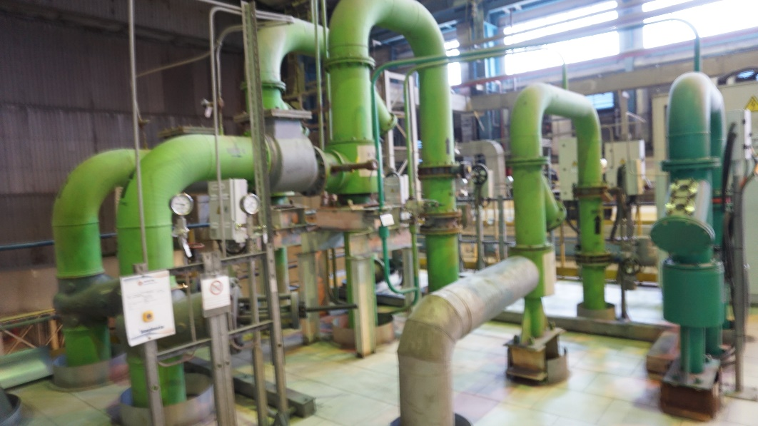

*Рисунок 1.1 – Основной эжектор*

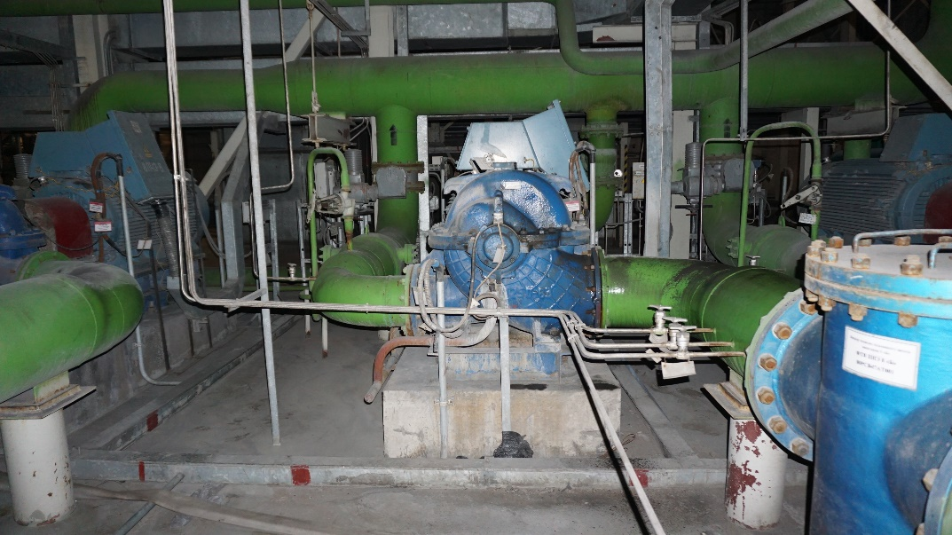

*Рисунок 1.2 – Подъемный насос эжекторов*

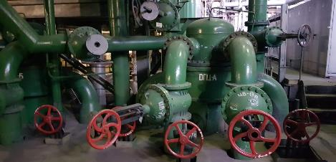

*Рисунок 1.3 – Охладители системы охлаждения генератора циркуляционной воды*

**Для контроля регенеративной установки турбоагрегата (ПВД и ПНД)** эксплуатационный персонал обязан контролировать параметры работы подогревателей и принимать своевременные меры по достижению нормативных показателей работы: величину нагрева и конечный недогрев рабочей среды. При приемке смены осуществляется осмотр элементов обвязки систем регенерации и контроль правильности содержания в оперативных состояниях, показаний параметров работы, отсутствия дефектов, чистоты рабочих площадок, наличия освещения, правильности включения защит и блокировок. В течение смены осуществляются периодические обходы систем регенерации в целях контроля технического состояния элементов обвязки подогревателей и выполняется запись показаний контролируемых параметров в оперативной документации.

Для контроля работы **питательной установки турбоагрегата** (**предвключенные (бустерные) насосы, питательные насосы, маслостанции**) оперативный персонал осуществляет контроль уровня вибрации, отсутствие дефектов в системах обвязки насосов, состояние тепловой изоляции и окожуховки, значения контролируемых параметров по контрольно-измерительным приборам. При этом питательный насос должен быть аварийно остановлен в следующих случаях:

– при несрабатывании защит и явном отклонении контролируемых параметров до аварийных значений;

– разрыве маслопроводов или трубопроводов питательного насоса;

– возникновении дефектов, препятствующих эксплуатации насоса (повышенная вибрация, посторонний шум или стук в насосе или двигателе, свищи в корпусе или в элементах обвязки насоса и др.);

– загорании электродвигателя или возникновении пожаров, когда обслуживание питательного насоса невозможно.

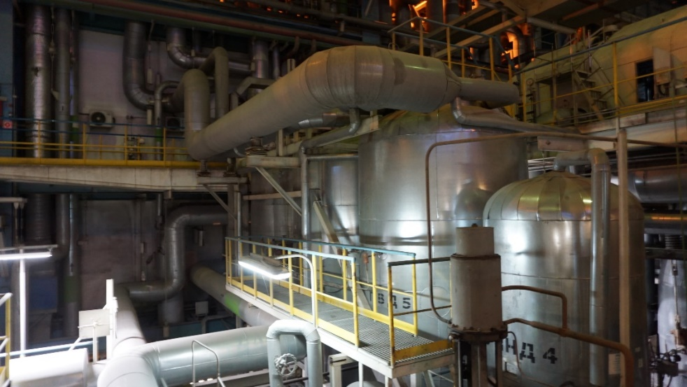

*Рисунок 1.4 – Подогреватели высокого (левые) и низкого (правый) давления*

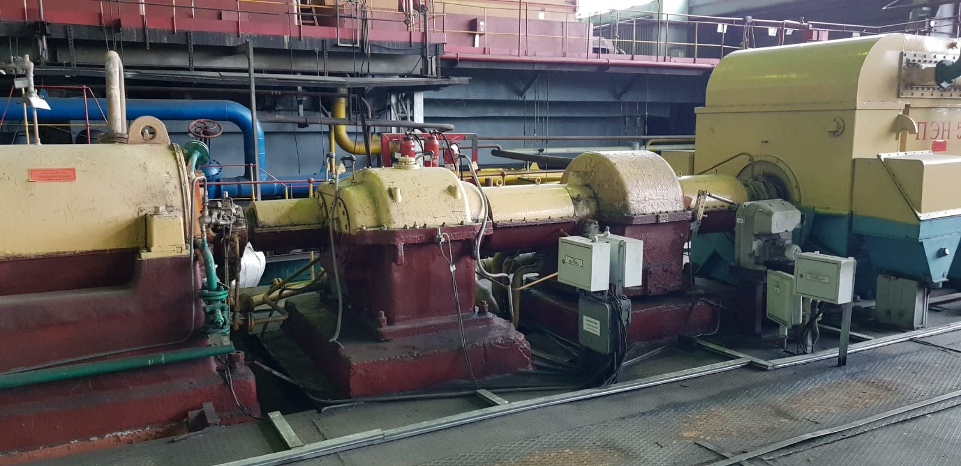

*Рисунок 1.5 – Питательный электронасос*

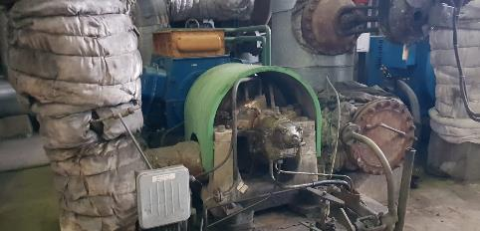 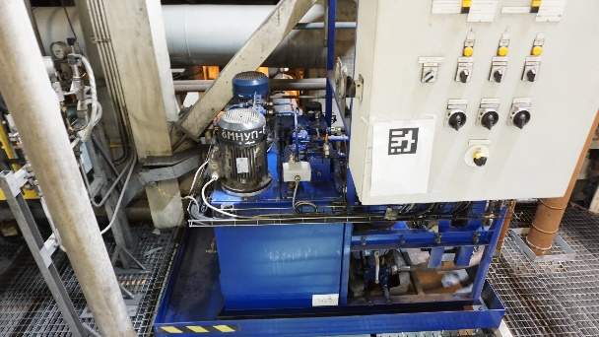

*Рисунок 1.6 – Бустерный электронасос Рисунок 1.7 – Маслостанция БРОУ*

В общем случае при обслуживании **маслосистем турбоагрегатов** (**главный маслобак, маслонасосы смазки подшипников турбоагрегата (МНС), маслоохладитель (МО), маслоочистительная станция, эксгаустеры**) оперативный персонал контролирует следующее:

– отсутствие течей из маслопроводов системы смазки и системы регулирования;

– наличие освещения смотровых стёкол на сливных маслопроводах с подшипников турбоагрегата; при этом контролируется поток сливаемого с подшипника масла, который должен быть «мощным», но при этом не должен заполнять полное сечение сливного маслопровода; наличие капелек влаги на обратной поверхности сливных стёкол может быть следствием неудовлетворительного состояния концевых уплотнений цилиндров турбины, маслоудерживающих колец подшипниковых узлов, высокого давления масла на смазку подшипников и др.;

– уровни масла во всех маслобаках (ГМБ, ДМБ, БГМ); наличие пломб на запорной арматуре и защитных кожухов от разлива масла при возникновении неплотностей на маслопроводах и оборудовании системы;

– работа эксгаустеров и индивидуальной установки по очистке турбинного масла (центрифуги и фильтр-пресса);

– работа приборов контроля температур и давлений;

– температура масла, которая в общем случае должна поддерживаться на уровне от 40 до 45°С;

– перепад уровней на сетках ГМБ;

– наличие средств пожаротушения и их исправность;

– чистота площадок обслуживания и оборудования

Типовые неисправности маслосистем турбоагрегатов, возникающих при эксплуатации маслосистем турбоагрегатов, можно классифицировать по следующим признакам:

– нарушение плотности маслопроводов;

– резкое повышение температуры масла;

– снижение давления масла на смазку подшипников турбоагрегата;

– возникновение пожаров на оборудовании маслосистем.

Характерные неисправности в системе смазки:

– Снижение уровня масла в чистом отсеке и рост в грязном;

– Снижение уровня масла в МБ (Течь маслоохладителей, Разрывы, трещины и свищи маслопроводов или в оборудовании)

– Понижение давления масла в системе до редукционного клапана при неизменном уровне масла в баке;

– Повышение температуры масла за маслоохладителями выше 45°С

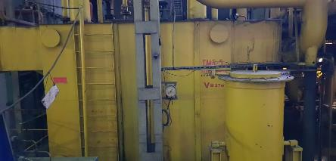 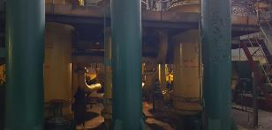

*Рисунок 1.8 – Главный маслобак. Рисунок 1.9 – Маслоохладители*

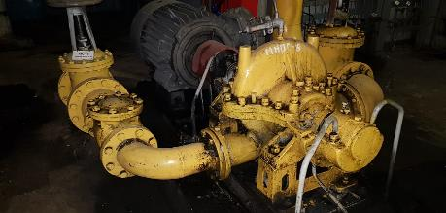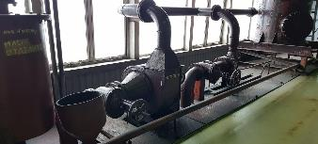

*Рисунок 1.10 – Маслонасосы смазки (МНС) Рисунок 1.11 – Эксгаустер*

Нормальная работа турбины обеспечивается **системой автоматического регулирования** при условии удовлетворительного состояния всех её элементов К исполнительным органам системы защиты турбины относятся:

1) стопорные, регулирующие и отсечные клапаны, поворотные диафрагмы, управляемые автоматической системой регулирования турбины;

2) клапаны обратные стопорные (КОС) на паропроводах отборов регенеративного пара;

3) задвижки и их байпасы на линиях подвода пара к турбине, на паропроводах промышленного и теплофикационного отборов пара;

4) задвижки на паропроводах отборов пара к деаэратору, ПВД, ПНД и на собственные нужды электростанции.

При повседневной эксплуатации турбоагрегатов безотказная работа САР и защиты турбины обеспечивается за счёт выполнения профилактических мероприятий, регламентируемых действующими производственными инструкциями, включающими:

а) контроль посадки обратных клапанов всех отборов; проверка должна проводиться перед каждым пуском и при останове турбины, а при нормальной работе – периодически по графику, определяемому техническим руководителем электростанции, но не реже одного раза в четыре месяца; при неисправности обратного клапана работа турбины с соответствующим отбором пара не допускается;

б) контроль положения ограничителя мощности (эксплуатация турбин с введенным в работу ограничителем мощности допускается как временное мероприятие только по условиям механического состояния турбоустановки с разрешения технического руководителя электростанции; при этом нагрузка турбины должна быть ниже уставки ограничителя не менее чем на 5%);

в) проверку работоспособности резервных и аварийных масляных насосов и устройств их автоматического включения, которая должна проводиться два раза в месяц при работе турбоагрегата, а также перед каждым его пуском и остановом (для турбин, у которых рабочий масляный насос системы смазки имеет индивидуальный электропривод, проверка автоматического включения резерва (АВР) перед остановом не производится);

г) проверку электрической схемы системы предотвращения развития горения масла на турбоагрегате перед пуском турбины из холодного состояния;

д) контроль отсутствия протечек масла и своевременную локализацию их при обнаружении для исключения возможности возникновения пожара;

е) контроль механического состояния всех доступных узлов АСР: кулачковых механизмов, валов, подшипников, пружин и т.д., поскольку эти детали работают в условиях вибрации, вызывающей их отвинчивание и нарушение работы;

ж) расхаживание стопорных и регулирующих клапанов свежего пара и пара промперегрева, стопорных (отсечных) и регулирующих клапанов (диафрагм) отборов пара, отсечных клапанов на паропроводах связи со сторонними источниками пара:

– на полный ход – перед пуском турбины и в случаях, предусмотренных местной инструкцией или инструкцией завода изготовителя;

– на часть хода – ежесуточно во время работы турбины; при расхаживании клапанов на полный ход должны быть проконтролированы плавность их хода и посадка;

з) регулярные осмотры элементов системы регулирования и контроль над соблюдением температурного и гидродинамического режимов рабочей среды (масла, воды) в контуре системы регулирования и защиты турбины.

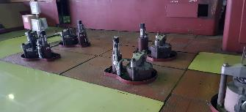

*Рисунок 1.12 – Стопорные и регулирующие клапаны*

**Системы охлаждения турбогенераторов** предназначены для отвода из машин (от обмоток и стали ротора и статора) тепла от выделяющихся электрических, магнитных и механических потерь. Турбогенераторы мощностью от 20 до 120 МВт выпускаются чаще с водородным охлаждением [30], а в турбогенераторах мощностью от 160 до 1200 МВт используется водородно-водяная система, в которой обмотка статора охлаждается водой, а сталь статора и ротора и обмотка ротора – водородом. При газоохлаждении применяются: насос газоохлаждения (НГО), фильтр сетчатый (ФС), регулятор температуры и давления. При водородно-водяном охлаждении применяются: бак насосов газоохлаждения (БНГО), два насоса системы газоохлаждения (НГО), охладитель газоохладителей циркуляционной водой (ОГЦ), охладитель газоохладителей основным (турбинным) конденсатом (ОГК).

Обслуживание газовой системы водородного охлаждения генераторов во время эксплуатации производится персоналом цехов: электрического, котлотурбинного, химического и цеха тепловой автоматики и измерений. На персонал турбинного цеха возлагается:

– контроль работы газоохладителей и регулирование температуры газа в генераторе;

– контроль над содержанием водорода в токопроводах и картерах подшипников (при наличии сигнализации на БЩУ) и контроль давления водорода в корпусе генератора;

– контроль температуры меди и стали статора генератора и обмотки ротора (при наличии прибора);

– контроль вибрационного состояния подшипников турбины, генератора и возбудителя;

– периодическое прослушивание генератора;

– внешний контроль работы щеток на контактных кольцах и коллекторе возбудителя без производства каких-либо работ на них;

– содержание в чистоте выступающих краев изоляционных прокладок под основанием подшипников генератора и возбудителя и наблюдение за тем, чтобы металлические предметы не замкнули их;

– контроль отсутствия жидкости в корпусе генератора;

– контроль водно-химического режима системы охлаждения генераторов с водородно-водяным охлаждением.

При эксплуатации системы газоохлаждения должны контролироваться и обеспечиваться нормативные значения следующих параметров:

– максимальная температура охлаждающей воды, поступающей в газоохладители, составляет +33°С, так как на эту температуру рассчитаны охлаждающие поверхности охладителей для обеспечения работы генератора и возбудителя с номинальной нагрузкой;

– минимальная температура охлаждающей воды, поступающей в газоохладители, исходя из условия отсутствия запотевания трубопроводов схемы и элементов генератора, составляет 18–20°С

При пуске и во время эксплуатации водяной системы охлаждения обмоток статора должен осуществляться контроль следующих параметров:

– температуры обмотки (меди) и стали статора;

– температуры охлаждающей воды на входе и выходе из обмотки статора генератора;

– температуры воды до и после теплообменников охлаждения обмотки статора;

– давление охлаждающей воды по всему контуру водяного охлаждения (в вакуумном баке, на всасе и напоре НОС, до и после фильтров, на входе и выходе из обмотки статора);

– перепады давлений на фильтрах и обмотке статора генератора;

– показатели качества дистиллята, циркулирующего в контуре охлаждения обмотки статора (удельное электрическое сопротивление (не менее 200 кОМ/см), значение рН (8,5±0,5), содержание кислорода (не более 400 мкг/кг), содержания меди (не более 100 мкг/кг));

– расход дистиллята через обмотку статора;

– герметичность водяной системы охлаждения статора;

– содержание водорода в газовой ловушке обмотки статора.

Система маслоснабжения уплотнений вала турбогенератора с водородным охлаждением включает следующие основные оборудования:

– главный маслобак, используемый в технологической схеме смазки подшипников турбоагрегата;

– два маслонасоса уплотнения (МНУ, АМНУ)

– маслоохладитель, предназначенный для поддержания температуры масла, подаваемого на уплотнения генератора на уровне 35–40оС;

– два сетчатых фильтра, предназначенные для механической очистки масла; один фильтр должен находиться в работе, другой – в резерве;

– регулятор перепада давлений «масло-водород» (РПД), обеспечивает автоматическое поддержание перепада между давлением уплотняющего масла и давлением водорода в корпусе генератора на уровне от 0,04 до 0,09 МПа;

– регулятор прижимного масла (РПМ) наряду с давлением водорода обеспечивает автоматическое поддержание постоянного давления прижимного масла; по принципу действия и конструкции РПМ аналогичны регуляторам перепада давлений масло-водород (РПД);

– затвор гидравлический (ЗГ) служит для сбора масла, насыщенного водородом, отделения водорода от масла и обеспечения слива отстоявшегося масла в грязный отсек главного масляного бака;

– демпферный бак (ДБ) предназначен для обеспечения непрерывного маслоснабжения уплотнений при кратковременном прекращении подачи масла;

– специальные смотровые стекла устанавливаются для контроля величины слива масла из подшипников и качества масла.

Контролируемыми параметрами в схеме являются:

– давление масла во всасывающих и напорных патрубках (до обратного клапана) каждого МНУ;

– перепад давления на фильтрах;

– давление уплотняющего масла до и после РПД;

– давление масла до и после регуляторов прижимающего масла (РПМ);

– давление уплотняющего и прижимающего масла на входе в каждое уплотнение;

– давление водорода в корпусе генератора;

– температура масла после маслоохладителя;

– температура баббита вкладышей уплотнений вала;

– температура масла, сливаемого из уплотнений на сторону воздуха;

– перепад давления между уплотняющим маслом и водородом;

– уровень масла в демпферном баке;

– уровень масла в затворе гидравлическом;

– наличие жидкости (воды или масла) в корпусе генератора.

В течение смены эксплуатационный персонал обязан:

– производить периодические обходы и осмотры оборудования системы, отмечать в журнале дефектов все выявленные неисправности; отказы в работе оборудования, а также все производимые в маслосистеме переключения отмечать в оперативных журналах начальника смены и старшего машиниста турбинного (котлотурбинного) цеха;

– контролировать по щитовым и местным приборам (а при наличии информационно-вычислительных систем – по видеомонитору) основные параметры работы уплотнений вала и маслосистемы и записывать их в суточную ведомость установленной формы;

– обеспечивать поддержание заданных значений перепада давлений, давления уплотняющего масла и водорода, а также давления прижимающего масла; сообщать дежурному персоналу электрического цеха о замеченных недостатках в работе электрооборудования маслосистемы;

– осуществлять периодическую проверку защит от снижения уровня масла в ДБ и от отключения электродвигателей всех трех МНУ согласно утвержденному графику (вывод из работы технологических защит запрещается; производство ремонтных и наладочных работ в цепях включенных защит не допускается);

– в соответствии с утверждённым графиком, но не реже одного раза в месяц осуществлять плановый переход с работающего МНУ на резервный;

– по графику, но не реже одного раза в два месяца опробовать АВР МНУ;

– при срабатывании сигнализации, свидетельствующей об отклонении контролируемых параметров от допустимого регулировочного диапазона, принимать незамедлительные и исчерпывающие меры по восстановлению штатного режима работы системы;

– при работе генератора с ручным регулированием перепада организовать непрерывный контроль значений перепада давлений «масло-водород»;



*Рисунок 1.13 – Главный маслобак Рисунок 1.14 – Маслоохладители*

В общем случае при **эксплуатации трубопроводов и арматуры** в соответствии с действующими инструкциями должны контролироваться:

– размеры тепловых перемещений трубопроводов и их соответствие расчетным значениям по показаниям индикаторов;

– отсутствие защемлений и повышенной вибрации трубопроводов;

– плотность предохранительных устройств, арматуры и фланцевых соединений;

– температурный режим работы металла при пусках и остановах;

– герметичность сальниковых уплотнений арматуры;

– соответствие показаний указателей положения (УП) регулирующей арматуры на щитах управления ее фактическому положению;

– наличие смазки подшипников, узлов приводных механизмов, винтовых пар шпиндель – резьбовая втулка, в редукторах электроприводов арматуры.

– Тепловая изоляция трубопроводов и арматуры должна быть в исправном состоянии. Температура на ее поверхности при температуре окружающего воздуха 25°С должна быть не более 45°С.

– Тепловая изоляция трубопроводов, расположенных на открытом воздухе и вблизи масляных баков, маслопроводов, мазутопроводов, должна иметь металлическое или другое покрытие для предохранения ее от пропитывания влагой или горючими нефтепродуктами. Трубопроводы, расположенные вблизи кабельных линий, также должны иметь металлическое покрытие.

– Изоляция трубопроводов, не имеющих защитного покрытия, должна быть окрашена. При наличии защитного покрытия на их поверхность должны быть нанесены маркировочные кольца.

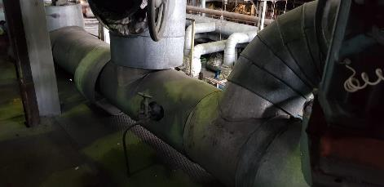

*Рисунок 1.15 – Трубопроводы БРОУ*

Плановые профилактические мероприятия по поддержанию основного и вспомогательного оборудования в состоянии эксплуатационной готовности выполняются, как правило, при стабильной нагрузке турбоагрегата, т.к. при изменении нагрузки задействован весь оперативный персонал.

К плановым мероприятиям относят:

– расхаживание стопорных и регулирующих клапанов свежего пара и регулирующих клапанов (диафрагм) отборов пара на часть хода – ежесуточно во время работы турбины;

– проверка посадки обратных клапанов всех отборов – перед каждым пуском и при останове турбины, а при нормальной работе периодически по графику, определяемому техническим руководителем электростанции, но не реже 1 раза в 4 месяца;

– проверка работы резервных и аварийных масляных насосов и устройств их автоматического включения – 2 раза в месяц при работе турбоагрегата, а также перед каждым его пуском и остановом;

– переходы по работающему насосному и теплообменному оборудованию – в соответствии с графиком работы, утверждённым техническим руководителем ТЭС;

– уборка рабочих мест и закреплённого оборудования – согласно административному распоряжению начальника турбинного (котлотурбинного) цеха или его заместителей;

– контроль отсутствия отстоя воды в маслобаках – один раз в смену.

При обслуживании газовой системы водородного охлаждения генераторов во время эксплуатации возможна детекция наличия водорода при помощи газоанализатора, который также предусматривается в составе разрабатываемого программно-аппаратного комплекса. ПАК при помощи микрофона может проводить периодическое прослушивание работы оборудований и выявлять аномальные изменения в спектральной диаграмме шума. Кроме того, предполагается использование вибрационных датчиков, которые позволят измерять вибрацию элементов оборудования, и тепловизора для измерения температуры на поверхности оборудования и выявления целостности теплоизоляции. Таким образом, программно-аппаратный комплекс с беспилотным летательным аппаратом может:

– определять наличие водорода;

– определять вибрации на поверхности оборудования;

– записывать шум работы элементов оборудования;

– измерять температуру поверхности элементов оборудования.

В лекциях «Эксплуатация теплоэнергетических установок» (автор Б.Л. Паскарь)изложены основные положения эксплуатации теплоэнергетических установок и систем. Последовательно рассматриваются состав, функциональное назначение и взаимодействие отдельных частей энергетических систем; графики нагрузок и основные эксплуатационные показатели; организация эксплуатации энергетического оборудования; эксплуатационный персонал; задачи, организация и планирование ремонтов; особенности эксплуатации конкретных энергетических установок.

Письменные лекции содержат следующие главы:

1. Структура и основные эксплуатационные показатели теплоэнергетической системы предприятия;
2. Организационная структура энергетического хозяйства предприятия;
3. Эксплуатационный персонал;
4. Производственно-техническая документация;
5. Техническое обслуживание и ремонт;
6. Особенности эксплуатации теплоэнергетических и теплоиспользующих установок;

В шестом разделе описаны особенности эксплуатации теплоэнергетических и теплоиспользующих установок, например, в топливном хозяйстве при эксплуатации резервуаров необходимо:

- проверять плотность всех соединений;

- следить за состоянием окраски;

- следить за осадкой резервуара, не допуская неравномерностей;

- поддерживать чистоту территории;

- наполнение и опорожнение резервуаров проводить постепенно;

- не допускать вибраций трубопроводов;

- перед пуском пара в подогреватели резервуара производить их дренаж, не допуская гидроударов;

- контролировать качество конденсата подогревателей с целью своевременного обнаружения неплотности;

- контролировать уровень в резервуарах, избегая его переполнения при заполнении;

- регулярно проводить осмотр, а также текущий и капитальный ремонты резервуаров.

Основной задачей при эксплуатации газопроводов является наблюдение за их герметичностью и своевременное устранение утечек газа. Наружный осмотр должен проводиться ежедневно дневной сменой, а проверка плотности - не реже одного раза в месяц и при подозрениях на утечку газа (запах в помещениях и колодцах).

При эксплуатации котельных агрегатов особое внимание должно быть обращено:

- на систематическое наблюдение за состоянием поверхностей нагрева;

- анализ состава продуктов сгорания и температуры уходящих газов;

- присосы воздуха в газоходы;

- своевременное выявление неплотностей труб поверхностей нагрева с целью исключения последующих разрушений паровой струей;

- поддержание правильного режима горения в топке, равномерности питания водой, поддержание давления и уровня воды в барабанах;

- отсутствие парения в разъемах и легкость хода котловой арматуры;

- недопущение закипания воды в трактах водогрейных котлов; в том числе, и поверхностного кипения;

- недопущение тепловых перекосов в топке в особенности для водогрейных котлов;

- поддержание нормального водно-химического режима;

- своевременную очистку поверхностей нагрева с целью защиты от подзоловой коррозии и избежания снижения эффективности;

- поддержание проектных стояночных режимов и режимов консервации;

- поддержание нормальных режимов работы деаэраторов подпиточной воды;

- наблюдение за целостностью подвесных, опорных и дистанционирующих устройств пароперегревателей;

- своевременность промывки внутренних полостей пароперегревателей;

- наблюдение за состоянием и правильной эксплуатацией сепарирующих устройств;

- недопущение закипания воды в водяных экономайзерах паровых котлов;

- контроль температуры воздуха на выходе из воздухоподогревателя;

- контроль температуры стенки хвостовых поверхностей нагрева (д.б. выше точки росы);

- контроль за разницей температур до и после хвостовых поверхностей нагрева с целью своевременного выявления и исключения загорания уноса или сажи;

- качественность проведения непрерывной и периодической продувок;

- поддержание в работоспособном состоянии приборов КИП и автоматики;

- экономию сжигаемого топлива;

- правильность ведения суточных ведомостей;

- контроль за составом и количеством выбрасываемых в атмосферу дымовых газов и сточных вод.

Для правильной организации эксплуатации вентиляторов должны проводиться: регулярные внутренние осмотры с измерением основных зазоров и размеров и определением состояния основных элементов, регулирующих устройств и запорных шиберов; внешние осмотры с определением исправности электродвигателя, его заземления, защитных сеток и устройств; проверка работы вентилятора на холостом ходу и под нагрузкой с определением вибрации подшипников (допустимые амплитуды вертикальной вибрации 0,13 мм при n = 1000 об/мин и 0,16 мм при n = 750 об/мин). Вентилятор должен быть немедленно остановлен: при сильной вибрации; стуках в подшипниках; признаках задевания вращающихся частей о неподвижные; нагреве подшипников выше установленного уровня; появлении дыма или искр из электродвигателя

Во время работы центробежных насосов необходимо следить: за температурой подшипников; состоянием сальниковых уплотнений; вибрацией; показаниями КИП.

Обслуживание трубопроводов осуществляется путем их осмотра (не реже 1 раза в смену), при котором проверяется: удлинения по установленным реперам, отсутствие вибраций трубопроводов и опорных конструкций, состояние опор, плотность фланцевых соединений и арматуры. Трубопроводы должны иметь (при температуре более 45°С) теплоизоляцию. Поскольку одним из существенных элементов трубопроводов является арматура, ее эксплуатации должно быть уделено важное внимание. При обслуживании арматуры основное внимание уделяется ее плотности при закрытии, парениям и течам, а также затруднениям при открытии и закрытии. Трубопроводы окрашиваются в определенные цвета (или наносятся цветные кольца через определенные интервалы) в зависимости от протекающей по нему среды и параметров. Так, например, трубопроводы перегретого пара окрашиваются в красный цвет без колец, а насыщенного пара - в красный цвет с желтыми кольцами; трубопроводы тепловых сетей: прямая - в зеленый с желтыми кольцами; обратная - в зеленый с коричневыми кольцами и т.д. Кроме того, на магистральных трубопроводах указывается их номер и направление движения среды.

Анализ фотоизображений резервуаров может позволить

- проверять плотность всех соединений, выявляя течи и парения;

- следить за состоянием окраски;

- способствовать поддержанию чистоты территории за счет выявления посторонних предметов;

При эксплуатации трубопроводов тепловизор в составе ПАК может позволить определять исправность теплоизоляции, наличие течей и парений, а газоанализатор – наличие газа (водород, угарный газ). Анализ фотоизображения может позволить определять также удлинения по установленным реперам и состояние опор.

Систематизация данных периодической аэрофотосъемки беспилотным комплексом топки котлоагрегатов дает общую картину изменения состояния поверхностей нагрева топки.

**Обзор инструкций по эксплуатации оборудования котлотурбинного цеха**

КТЦ-ИЭ-021

Инструкция КТЦ-ИЭ-021 устанавливает основные требования, обеспечивающие надежную и безопасную работу оборудования и технологической схемы подогревателей низкого давления (ПНД) и питательных электронасосов (ПЭН) при пуске, обслуживании и отключении системы.

Включает в себя следующие разделы:

1. Общие положения

2. Назначение и краткая характеристика оборудования ПНД и ПЭН

3. Подготовка к пуску ПНД и ПЭН

4. Пуск системы регенерации низкого давления в работу

5. Обслуживание и критерии безопасной работы системы

6. Отключение системы регенерации низкого давления

7. Действия при нарушениях в работе оборудования ПНД и ПЭН

8. Вывод оборудования в ремонт

9. Меры безопасности, порядок допуска к работам на оборудовании, осмотрам и испытаниям

Основной задачей оперативного персонала при эксплуатации систем регенерации низкого давления, согласно инструкции, является обеспечение заданной нагрузки оборудования при надёжной экономичной работе турбоустановки в целом.

При эксплуатации оборудования системы регенерации должны быть обеспечены:

* нормативные температуры основного конденсата за каждым подогревателем и конечный её подогрев;
* надёжность теплообменных аппаратов во всех режимах работы турбоустановки;
* оптимальные режимы работы конденсатных насосов.

При эксплуатации оборудования во время работы необходимо постоянно контролировать работу оборудования по приборам контроля, а также регулярно фиксировать показания приборов и совершать обход всего оборудования для осмотра с осуществлением записи в оперативном журнале дефектов о всех переключениях и выявленных неисправностях оборудования.

Также инструкция требует, чтобы при эксплуатации системы регенерации низкого давления обеспечивалась рабочая температура основного конденсата за ПНД-4 и контролировались уровни конденсата греющего пара в ПНД. Периодически, в установленные графиком сроки необходимо контролировать температуру основного конденсата, сравнивая полученные величины с расчётными значениями, для номинального режима работы турбоустановки.

Время от времени необходимо осуществлять проверку состояния паропроводов, арматуры и фланцевых соединений с целью контроля отсутствия свищей и течей, в том числе через закрытые воздушники.

Обслуживание конденсаторного электронасоса КЭН-2А(Б) также регулируется инструкцией, в которой указано, что контроль работы насосов необходимо осуществлять, руководствуясь указаниями:

* несоответствие в напоре и расходе насоса в сравнении с паспортными данными свидетельствуют о внутренних неполадках насоса;
* следить за состоянием арматуры фланцевых и болтовых соединений, не допуская протечки и подсосов через них;
* следить за состоянием электродвигателей насосов, не допуская их перегрузки;
* установившаяся температура подшипников насосов не должна превышать 65°С;
* периодически проверять вибрацию корпусов подшипников насосов;
* следить за работой сальников насосов.

Во время эксплуатации оборудования подогревателей низкого давления (ПНД) и питательных электронасосов (ПЭН) ПАК с беспилотным летательным аппаратом может осуществлять проверку состояния паропроводов, арматуры и фланцевых соединений с целью контроля отсутствия свищей и течей, а также контролировать температуру подшипников насосов и вибрацию корпусов подшипников насосов.



*Рисунок 1.16 – Подогреватель низкого давления ПНД-2*



*Рисунок 1.17 – Питательный электронасос ПЭН*

КТЦ-ИЭ-004

Инструкция КТЦ-ИЭ-004 устанавливает основные требования, обеспечивающие надежную и безопасную работу оборудования и технологической схемы. Предназначена для руководства при эксплуатации технологической системы БРОУ ВД (Быстродействующая редукционно-охладительная установка высокого давления) и БРОУ НД (Быстродействующая редукционно-охладительная установка низкого давления) блока №8,9 Черепетской ГРЭС им. Д.Г. Жимерина.

Включает в себя следующие разделы:

1. Общие положения

2. Назначение и характеристика оборудования

3. Подготовка к пуску

4. Режимы работы, условия управления и регулирования

БРОУ

5. Обслуживание и критерии безопасной работы системы

6. Действия при нарушениях в работе оборудования

7. Вывод оборудования в ремонт

8. Меры безопасности

9. Аварийное отключение оборудования и трубопроводов

10. Требования технической эксплуатации к трубопроводам и арматуре

11. Требования к манометрам

Инструкция требует отслеживания состояний и исполнение требований к эксплуатации оборудования БРОУ (Быстродействующая редукционно-охладительная установка) как визуально, так и по показаниям КИП (Контрольно-измерительные приборы) с занесением данных в оперативный, ремонтный журналы (в случае проведения ремонтных работ), сменный журнал.

Обходчик один раз в смену и после каждого пуска паропроводов должен обращать внимание на:

* состояние системы крепления, изоляции, указателей перемещений;
* на появление повышенной вибрации, течи и парений в арматуре или из-под изоляции осматриваемого паропровода, а также на течи другого оборудования, вызывающего попадание на эксплуатируемый паропровод
* При осмотре манометров БРОУ ежесменно осматриваются:
* стекла на целостность;
* отсутствие повреждений манометра, которые могут отразиться на правильности его показаний;
* наличие пломбы или клейма с отметкой о проведении поверки или калибровки.

Использование вибродатчиков и фотокамеры с высоким разрешением в составе ПАК может позволить с высокой частотой осматривать и выявлять состояние системы крепления, изоляции, появление повышенной вибрации, течей и парений в арматуре, определять целостность стекла и наличие повреждений на манометре, а также наличие пломб.

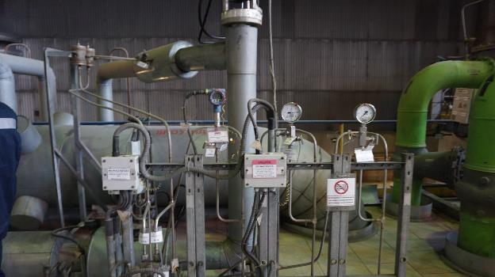

*Рисунок 1.18 – Система БРОУ*

КТЦ-ИЭ-025

Инструкция КТЦ-ИЭ-025 устанавливает основные требования, обеспечивающие надежную и безопасную работу оборудования и технологической схемы системы шарикоочистки конденсатора паровой турбины К-225-12,8-4Р при пуске, обслуживании и отключении системы.

Включает в себя следующие разделы:

1. Общие положения

2. Назначение и краткая характеристика оборудования системы шариковой очистки (СШО)

3. Подготовка к пуску СШО

4. Включение в работу СШО

5. Обслуживание и критерии безопасной работы СШО во время работы

6. Плановый останов СШО

7. Действия при нарушениях в работе оборудования СШО

8. Вывод в ремонт СШО

9. Аварийный останов СШО

10. Меры безопасности, взрыво- и пожаробезопасности

Инструкция требует для контроля работы и анализа за эффективностью работы СШО в оперативный журнал два раза в смену также должны записываться текущие значения следующих параметров:

- перепад давления на фильтрующем элементе (ФЭ) фильтра предварительной очистки (ФПО);

- перепад давления на ситах шарикоулавливающего устройства (ШУУ);

- расход циркводы по нитке А (Б);

- температура входа и выхода циркводы по нитке А (Б);

- давление (вакуум в конденсаторе).

Управление и индикация параметров системам ФПО и СШО осуществляется при помощи программируемого логического контроллера (ПЛК), смонтированного в местном щите управления СШО (МЩУ).

Таким образом в части контроля оборудования должны быть обеспечен регулярный осмотр и снятие показаний с соответствующих приборов.

Кроме того, должно быть обеспечено выявление следующих возможных неисправностей в работе оборудования:

- Пористые резиновые шарики (ПРШ) по контуру не циркулируют, в смотровом окне не наблюдается движение ПРШ;

- интенсивность циркуляции шариков снижается;

- высокая температура подшипника (>90°С) насоса шарикоочистки (НШО) - А (Б);

- нагрев сальника уплотнения НШО.

Циркуляцию ПРШ в смотровом окне можно определять анализом фотоизображения смотрового окна, а измерения температуры тепловизором покажут нагрев подшипника и сальника уплотнения НШО.

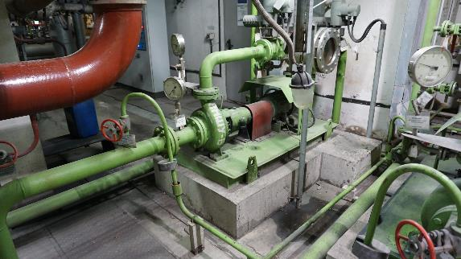

*Рисунок 1.19 – Насос шарикоочистки*

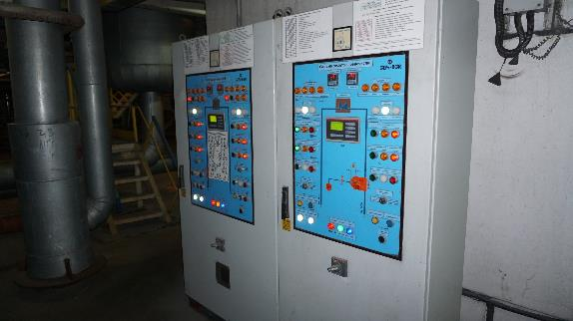

*Рисунок 1.20 – Местный щит управления СШО*

КТЦ-ИЭ-020

Инструкция КТЦ-ИЭ-020 устанавливает основные требования, обеспечивающие надежную и безопасную работу оборудования и технологической схемы регенеративной установки высокого давления блока №8 Черепетской ГРЭС им. Д.Г. Жимерина при пуске, обслуживании и отключении установки. Включает в себя следующие разделы:

1. Общие положения

2. Назначение и краткая характеристика оборудования

3. Подготовка к пуску

4. Включение подогревателя высокого давления (ПВД)

5. Обслуживание и критерии безопасной работы системы

6. Отключение системы регенерации высокого давления

7. Действия при нарушениях в работе оборудования

8. Вывод оборудования в ремонт

9. Меры безопасности, порядок допуска к работам на оборудовании, осмотру и испытаниям

Основной задачей оперативного персонала при эксплуатации систем регенерации высокого давления, согласно инструкции, является обеспечение заданной нагрузки оборудования при надёжной экономичной работе турбоустановки в целом.

При эксплуатации оборудования системы регенерации должны быть обеспечены:

* нормативные температуры питательной воды за каждым подогревателем и конечный её подогрев;
* надёжность теплообменных аппаратов во всех режимах работы турбоустановки.

При эксплуатации оборудования во время работы необходимо постоянно контролировать работу оборудования по приборам контроля, а также регулярно фиксировать показания приборов и совершать обход всего оборудования для осмотра с осуществлением записи в оперативном журнале дефектов о всех переключениях и выявленных неисправностях оборудования.

Также инструкция требует, чтобы при эксплуатации системы регенерации высокого давления обеспечивалась рабочая температура питательной воды за группой ПВД.

Периодически при обходах необходимо проверять состояние паропроводов, арматуры и фланцевых соединений, контролируя при этом отсутствие свищей и течей, в том числе через закрытые воздушники.

Согласно инструкции, требуется контролировать плотность и исправное состояние предохранительных клапанов при регулярных осмотрах ПВД. Предохранительные клапаны защиты от повышения давления в корпусах ПВД необходимо проверить после монтажа, ремонта и периодически по графику, но не реже 1 раза в 6 месяцев.

Для периодического осмотра состояния паропроводов, арматуры и фланцевых соединений на предмет наличия свищей, течей и парений в программно-аппаратном комплексе предусмотрены тепловизор и фотокамера. Анализ тепловой карты ПВД и фотоизображениЙ может позволить определять наличие свищей, течей и парения ПВД.



*Рисунок 1.21 – Подогреватель высокого давления ПВД*

КТЦ-ИЭ-009

Инструкция КТЦ-ИЭ-009 устанавливает основные требования, обеспечивающие надежную и безопасную работу оборудования и технологической схемы теплофикационной установки при пуске, обслуживании и отключении системы.

Включает в себя следующие разделы:

1. Общая часть

2. Требования безопасности

3. Теплофикационные установки, назначение и краткое описание

4. Подготовка и включение теплофикационных установок

5. Подключение ВПУ

6. Ведение водно-химического режима при реагентной подготовке подпиточной и сетевой воды. Системы теплоснабжения

7. Управление и контроль

8. АВР и сигнализация установок подогрева сетевой воды блоков № 5,6,7

9. Основные технологические принципы организации режимов включения и отключения установок подогрева сетевой воды

10. Редукционные установки 18/8, 18/6, 18/1, 2 ата

11. Дренажные баки № 1, 2 и бак низких точек с насосами

12. Насосы гидрозолоудаления (ГЗУ) и насосы технической воды (ТЭН)

13. Насосная сырой воды

14. Подогреватели сырой воды

15. Общие указания по обслуживанию насосов: сетевых, подпиточных, технических ДЭН, КЭН бойлеров, баков низких точек, сырой воды, ГЗУ

16. Предупреждение и ликвидация аварии и неполадок работе бойлерной

17. Ненормальности в работе оборудования

18. Меры безопасности при допуске ремонтного персонала для производства ремонта оборудования бойлерной

19. Обслуживание установок системы подогрева сетевой воды во время работы

20. Плановый останов установки подогрева сетевой воды

21. Действия персонала в аварийных ситуациях

22. Перечень возможных неисправностей и методы устранения

23. Лист ознакомления.

Основной задачей оперативного персонала при эксплуатации системы теплофикационных установок ТФУ является обеспечивать выполнение заданного графика тепловых нагрузок в различных режимах работы блока.

При эксплуатации системы ТУ необходимо выполнить следующее:

* постоянно контролировать работу оборудования по приборам контроля;
* регулярно фиксировать показания приборов и совершать обход всего оборудования для осмотра;
* производить запись в оперативном журнале дефектов обо всех переключениях и выявленных неисправностях оборудования;
* следить за исправностью КИП и автоматики;
* контролировать действия технологической предупредительной и аварийной сигнализации, немедленно принимать меры к устранению отклонений и нарушений в режиме работы оборудования системы ТФУ.

Также необходимо периодически проверять состояние паропроводов, арматуры и фланцевых соединений, контролируя при этом отсутствие свищей и течей, в том числе через закрытые воздушники. При обнаружении указанных неплотностей фиксировать их в журнале дефектов и принимать меры по их устранению во время останова блока.

Согласно данной инструкции, корпус подогревателя, трубопроводы, а также их фланцевые соединения и арматура должны иметь тепловую изоляцию. Температура поверхности изоляции при температуре окружающего воздуха 25 °С не должна превышать 45 °С. Поврежденная изоляция должна своевременно восстанавливаться.

При включении по воде бойлеров теплофикационных установок ТФУ-1 очереди путем наружного осмотра необходимо убедиться в исправном состоянии всего оборудования. При подготовке к пуску подпиточных и сетевых насосов теплосети № 1, 2, 3, 4, требуется проверить состояние сальников, подшипников и наличие смазки в них.

Периодически, не реже одного раза в смену, требуется производить профилактический осмотр генератора и преобразователей: необходимо провести осмотр преобразователей и генератора на отсутствие попадания на них воды, а также осмотр генератора, преобразователей и кабеля на предмет отсутствия каких-либо механических повреждений.

Проверка готовности к пуску сетевых насосов осуществляется при осмотре электродвигателей насосов на предмет наличия соединения муфт, наличия ограждений и их закрепления. Необходимо также осуществить проверку наличия и исправности заземления электродвигателей и проверку наличия и состояния смазки подшипников.

При включении теплофикационных установок ТФУ блоков 6 и 7 по воде необходимо постоянно контролировать давление прямой и обратной сетевой воды и температурный график работы теплосети.

После получения распоряжения о пуске теплофикационной установки ТФУ оперативный персонал должен осмотреть оборудование и убедиться в том, что устранены все дефекты, отмеченные в журнале дефектов оборудования, а вся регулирующая и запорная арматура, а также тепловая изоляция арматуры и трубопроводов находятся в исправном состоянии.

Во время работы давление в трубных системах подогревателей сетевой воды должны соответствовать давлению сетевой воды, которое при всех условиях не должно превышать максимально допустимого расчетного давления 2,5 МПа. При этом требуется контролировать перепад давления сетевой воды на подогревателях, которое при номинальном расходе сетевой воды 1130 т/ч должно быть 0,037МПа для Г1СВ 01, ПСВ 02 и 0,047МПа для ПСВ П1, ПСВ П2.

При работе теплофикационных установок ТФУ необходимо вести наблюдения за работой регуляторов уровня; уровнем конденсата в 11СВ, не допуская работу подогревателя сетевой воды ПСВ без уровня; давлением пара в отборах и ПСВ.

Согласно представленной инструкции, необходимо производить обход оборудования регулярно – перед каждой приемкой и сдачей смены.

Для выполнения задач обхода теплофикационных установок комплекс с беспилотным летательным аппаратом при помощи тепловизора может выполнять оценку наличия тепловой изоляции на корпусах подогревателей и трубопроводах, при помощи фотокамеры проводить осмотры теплофикационных установок на предмет отсутствия каких-либо механических повреждений и исправности заземления электродвигателей.



*Рисунок 1.22 – Подогреватель сетевой воды ПСВ*

КТЦ-ИЭ-006

Инструкция КТЦ-ИЭ-006 предназначена для руководства при эксплуатации турбоустановки К-225-12, 8-4Р Черепетской ГРЭС им. Д. Г. Жимерина. Она устанавливает основные требования, обеспечивающие надежную и безопасную работу оборудования и технологической схемы турбоустановки К-225-12, 8-4Р при пуске, обслуживании и отключении системы в пределах проекта и поставки оборудования Поставщика.

Включает в себя следующие разделы:

1. Общие положения

2. Назначение и краткая характеристика оборудования

3. Основные критерии безопасной работы и общие указания при пуске, нагружении, во время работы турбины под нагрузкой и останове

4. Технология пусков и остановов блока из различных тепловых состояний

5. Подготовка к пуску

6. Пуски, остановы, обслуживание

7. Действия при нарушениях в работе оборудования

8. Вывод оборудования в ремонт

9. Меры безопасности, порядок допуска к работам на оборудовании, осмотру и испытаниям

После получения распоряжения о пуске оперативный персонал должен осмотреть оборудование турбоустановки и убедиться в том, что:

* устранены все дефекты, отмеченные в журнале дефектов оборудования;
* вся регулирующая и запорная арматура находится в исправном состоянии;
* тепловая изоляция подогревателей, арматуры и трубопроводов в исправном состоянии.

Выделяют основные критерии безопасной работы, а также общие указания при пуске, нагружении, во время работы турбины под нагрузкой и останове. Во время работы следует внимательно следить за показаниями измерительных приборов, обращая особое внимание на показание следующих:

* осевого сдвига роторов турбоагрегата РТ (валопровода);
* искривления РТ;
* относительных расширений ротора высокого давления РВД, ротора среднего давления РСД и ротора низкого давления РНД;
* абсолютных расширений цилиндра высокого давления ЦВД, цилиндра среднего давления ЦСД и цилиндра низкого давления ЦНД;
* вибрации подшипников и роторов турбины и генератора;
* температур масла после маслоохладителей и на сливах из подшипников;
* температур баббита опорных подшипников турбины и колодок упорного подшипника;
* давления масла в системе смазки, регулирования и в системе гидроподъема роторов турбины;
* температуры пара перед ЦВД и ЦСД;
* температуры металла стопорного крана высокого давления СК ВД, стопорного крана среднего давления СК СД, корпусов и фланцев ЦВД и ЦСД;
* давления в конденсаторе турбины;
* расхода пара на турбину;
* уровня в конденсаторе, подогревателе высокого давления ПВД и подогревателе низкого давления ПНД, конденсаторе пара уплотнений КПУ, бойлерах теплофикационной установки, а также уровня в маслобаке смазки.

При пуске турбоустановки можно определить специальный маршрут облета беспилотным летательным аппаратом элементов оборудования турбоустановки для визуальной проверки устранения всех дефектов, отмеченных в журнале дефектов оборудования; исправного состояния регулирующей и запорной арматуры; исправного состояния тепловой изоляции подогревателей, арматуры и трубопроводов. ПАК может также определять на стрелочных приборах показания температуры и давления на элементах оборудования.

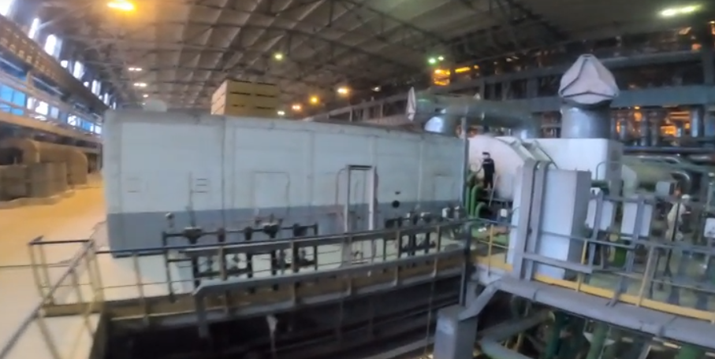

*Рисунок 1.23 – Турбоустановка*

ПТБ РД 34.03.201-97

Правила техники безопасности ПТБ РД 34.03.201-97 устанавливает основные требования по организации безопасности выполнения работ при эксплуатации, ремонте, наладке и испытании теплосилового, механического, водоподготовительного оборудования, систем водоснабжения, устройств тепловой автоматики и измерений топливно-транспортных, котельных, турбинных и химических цехов действующих и реконструируемых электростанций, тепловых сетей, тепловых пунктов и отопительных котельных. ПТБ обязательны для персонала, занятого эксплуатацией, ремонтом, наладкой и испытанием теплосилового, механического и водоподготовительного оборудования, систем водоснабжения, устройств тепловой автоматики и измерений ТАИ топливно-транспортных, котлотурбинных и химических цехов действующих и реконструируемых электростанций, а также тепловых сетей, тепловых пунктов и отопительных котельных всех ведомств.

Включает в себя следующие разделы:

1. Общие положения

2. Общие правила безопасности

3. Обслуживание энергетического оборудования

4. Организационные мероприятия, обеспечивающие безопасность работ

СТО 70238424.27.080.001-2009 Насосные установки ТЭС

Стандарт является нормативным документом, содержащим требования к организации эксплуатации и технического обслуживания насосных установок ТЭС во всех эксплуатационных режимах.

Стандарт устанавливает правила и нормы эксплуатации и технического обслуживания насосных установок ТЭС. Определяет основные требования и создает методическое основание для разработки местных производственных и оперативных инструкций по эксплуатации и техническому обслуживанию насосных установок ТЭС.

Включает в себя следующие разделы:

1. Область применения

2. Нормативные ссылки

3. Термины и определения

4. Обозначения и сокращения

5. Требования к насосным установкам ТЭС

6. Требования к эксплуатации насосов цикла питательной воды

7. Требования к эксплуатации насосных установок цикла циркуляции охлаждающей воды

8. Требования к эксплуатации насосных установок систем теплоснабжения

9. Особенности эксплуатации насосных установок в аварийных ситуациях

10. Техническое и ремонтное обслуживание насосных установок

11. Требования по безопасности эксплуатации и технического обслуживания насосных установок

12. Требования к персоналу

13. Требования к технической документации

При подготовке насосной установки к пуску необходимо тщательно осмотреть установку и убедиться в том, что насос, арматура, соединительные муфты и трубопроводы находятся в исправном состоянии, а инструменты и посторонние предметы на агрегате и около него отсутствуют.

При подготовке к пуску циркуляционный насос необходимо:

* произвести внешний осмотр;
* проверить уровень масла в масляных ваннах электродвигателя насоса.
* уровень масла должен быть на середине отметки масломерного стекла;
* проверить уровень масла во встроенном электромеханическом приводе механизма поворота лопастей (если насос им комплектуется), для чего вывернуть пробки из наклонного и горизонтального отверстий привода. Залить гипоидное масло в наклонное отверстие. Заливка продолжается до тех пор, пока масло не начнет вытекать в горизонтальное отверстие.

Контроль за работой насосов в процессе эксплуатации, а также контроль за работой оборудования циркуляционных насосных установок осуществляется путем постоянного наблюдения за сигнализацией и КИП на БЩУ и при периодических, не реже одного раза в смену, обходах и осмотрах оборудования.

При обходе циркуляционных насосных установок следует:

* убедиться в отсутствии сигналов о неполадках в работе оборудования;
* записать показания КИП и сравнить их с нормативными значениями параметров. В случае отклонения показаний от нормы убедиться в правильности работы КИП;
* проконтролировать работу насосных агрегатов. При обнаружении постороннего шума, стука, повышенной вибрации принять меры к устранению ненормальностей в работе оборудования;
* проконтролировать температуру подшипников (для насосов она не должна превышать 70 °С, для электродвигателей - 80 °С). При повышенном нагреве подшипников проверить: достаточность и качество смазки в подшипниках, крепление подшипников и их вибрацию, шум в подшипниках, поступление воды на охлаждение подшипников, работу уплотнений;
* проконтролировать количество, качество и температуры масла в масляных ваннах и картерах подшипников. При необходимости добавить или заменить смазку смазкой соответствующей марки. Температура масла в масляных ваннах электродвигателей циркуляционных насосов не должна превышать 60 °С;
* проконтролировать уровень воды в водоподводящем канале и аванкамерах водоприемника;
* проконтролировать перепад уровней воды на сороудерживающих решетках, а также их чистоту;
* осмотреть все вращающиеся сетки в действии.

Не реже одного раза в смену, а также при резком изменении режима работы циркуляционного насоса проконтролировать правильность режима по положению рабочей точки в пределах рабочей зоны характеристики и обеспечению кавитационного запаса (по давлению на стороне нагнетания, подаче, углу разворота лопастей рабочего колеса и уровню в камере чистой воды).

Периодически, согласно графику, производить отбор пробы смазки вращающихся механизмов на анализ. Промывку подшипников и замену смазки производить в зависимости от условий эксплуатации и степени загрязнения масла, но не реже одного раза в полгода.

Для задач осмотра насосных установок во время пуска или эксплуатации ПАК может выполнять внешний осмотр, проверять уровень масла в масломерном стекле и течь масла в контрольных стеклах, определять наличие постороннего шума, стука или повышенной вибрации, а также выявлять повышение температуры подшипников.



*Рисунок 1.24 – Насосная установка ТЭС*

ДИ-21-КТЦ-156/7

Должностная инструкция ДИ-21-КТЦ-156/7 предназначена для машинистов-обходчиков по турбинному оборудованию 5 разряда и устанавливает права, обязанности и требования, предъявляемые к работнику.

Включает в себя следующие разделы:

1. Общая информация
2. Должностные обязанности
3. Количественные показатели влияния
4. Замещение должности
5. Квалификационные требования
6. Ответственность, права и ограничения

Машинист-обходчик производит контроль и обслуживание за работой путем обхода и осмотра работающего оборудования, обеспечивает надежную работу основного и вспомогательного турбинного оборудования. Производит обходы и осмотры обслуживаемого оборудования не менее 1 раза в 2 часа для проверки режима работы и состояния оборудования в зоне обслуживания:

- наружный осмотр турбины с проверкой работы и технического состояния его отдельных элементов;

- проверка реперов теплового расширения;

- осмотр трубопроводов в пределах турбины;

- внешний осмотр работающих насосов и вентиляторов, а также оборудования, находящегося в резерве;

- осмотр и измерение температуры и вибрации подшипниковых опор насосов, вентиляторов, турбины

- внешний осмотр деаэраторов, подогревателей НД (Низкого давления), ВД (Высокого давления).

Программно-аппаратный комплекс с беспилотным летательным аппаратом может выполнять осмотр трубопроводов, работающих насосов, вентиляторов, подогревателей НД и ВД.

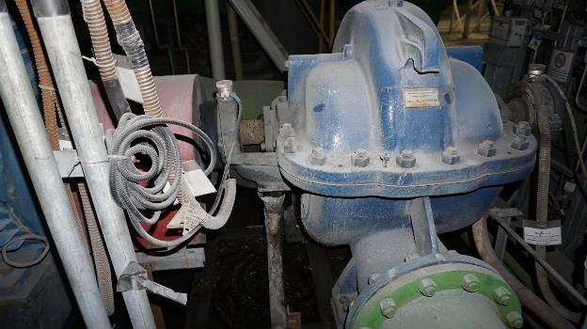

*Рисунок 1.25 – Подъемный насос эжекторов, насос воздухоохладителей генератора и прилегающие к ним водопроводы*

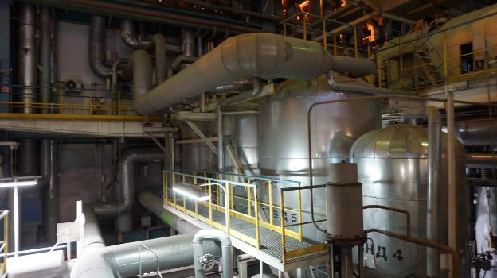

*Рисунок 1.26 – Подогреватели НД и ВД*

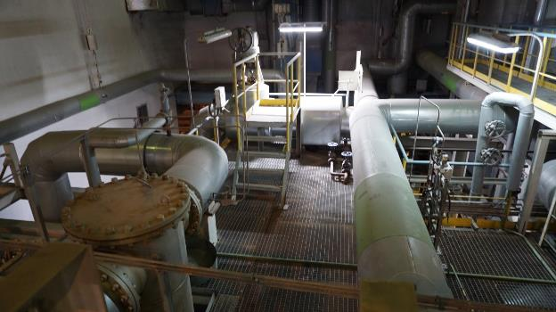

*Рисунок 1.27 – Всасывающие трубопроводы питательной воды*

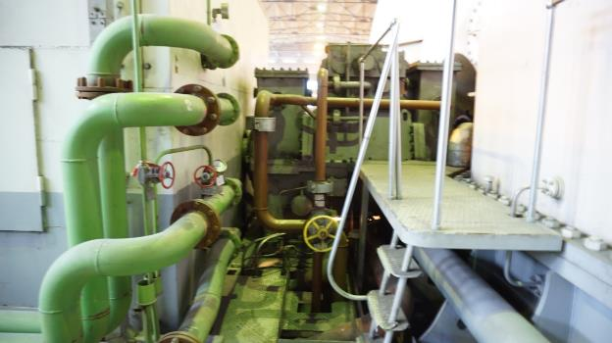

*Рисунок 1.28 – Валоповоротное устройство турбины*

**1.2 Анализ проблематики контроля технического состояния объектов электроэнергетики и их оборудования**

Экономическая ситуация, сложившаяся в последние 10–15 лет в энергетике, заставляет принимать меры, направленные на увеличение сроков эксплуатации различного энергетического оборудования.

За период с 2007 по 2013 годы количество турбоагрегатов, эксплуатируемых более 40 лет увеличилось в 1,4 раза (на 264 ед. – 33,2 ГВт), более 50 лет увеличилось в 1,8 раз (на 243 ед. – 16,2 ГВт), а введено в эксплуатацию генерирующих мощностей – 26,0 ГВт (265 ед.).

В пределах паркового ресурса эксплуатируется 97% газовых турбин; 61% гидротурбин; 45,8% паровых турбин; 50,4% котлоагрегатов Генерирующие установки имеющие 1 продление – 21,5%, 2 продления – 14%, 3 продления – 8,5%, 4 и более продлений – 4%

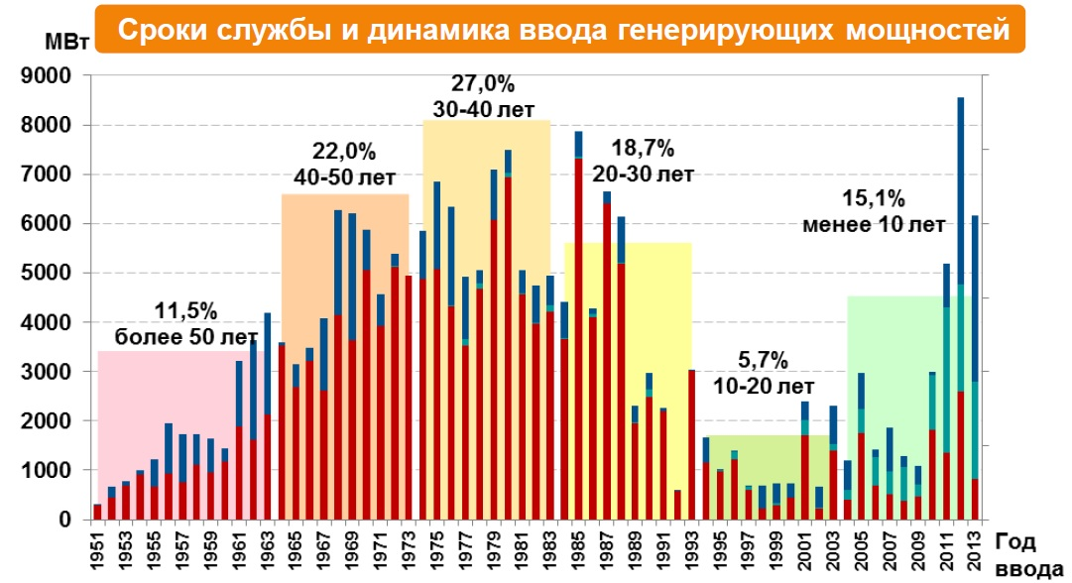

*Рисунок 1.29 – Сроки службы и динамика ввода генерирующих мощностей*

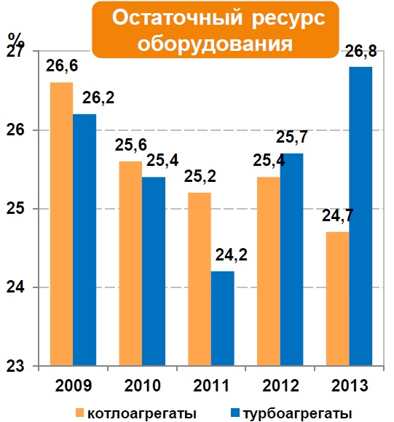

*Рисунок 1.30 – Остаточный ресурс оборудования*

Количество оборудования объектов электроэнергетики (по состоянию на 2014 год), в отношении которых осуществляется мониторинг технического состояния 174 818 единиц, в том числе:

• Турбоагрегатов – 2 158 единиц суммарной установленной мощностью 228,9 ГВт;

• Котлоагрегатов – 2 242 единиц суммарной паропроизводительностью 692,7 тыс. т/ч;

• Трансформаторов (автотрансформаторов) – 4 147 единиц суммарной мощностью 685 597 МВА;

• ЛЭП – 14 727 единиц суммарной протяженностью 443 749 км.

Специалисты отраслевых институтов выделяют следующие основные причины отказов и аварий электрооборудования:

• физический износ;

• низкое качество технического обслуживания и ремонта;

• несоблюдение периодичности и объема выполнения профилактических мероприятий;

• недостаточный уровень использования средств оценки технического состояния и диагностики;

• ошибки и недостаточный уровень подготовки персонала;

• природно-климатические воздействия;

• действия посторонних лиц;

• недостатки эксплуатации;

• недостатки проектных решений, монтажных и строительных работ;

• недостатки конструкции, изготовления.

Кроме того отмечаются и специфические проблемы эксплуатации и контроля технического состояния оборудования:

- Недостаточность данных об объектах и оборудовании, отсутствие всеобъемлющей аналитики;

- Отсутствие стимулов для предоставления реальной информации о техническом состоянии оборудования;

- Неопределенность критериев надежности;

- Ограниченность внутренних ресурсов для реализации проектов, инновационная инертность;

- Отсутствие центра сбора, обработки и проверки достоверности информации не позволяет эффективно анализировать информационный поток и реагировать на выявляемые негативные тенденции; и др.

В сложившейся ситуации значительно возрастает роль контроля состояния оборудования, своевременности выявления дефектов и отклонений в работе.

Способствовать повышению эффективности деятельности по электрогенерации и устранению представленных выше проблем мог бы комплекс мероприятий нормативного, организационного и технологического характера.

Организационные и нормативные решения, включающие, к примеру совершенствование методической базы и т.д., являются предметом разработки соответствующих департаментов Министерства энергетики РФ и других ФОИВ, а также профильных институтов.

Под комплексом технологических мероприятий, подразумевается в частности, внедрение инновационных цифровых решений, в том числе создание современных цифровых инструментов мониторинга, диагностики и прогнозирования, позволяющих выявлять на ранних стадиях изменения технического состояния оборудования, определять время и причины возникновения отклонений и возникновения аварийных ситуаций, с прогнозированием вероятности наступления аварийных событий, предоставлять прогностические уведомления о возможных неисправностях основного технологического оборудования и выдавать рекомендации по их устранению.

В контексте темы данной научно-исследовательской и опытно-конструкторской работы развитие и внедрение современных беспилотных технологий, а также технологий машинного обучения и искусственного интеллекта, для автоматизации контроля состояния оборудования нацелено на снижение временных затрат и повышение качества выполнения обходов и осмотров энергетического оборудования.

Анализ исходных данных, полученных от Заказчика (маршрутные листы обходов и осмотров, перечень объектов контроля и контролируемых параметров, перечень и изображения дефектов и т.д.), позволили выделить ряд особенностей контроля энергетического оборудования в процессе его оперативного обслуживания.

К таковым особенностям относятся:

• Эксплуатационный визуальный и измерительный контроль в форме обходов и осмотров состояния элементов оборудования и частичных замеров и фиксации параметров выполняется регулярно с заданной периодичностью (определенной действующими нормативами). Время обхода и контроль параметров регламентировано. Параметры и состояние оборудования контролируются дискретно с заданной частотой. Дискретность контроля и неизменность частоты обходов не способствует своевременности выявления дефектов и неисправностей в работе.

• Объекты контроля расположены на маршруте значительной протяженности на разных уровнях по высоте. Качество выполнения осмотров может снижаться к концу смены вследствие утомления персонала. Предусмотрено несколько групп обходчиков.

• Результаты визуального осмотра и измерительного контроля в значительной степени зависят от опыта и квалификации сотрудников, производящих осмотр. На качество контроля состояния оборудования влияет человеческий фактор.

**Выводы**

Своевременная и точная оценка технического состояния электроэнергетического оборудования – один из основных факторов для эффективной и безопасной эксплуатации объектов электроэнергетики.

Ключевым мероприятием в рамках технического обслуживания энергетических объектов является контроль состояния оборудования, проводимый в форме обходов и осмотров оборудования с целью выявления дефектов и отклонений в его работе, и как следствие определение непригодности для дальнейшей эксплуатации и соответственно предупреждения угрозы возникновения аварийной ситуации.

Одно из важнейших современных требований при реализации обходов и осмотров оборудования – возможность мобильной, быстрой, многомерной и объективной визуальной оценки текущего состояния оборудования ТЭС, агрегатов и систем ТЭС.

Предпосылками для внедрения беспилотных технологий и технологий машинного обучения (искусственного интеллекта) являются:

- необходимость снижения временных и стоимостных издержек на выполнение обходов и осмотров оборудования;

- необходимость уменьшения влияние человеческого фактора на качество проведения обходов и осмотров.

Процессы, в которых могут быть внедрены беспилотные технологии и технологии машинного обучения (искусственного интеллекта):

• обходы и осмотры оборудования в процессе оперативного контроля – охват контролем труднодоступных элементов;

• считывание показаний приборов, не включённых в АСУ ТП – исключение ошибок при визуальном считывании и записи оперативным персоналом;

• контроль наличия опасных факторов (газов, повышенной температуры) при проведении оперативного контроля, технического обслуживания и ремонтов – обеспечение повышенного уровня безопасности персонала;

• получение информации для оценки технического состояния основного технологического оборудования и определения допустимости продолжения текущего (оперативного) применения основного технологического оборудования по назначению.

Автоматизация обходов/осмотров беспилотными технологиями и технологиями машинного обучения позволят:

• Повысить качество и количество обходов/осмотров, а также скорость их выполнения;

• Своевременно обнаруживать дефекты и отклонения в работе оборудования;

• Снизить роль человеческого фактора при выполнении обходов/осмотров;

• Избегать опасных для здоровья работников ситуаций;

• Упрощать ведение журнала обходчика;

• Снизить риска потери информации;

• Повысить информированность руководства о состоянии оборудования;

• Вести статистику и аналитику по состоянию и работе оборудования;

В итоге снижение аварийности на предприятии, времени простоя оборудования и повышение эффективности деятельности в целом.

Какие функции и процессы целесообразно автоматизировать:

- следование по маршруту (за счет применения роботизированных и автоматизированных средств повышается частота обходов/осмотров, снижается затрачиваемое на них время, персонал не работает в условиях опасных для жизни);

- обнаружение/распознавание дефектов и отклонений в работе (повышается качество осмотра, снижается влияние человеческого фактора, повышается своевременность обнаружения дефектов)

- регистрация и занесение в базу данных показаний приборов (снижается риск потери информации, исключается искажение информации из-за влияния человеческого фактора, упрощается документооборот)

- ведение карточек и журналов обхода (упрощаются процедуры документооборота, повышается оперативность доведения информации, обеспечивается возможность анализа состояния и работы оборудования)

- идентификация места дефекта/отклонения (исключается возможность искажения информации, повышается оперативность доведения информации)

- регистрация времени обнаружения дефекта (обеспечивается возможность анализа качества обходов/осмотров).

Анализ проблематики контроля технического состояния энергооборудования и возможностей автоматизации данного процесса позволил перейти к следующей стадии исследования: поиску программных продуктов, которые могли бы способствовать оптимизации процесса контроля и явиться инструментом, помогающим персоналу оперативно, с высокой точностью и на ранней стадии выявлять дефекты и отклонения в работе с меньшими временными и финансовыми затратами.

Патентный поиск, проведенный в рамках данной работы, выявил 58 патентов на изобретения и полезные модели, а также 12 образцов зарегистрированного программного обеспечения, относящихся к тематике разработки. Анализ патентной информации позволяет констатировать отсутствие единого готового решения для выполнения поставленных задач и актуальность проводимой разработки программно-аппаратного комплекса.

# **2. АНАЛИТИЧЕСКИЙ ОБЗОР ПРОГРАММНЫХ ПРОДУКТОВ ДЛЯ КОНТРОЛЯ И ОЦЕНКИ СОСТОЯНИЯ ОБОРУДОВАНИЯ ТЭС С ПРИМЕНЕНИЕМ БПЛА С ОПИСАНИЕМ ВЫПОЛНЯЕМЫХ ФУНКЦИЙ**

Как уже отмечалось, предварительные исследования показали, что программно-аппаратных комплексов для контроля и оценки состояния оборудования ТЭС с применением беспилотных летательных аппаратов и технологий машинного обучения, полностью учитывающих специфику и особенности работы электрогенерирующих предприятий на рынке не представлено.

По этой причине выполненный обзор охватывал внедрение и применение указанных технологий в смежных отраслях: нефтегаз, металлургия, строительство и др.

Далее представлен ряд программных продуктов и программно-аппаратных комплексов схожих с темой настоящей научно-исследовательской опытно-конструкторской работы в части использования беспилотных летательных аппаратов и применения технологий машинного обучения (искусственного интеллекта) для контроля промышленного оборудования

**FLIR Thermal**

Разработчик: Teledyne FLIR, США

ПО предназначено для анализа термальных снимков и составления отчётов по результатам исследований.

FLIR Thermal Studio Suite помогает пользователям управлять тысячами тепловизионных изображений и видео, будь то портативная тепловизионная камера, беспилотный летательный аппарат (БПЛА) или оптическая газовая камера (OGI). Это программное обеспечение по подписке предлагает расширенные функции обработки, необходимые для профилактического обслуживания критически важных компонентов, устранения неполадок системы и повышения производительности.

Применимость (в том числе): оборудование электрогенерации, распределения электроэнергии, подстанции, ЛЭП.

ПО представлено на рынке.

https://www.flir.eu/

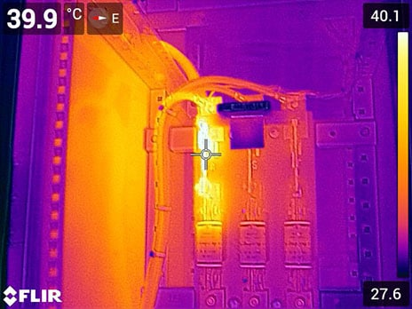

*Рисунок 2.1 – Пример тепловизионного изображения в программе FLIR Thermal*

Таблица 2.1. Характеристики ПО

|  |  |
| --- | --- |
| Общие характеристики | |
| Поддерживаемые камеры | Любые камеры, генерирующие изображения в формате JPEG (включая A-, B-, C-, K-, T-, E-, GF-, i-, P6- и FLIR One series) |
| Формат экспорта данных | PDF, XPS, JPG, ATR, CSV, AVI |
| Формулы | Да |
| Генерация отчетов | Создает ярлык быстрого отчета |
| Шаблоны отчетов | Безлимитные пользовательские отчеты |
| Соединения и связь | |
| Гео-позиционирование (GPS) | GPS, компас, крен, тангаж, курс, покадровый |
| Изображение и оптика | |
| Цветовое распределение | Выравнивание гистограммы, линейный сигнал, линейный температурный режим, цифровое улучшение деталей |
| Цветовые палитры | Пользовательские |
| Аннотации к изображениям | Текст, голосовое сопровождение |
| Прямой эфир | С радиометрической записью |
| Включенное ПО | |
| ОС | Windows 10, 32-bit and 64-bit, Windows 8.x, 32-bit and 64-bit, Windows 7 SP1, 32-bit and 64-bit |
| Измерения и анализ | |
| Пакетная обработка | Да |
| Языки | Чешский, датский, голландский, английский, эстонский, финский, французский, немецкий, греческий, венгерский, итальянский, японский, корейский, норвежский, польский, португальский, русский, упрощенный китайский, испанский, шведский, традиционный китайский, турецкий |
| Сигнализация измерения | Влажность, изоляция |
| Режимы измерения | Spot, box, ellipse/circle, line, polygon, magic wand, Delta |
| Остальные характеристики | |
| Контроль изображений | Выравнивание MSX®, свободное вращение, изменение размера, обрезка |
| Презентация изображений | MSX®, только термическая обработка, термическая сварка, смешивание, картинка в картинке, только визуализация |
| Медиа хранилище | |
| Формат файлов изображения | Радиометрические JPEG, JPEG (ограниченная функциональность пакетной обработки для нерадиометрических JPEG) |

**SRVision**

Разработчик: «МЕГА ИНЖИНИРИНГ», Россия

Пакет ПО для анализа изображений для системы удаленного видеонаблюдения. Основные типы видеонаблюдений: робототехнические комплексы, скоростные камеры, высокотемпературные камеры, рентгенографическая съемка, инфракрасная съемка, контроль состояния материалов и т.д.

SRVision (программно-аппаратный комплекс обработки данных в промышленной диагностике) включает в себя измерительные инструменты, специальные функции, базу данных, возможность менять масштаб изображений и создавать отчеты и специальные проекты, а также описательные модули, управляемые как устройством, так и пользователем.

Применимость (в том числе): узлы и агрегаты, подверженные температурным воздействиям, а также требующие осмотра на дефекты.

ПО представлено на рынке. Цена: по запросу.

http://www.srvision.ru/#menu_0_5984

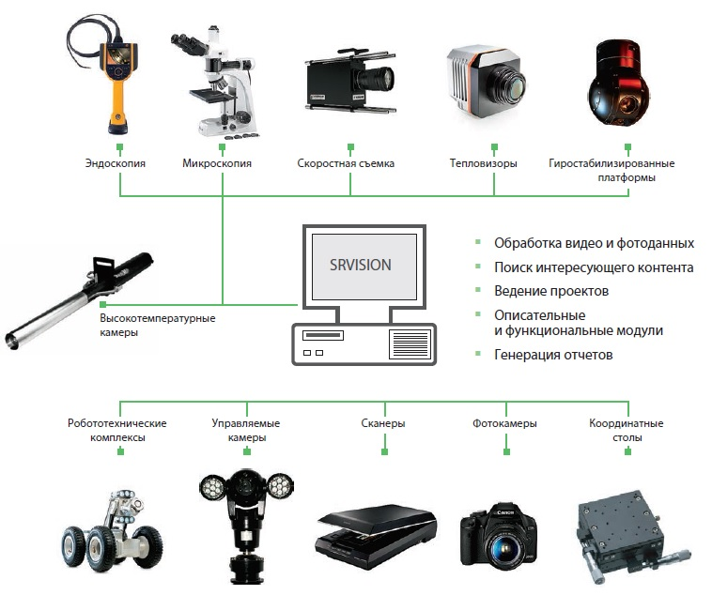

*Рисунок 2.2 – Архитектура программно-аппаратного комплекса SRVision*

Таблица 2.2. Характеристики ПО

|  |  |
| --- | --- |
| Основные характеристики | |
| Перечень характеристик | Звуковое сопровождение каждого изображения, создание описательной части проектов, изображений и видео, генерация пакетов информации в стандарте ITDF (Industrial Testing Digital Format) для передачи и хранения данных, работа с внешними графическими редакторами и специализированными модулями обработки, многоязычный интерфейс, специализированные модули для обработки изображений различных классов, работа с сериями изображений и результатами анализа в составе проекта, расширенный набор инструментов для ручных и автоматических измерений размеров дефектов, который позволяет применять программу длярешения широкого спектра задач, встроенная база данных изображений, встроенный механизм генерации отчетов о проведении диагностических работ, работа с цветом, набор фильтров для подготовки изображения к анализу |
| Перечень возможностей | Редактирование изображений (нанесение комментариев и разнообразных графических элементов), Изображения описываются по согласованному с пользователем набору параметров, с сохранением информации как в документе, так и во встроенной базе данных. Доступны модули-описания для рентгеновского, визуально-измерительно, теплового контроля и многих других диагностических работ и исследований.  Гибкий инструмент для создания многостраничных отчетов и вывода их на печать. Готовые отчеты содержат изображения после цифровой обработки, результаты измерений, текстовые пояснения, информацию о параметрах изображения из базы данных. Разработаны многочисленные специализированные модули обработки результатов для различных производственных процессов. |
| Стандартные описательные модули | |
| ROBO-SCAN-RUS | Описание проведения робототехнических телеинспекций |
| INDUSTRIAL-SCAN | Диагностика в промышленности |
| ECO-SCAN-RUS | Базовый описательный модуль |
| ENDO-SCAN-RUS | Визуально-измерительный контроль, техническая эндоскопия |
| INFRA-SCAN-RUS | Тепловизионный контроль |
| MICRO-SCAN-RUS | Микроскопия |
| XRAY-SCAN-RUS | Рентгеновский контроль |
| VIDEO-SCAN-RU | Видео |
| Стандартные модули обработки (функциональные модули) | |
| PLANNING-PPM | Модуль планирования и управления проектами, система отслеживания работ по проектам, цветовая идентификация статуса проекта, расширенный набор параметров планирования |
| ITDF-PPM | Модуль резервного копирования и передачи данных в стандарте ITDF (Industrial Testing Digital Format) |
| ECOIMAGE-IPM | Базовый модуль обработки изображений |
| BASEIMAGE-IPM | Изменение размеров, ZOOM окна, 14 фильтров обработки, добавление изображений, поточный ввод изображений, яркость, контраст, черно-белый режим, цветовая инверсия, текстовые и символьные аннотации. База данных изображений проектов, титульное изображение и параметры проекта, распечатка данных проекта, многостраничный просмотр изображений, многие другие специализированные функции |
| MEAS-IPM | Измерение расстояний - точка-точка, точка-линия, угловые измерения, измерение длины ломанной, вычисление площади многоугольника, округлый маркер отметки дефектов, автоматизация измерительных процессов |
| Специализированные модули обработки | |
| IRED-IPM | Обработка термограмм, обработка тепловизионного фото и видео |
| DISTORTION-IPM | Исправление дисторсии изображения, данное исправление происходит по базе компенсаторов дисторсии |
| PHOTODRIVE-IPM | Дистанционное управление фотокамерами класса Canon EOS, применяется в микроскопии |
| HYSTO-IPM | Модуль обработки гистограммы изображения, выделение произвольным цветом частей изображения по гистограмме, вычисление процентного соотношения зон с выделенной яркостью, вычисление абсолютных площадей зон с выбранной яркостью, применяется в металлографии |
| Модули создания отчетов | |
| MSWORD-IPM | Создание отчета в виде документа MS WORD |
| PDF-IPM | Создание отчета в виде PDF |
| HTML-IPM | Создание отчета в виде HTML |
| Модули обработки видео | |
| BASEVIDEO-VPM | База данных видеофрагментов, воспроизведение форматов avi, mpeg2, фильтрация, захват статических изображений из видеопотока, редактор видеофрагментов |
| ECOVIDEO-VPM | База данных видеофрагментов, фильтры, захват статических изображений из видеопотока |
| CAPTUREV-VPM | Модуль позволяет писать видеоданные в два типа файлов, файлы контейнера AVI и файлы внутреннего формата SRVision (SRVid) |
| PIXELINK-VPM | Модуль позволяет писать видеоданные в c камер высокой чёткости производства Pixelink, запись осуществляется в файлы внутреннего формата SRVision (SRVid) с возможно последующими монтажом и конвертированием в AVI |
| RCONTROL-VPM | Модуль позволяет осуществлять удалённое управление записью видео как для камер PIXELINK, так и для аналоговых камер, для удалённого управления используется специализированный радиопульт с радиусом действия до 500 м |
| IPEKROBO-VPM | Модуль позволяет осуществлять удалённое управление и сбор телеметрической информации с роботов производства IPEK (Rovver, Supervision) |
| SCSKROBO-VPM | Модуль позволяет осуществлять удалённое управление и сбор телеметрической информации с роботов производства SCSgroup |
| URAN-VPM | Модуль позволяет осуществлять управление специализированными камерами наблюдения серии URAN |
| EVERCAM-VPM | Модуль позволяет осуществлять управление специализированными скоростными камерами серии Evercam |

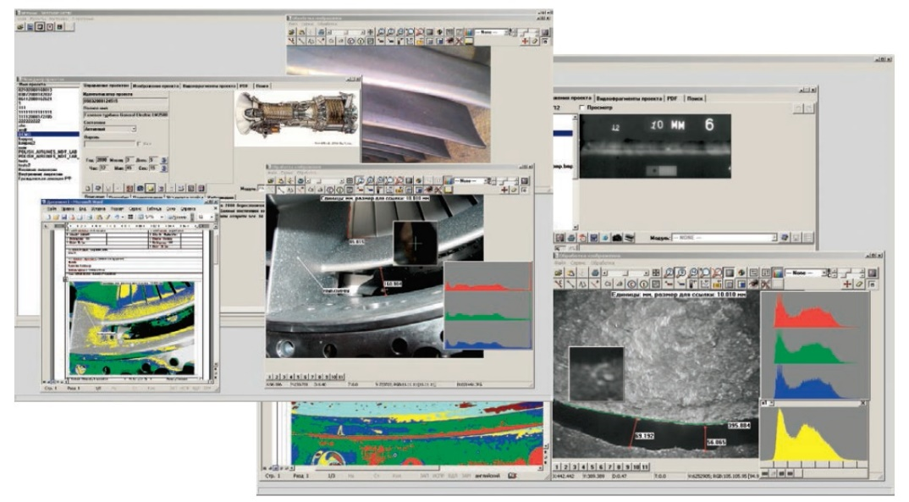

*Рисунок 2.3 – Примеры интерфейса ПО комплекса SRVision*

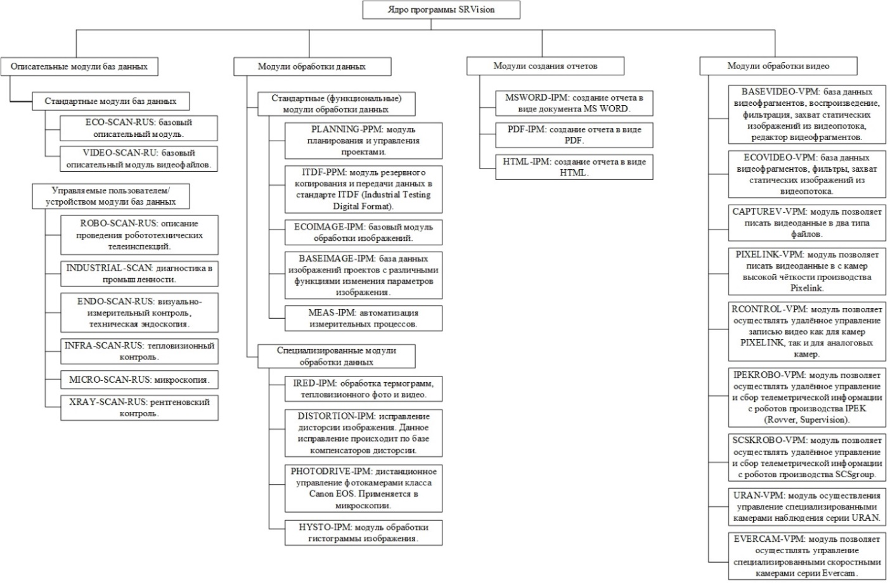

*Рисунок 2.4 – Архитектура ПО комплекса SRVision*

**PIPECHECK**

Разработчик: Creaform, Канада

ПО для оценки коррозии и механических повреждений трубопроводов по технологии трехмерного сканирования.

Анализ также может выполняться вне рабочей площадки инженерами, отвечающими за целостность трубопроводов, в то время как сотрудники на рабочей площадке занимаются решением комплексных проблем.

Модуль для оценки коррозии Pipecheck эффективно и рационально обрабатывает данные, что обеспечивает быстрое получение результатов на рабочей площадке.

Модуль ПО специально создан для анализа механических повреждений трубопровода. Этот модуль включает многочисленные основные функции, которые помогают получить более точную информацию о вмятинах и локальных деформациях поверхности. Мгновенное получение результатов сразу на рабочем месте является ключевым фактором снижения цены обслуживания.

Функционал: Анализ коррозии: Определение неисправностей при помощи реальной геометрии трубопровода

Автоматическое применение правил взаимодействия

Расчет оценочного давления разрыва

Улучшенные возможности виртуального уровнемера для работы рядом со сварными швами и препятствиями

Расчетный объем потери материала.

Анализ механических повреждений: Автоматическое определение максимальной глубины и деформации

Автоматическое создание двухмерного поперечного профиля в обоих направлениях на максимальной глубине

Измерение максимальной глубины в обоих направлениях при помощи поверочной линейки.

Сопоставление данных проверки внутреннего состояния труб: Автоматическое определение совпадений при наложении поверхностей

Функция ручного определения совпадений

Функция осевых и круговых смещений для оптимального наложения

Для оптимальной корреляции возможна ручная группировка

ПО представлено на рынке. Цена: по запросу.

https://www.creaform3d.com/ru/sistemy-nerazrushayushchego-kontrolya/pipecheck-programmnoe-obespechenie-dlya-ocenki-povrezhdeniy

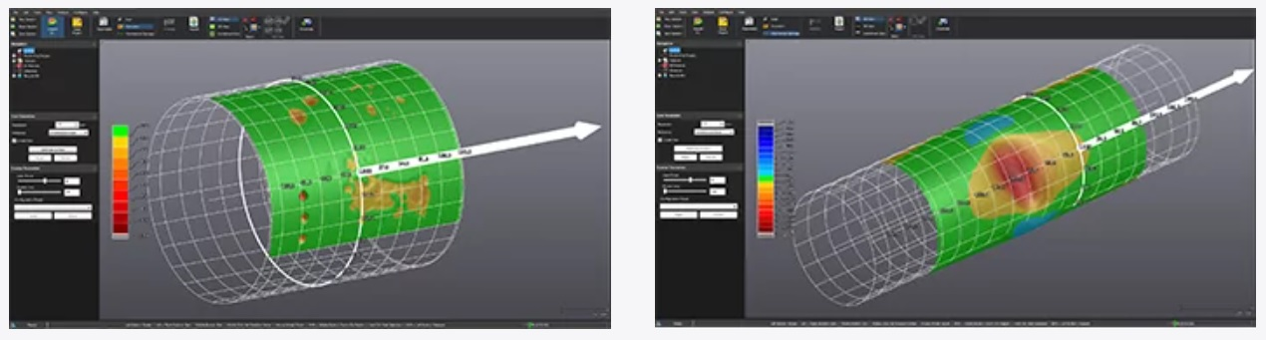

*Рисунок 2.5 – Интерфейсы модулей ПО Pipecheck для анализа коррозии (слева) и механических повреждений (справа)*

Таблица 2.3. Характеристики ПО

|  |  |
| --- | --- |
| Параметры системы | |
| Основные функции | Автоматическое применение правил взаимодействия |
| Цветная 3D и 2D-карта с наложением линии максимальной коррозии |
| Формирование плоских сечений по обеим осям |
| Формирование самого неблагоприятного профиля для всех коррозионных свойств |
| Вычисление оценочного давления разрыва на базе стандарта ASME B31G (B31G, модифицированный B31G и метод эффективной площади) |
| Измерение глубины, размеров и положения участков коррозии на трубе |
| Функция “Depth-on-the-fly”: просто наведите курсор на интересующую вас точку, чтобы получить результаты измерения глубины коррозии для этой точки |
| Проверка при помощи долота и переоснащенного долота |
| Измерение расстояния от точки до точки непосредственно в трехмерной модели |
| Улучшенные возможности виртуального уровнемера |
| Функция оценки коррозии рядом со сварными швами |
| Внутренняя и внешняя оценка |
| Возможность экспорта настраиваемых отчетов с данными по глубине в формате Excel |
| Заданный вид |
| Расчетный объем потери материала |
| Оценка на основании измерения глубины | Измерение максимальной глубины в обоих направлениях при помощи поверочной линейки |
| Автоматическое определение максимальной глубины |
| Автоматическое создание двухмерных поперечных профилей |
| Цветные 3D и 2D-карты |
| Соотношение глубины и диаметра |
| Максимальный диаметр при вмятине под углом 90 градусов |
| Измерение длины и ширины каждой вмятины |
| Анализ множественных вмятин |
| Оценка на основании измерения деформации | Автоматическое определение максимальной деформации |
| Цветные 3D и 2D-карты |
| Круговое напряжение изгиба |
| Продольная деформация при изгибе |
| Продольная деформация при растяжении |
| Общее значение деформации на внутренней поверхности трубы |
| Общее значение деформации на внешней поверхности трубы |
| Максимальная истинная деформация |
| Комплект поставки включает | Питание беспроводного планшета обеспечивается Vxremote |
| Прочный чехол для портативного компьютера Pelican |
| Аккумуляторная батарея Creaform с зарядным устройством |
| Магнитная опора для сканера |
| Магнитная опора для планшета |
| Кабель USB 3.0, 8 м |
| Кабели аварийного питания для автомобильного аккумулятора |
| Характеристики аккумулятора | |
| Автономность | 3 часа непрерывного сканирования |
| Размеры | 180x110x20 мм / 7,1x4,3x0,8 дюйма |
| Масса | 0,52 кг / 1,14 фунта |
| Время зарядки | 4 часа |

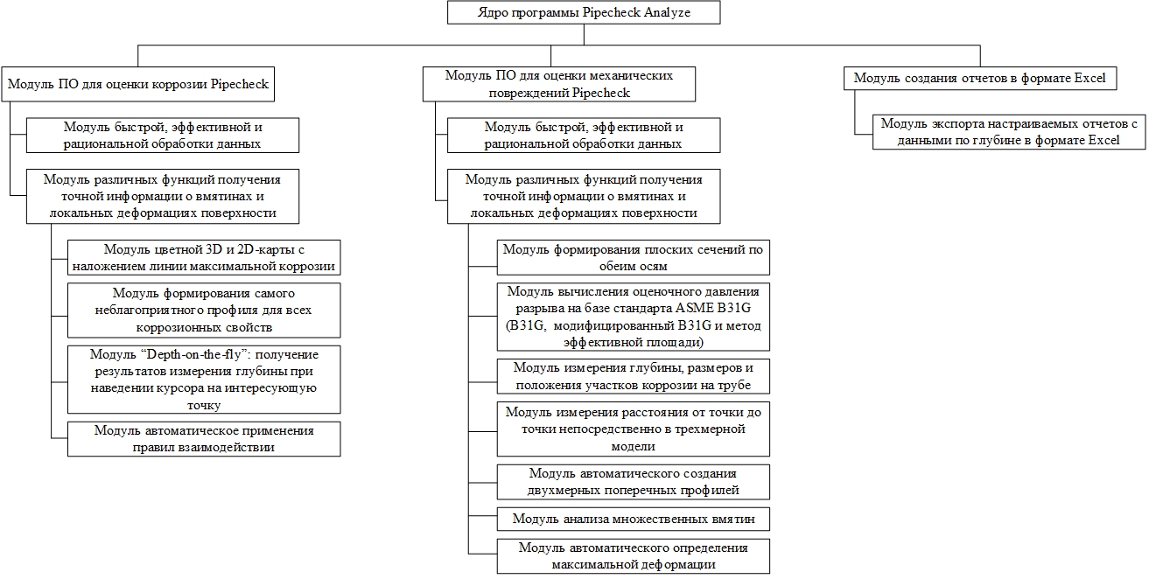

*Рисунок 2.6 – Архитектура ПО комплекса SRVision*

**Интеллектуальная система диагностирования состояния поверхностей нагрева котлов ТЭС**

Разработчик: Федеральное государственное бюджетное образовательное учреждение высшего образования «Орловский государственный университет имени И.С. Тургенева»

Система не является готовой разработкой. Представлена в виде предложения на сайте Национальной ассоциации трансфера технологий: https://digital-natt.ru/offers/3289c28579697f70616f11cf26bd2eb2babf55c7/#solution-current-state

Программно-аппаратный комплекс на базе систем технического зрения с использованием методов искусственных нейронных сетей для проведения мониторинга и интеллектуальной диагностики открытых поверхностей в режиме реального времени и внутренних поверхностей при проведении профилактических работ.

Цифровая система производит сбор данных; ПО с функциями интеллектуальной обработки больших массивов данных обрабатывает изображение и определяет очаги возникновения дефектов.

Срок разработки: 3 года.

**VMX DEQUS**

Разработчик: ООО «ВидеоМатрикс», Россия

ПО анализа дефектов по снимкам.

Vmx Dequs используется, чтобы наблюдать за нарушением технологических процессов – вовремя заметить пар, задымление, разгерметизацию, течь, искры. Обеспечивает возможность мультиспектрального финального контроля изделий со временем обработки не более 50 мс и детекции более 50 признаков (яркостных, цветовых, контрастных, геометрических и специальных защитных) в соответствии с заданными критериями при размерах дефектов от 200 мкм.

Функционал:

а) контроль работы оборудования в части разгерметизации, остановок, забивок;

б) контроль крошкообразования и параметров крошки;

в) контроль изменение цвета и консистенции сырья;

г) выявление фактов парений, задымлений и утечек жидкости;

д) информирование операторов диспетчерских о возникающих событиях;

е) хранение истории событий и фото-маркеров по каждому событию;

ж) выдача/печать отчетных форм о выявленных событиях за заданный период.

ПО представлено на рынке. Цена: по запросу.

https://videomatrix.ru/

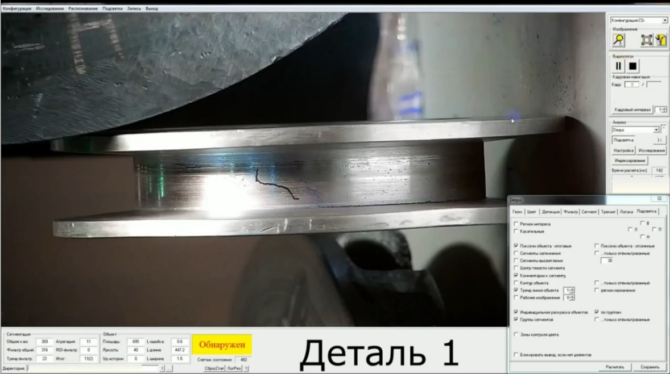

*Рисунок 2.7 – Интерфейс и пример работы модуля ПО VMX DEQUS для определения дефектов*

Таблица 2.4. Характеристики ПО

|  |  |  |
| --- | --- | --- |
| Функциональные возможности | | |
| ПК обеспечивает возможность мультиспектрального финального контроля изделий со временем обработки не более 50 мс и детекцией более 50 признаков (яркостных, цветовых, контрастных, геометрических и специальных защитных) в соответствии с заданными критериями при размерах дефектов от 200 мкм, а также следующие функциональные возможности | Получение изображений с типовых или специализированных линейных и матричных IP-видеокамер по интерфейсам USB, Ethernet, GigE, Camera Link | |
| Предобработка изображений – устранение геометрических искажений, синтезирование панорам (для многокамерных вариантов), нормализация (защита от помех) | |
| Обнаружение детального контура продукции с целью контроля в четком соответствии с геометрией объекта | |
| Контроль параметров контура объекта по заданным критериям | |
| Контроль абсолютных и относительных отклонений на продукции, а также в сравнении с эталонной поверхностью в части яркости, контраста и цвета элементов по заданным параметрам | |
| Сегментация и фильтрация дефектов в соответствии с их размерами, геометрическими свойствами, местоположением и статистическими характеристиками | |
| Контроль статистических характеристик поверхности в заданных зонах | |
| Трекинг продукции и дефектов (учет истории перемещения, с целью привязки результатов расчета к единице продукции или дефекта) | |
| Сохранение отчетов, изображений (как с обнаруженными дефектами, так и без), детальная визуализация результатов обработки | |
| Интеграция в автоматизированные системы, передача информации в MES | |
| Контроль чрезвычайных ситуаций, возникающих в процессе технологического процесса производства, и индикация. Контролируемые параметры чрезвычайных ситуаций – пар, задымление, разгерметизация, течь, искрение, изменение цвета, статус производственного оборудования | |
| Контроль параметров работы производственного оборудования | |
| Эксплуатационные характеристики | | |
| Эксплуатационные характеристики ПК представлены для двух случаев | Оптико-визуальный контроль неподвижных изделий в режиме offline | |
| Оптико-визуальный контроль перемещаемых изделий в режиме online | |
| Параметры технологического процесса и условий, в которых осуществляется оптико-визуальный контроль неподвижного изделия в режиме offline | Поверхность изделия – с неровностями по высоте не более 15 мм | |
| Геометрические параметры контролируемых изделий: 3000 × 1700 × 2 мм | |
| Геометрические параметры контролируемых дефектов: площадь – не менее 5 мм2, длина одной из сторон – не менее 2 мм | |
| Параметры технологического процесса и условий, в которых осуществляется оптико-визуальный контроль перемещаемого изделия в режиме online | Поверхность изделия – текстурированная | |
| Геометрические параметры контролируемых дефектов: площадь – не менее 5 мм2, длина одной из сторон – не менее 2 мм | |
| Скорость перемещения изделия – не более 600 мм/с | |
| Параметры | | |
| Характеристика | Неподвижное изделие | Подвижное изделие |
| Достоверность результата, % | не ниже 95 | не ниже 95 |
| Точность определения геометрических размеров на изображении, пикс | не менее 2 | не менее 2 |
| Время инспекции одного изделия, с | не более 120 | не более 1 |
| Время обработки одного кадра видеоинспекции, мс | не оценивается | не менее 150 |

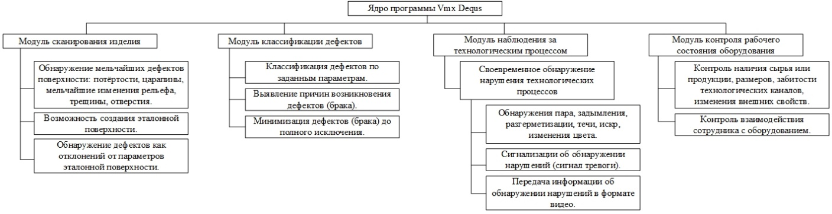

*Рисунок 2.8 – Архитектура ПО VMX DEQUS*

**Pix4Dinspect**

Разработчик: Pix4D, Швейцария

Pix4Dinspect – это аналитическая платформа на базе облачного ПО, способная управлять цифровыми активами, смоделированными с помощью высокоточной фотограмметрии.

Функционал: Преобразование снимков с воздуха в трёхмерные модели; анализ данных с применением ИИ и автоматизированных алгоритмов; выделение зон конструкции по степеням важности; отправка отчетов, архивирование и хранение данных.

ПО представлено на рынке. Цена: по запросу.

https://www.pix4d.com/product/pix4dinspect-inspection-asset-management-software

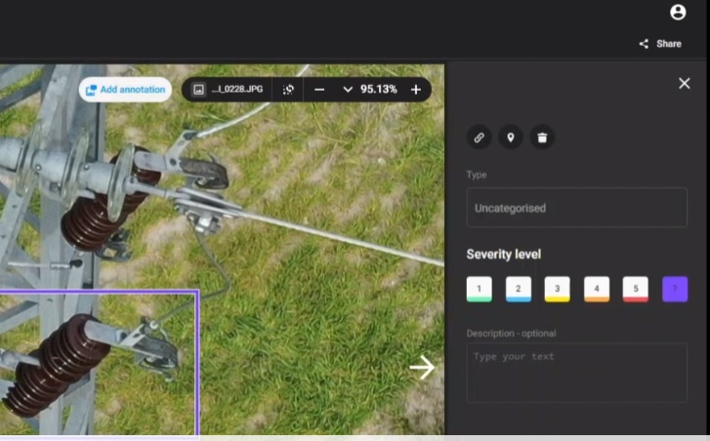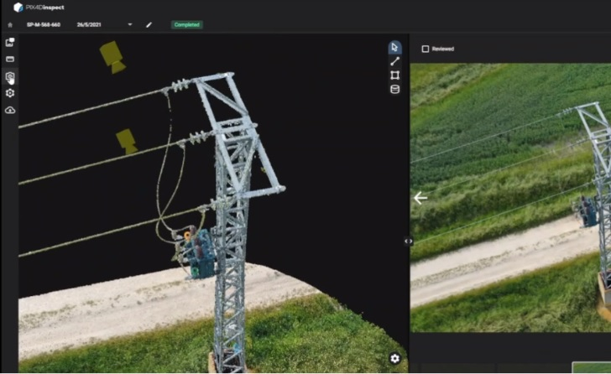

*Рисунок 2.9 – Интерфейс аналитической платформы Pix4Dinspect*

Таблица 2.5. Характеристики ПО

|  |  |  |
| --- | --- | --- |
| Характеристики | Особенности | Преимущества |
| Входные данные | Аэрофотоснимки | Геолокация изображений JPEG с камер самых популярных производителей дронов с указанием рекомендуемых тегов XMP (положение и ориентация) |
| Видео | Автоматически извлекает неподвижные кадры из видео (.mp4) для создания проекта |
| Фотограмметрические данные обработки | Оптимизация обработки для конкретных активов | Получение результатов самого высокого качества для класса активов (например, вышка сотовой связи). |
| Самокалибровка камеры | Оптимизация внутренних параметров камеры, таких как фокусное расстояние, основная точка автоколлимации и искажения объектива |
| Автоматическая аэротриангуляция (AAT) и регулировка связки блоков (BBA) | Автоматическая обработка с известными внешними ориентациями камеры (x, y, z, w, f, k) или без них |
| Автоматическое уплотнение облака точек | Создание плотного и детализированного трехмерного облака точек, которое можно использовать в качестве основы для DSM и трехмерной сетки |
| Автоматическая фильтрация и сглаживание облака точек | Использование предустановок для фильтрации и сглаживания облаков точек |
| Автоматическая коррекция яркости и цвета | Автоматическая компенсация изменения яркости, яркости и цветового баланса изображений |
| Фотограмметрические выходные данные | 2D выходные данные | Ортофотоплан |
| DSM |
| 3D выходные данные | Облако точек |
| 3D сетка |
| Управление активами | Геолокация ресурсов на панели инструментов карты | Интуитивно понятная организация файлов для более плавного рабочего процесса |
| Неограниченное создание активов | Создание необходимого количества ресурсов |
| Делитесь активами с соавторами | Совместите заинтересованные стороны с помощью безопасного обмена информацией |
| Фильтрация карты | Отфильтруйте объекты, увеличивая или уменьшая масштаб карты |
| Облачное хранилище данных | Безопасное хранение информации и доступ из любой точки мира |
| Возможность выбора места обработки и хранения данных | Выберите место обработки и хранения данных Используйте защищенные серверы, расположенные в США, Германии, Японии или Корее |
| Инструменты проверки | 2D и 3D визуализация данных | Визуализируйте 2D-карты и 3D-модели с помощью любого веб-браузера Параметры визуализации сетки и облака точек Затенение в реальном времени для визуализации цифровой модели поверхности (DSM) |
| Карта измерений расстояний / 3D | Измеряйте расстояния с помощью карты или 3D-просмотра |
| Карта измерений площади / 3D | Измерьте площади с помощью карты или 3D-просмотра |
| Карта объемных измерений / 3D | Измерение объемов с помощью карты или 3D-просмотра |
| Геолокализованное представление положения изображения | Информация о местоположении и ориентации камеры связана с каждым изображением, чтобы дать дополнительный контекст при навигации по объекту |
| Поддержка изображений, не относящихся к дронам | Включите изображения, сделанные с помощью мобильного телефона, планшета или другой камеры, а также изображения, снятые дроном. |
| Возможности навигации по изображениям | Выберите изображение из двухмерного или трехмерного представления, карусели или списка изображений. Переключайтесь между изображениями в том же порядке, в котором они были сняты, для облегчения просмотра. |
| Возможности фильтрации изображений | Сократите количество изображений до подмножества для упрощенного визуального контроля |
| Возможности рекомендации изображений | Щелкните в любом месте в 2D или 3D и получите рекомендованное изображение, содержащее выбранную точку |
| Мастер камеры | Уменьшите количество изображений для проверки, отображая минимальное количество, необходимое для полного покрытия цифрового двойника. |
| Синхронизация навигации камеры между 2D и 3D | Легко перемещайтесь между 2D и 3D видами |
| 3D скриншот | Делайте скриншоты в 3D-виде |
| Аннотации к изображениям по уровням серьезности | Расположите изображения по степени серьезности. К изображениям можно добавлять аннотации сразу после их загрузки, не дожидаясь завершения фотограмметрической обработки. |
| Отметка о просмотре изображения | Отметьте изображения как просмотренные, чтобы дать общее представление об объекте. |
| Отчет о проверке экспорта в JSON и .PDF | Отчет в формате PDF может содержать логотип заказчика. |
| Автоматизированный отчет | Экспорт отчета, содержащего все аннотации, антенны и измерения. |
| Профили высот | Автоматический расчет высоты участка вашего проекта |
| Единицы | Метрические и британские |
| Аннотации к изображениям с типом, уровнем серьезности, трехмерным расположением и внешней ссылкой | Трехмерное местоположение аннотированного изображения предоставляется в качестве вывода. Маркер помещается в 2D / 3D для визуального понимания аннотации в активе. Связывайте что-нибудь из Интернета или с общих дисков. |
| Расширенная аналитика (Телеком) | Автоматическое определение положения панельной и СВЧ антенн | Автоматический расчет азимута, наклона, отвеса и высоты от земли и размеров |
| Инвентарь панельной антенны | Включая характеристики антенны и ключевые изображения |
| Инвентарь СВЧ антенн | Включая характеристики антенны и ключевые изображения |
| Инвентарь вспомогательных ящиков | Включая свойства и ключевые изображения |
| 3D визуализация идентифицированных панельных и микроволновых антенн | Просмотреть актив в 3D |
| Обрезка облака точек | Обрежьте облако точек, чтобы включить только самые важные данные |
| Разработка и интеграция пользовательских алгоритмов по запросу | Свяжитесь с нами, чтобы обсудить разработку или интеграцию пользовательских алгоритмов для удовлетворения ваших конкретных потребностей. |
| Индивидуальная программная интеграция со сторонними приложениями | Свяжитесь с нами, чтобы обсудить, как результаты Pix4Dinspect могут быть автоматически добавлены в ваше стороннее программное обеспечение. |
| Многоязычность | Варианты языка | Английский, Японский и Испанский |

**Система анализа информации от диагностических сенсоров БПЛА для выполнения непрерывного мониторинга воздушных линий электропередачи**

Программное обеспечение зарегистрировано в Базе данных программ для ЭВМ Федерального института промышленной собственности (ФИПС). Номер регистрации (свидетельства): 2020611768. Дата регистрации 10.02.2020 г.

Правообладатель: Публичное акционерное общество «Межрегиональная распределительная сетевая компания Центра», Россия.

Назначение: анализ снимков с БПЛА и формирование оценки по дефектам согласно заданным критериям

Функциональные возможности: выполнение измерений геометрии и расположения опор (координат опор, расстояния между опорами, общей длины линии), траверс и изолирующих подвесок на предмет определения отклонения опоры в продольной и поперечной плоскости, отклонения подвесок, излома траверс; измерение стрелы провеса проводов и тросов, габаритов от провода до поверхности земли и пересекаемых объектов (сооружения, проезжая часть, другие ВЛ), в т.ч. определение обрыва провода; тепловизионный и ультрафиолетовый контроль ВЛ (подтопления опор, пожары, повреждения анкерных зажимов, распушение провода, скол изолятора); выявление дефектов наличия/отсутствия или расчета количества объектов на ВЛ (выпавший изолятор, виброгасители, знаки безопасности, техника и посторонние предметы в охранной зоне, на проводах и траверсах); выявление ненормативных параметров ДКР: ширина просеки, наличие угрожающих деревьев и выступающих веток.

**Программа «Распознавание дефектов и повреждений металлоконструкций»**

Программное обеспечение зарегистрировано в Базе данных программ для ЭВМ Федерального института промышленной собственности (ФИПС). Номер регистрации (свидетельства): 2021613668. Дата регистрации 11.03.2021 г.

Правообладатель: Федеральный научно-производственный центр акционерное общество «Научно-производственное объединение «Марс» (RU)

Программа предназначена для автоматизированного выявления дефектов и повреждений металлоконструкций на фото- и видеоизображениях, определения их контуров, классификации и определения геометрических параметров, ведения учета дефектов и повреждений с их привязкой к элементам металлоконструкций, формирования отчета, а также ручной разметки повреждений и дефектов на изображениях. Основная область применения – инспекция технического состояния металлоконструкций, в том числе с применением беспилотных летательных аппаратов. Программа позволяет: загружать изображения с отчуждаемого носителя; привязывать загружаемые изображения к объекту съемки; создавать превью загружаемых изображений; вручную маркировать изображения; выявлять динамику изменений изображений одного и того же места объекта во времени; экспортировать и архивировать выбранные изображения; формировать и вести библиотеку объектов инфраструктуры.

На основе нейросетевого подхода разработана система, позволяющая выявлять внешние дефекты и повреждения объектов инфраструктуры на фото- и видеоизображениях. В качестве обучающего материала для сверточной нейронной сети UNet использовались фото- и видеоизображения конструкционных элементов железнодорожных мостов. Выполнена разметка фото- и видеоизображений, подобрана оптимальная архитектура и гиперпараметры нейронной сети. На наборе тестовых изображений выполнен контроль полученной при обучении нейронной сети. Результаты позволяют сделать вывод, что с помощью полученной системы можно производить поиск дефектов на элементах стальных конструкций на уровне, показываемом в ходе визуального контроля экспертами.

**Модуль автоматического распознавания и определения геометрических размеров аномалий и элементов конструкции технологических трубопроводов компрессорных станций**

Программное обеспечение зарегистрировано в Базе данных программ для ЭВМ Федерального института промышленной собственности (ФИПС). Номер регистрации (свидетельства): 2020665389. Дата регистрации 26.11.2020 г.

Правообладатель: Публичное акционерное общество «Газпром», Россия.

Модуль предназначен для автоматического распознавания и определения геометрических размеров аномалий и элементов конструкции в составе интеллектуальной системы (ИС) сопровождения технического диагностирования трубопроводов. Модуль выполняет локализацию дефектов в виде ограничивающих прямоугольников и классифицирует тип дефекта как один из заранее установленных типов дефектов. Сведения о дефекте формируют таблицу, заранее установленного вида, для обработки другими модулями.

**Программное средство автоматизации поиска и параметризации дефектов**

Программное обеспечение зарегистрировано в Базе данных программ для ЭВМ Федерального института промышленной собственности (ФИПС). Номер регистрации (свидетельства): 2020619472. Дата регистрации 17.08.2020 г.

Правообладатель: Общество с ограниченной ответственностью «ИНТЕХКОНТРОЛЬ», Россия.

Область назначения: осуществление автоматизированного поиска дефектов на изображениях, полученных методом компьютерной томографии. Область применения: автоматизации процесса дефектоскопии изделий из композиционных материалов. Функциональные возможности программы: 1) поиск и определение геометрических параметров дефектов; 2) выделение дефектов на изображении; 3) сохранение полученной информации о дефектах.

**Программа обработки изображений для обнаружения дефектов поверхности**

Программное обеспечение зарегистрировано в Базе данных программ для ЭВМ Федерального института промышленной собственности (ФИПС). Номер регистрации (свидетельства): 2014613819. Дата регистрации 08.04.2014 г.

Правообладатель: Федеральное государственное бюджетное образовательное учреждение высшего профессионального образования «Нижегородский государственный технический университет им. Р.Ε. Алексеева», Россия.

Программа предназначена для обработки изображений поверхности изделий промышленности в целях обнаружения дефектов при проведении визуального контроля. Программа выполняет следующие функции: определение параметров эталонной поверхности, принятие решения о наличии/отсутствии дефекта, определение местоположения и протяженности дефекта на изображении. Входные данные: набор изображений эталонной поверхности, изображение для анализа. Выходные данные: изображение с выделенными дефектными зонами.

**Система объективного непрерывного мониторинга**

Программное обеспечение зарегистрировано в Базе данных программ для ЭВМ Федерального института промышленной собственности (ФИПС). Номер регистрации (свидетельства): 2020667443. Дата регистрации 23.12.2020 г.

Правообладатель: Общество с ограниченной ответственностью «Релевантные Геоинформационные Технологии», Россия.

Программа предназначена для контроля параметров, характеризующих техническое состояния производственных активов, а также прогнозирования и профилактики сбоев и отключений технологического оборудования. Программа может использоваться в деятельности соответствующих технических служб, ответственных за эксплуатацию, как инструмент объективного контроля и анализа состояния визуально наблюдаемых объектов по периодически поступающей графической информации со средств фото-видео-фиксации. Цели программы: контроль текущего технического состояния визуально наблюдаемых объектов, уменьшение финансовых и трудовых затрат при эксплуатации технологического оборудования; возможность планирования сроков и содержания технического обслуживания и ремонта технологического оборудования; автоматизация процессов выявления дефектов и несоответствий; осуществление экологического мониторинга, мониторинга нарушений, незаконных проникновений. Задачи программы для ЭВМ: определение типов и выполнение анализа геометрии технологических объектов на основе данных со средств фото-видео-фиксации; отображение объектов на ГИС и в 3D; сравнение измеренных параметров с проектными значениями; обработка телеметрии в объеме данных, предоставляемых подключенными к системе контрольно-измерительными приборами и комплексами

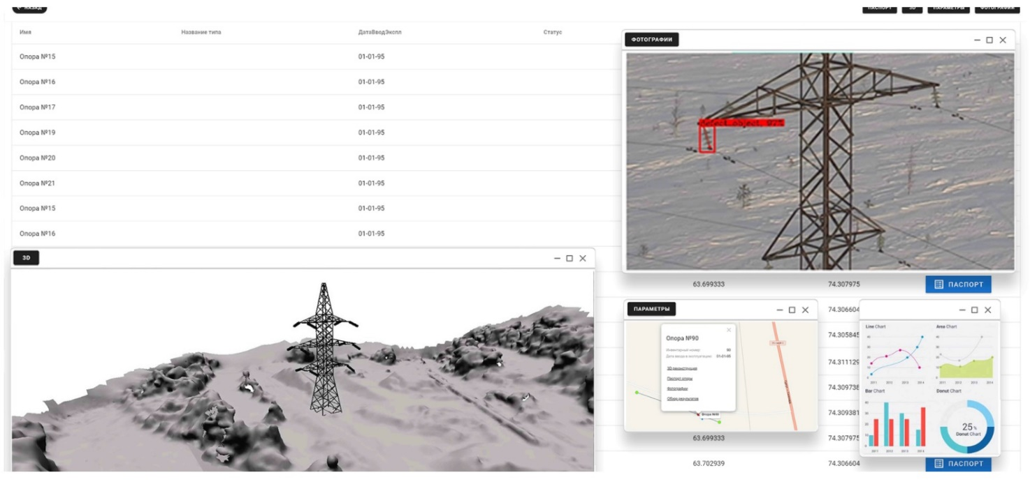

*Рисунок 2.10 – Интерфейс системы мониторинга состояния инфраструктурных объектов с использованием БПЛА и технологий машинного зрения*

Таблица 2.6. Характеристики ПО

|  |  |
| --- | --- |
| Функциональные характеристики | |
| ПО СОНМ обладает следующими функциональными характеристиками: | Определение типов и выполнение анализа геометрии технологических объектов на основе данных со средств фото-видео-фиксации |
| Расчет геометрических размеров объектов |
| Сравнение измеренных параметров с проектными значениями |
| Уточнение координат объектов |
| Отображение объектов на ГИС и в 3D |
| Фиксация наличия посторонних объектов в охраняемых зонах |
| Фиксация отсутствия или неисправного состояния элементов технологического оборудования |
| Составление отчетной документации о номенклатуре и техническом состоянии производственных активов |
| Определение несоответствий требованиям действующей НТД |

**Expanse и Inspection2**

Разработчик: Sky-Futures, США

Expanse – платформа для промышленной инспекции инфраструктуры на базе дронов.

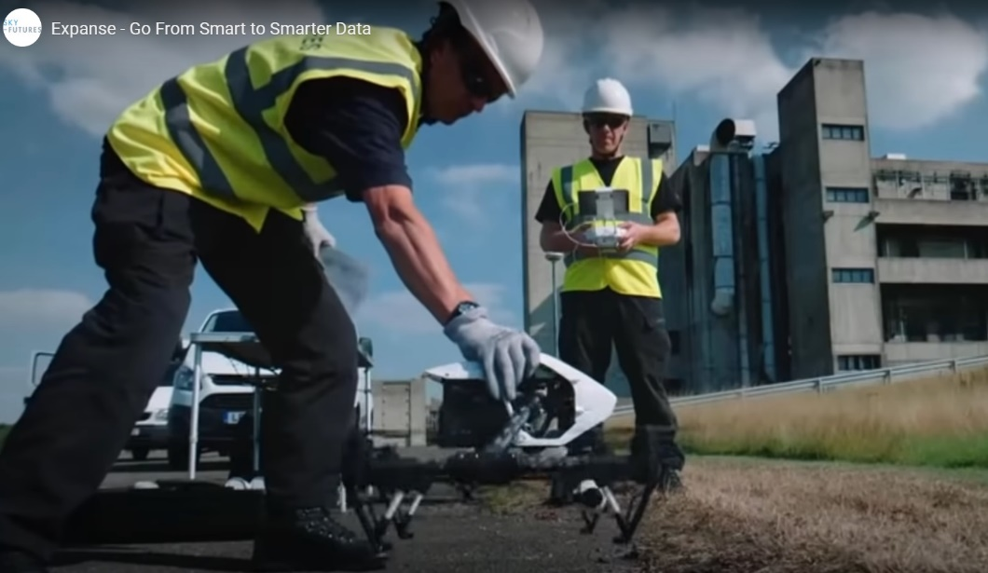

*Рисунок 2.11 – Инспектирование промышленных объектов специалистами Sky-Futures с применением дронов*

Inspection2 – Программное обеспечение для составления отчетов об инспекции активов на основе технологий искусственного интеллекта.

https://www.sky-futures.com/tag/expanse/

https://www.sky-futures.com/inspection2/

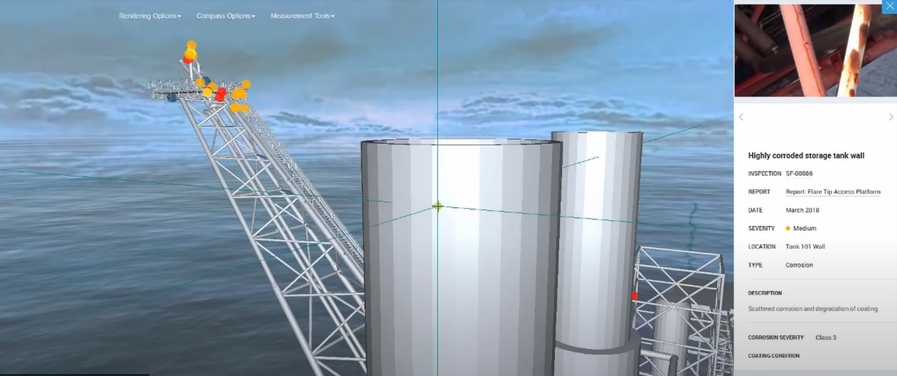

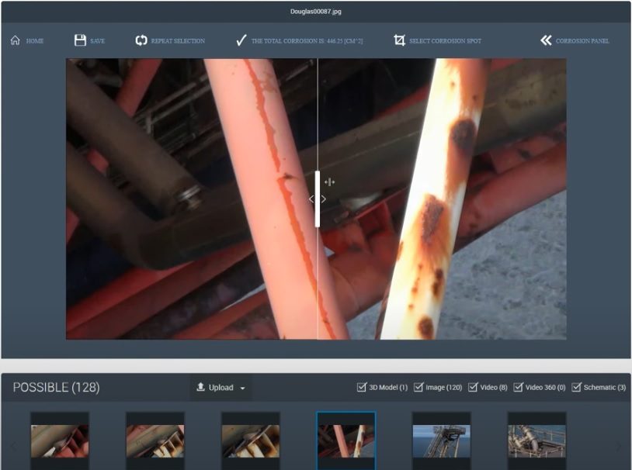

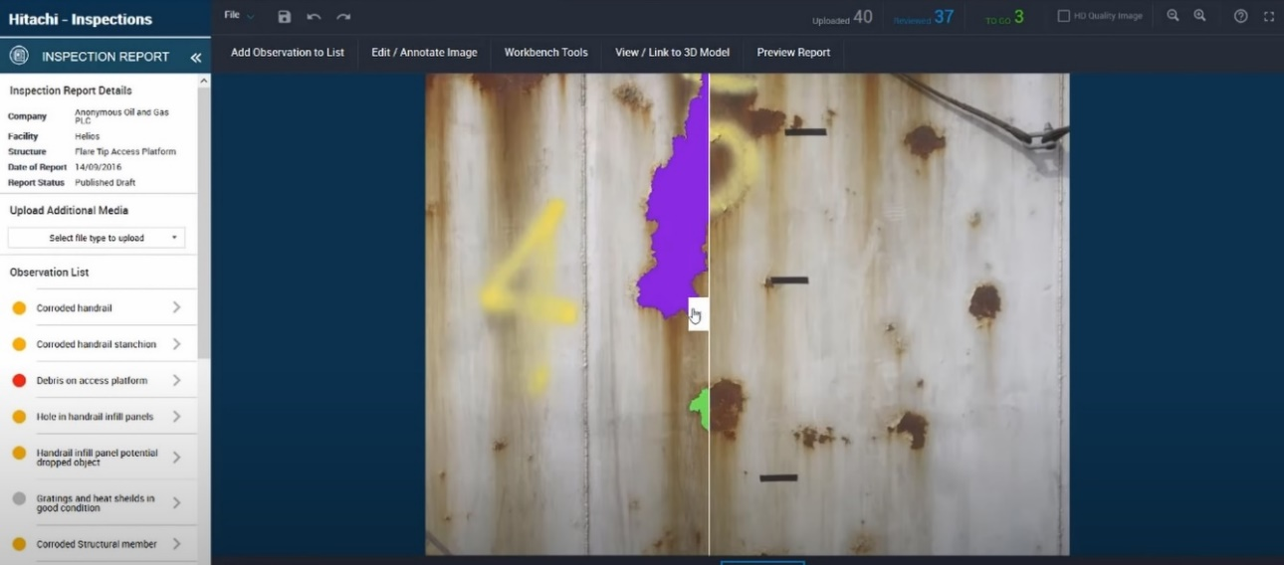

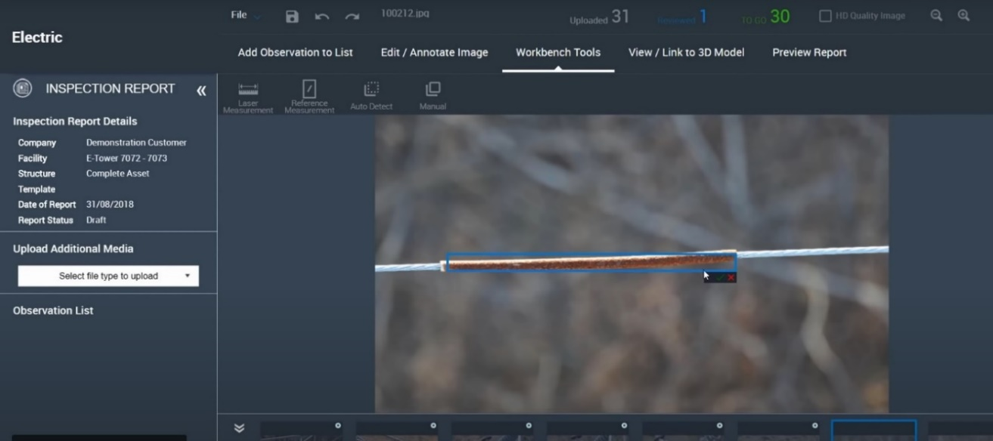

*Рисунок 2.12 – Примеры интерфейсов программной платформы Expanse*

Таблица 2.7. Характеристики ПО

|  |  |
| --- | --- |
| Данные промышленного осмотра | |
| Inspection² создан для данных промышленного контроля. Следовательно, диапазон и объем данных, которые можно импортировать и экспортировать, имеют большое значение. Приложение полностью поддерживает следующие типы файлов: | Статические изображения полного диапазона: .TIF, .PNG, .JPEG |
| Форматы видео, включая .MTS и .MP4 |
| Фоматы файлов документации, включая .doc, .pdf, .xls |
| Фотограмметрия, 3D-модели, включая .OBJ и .DAE |
| Обнаружение газа и температур, данные о лазерах и газоанализаторах |
| Данные облака точек: .PLY, .LAZ |
| Данные лидар: .TVG и .LGS |
| 2D-чертеж AutoCAD: .DWG |
| Спутниковые снимки |
| 360° изображения с различных типов камер |
| Функционирование и анализ | |
| Обнаружение дефектов с помощью искусственного интеллекта | Inspection² автоматизирует обнаружение аномалий и количественную оценку тысяч изображений за считанные минуты |
| Используя искусственный интеллект, программа Inspection² находит аномалии (например, коррозию) среди тысяч изображений, экономя время и обеспечивая более надежные результаты |
| Распознавание объектов | Механик программного обеспечения Inspection² разбивает активы на оборудование и компоненты перед анализом на предмет аномалий, обеспечивая значительное повышение точности и скорости анализа, экономя тысячи часов инженерного времени |
| Это также важный фактор в обеспечении полной автоматизации анализа и отчетности проверок |
| Термический анализ | С Inspection² вы можете обнаруживать электрические неисправности, утечки воды и газа, а также горячие / холодные точки с помощью автоматического теплового экранирования |
| Инструмент позволяет пользователям установить порог температуры для сортировки набора данных |
| Распознавание этикеток / моделей | Inspection² Мощное решение OCR (оптического распознавания символов) автоматически определяет производителя антенны и кабеля, модель, серийный номер и метки на контрольном изображении, обеспечивая надежный инструмент проверки для проверки |
| Оценка состояния и интеграция | |
| 3D-сканирование и моделирование объектов | Inspection² предоставляет решение Digital Twin - виртуальное представление физического актива, позволяющее инспекторам и инженерам выполнять профилактическое обслуживание и оптимизировать производительность активов |
| Мы можем создавать 3D-модели САПР с использованием технических чертежей и изображений или 3D-модели с помощью Point Cloud. Inspection² также позволяет импортировать на платформу предварительно созданные модели САПР, данные LiDar, фотограмметрии и облака точек |
| Интеграция | Inspection² обеспечивает простую интеграцию с другими корпоративными приложениями, например ERP / EAMS через API или совместимые типы файлов |
| Интеграция помогает согласовывать неактуальные данные из отдельных систем и обеспечивает автоматизацию, выходящую за рамки анализа проверки и отчетности (например, управление задачами и материалами), что способствует повышению операционной эффективности |
| Информация управления по запросу | Панель управления Inspection² в режиме реального времени позволяет владельцам активов, операторам и инспекторам иметь четкое представление о ключевых показателях и ключевых показателях эффективности базы физических активов |
| Используйте Inspection², чтобы выйти за рамки текущих передовых практик и опросить наборы данных, чтобы получить новые идеи и информацию. Бросьте вызов существующим бизнес-предположениям, используя свои собственные данные и наше приложение AI. Это инструмент для оптимизации бизнеса и повышения операционной эффективности |
| Inspection² позволяет принимать важные решения и оптимизировать управление активами на протяжении всего их жизненного цикла. |

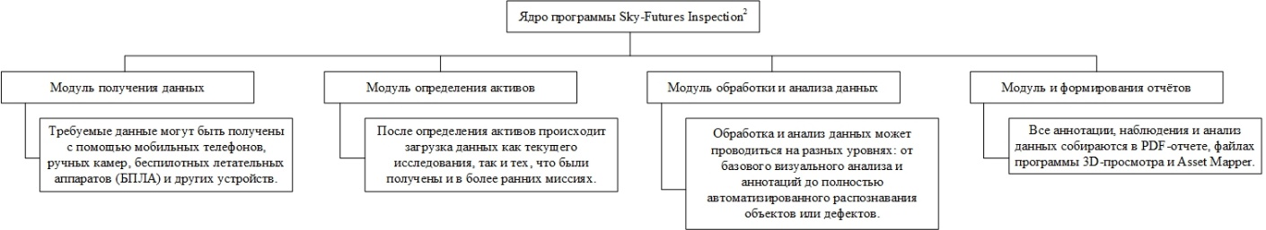

*Рисунок 2.13 – Архитектура программной платформы Inspection2*

**Типовая архитектура рассмотренных программных продуктов**

Программный комплекс должен представлять собой единую программную платформу, предназначенную для инспекции технологических объектов на нарушения целостности поверхностей, включая коррозионные дефекты и повреждения механического характера.

Предположительно, для автоматизации процесса обнаружения поверхностных дефектов различного характера необходимо использование в программном комплексе технологий искусственного интеллекта и систем машинного обучения.

В общем случае, программная платформа должна состоять из нескольких модулей:

* модуля ввода и верификации данных;
* модуля управления хранилищем данных;
* модуля отображения результатов анализа;
* модуля формирования отчетов;
* руководства пользователя.

Архитектура программного комплекса представлена на рис. 2.14, где подробным образом указан состав и функционал входящих в него подсистем.

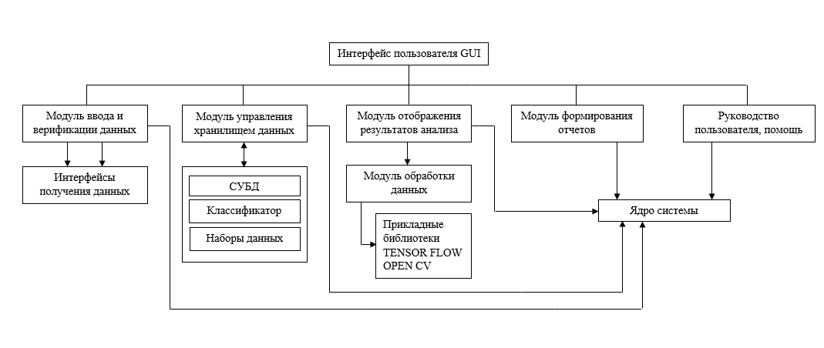

*Рисунок 2.14 – Типовая архитектура программной платформы*

**Выводы**

По результатам выполненного обзора программных продуктов и программно-аппаратных комплексов можно констатировать следующее.

Внедрение беспилотных технологий является актуальной устойчивой тенденцией, проявляющейся во все больших сферах деятельности и отраслях, в том числе и при контроле и инспекциях промышленного оборудования. При этом предлагаемые на рынке технологические решения не являются полностью унифицированными, и их успешное внедрение в одной отрасли, не означает простой трансфер технологий в другую отрасль. Более того в рамках одной отрасли и сферы деятельности требуется адаптация технических решений, учитывающая специфику использования. К примеру, в электроэнергетике беспилотные технологии находят широкое применение при контроле состояния линий электропередач. Но это касается использования БПЛА на открытых пространствах. В то время как применение БПЛА в помещениях/объектах электростанций накладывает иной уровень требований (и в том числе в первую очередь по обеспечению безопасности) и подразумевает иные подходы к навигации, управлению и т.п., и как следствие, к построению соответствующего программного обеспечения.

Сравнительный анализ рассмотренных программных платформ определения поверхностных дефектов технологических объектов показал, что большинство ПО позволяют импортировать информацию с результатами исследований в виде фото-, видеофайлов, а также в формате файлов документации для обеспечения наиболее удобного для пользователя воспроизведения полученной информации. Практически во всех рассмотренных программных комплексах имеется возможность помимо визуального оптического контроля, контроль поверхности с помощью инфракрасного зрения с последующей генерацией термограмм, а также имеется возможность классификации поверхностных дефектов по характерным типам. Наиболее подходящим из рассмотренных ПО является продукт компании Sky-Futures Intersection2, поскольку данный программная платформа – единственная из представленных, которая точно может использоваться в комплексе с беспилотным летательным аппаратом (БПЛА).

Аналитический обзор показал, что программные комплексы имеют схожую типовую архитектуру, состоящую из блоков генерации входного пакета данных и управления ими, блока отображения обработанной информации, блока формирования отчетной документации, а также блока помощи пользователю.

Все вышеизложенное справедливо и в отношении внедрения технологий искусственного интеллекта и машинного обеспечения. Применение машинного обучения для выявления дефектов в металлургии всегда будет отличаться от выявления дефектов в электроэнергетики, а контроль соблюдения техники безопасности на производстве будет методически другим по сравнению с контролем оборудования.

По этой причине разработка программно-аппаратного комплекса учитывающего особенности контроля и оценки состояния оборудования ТЭС является актуальной и нетривиальной задачей, особенности и рекомендации/предложения по решению которой изложены в последующих разделах отчета.

# **3. КЛАССИФИКАТОР ДЕФЕКТОВ И ОТКЛОНЕНИЙ В РАБОТЕ ЭНЕРГЕТИЧЕСКОГО ОБОРУДОВАНИЯ**

Под классификатором в общем смысле понимают документ, устанавливающий систематизированный по различным признакам перечень наименованных объектов, каждому из которых соответствует уникальный код.

Результат систематизированного распределения объектов заданного множества носит название классификации, а совокупность правил распределения объектов множества на подмножества называется системой классификации.

То свойство или характеристика объекта классификации, которое позволяет установить его сходство или различие с другими объектами классификации, называется признаком классификации (классификационным признаком). Множество или подмножество, объединяющее часть объектов классификации по одному или нескольким признакам, носит название классификационной группировки. Основанием классификации называется признак, по которому ведется разбиение множества на подмножества на определенной ступени классификации.

В настоящее время чаще всего применяются два типа систем классификации: иерархическая и многоаспектная (фасетная).

Характерными особенностями иерархической системы являются:

• наличие в системе неограниченного количества признаков классификации;

• соподчиненность признаков классификации, что выражается разбиением каждой классификационной группировки, образованной по одному признаку, на множество классификационных группировок по нижестоящему (подчиненному) признаку.

При построении иерархической системы классификации сначала выделяется некоторое множество объектов, подлежащее классифицированию, для которого определяются полное множество признаков классификации и их соподчиненность друг другу, затем производится разбиение исходного множества объектов на классификационные группировки на каждой ступени классификации.

Многоаспектная (фасетная) система – это система классификации, которая использует параллельно несколько независимых признаков (аспектов) в качестве основания классификации.

Фасетный метод классификации подразумевает параллельное разделение множества объектов на независимые классификационные группировки. При этом не предполагается жёсткой классификационной структуры и заранее построенных конечных группировок. Классификационные группировки образуются путем комбинации значений, взятых из соответствующих фасетов. Последовательность расположения фасетов при образовании классификационной группировки задается фасетной формулой. Количество фасетных формул определяется возможными сочетаниями признаков.

Типовой процесс (последовательность) разработки классификатора включает 4 основных этапа:

• Этап 1. Разработка (технического) задания на проектирование

- Определение состава, назначения и сферы действия классификатора;

- Определение состава исходных данных и требований к классификатору;

• Этап 2. Разработка методических материалов проектирования

- Разработка основных принципов построения классификатора

- Разработка методики построения классификатора

• Этап 3. Организация сбора и обработки исходных данных

- Разработка инструктивных материалов по сбору и обработке данных

- Сбор и обработка данных

• Этап 4. Составление классификатора и системы его ведения

- Построение эталонной и рабочей формы классификатора и системы ведения

- Экспериментальная проверка и внесение

- Утверждение и издание классификатора

На первом этапе проектирования выполняются два вида работ. Первый вид связан с определением состава, назначения и сферы действия классификатора. Работа предусматривает выделение всей совокупности признаков, а также анализ реквизитного состава первичных и результатных документов.

В общем виде под назначением подразумевают, что каждый классификатор предназначен для однозначной идентификации объекта, с целью предоставления и передачи информации заинтересованным пользователям, а также для поиска и выполнения процедур преобразования (логической обработки) данных с целью получения и выдачи результатной информации.

По сфере действия выделяют следующие виды классификаторов: международные, общегосударственные (общесистемные), отраслевые и локальные классификаторы. Международные классификаторы входят в состав различных систем международных стандартов и обязательны для передачи информации между организациями разных стран мирового сообщества. Общегосударственные (общесистемные) классификаторы обязательны для организации процессов передачи и обработки информации между системами государственного уровня внутри страны. Для выполнения процедур обработки информации и передачи ее между организациями внутри отрасли используют отраслевые классификаторы. В пределах отдельных предприятий используют, как правило, локальные классификаторы.

Советский государственный стандарт (ГОСТ 6.01.1-87) выделял по уровням утверждения и сфере применения следующие классификаторы: общесоюзные, отраслевые (ведомственные), республиканские, классификаторы объединений, предприятий, организаций. Это в целом соответствует той же логике деления сфер действия классификаторов.

Второй вид работ первого этапа подразумевает формирование требований к разрабатываемому классификатору и определение состава исходных данных.

К исходным данным, используемым в процессе проектирования классификатора, относятся:

• состав задач, для которых разрабатывается классификатор;

• состав объектов классификации и мощность (количество элементов) исходного множества;

• состав признаков классификации и число значений каждого признака;

• наименования отдельных группировок и объектов;

• динамика процесса изменяемости состава задач, объектов и признаков.

При проектировании классификаторов необходимо учитывать следующие основные требования:

• полнота охвата объектов и признаков классификации;

• согласованность признаков деления множеств объектов с алгоритмами обработки информации;

• взаимная однозначность наименовании объектов и их кодовых обозначений;

• простота кодирования и возможность автоматизации классификации и кодирования;

• возможность увязки с другими классификаторами и системами обозначений;

• эффективность использования классификатора при обработке информации.

Основой содержания второго этапа проектирования является, прежде всего, разработка основных критериев и принципов построения каждого классификатора. К критериям построения классификатора относятся такие, как:

• критерий отнесения того или иного объекта к конкретному классифицируемому множеству;

• степень охвата кодируемого множества объектов.

Принципы построения классификатора определяются структурой классификатора, т.е. количеством ветвей, выходящих из каждой классификационной группировки, количеством ступеней и числом уровней классификации.

На этом же этапе осуществляется разработка методик построения классификаторов, отражающих методы и последовательность выполнения отдельных операций по созданию классификаторов, содержание которых зависит от выбранных критериев и принципов их построения.

Третий этап проектирования связан с работами по организации сбора и обработки исходных данных, необходимых для составления классификатора. К их числу относится разработка инструктивных материалов по сбору и обработке исходных данных:

• определение перечня решаемых задач, использующих классификаторы;

• выделение классифицируемых объектов;

• определение состава признаков классификации и значений признаков;

• осуществление лингвистической обработки этих данных (удаление синонимов, омонимов, полисемии, антонимов и др.);

• согласование используемой терминологии в исходных данных с ГОСТами, отраслевыми стандартами, стандартами предприятий (при разработке локальных классификаторов), прочей нормативно-технической документацией.

Другой работой, которую выполняют на этом этапе, являются сбор и обработка данных согласно разработанным инструкциям.

На четвертом этапе осуществляется построение эталонной и рабочей формы классификатора и системы ведения классификатора. Выполняются следующие процедуры:

- выбор системы классификации;

- классификация;

- выбор системы кодирования;

- кодирование;

- определение контрольных разрядов;

- согласование с другими классификаторами и системами обозначений.

Эталонный классификатор должен быть согласован, утвержден, отпечатан типографским способом и распространен всем пользователям.

Рабочие классификаторы наносятся на машинные носители, передаются пользователям и заносятся в файлы справочников баз данных для выполнения процедуры автоматического заполнения машинных форм первичных документов и для декодирования результатной информации, получаемой после ее обработки.

К задачам, решаемым системой ведения классификатора, относятся:

• актуализация классификатора, т.е. постоянное пополнение и изменение объектов классификации и кодирования;

• своевременное оповещение всех пользователей о всех происходящих изменениях;

• реструктуризация, или пересмотр структуры классификатора, при котором осуществляются контроль за дублированием объектов классификации, контроль и выявление тупиковых ветвей, не ведущих к объекту, оптимизация резервных ветвей по всем уровням иерархии или по всем аспектам классификации/

К проблемам, связанным с проектированием системы ведения классификаторов, относятся:

• разработка организационной структуры системы ведения, т.е. службы, которая отвечает за пополнение классификаторов;

• разработка юридических основ внесения изменений в классификатор;

• разработка информационного и программного обеспечения системы.

Все работы по проектированию классификаторов заканчиваются экспериментальной проверкой и внесением коррективов, утверждением, изданием и рассылкой классификаторов всем пользователям в функциональные подсистемы.

Порядок разработки, утверждения, введения в действие, издания, ведения и применения отраслевых (ведомственных) классификаторов и классификаторов организаций устанавливают соответственно утвердившие их федеральные органы исполнительной власти, министерства, ведомства и организации.

В контексте данной работы применимы далеко не все (например, издание) подэтапы типового процесса проектирования классификатора.

Далее рассмотрены аспекты разработки (исходные данные, назначение, классификационные признаки и т.д.) предлагаемого классификатора дефектов и отклонений в работе энергетического оборудования с учетом представленной типовой последовательности проектирования.

Целью разработки предлагаемого классификатора дефектов является формирование единой методологической основы автоматизированного контроля параметров работающего оборудования ТЭС.

Классификатор предназначен для применения в составе программно-аппаратного комплекса для решения задачи контроля оборудования ТЭС, как структурный элемент базы данных сбора информации о проведенных осмотрах и выявленных дефектах, для последующего использования структурными подразделениями ТЭС, отвечающими за оперативное обслуживание, выявление, устранение дефектов и отклонений в работе оборудования.

Сфера действия разрабатываемого классификатора – предприятия и организации группы Интер РАО, где предусматривается внедрение программно-аппаратного комплекса мобильного контроля оборудования ТЭС, а в перспективе – другие организации и предприятия электроэнергетической отрасли, эксплуатирующие соответствующее оборудование.

Предлагаемый классификатор сформирован, чтобы выделить типы/виды дефектов / отклонений в работе оборудования и поставить им в соответствие существующие (применяемые в настоящее время) и потенциально возможные методы их распознавания, часть из которых может быть реализована в рамках данной НИОКР. Это позволит на следующем этапе исследований подобрать алгоритмы, которые наиболее целесообразно применять для решения тех или иных задач выявления дефектов и отклонений в работе оборудования.

Классификатор составлялся на основе анализа материалов, предоставленных заказчиком: типового перечня объектов контроля турбинного оборудования энергоблока тепловой электростанции (Таблица 3.1), маршрутных карт обходов/осмотров, перечня дефектов и др.

Таблица 3.1. Типовой перечень оборудования и их параметров, подлежащих контролю

| **№**  **п/п** | **Наименование оборудования (объекта контроля)** | **Наименование контролируемого параметра** |
| --- | --- | --- |
| 1 | Турбина паровая | 1. Отсутствие обводнения контрольного стекла на сливе масла с 1-го подшипника турбины. |
| 2.  Наличие слива масла с 1-го подшипника турбины. |
| 3.  Наличие освещения над контрольным стеклом на сливе масла с 1-го подшипника турбины. |
| 4.  Отсутствие обводнения контрольного стекла на сливе масла со 2-го подшипника турбины. |
| 5.  Наличие слива масла со 2-го подшипника турбины. |
| 6.  Наличие освещения над контрольным стеклом на сливе масла со 2-го подшипника турбины. |
| 7. Отсутствие обводнения контрольного стекла на сливе масла с 3-го подшипника турбины. |
| 8.  Наличие слива масла с 3-го подшипника турбины. |
| 9.  Наличие освещения над контрольным стеклом на сливе масла с 3-го подшипника турбины. |
| 10. Отсутствие обводнения контрольного стекла на сливе масла с 4-го подшипника турбины. |
| 11. Наличие слива масла с 4-го подшипника турбины. |
| 12. Наличие освещения над контрольным стеклом на сливе масла с 4-го подшипника турбины. |
| 13. Отсутствие обводнения контрольного стекла на сливе масла с 5-го подшипника турбины. |
| 14. Наличие слива масла с 5-го подшипника турбины. |
| 15. Наличие освещения над контрольным стеклом на сливе масла с 5-го подшипника турбины. |
| 16. Отсутствие пропаривания с концевых уплотнений турбины, дефектов паро-трубопроводов в пределах турбины |
| 2 | Генератор | 1. Наличие слива масла с 6-го подшипника турбины. |
| 2.  Наличие освещения над контрольным стеклом на сливе масла с 6-го подшипника турбины. |
| 3.  Наличие слива масла с 7-го подшипника турбины. |
| 4.  Наличие освещения над контрольным стеклом на сливе масла с 7-го подшипника турбины. |
| 5. Давление водорода в корпусе генератора. |
| 6. Давление дистиллята на входе в генератор. |
| 7. Давление дистиллята на выходе с генератора. |
| 8. Давление уплотняющего масла к 6-му и 7-му подшипникам генератора. |
| 9. Сливы уплотняющего масла с 6-го и 7-го подшипников генератора. |
| 10. Наличие освещения контрольных стекол на сливах уплотняющего масла. |
| 11.Контроль отсутствия водорода в районе генератора и трубопроводов уплотняющего масла. |
| 3 | Механизм эксгаустера масла-А | 1. Отсутствие постороннего шума в ходовой части вентилятора. |
| 4 | Двигатель эксгаустера масла-А | 1. Замер температуры корпуса двигателя. |
| 5 | Механизм эксгаустера масла-Б | 1. Отсутствие постороннего шума в ходовой части вентилятора. |
| 6 | Двигатель эксгаустера масла-Б | 1. Замер температуры корпуса двигателя. |
| 7 | БВВ | 1. Уровень дистиллята в баке по водоуказательному стеклу. |
| 3.  Разряжение в верхней части бака по вакуумметру. |
| 8 | РУ-40/13ата | 1. Течи и парения через сальниковые уплотнения арматуры. |
| 2. Течи и парения через фланцевые соединения. |
| 3. Контроль параметров по манометрам. |
| 9 | Д-7ата А  (при их наличии) | 1. Течи и парения через фланцевые соединения. |
| 2. Исправность тепловой изоляции. |
| 3. Контроль уровня по водомерному стеклу. |
| 10 | Д-7ата Б | 1. Течи и парения через фланцевые соединения. |
| 2.  Исправность тепловой изоляции. |
| 3. Контроль уровня по водомерному стеклу. |
| 11 | ПНД-4 | 1. Течи и парения через фланцевый разъем. |
| 2.  Исправность тепловой изоляции. |
| 3. Контроль уровня по водомерному стеклу, контроль параметров по манометрам. |
| 12 | ПНД-3 | 1. Течи и парения через фланцевый разъем. |
| 2.  Исправность тепловой изоляции. |
| 3. Контроль уровня по водомерному стеклу, контроль параметров по манометрам. |
| 13 | КП-2 | 1. Течи через фланцевый разъем. |
| 2.  Исправность тепловой изоляции. |
| 3. Контроль уровня по водомерному стеклу, контроль параметров по манометрам. |
| 14 | ПНД-1 | 1. Течи через фланцевый разъем. |
| 2.  Исправность тепловой изоляции. |
| 15 | ПС-115 | 1. Течи через фланцевые соединения. |
| 2.  Исправность тепловой изоляции. |
| 3. Контроль уровня по водомерному стеклу, контроль параметров по манометрам. |
| 16 | Насос НБОУ-А | 1. Замер температуры корпуса 3-го подшипника. |
| 2. Контроль параметров по манометрам. |
| 17 | Двигатель НБОУ-А | 1. Замер температуры корпуса двигателя. |
| 18 | Насос НБОУ-Б | 1. Замер температуры корпуса 3-го подшипника. |
| 2. Контроль параметров по манометрам. |
| 19 | Двигатель НБОУ-Б | 1. Замер температуры корпуса двигателя. |
| 20 | Насос НБОУ-В | 1. Замер температуры корпуса 3-го подшипника. |
| 2. Контроль параметров по манометрам. |
| 21 | Двигатель НБОУ-В | 1. Замер температуры корпуса двигателя. |
| 22 | Насос КЭН-А | 1. Замер температуры корпуса 3-го подшипника. |
| 2. Контроль параметров по манометрам. |
| 23 | Двигатель КЭН-А | 1. Замер температуры корпуса двигателя. |
| 24 | Насос КЭН-Б | 1. Замер температуры корпуса 3-го подшипника. |
| 2. Контроль параметров по манометрам. |
| 25 | Двигатель КЭН-Б | 1. Замер температуры корпуса двигателя. |
| 26 | Насос КЭН-В | 1. Замер температуры корпуса 3-го подшипника. |
| 2. Контроль параметров по манометрам. |
| 27 | Двигатель КЭН-В | 1. Замер температуры корпуса двигателя. |
| 28 | Насос КЭН-Г | 1. Замер температуры корпуса 3-го подшипника. |
| 2. Контроль параметров по манометрам. |
| 29 | Двигатель КЭН-Г | 1. Замер температуры корпуса двигателя. |
| 30 | Насос КЭН-Д | 1. Замер температуры корпуса 3-го подшипника. |
| 2. Контроль параметров по манометрам. |
| 31 | Двигатель КЭН-Д | 1. Замер температуры корпуса двигателя. |
| 32 | Насос НГО-А | 1. Замер температуры корпуса 3-го подшипника. |
| 2. Замер температуры корпуса 4-го подшипника. |
| 3. Контроль параметров по манометрам. |
| 33 | Двигатель НГО-А | 1. Замер температуры корпуса двигателя. |
| 34 | Насос НГО-Б | 1. Замер температуры корпуса 3-го подшипника. |
| 2.  Замер температуры корпуса 4-го подшипника. |
| 3. Контроль параметров по манометрам. |
| 35 | Двигатель НГО-Б | 1. Замер температуры корпуса двигателя. |
| 36 | Бак БГО | 1. Уровень дистиллята в баке по водоуказательному стеклу. |
| 2. Течи через фланцевые соединения. |
| 37 | Насос НОС-А | 1. Замер температуры корпуса 3-го подшипника. |
| 2. Замер температуры корпуса 4-го подшипника. |
| 3. Контроль параметров по манометрам. |
| 38 | Двигатель НОС-А | 1. Замер температуры корпуса двигателя. |
| 39 | Насос НОС-Б | 1. Замер температуры корпуса 3-го подшипника. |
| 2. Замер температуры корпуса 4-го подшипника. |
| 3. Контроль параметров по манометрам. |
| 40 | Двигатель НОС-Б | 1. Замер температуры корпуса двигателя. |
| 41 | Двигатель МНР-А | 1. Замер температуры корпуса двигателя. |
| 42 | Двигатель МНР-Б | 1. Замер температуры корпуса двигателя. |
| 43 | Двигатель МНР-В (при наличии) | 1. Замер температуры корпуса двигателя. |
| 44 | Двигатель МНР-В (при наличии) | 1. Замер температуры корпуса двигателя. |
| 45 | ГМБ МСР | 1. Уровень ОМТИ в баке по маслоуказательному стеклу. |
| 46 | ПВД-6 | 1. Течи и парения через фланцевый разъем. |
| 2. Контроль уровня по водомерному стеклу, контроль параметров по манометрам. |
| 3.  Исправность тепловой изоляции. |
| 47 | ПВД-6 | 1. Течи и парения через фланцевый разъем. |
| 2. Контроль уровня по водомерному стеклу, контроль параметров по манометрам. |
| 3.  Исправность тепловой изоляции. |
| 48 | ПВД-7 | 1. Течи и парения через фланцевый разъем. |
| 2. Контроль уровня по водомерному стеклу, контроль параметров по манометрам. |
| 3.  Исправность тепловой изоляции. |
| 49 | ПВД-7 | 1. Течи и парения через фланцевый разъем. |
| 2. Контроль уровня по водомерному стеклу, контроль параметров по манометрам. |
| 3.  Исправность тепловой изоляции. |
| 50 | ПВД-8 | 1. Течи и парения через фланцевый разъем. |
| 2. Контроль уровня по водомерному стеклу, контроль параметров по манометрам. |
| 3.  Исправность тепловой изоляции. |
| 51 | ПВД-8 | 1. Течи и парения через фланцевый разъем. |
| 2. Контроль уровня по водомерному стеклу, контроль параметров по манометрам. |
| 3.  Исправность тепловой изоляции. |
| 52 | Насос ПТН | 1. Замер температуры корпуса 3-го подшипника. |
| 2. Замер температуры корпуса 4-го подшипника. |
| 3.  Расход масла через подшипники агрегата по контрольным стеклам. |
| 4.  Наличие освещения над контрольными стеклами на сливах масла с подшипников ПТН. |
| 5.  Подача конденсата на уплотнения вала насоса. |
| 6.  Исправность тепловой изоляции. |
| 7. Контроль параметров по манометрам. |
| 53 | Привод (турбина) ПТН | 1. Замер температуры корпуса 1-го подшипника. |
| 2. Замер температуры корпуса 2-го подшипника. |
| 3.  Расход масла через подшипники агрегата по контрольным стеклам. |
| 4.  Наличие освещения над контрольными стеклами на сливах масла с подшипников ПТН. |
| 5.  Подача пара на уплотнение приводной турбины. |
| 6.  Исправность тепловой изоляции. |
| 7. Контроль параметров по манометрам. |
| 54 | Насос ПЭН | 1. Замер температуры корпуса 9-го подшипника. |
| 2. Замер температуры корпуса 10-го подшипника. |
| 3.  Расход масла через подшипники агрегата по контрольным стеклам. |
| 4.  Наличие освещения над контрольными стеклами на сливах масла с подшипников ПЭН. |
| 5.  Подача конденсата на уплотнения вала насоса. |
| 6.  Исправность тепловой изоляции. |
| 7. Контроль параметров по манометрам. |
| 55 | Двигатель ПЭН | 1. Замер температуры корпуса 1-го подшипника. |
| 2. Замер температуры корпуса 2-го подшипника. |
| 3.  Расход масла через подшипники агрегата по контрольным стеклам. |
| 4.  Наличие освещения над контрольными стеклами на сливах масла с подшипников ПЭН. |
| 5. Замер температуры корпуса двигателя. |
| 56 | Насос БЭН-А | 1. Замер температуры корпуса 3-го подшипника. |
| 2. Замер температуры корпуса 4-го подшипника. |
| 3. Контроль параметров по манометрам. |
| 57 | Двигатель БЭН-А | 1. Замер температуры 1-го подшипника. |
| 2. Замер температуры 2-го подшипника. |
| 3. Замер температуры корпуса двигателя. |
| 58 | Насос БЭН-Б | 1. Замер температуры корпуса 3-го подшипника. |
| 2. Замер температуры корпуса 4-го подшипника. |
| 3. Контроль параметров по манометрам. |
| 59 | Двигатель БЭН-Б | 1. Замер температуры 1-го подшипника. |
| 2. Замер температуры 2-го подшипника. |
| 3. Замер температуры корпуса двигателя. |
| 60 | Насос БЭН-В | 1. Замер температуры корпуса 3-го подшипника. |
| 2. Замер температуры корпуса 4-го подшипника. |
| 3. Контроль параметров по манометрам. |
| 61 | Двигатель БЭН-В | 1. Замер температуры 1-го подшипника. |
| 2. Замер температуры 2-го подшипника. |
| 3. Замер температуры корпуса двигателя. |
| 62 | Насос ПНЭ-А | 1. Замер температуры корпуса 3-го подшипника. |
| 2. Замер температуры корпуса 4-го подшипника. |
| 3. Контроль параметров по манометрам. |
| 63 | Двигатель ПНЭ-А | 1. Замер температуры 1-го подшипника. |
| 2. Замер температуры 2-го подшипника. |
| 3. Замер температуры корпуса двигателя. |
| 64 | Насос ПНЭ-Б | 1. Замер температуры корпуса 3-го подшипника. |
| 2. Замер температуры корпуса 4-го подшипника. |
| 3. Контроль параметров по манометрам. |
| 65 | Двигатель ПНЭ-Б | 1. Замер температуры 1-го подшипника. |
| 2. Замер температуры 2-го подшипника. |
| 3. Замер температуры корпуса двигателя. |
| 66 | ГМБ | 1. Уровень масла в баке по маслоуказательному стеклу. |
| 67 | ЗГ-500 | 1. Уровень масла в ЗГ-500 по масломерному стеклу. |
| 2. Течи через фланцевые соединения. |
| 68 | Насос МНУ-А | 1. Замер температуры корпуса 3-го подшипника. |
| 2. Замер температуры корпуса 4-го подшипника. |
| 3. Контроль параметров по манометрам. |
| 69 | Двигатель МНУ-А | 1. Замер температуры 1-го подшипника. |
| 2. Замер температуры 2-го подшипника. |
| 3. Замер температуры корпуса двигателя. |
| 70 | Насос МНУ-Б | 1. Замер температуры корпуса 3-го подшипника. |
| 2. Замер температуры корпуса 4-го подшипника. |
| 3. Контроль параметров по манометрам. |
| 71 | Двигатель МНУ-Б | 1. Замер температуры 1-го подшипника. |
| 2. Замер температуры 2-го подшипника. |
| 3. Замер температуры корпуса двигателя. |
| 72 | Двигатель МНСС-А | 1. Замер температуры 1-го подшипника. |
| 2.  Замер температуры 2-го подшипника. |
| 3. Замер температуры корпуса двигателя. |
| 73 | Двигатель МНСС-Б | 1. Замер температуры 1-го подшипника. |
| 2.  Замер температуры 2-го подшипника. |
| 3. Замер температуры корпуса двигателя. |

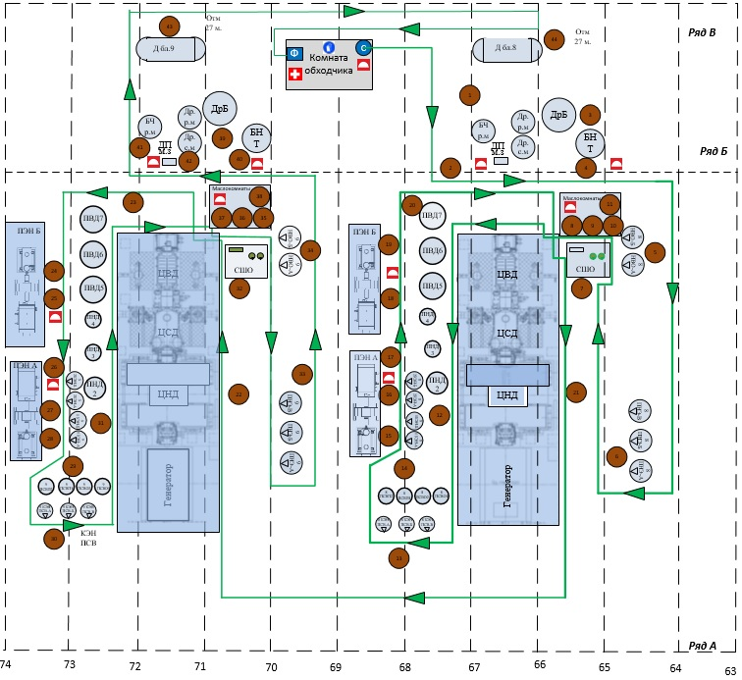

*Рисунок 3.1 – Типовая схема обхода для контроля оборудования*

Таблица 3.2. Классификатор дефектов и отклонений в работе оборудования (применительно к контролю оборудования котлотурбинного цеха)

| **№** | **Класс дефекта/отклонения** | **Вид дефекта/отклонения** | **Дефект/ отклонение** | **Краткое описание** | **Виды элементов/узлов (мест), для которых характерен данный вид дефекта/отклонения** | **Виды контролируемого оборудования котлотурбинного цеха** |
| --- | --- | --- | --- | --- | --- | --- |
|  | Повреждение | Механическое повреждение | Деформации, трещины, свищи, разрывы и т.п. | Разного рода изменения формы, размеров, целостности составных частей (деталей, узлов) элементов оборудования. | Контрольно-измерительные приборы, корпуса, баки, обечайки, кожухи, арматура, трубопроводы, люки, клапаны, штоки, фильтрующие элементы, теплоизоляционное покрытие, заземляющие элементы и др. | На наличие механических повреждений проверяются все виды оборудования КТЦ |
|  | Наличие нештатного вещества/свойства | Наличие нештатного положения | Нештатное положение элементов оборудования | Нарушение расположения элемента (детали, части конструкции) | Клапана, опоры, штоки, валы, карданы | Подогреватели высокого давления (ПВД), резервный маслобак МНОС (насос охлаждения стартера генератора) |
|  | Нештатное положение элементов на щитах и шкафах управления |  | Блинкеры, ключи управления, ключи выбора режима и т.п. | Местный щит управления питательными насосами, шкаф управления шарикоочистительной системы, шкаф управления дренажными насосами |
|  | Наличие газа | Парение | Нештатное истечение пара, а также наличие дыма (от перегретого масла) | Арматура, фланцевые соединения, дренажи, клапаны, регуляторы давления, сальники, теплоизоляция, обмуровка, уплотнения | На наличие парения проверяются все виды оборудования КТЦ |
|  | Наличие водорода | Наличие водорода около генератора и трубопроводов | Генераторы, трубопроводы |  |
|  | Наличие жидкости | Течь | Дефект, заключающийся в истечении жидкости через границы давления, уплотнения и сквозные дефекты в компонентах | Трубопроводы, фланцевые соединения, арматура, баки, клапаны, корпуса, крышки, маховики, редукторы, подшипники, сальники, сварные швы, сепараторы, уплотнения, фильтрующие элементы | На наличие течей проверяются все виды оборудования КТЦ |
|  | Обводнение | Дефект, заключающийся в нештатном наличие жидкости на поверхности | Контрольные стекла на сливе масла с подшипников |  |
|  | Наличие звука | Посторонний шум | Совокупность непериодических звуков различной интенсивности и частоты, нехарактерных для штатной работы оборудования | Ходовые части, насосы | Основной эжектор, подогреватели высокого давления (ПВД), бак огнестойкой жидкости, питательный электронасос (ПЭН), насос шарикоочистительной установки, подъемный насос эжекторов, насос воздухоохладителей генератора, насос бака низких точек, насос дренажного бака, маслонасос дренажного бака системы регулирования, дренажный насос приямка машзала, маслонасос бака запаса чистой регулирующей жидкости |
|  | Наличие изменения температуры объекта | Нагрев | Повышение температуры объекта выше заданной вследствие неисправности | Подшипники, редуктора, насосы, корпуса, подшипники, пускатели, цилиндры низкого давления, электроприводы | Циркуляционный электронасос |
|  | Наличие посторонних твердых веществ | Загрязнение | Наличие твердых веществ препятствующее штатной работе элементов оборудования | Контрольно-измерительные приборы, корпуса, фильтрующие элементы, трубопроводы, водоуказательные стекла, теплоизоляция, обмуровка, площадки обслуживания | На наличие загрязнений проверяются все виды оборудования КТЦ |
|  | Коррозия | Самопроизвольное разрушение металлов и сплавов в результате химического, электрохимического или физико-химического взаимодействия с окружающей средой | Трубопроводы, корпуса, гибы, сварные швы, тройники, трубные части, ходовые гайки |  |
|  | Наличие вибрации |  |  | Подшипники | Насос шарикоочистительной установки  Маслонасос системы регулирования  Маслонасос системы смазки |
|  | Отсутствие штатного элемента/вещества/  свойства |  | Отсутствие течения жидкости | Отсутствие штатного протока жидкости (воды, масла) в смотровых стеклах | Подшипники |  |
|  |  | Отсутствие освещения |  | Площадки обслуживания, контрольные стекла | На наличие освещения проверяются все площадки обслуживания и контрольные стекла оборудования КТЦ |
|  |  | Отсутствие штатных элементов | Отсутствие кожухов, пломб, устройств заземления и т.п. | Арматура, насосы | Подогреватель высокого давления  Питательный электронасос (ПЭН)  Насос шарикоочистительной установки  Подъемный насос эжекторов  Насос воздухоохладителей генератора  Насос бака низких точек  Насос дренажного бака |
|  |  | Обратное вращение ротора |  |  | Подъемный насос эжекторов  Насос воздухоохладителей генератора  Насос бака низких точек  Насос дренажного бака  Насос конденсата сетевых подогревателей |
|  | Наличие нештатных показаний приборов/датчиков |  | Нештатные показания стрелочных приборов/датчиков | Расположение стрелок приборов вне заданных диапазонов, характеризующее нештатное состояние объекта (давление, температуру и т.п.) | Датчики давления (манометры, вакуумметры), датчики температуры (термометры) | Подогреватель сетевой воды, всасывающие трубопроводы питательной воды, питательный электронасос (ПЭН), БРОУ, насос шарикоочистительной установки, коллекторы (гребенки) с манометрами, колонка регулирования, местный щит управления питательными насосами |
|  |  | Нештатные показания знаковых приборов/датчиков | Значение цифровых приборов характеризующее нештатное состояние объекта (давление, температуру и т.п.) | Датчики давления (манометры, вакуумметры), датчики температуры (термометры) |  |
|  |  | Нештатные показания уровневых датчиков | Расположение уровня жидкости (воды, масла и проч.), свидетельствующее о нештатном состоянии объекта (давлении и т.п.) | Водоуказательные, маслоуказательные стекла | Подогреватель сетевой воды, подогреватель низкого давления, подогреватель высокого давления, всасывающие трубопроводы питательной воды, питательный электронасос (ПЭН), бак низких точек, дренажный бак |

Далее представлены примеры изображений дефектов.

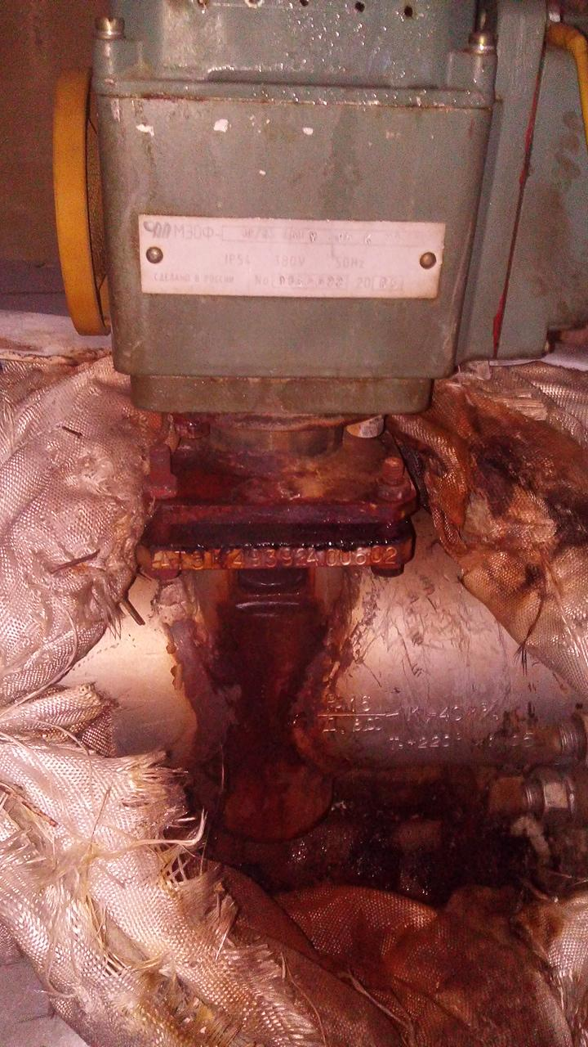

*Рисунок 3.2 – Клапан регулирующий. Течь воды и парение по уплотнению штока регулятора пара*

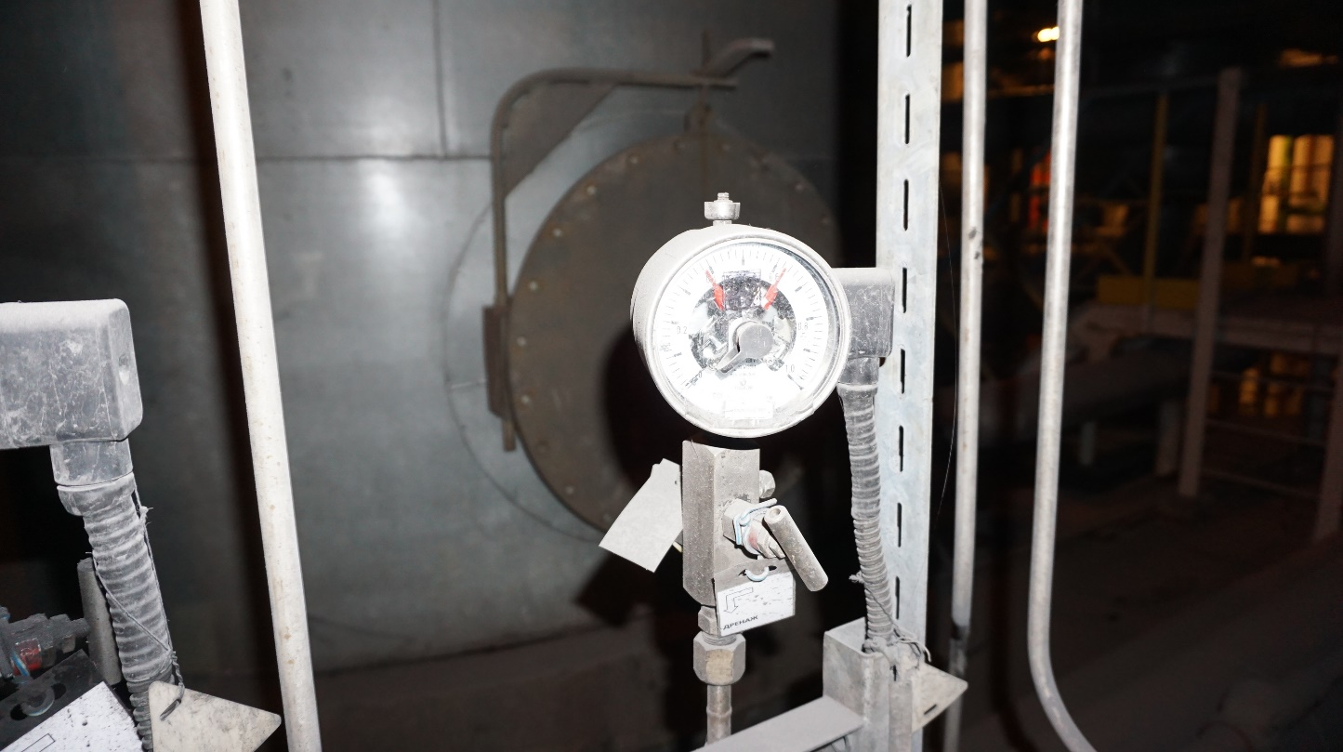

*Рисунок 3.3 – Загрязнение контрольно-измерительного прибора маслонасоса дренажной системы*

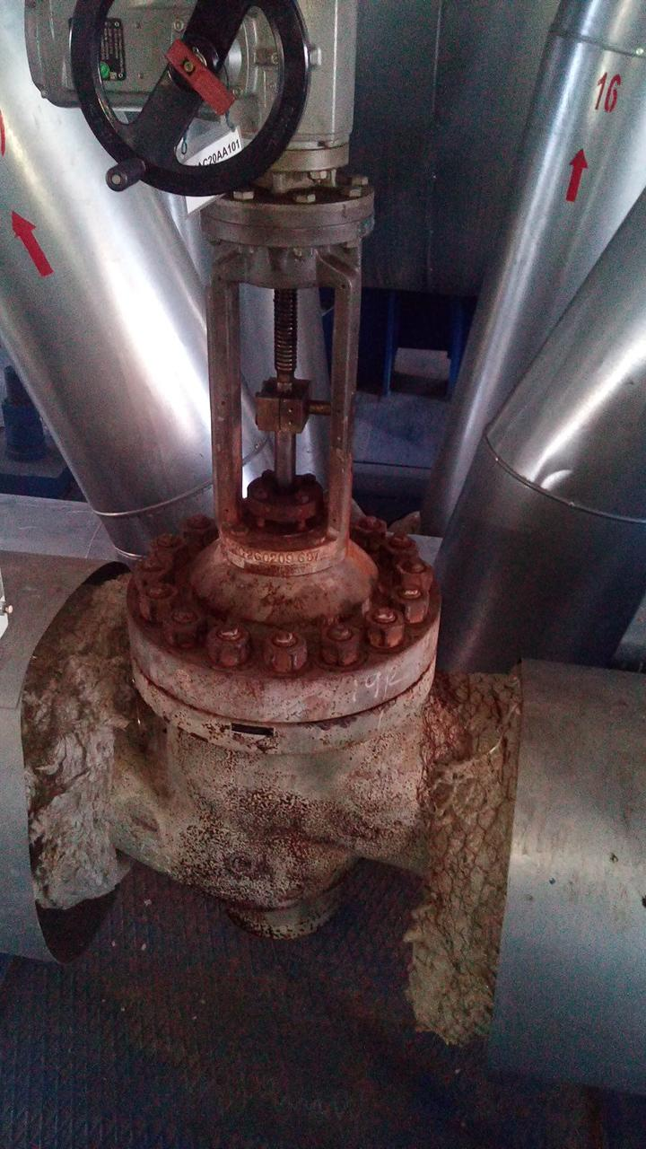

*Рисунок 3.4 – Трубопровод подвода питательной воды. Повреждение теплоизоляционного покрытия*

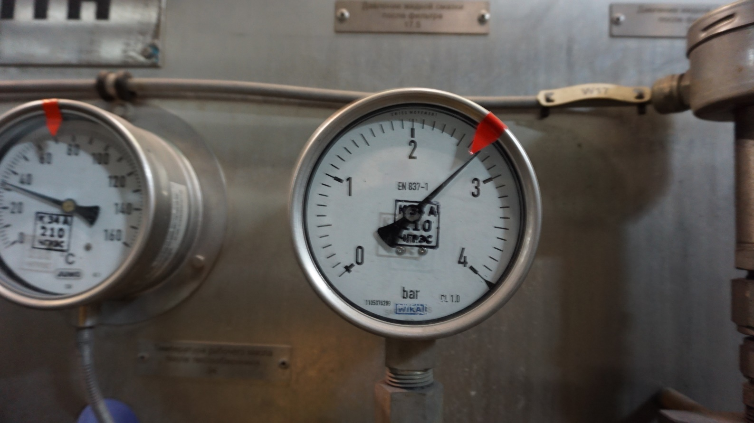

*Рисунок 3.5 – Показания стрелочного прибора за пределами установленного диапазона*

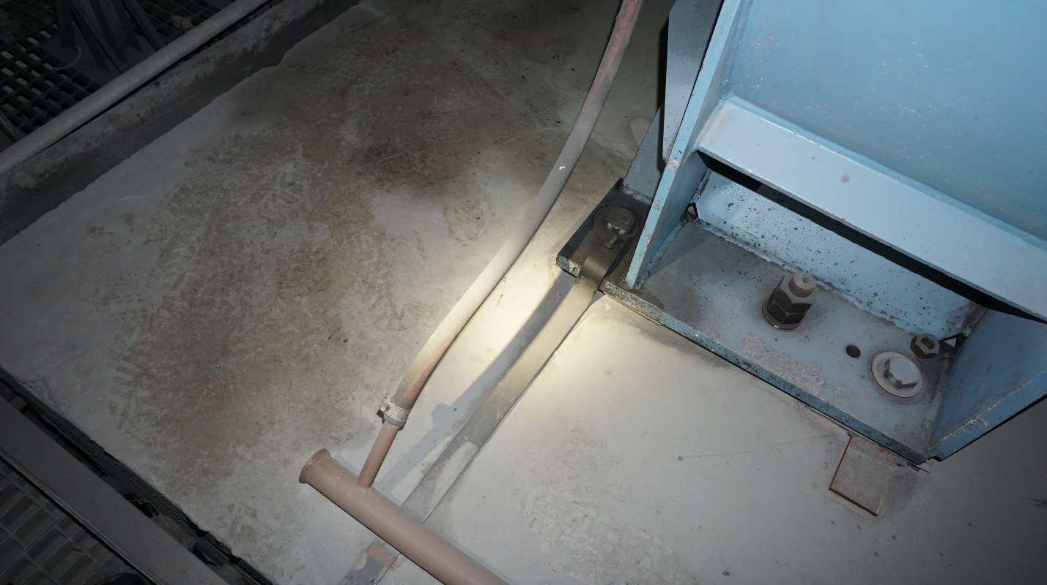

*Рисунок 3.6 – Наличие заземления оборудования*

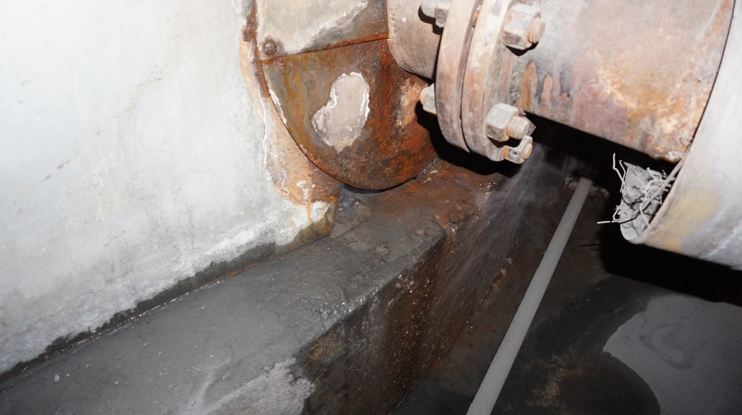

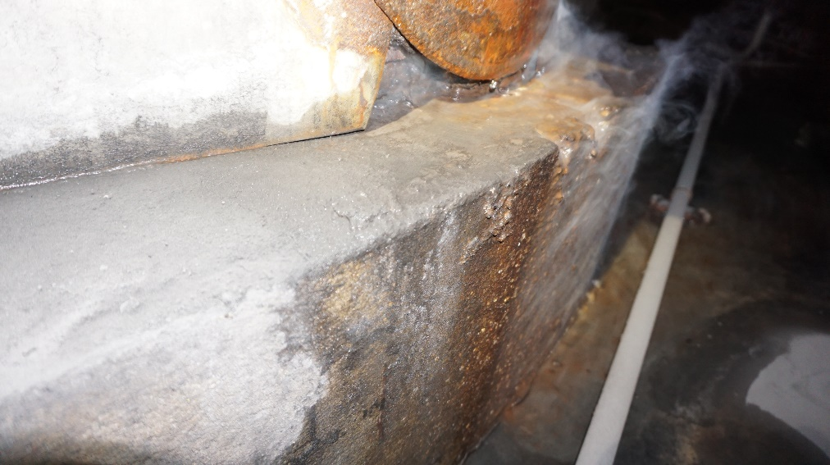

*Рисунок 3.7 – Течь и парение с бака дренажной системы*

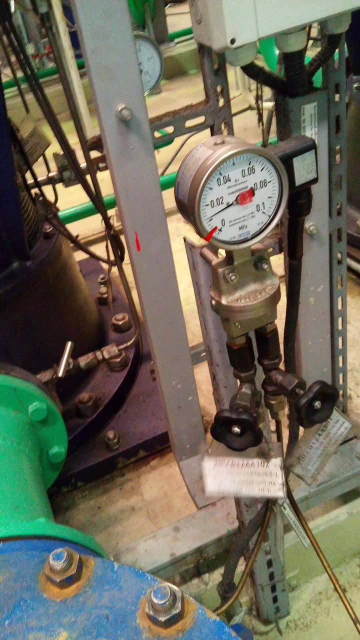

*Рисунок 3.8 – Показания стрелочного прибора, свидетельствующее о высоком перепаде давления на фильтре*

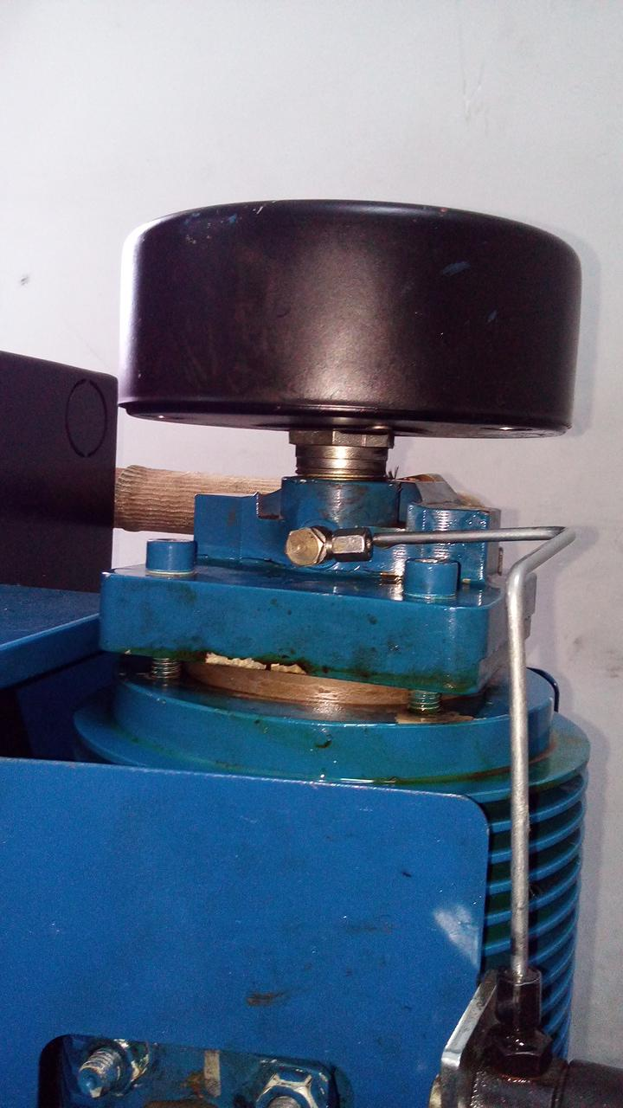

*Рисунок 3.9 – Обрыв трубки подачи масла*

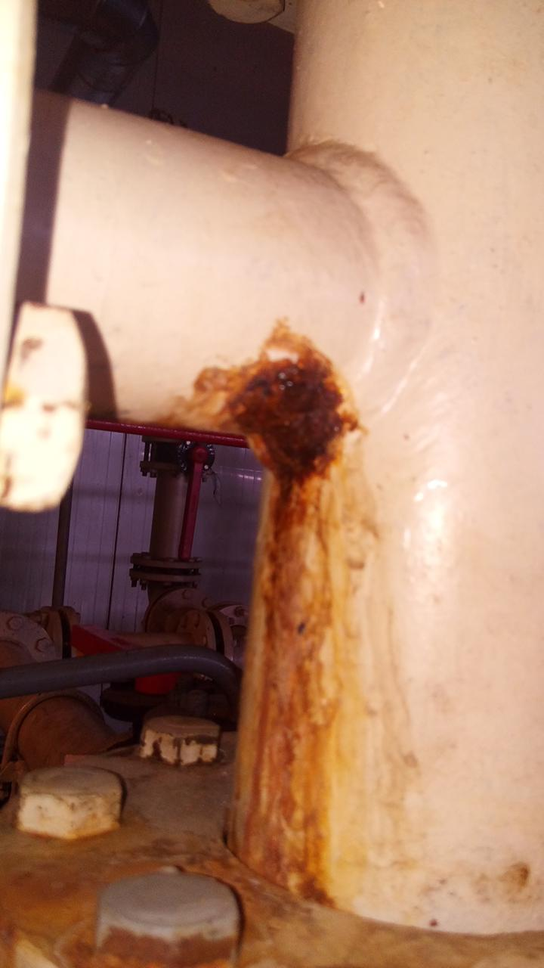

*Рисунок 3.10 – Коррозионный износ напорного патрубка*

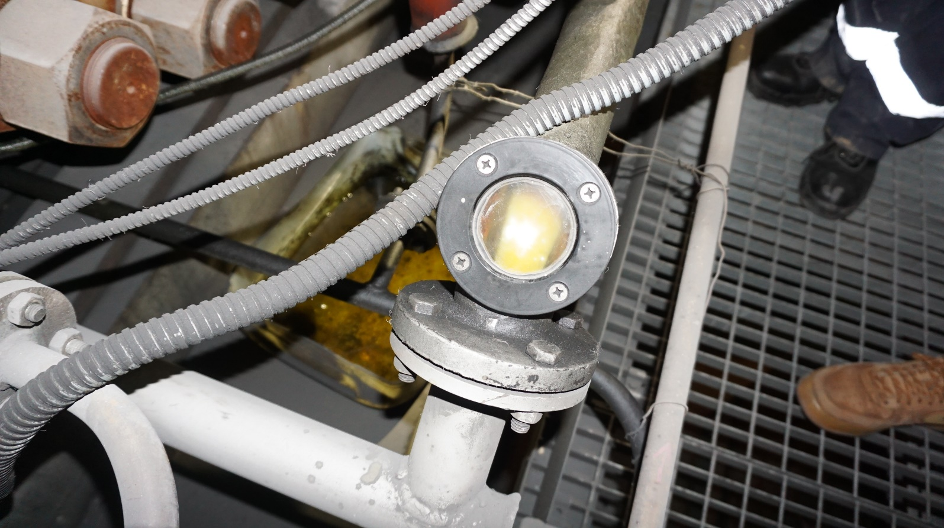

*Рисунок 3.11 – Штатное течение масла под смотровым стеклом*

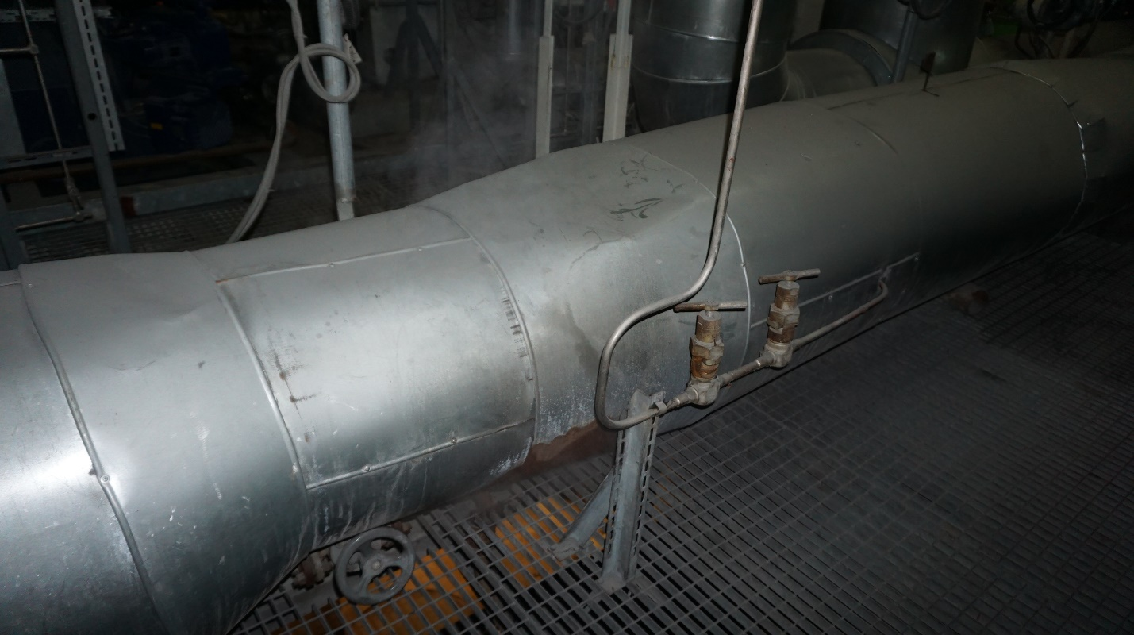

*Рисунок 3.12 – Деформация и парение трубопровода*

|  |  |
| --- | --- |
|  |  |
|  |  |

*Рисунок 3.13 – Примеры разрыва трубы*

|  |  |  |
| --- | --- | --- |
| DSCN6571  а) | DSC00093  б) | DSCN7524  в) |

*Рисунок 3.14 – Примеры продольных трещин с раскрытием на прямолинейных участках*

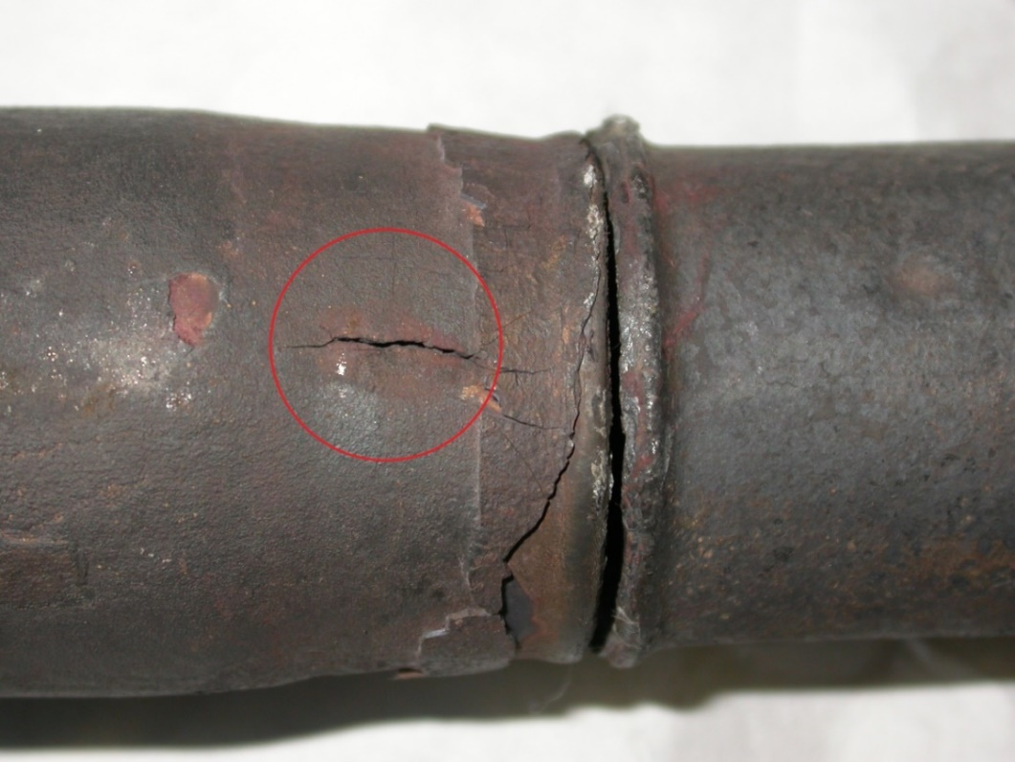

*Рисунок 3.15 – Пример продольной трещины на прямолинейном участке без раскрытия*

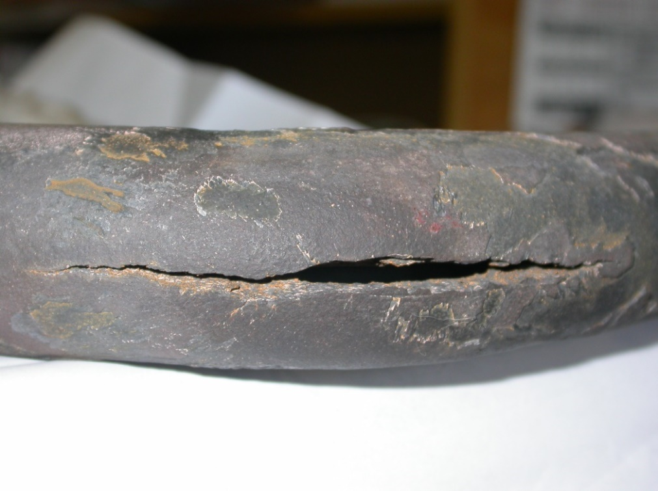

*Рисунок 3.16 – Продольная трещина на растянутой части гиба*

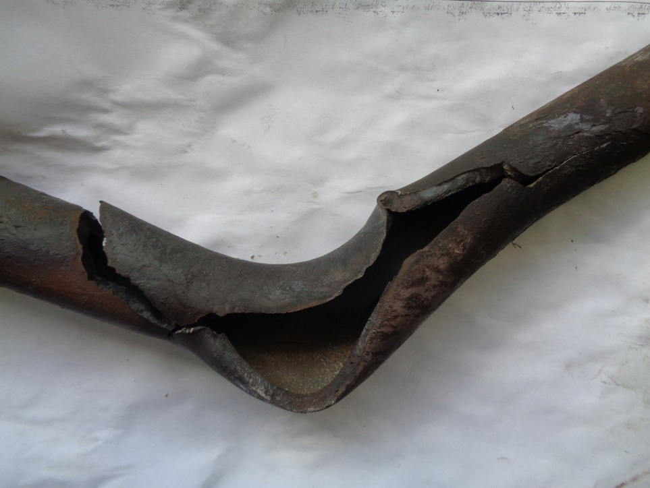

*Рисунок 3.17 – Пример продольной трещины с раскрытием вдоль нейтральной линии гиба*

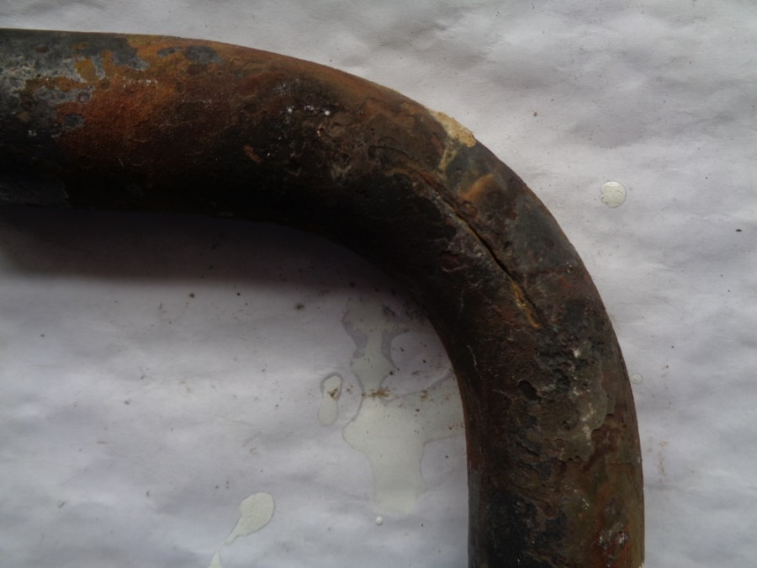

*Рисунок 3.18 – Пример продольной трещины вдоль нейтральной линии гиба без раскрытия*

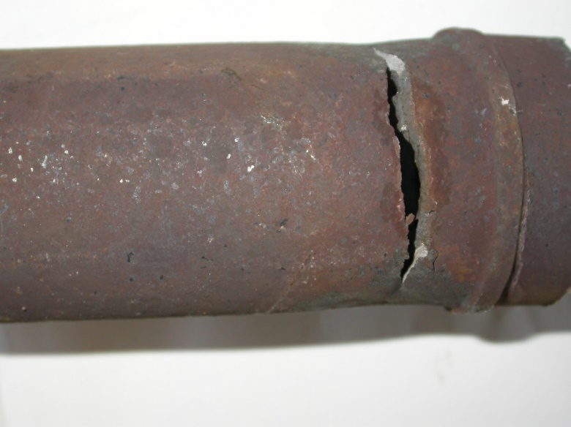

*Рисунок 3.19 – Пример поперечной (кольцевой) трещины с раскрытием*

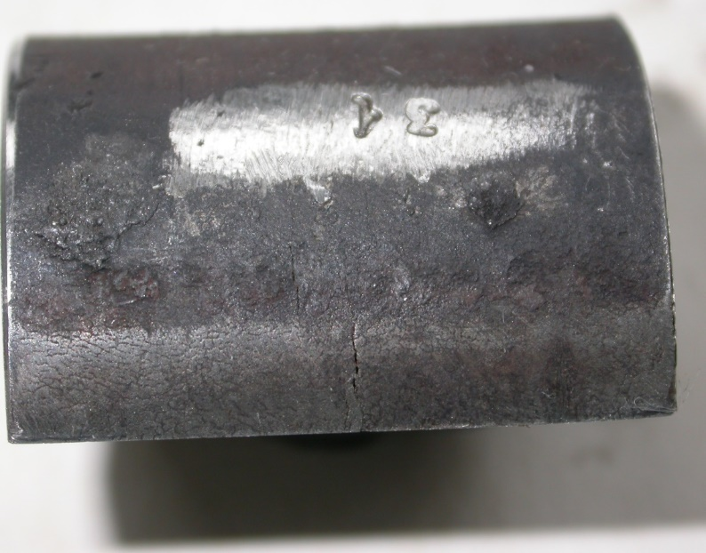

*Рисунок 3.20 – Пример поперечной трещины без раскрытия*

|  |  |
| --- | --- |
|  | *DSCN7123* |

*Рисунок 3.21 – Примеры поперечных трещин без раскрытия в сварных швах*

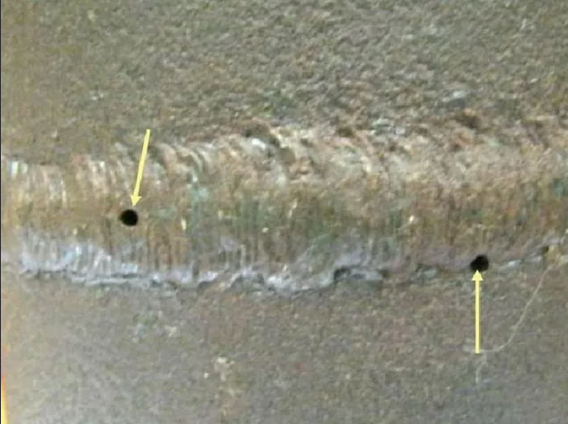

*Рисунок 3.22 – Пример дефекта Свищ*

|  |  |
| --- | --- |
|  |  |

*Рисунок 3.23 – Свищи в основном металле*

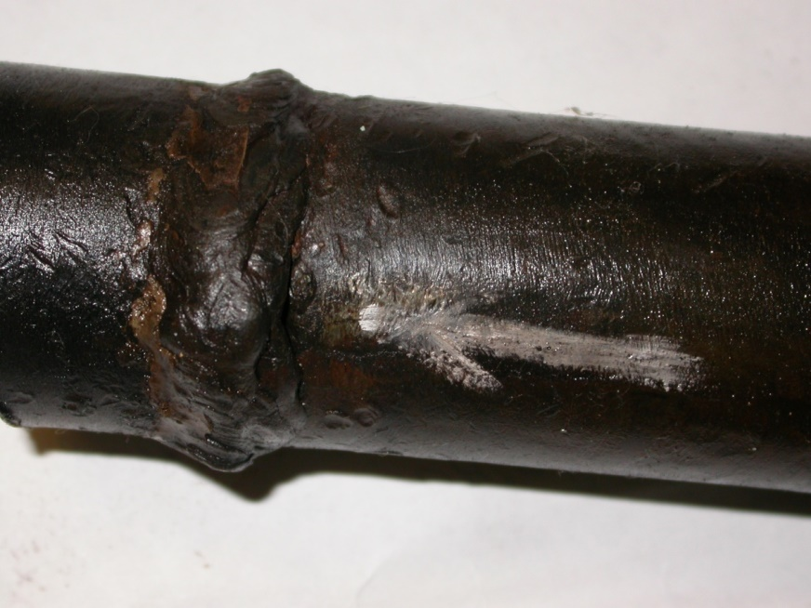

*Рисунок 3.24 – Свищ в сварном соединении*

**Выводы**

По результатам анализа исходных данных и составления классификатора дефектов и отклонений в работе оборудования необходимо отметить следующее:

• Во взаимодействии со специалистами Заказчика требуется уточнить классификатор в части единообразия формулировок, характерных признаков дефектов, а также текущих методов определения дефектов и отклонений в работе.

• Для более точной оценки применимости тех или иных методов распознавания дефектов по изображениям необходимо существенно повысить качество и объем собираемого по дефектам фотоматериала.

# **4. ОЦЕНКА ВОЗМОЖНОСТИ РАЗРАБОТКИ ПРОГРАММНОГО ОБЕСПЕЧЕНИЯ КОНТРОЛЯ И ОЦЕНКИ СОСТОЯНИЯ ОБОРУДОВАНИЯ ТЭС С ПРИМЕНЕНИЕМ БЕСПИЛОТНЫХ ЛЕТАТЕЛЬНЫЙ АППАРАТОВ (БПЛА)**

Согласно техническим требованиям к результатам ОКР в перечень компонентов программно-аппаратного комплекса, передаваемых Заказчику после выполнения НИОКР, должны входить следующие:

* Беспилотный летательный аппарат и полезная нагрузка;
* Автоматизированное рабочее место (АРМ) оператора БПЛА (станция оператора) на планшетном компьютере с ОС на базе Android или Windows 10, с предустановленным программным обеспечением управлением и связи с БПЛА;
* Автоматизированное рабочее место на персональном компьютере (ноутбук, инженерная станция), с предустановленным программным обеспечением автоматизированного поиска дефектов и отклонений в работе оборудования ТЭС;
* Автоматическая зарядная станция БПЛА;
* Система локального позиционирования БПЛА.

Сам БПЛА должен представлять собой мультикоптер с бортовой полезной нагрузкой, включающей в свой состав следующие компоненты:

* рама, двигатели, винты;
* полетный контроллер;
* бортовой вычислитель;
* датчик(-и) положения внутри системы локального позиционирования;
* фотокамера разрешения высокой четкости 4к с многократным ЗУМ;
* фотокамера привода на посадку, одновременно являющаяся резервной камерой;
* светильник дополнительного освещения/ подсветки для съемки в условиях недостаточной освещенности.

В техническом задании также предполагается, что в работе дополнительно следует рассмотреть установку и исследовать возможности применения следующих сенсоров:

* пирометр (тепловизор);
* микрофон;
* датчик водорода и метана;
* ИК-камера;
* ультразвуковые сенсоры.

При этом окончательный перечень сенсоров из списка, которыми будет оборудован БПЛА, должен быть определен по результатам НИОКР.

Среди требований к БПЛА выдвигаются следующие:

* Длительность полета до 6 часов;
* Условия – тяга до 5 мм вод ст.;
* Температурный коридор – от 0 до 30ºC, влажность воздуха – не более 90%.

Также уточняется, что исполнителем работ может быть предложен и другой вариант исполнения БПЛА, обеспечивающий все вышеперечисленные к нему требования в рамках полетного задания.

Среди функциональных требований, указанных в техническом задании, выделяют требования, выдвигаемые к особенностям программного обеспечения по распознаванию дефектов.

Формируемое программное обеспечение должно выполнять:

* Определение дефекта или отклонения в состоянии оборудования ТЭС по разработанному классификатору дефектов;
* Определение места расположения дефекта (отклонения) на электронной схеме (3D модели) главного корпуса ТЭС, с координатами каждого найденного дефекта (отклонения) в локальных координатах цеха (производственной площадки);
* Обозначение на электронном формуляре вероятного дефекта (отклонения);
* Накопление сведений о выявленных дефектах и отклонениях в электронном формуляре – базе данных сбора информации о проведенных осмотрах;
* Представление результата осмотра на дату его выполнения в виде текстового файла, который включает имя файла графического изображения, вид дефекта (отклонения) и степень его развития;
* Функ­ционирование системы распознавания независимо от того, включен ли АРМ оператора;
* Постоянное самообучение с учетом внесения фактических данных по выявленным дефектам в случаях уточнения результатов осмотров с использованием существующих методов.

Требования к принципам применения БПЛА:

* Внутри цеха (производственной площадки) стационарно размещается автоматическая зарядная станция БПЛА от сети питания ~220В, являющаяся площадкой хранения БПЛА и зарядки его батарей.
* Заказчиком совместно с персоналом выбранного энергообъекта на основании типового перечня объектов контроля (Приложение №1 к Техническому заданию) определяется маршрут БПЛА в части основных точек траектории полета и точек съемки оборудования.
* Исполнитель на основании выбранного Заказчиком маршрута формирует рекомендации по количеству применяемых БПЛА и сопутствующей инфраструктуры.
* Маршрут облета БПЛА формируется специалистами Исполнителя. По результатам выполнения работы, разработанное ПО «Программный модуль автоматизированного контроля работающего оборудования ТЭС с применением БПЛА», а также ПАК с применением БПЛА должны позволять формировать (корректировать) маршрут облета специалистами Заказчика.
* Должно быть проведено обучение специалистов Заказчика обслуживанию ПАК для контроля и оценки состояния оборудования ТЭС с применением БПЛА специалистами исполнителя в т.ч числе формированию маршрутов облета.
* На участке цеха, внутри которого пролегает маршрут БПЛА, Исполнителем должна быть смонтирована система локального позиционирования.
* БПЛА не должен вылетать за пределы контроля системой локального позиционирования.
* По заданному расписанию или по команде оператора БПЛА будет осуществлять полет по заданному маршруту с определенным отклонением от маршрута (±2 см), точность будет уточнена по результатам НИОКР.
* БПЛА будет осуществлять съемку параметров точек осмотра с помощью фото-и видеокамеры, сенсора водорода и метана, ИК камеры, пирометра и микрофона. Состав датчиков для оснащения на один БПЛА будет определен в рамках выполнения НИОКР.
* Должна быть обеспечена функция детального (углубленного) осмотра состояния оборудования (определения дефекта/ отклонения) при облете путем остановки (зависания) БПЛА перед (над) объектом контроля (осмотр параметров на местных щитах, приборах, индикации показаний датчиков, манометров, регистрирующих приборов, запись шумов и т.д.).
* После возвращения БПЛА на зарядную станцию будет осуществляться зарядка аккумуляторов БПЛА и передача данных сенсоров в программное обеспечение автоматизированного анализа дефектов и отклонений, где происходит их обработка.
* Во время полета БПЛА дополнительно сканируется пространство перед собой на предмет наличия препятствий и в случае обнаружения препятствия на маршруте, БПЛА останавливает выполнение полета, сигнализирует оператору о препятствии и возвращается на зарядную станцию (иную точку маршрута по результатам НИОКР). Должна быть реализована возможность облета препятствий на интеллектуальных принципах разработки ПО.
* Система облета БПЛА должна обеспечивать безопасность (исключение несанкционированного воздействия) персонала при обслуживании, облете цеха (производственной площадки) по заданной траектории (маршруту), исключения несанкционированного воздействия (вмешательства или повреждения) в работу осматриваемого оборудования.
* Состав сенсоров на БПЛА, характеристики ПАК автоматизированного контроля параметров работающего оборудования ТЭС, распознавания дефектов и отклонений в работе оборудования ТЭС в части степени автоматизации поиска дефектов, точности локализации дефектов будут определены в процессе выполнения НИОКР на основе анализа возможностей используемых сенсоров.

Согласно требованиям, выдвигаемым касательно состава разработки/продукции, отмечаются следующие:

* Программная часть должна состоять из прикладного клиентского ПО, управляющего обработкой, архивированием, визуализацией и доступом к данным.
* Требования к операционной системе должны быть согласованы с Заказчиком.
* Программное обеспечение автоматического поиска дефектов должно представлять собой приложение, позволяющее обрабатывать данные сенсоров БПЛА, полученные в результате полета по цеху и в автоматизированном режиме обнаруживать дефекты.
* Перечень дефектов, которые возможно обнаружить, будет определен по результатам НИОКР.
* Система автоматизированного поиска дефектов будет основана на алгоритмах машинного зрения и нейронных сетях.
* Определенная часть потенциальных найденных дефектов будет передаваться эксперту для ручной разметки и служить для дальнейшего непрерывного обучения системы.
* Прикладное ПО должно быть построено на базе стандартных пакетов. Должна быть применена технология big data.
* Должна быть организована передача данных на ПК по защищенным сетям.

При этом программное обеспечение оператора БПЛА будет представлять собой приложение для планшетного компьютера на базе ОС Android или Windows 10 и обладать такими функциями, как:

* Возможность осуществлять старт и остановку полета по маршруту;
* Отображение телеметрии с БПЛА (заряд аккумуляторных батарей, состояние бортовых систем);
* Отображение показаний сенсоров, получаемых с БПЛА;
* Отображение текущего статуса зарядной станции;
* Отображение текущего статуса системы локального позиционирования
* Возможность генерации отчетов (формат pdf, xls).

Помимо прочего, выдвигаются требования к хранению данных, то есть предполагается создание такой базы данных, в которой будут храниться:

* Наборы изображений, которые содержат конвертированные варианты с различным разрешением (не менее двух уровней) и с различной контрастностью (не менее двух уровней);
* Изображения, как без дефектов, так и с дефектами в соответствии с разработанной классификацией дефектов.
* Обучение искусственного интеллекта необходимо проводить:
* Для разных наборов фотоснимков (снимки с различной разрешением и контрастностью) и нескольких методов машинного обучения;
* С выявлением аномалии по изображениям без определения того или иного дефекта;
* С соотношением обучающей выборки к тестируемому набору снимков должно быть не менее 60/40 и не более 80/20;
* С использованием оптимальных решений для выявления дефектов по изображениям (выявление дефекта должно производиться с использованием не менее двух различных алгоритмов с формированием минимальных требований к изображениям для получения требуемой точности выявления дефектов).

ПАК должен функционировать в следующих режимах:

* Штатный режим работы – в этом режиме должен быть обеспечен доступ зарегистрированных пользователей ко всем функциям (круглосуточно);
* Сервисный режим работы - в этом режиме допускается полная или частичная недоступность функций системы в связи с проведением профилактических работ (резервное копирование), обновлением программной или аппаратной частей (не чаще одного раза в неделю в ночное время продолжительностью не более 8 часов);
* Режим аварийного восстановления - в данном режиме происходит восстановление функций ПАК вследствие программно-аппаратного сбоя. В этом режиме полностью или частично недоступна для пользователей (не более 8 часов).

Выдвигаются требования к надежности Системы, которые включают в себя следующие:

* ПАК должен обладать надежностью, обеспечивающей работу пользователей в предусмотренных режимах, и оперативностью восстановления работоспособности при сбоях.
* Аппаратный сбой блока питания и одного жесткого диска сервера не должен приводить к потере информации.
* Надежность ПАК в части технического обеспечения должна обеспечиваться использованием в ПАК технических средств резервирования данных (по алгоритму, заданному пользователем) и защитой технических средств от перебоев в электропитании путем использования источников бесперебойного питания.

С целью обеспечения надежного функционирования ПАК должны быть предусмотрены:

* Контроль целостности данных на уровне СУБД;
* Сохранение целостности данных при нештатном завершении работы ПАК (отказ рабочей станции и т. п.);
* Устойчивость к ошибкам при выполнении отдельных шагов обработки данных в ПАК.

Также должны выполняться требования, выдвигаемые к обеспечению эргономики и технической эстетики:

* Взаимодействие пользователей с прикладным программным обеспечением, входящим в состав ПАК должно осуществляться посредством визуального графического интерфейса (СИЛ).
* Интерфейс системы должен быть понятным и удобным, не должен быть перегружен графическими элементами и должен обеспечивать быстрое отображение экранных форм.
* Навигационные элементы должны быть выполнены в удобной для пользователя форме.
* Средства редактирования информации должны удовлетворять принятым соглашениям в части использования функциональных клавиш, режимов работы, поиска, использования оконной системы.
* Ввод-вывод данных системы, прием управляющих команд и отображение результатов их исполнения должны выполняться в интерактивном режиме.
* Интерфейс должен соответствовать современным эргономическим требованиям и обеспечивать удобный доступ к основным функциям и операциям ПАК.
* Для наиболее частых операций должны быть предусмотрены «горячие» клавиши.
* Интерфейс должен быть рассчитан на преимущественное использование манипулятора типа «мышь», то есть управление системой должно осуществляться с помощью набора экранных меню, кнопок, значков и т. п. элементов. Клавиатурный режим ввода должен используется главным образом при заполнении и/или редактировании текстовых и числовых полей экранных форм.
* Все надписи экранных форм, а также сообщения, выдаваемые пользователю (кроме системных сообщений) должны быть на русском языке.
* ПАК должен обеспечивать корректную обработку аварийных ситуаций, вызванных неверными действиями пользователей, неверным форматом или недопустимыми значениями входных данных. В указанных случаях система должна выдавать пользователю соответствующие сообщения, после чего возвращаться в рабочее состояние, предшествовавшее неверной (недопустимой) команде или некорректному вводу данных.
* Интерфейс системы должен предусматривать не менее 3 различных цветовых палитр.
* Экранные формы должны проектироваться с учетом требований унификации:
* все экранные формы пользовательского интерфейса должны быть выполнены в едином графическом дизайне, с одинаковым расположением основных элементов управления и навигации;
* для обозначения сходных операций должны использоваться сходные графические значки, кнопки и другие управляющие (навигационные) элементы; термины, используемые для обозначения типовых операций (добавление информационной сущности, редактирование поля данных), а также последовательности действий пользователя при их выполнении, должны быть унифицированы;
* внешнее поведение сходных элементов интерфейса (реакция на наведение указателя «мыши», переключение фокуса, нажатие кнопки) должны реализовываться одинаково для однотипных элементов.
* Внешний вид интерфейса на стадии проекта согласуется с Заказчиком.
* Иерархическая модель дефектов и отклонений в работе оборудования Заказчика, содержащихся в базе данных, должна быть представлена в виде «дерева».

Сводная схема всех требований ТЗ представлена в Приложении Б с учетом предлагаемой архитектуры ПАК.

На основе аналитического обзора программных продуктов (глава 2 текущего документа) и специфических требований технического задания на текущую работу можно предложить следующую архитектуру аппаратно- программного комплекса для обеспечения контроля и оценки состояния оборудования ТЭС с применением БПЛА (рисунок 4.1).

В состав комплекса должны входить следующие мобильные взаимодействующие компоненты:

- Серверный модуль

- Инженерная станция

- Пост оператора БПЛА

- БПЛА

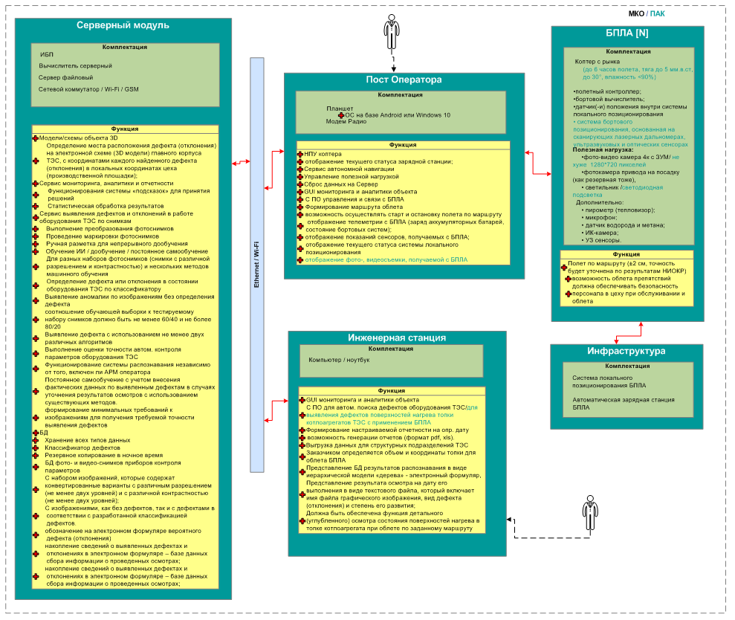

*Рисунок 4.1*

Таблица 4.1

|  |  |  |
| --- | --- | --- |
| **Компонента** | **Назначение** | **Состав** |
| Серверный модуль | - Автономное хранение базы эксплуатационных данных для объекта.  - Обеспечение аппаратных ресурсов для сложных вычислений по распознаванию объектов мониторинга.  - Обеспечение сервиса генерации аналитических отчетов и мониторинга состояния объекта | - Переносной компьютерный шкаф  - Источник бесперебойного питания  - Сервер файловый  - Сервер вычислительный  - Сетевое оборудование |
| Инженерная станция | - Графический интерфейс для анализа и мониторинга состояния объекта  - Обеспечение режима полуавтоматического распознавания и дообучения системы | - Ноутбук / планшет |
| Пост оператора БПЛА | - Подготовка, мониторинг и управление полетами БПЛА  - Сервис автономной навигации БПЛА  - Управление полезной нагрузкой, сброс данных с БПЛА на сервер | - Ноутбук / планшет |
| Парк БПЛА | - Облет объекта для сбора различных типов данных |  |

Серверный модуль должен обеспечивать следующую функциональность в соответствии с ТЗ:

* Организация хранения, изменения и получения данных:
  + Семантической и атрибутивной информации об объекте и его элементах
  + Схем планировки объекта 2D
  + Модели объекта 3D
  + Классификации дефектов
  + База знаний для формирования «подсказок»
  + Архива исходных данных съемки объекта
  + Архива результатов анализа состояния элементов объекта
  + Обученных моделей машинного распознавания
  + Маршрутов полета БПЛА для проведения мониторинга
  + Дистрибутивов всех программных продуктов из состава комплекса
* Автоматическая обработка и подготовка исходных данных для дальнейшего распознавания
* Автоматическое распознавание дефектов (аномалии) элементов объекта в соответствии с классификатором
* Автоматическое определение количественных параметров работы элементов объекта (показания приборов, измерение характеристик среды)
* Обеспечение интерактивного полуавтоматического и ручного режима распознавания и дообучения.
* Обеспечение инспектирования объекта на посте оператора БПЛА:
  + Формирование потока данных для демонстрации интерактивной модели 3D объекта
* Обеспечение мониторинга объекта на инженерной станции:
  + Формирование потока данных для демонстрации интерактивной модели 3D объекта
  + Формирование потока данных для отображения состояния элементов объекта на выбранный момент времени или его эволюция во времени (атрибутивная и графическая информация об объекте)
* Генерация отчетов по состоянию объекта, статистическая обработка
* Формирование «подсказок» для принятия решений по эксплуатации объекта
* Резервное копирование базы данных и синхронизация с внешними датацентрами

Инженерная станция должна обеспечивать следующую функциональность в соответствии с ТЗ:

* Графический интерфейс пользователя для мониторинга и анализа состояния объекта:
  + Демонстрация интерактивной модели 3D объекта
  + Отображение состояния элементов объекта на выбранный момент времени или его эволюция во времени (атрибутивная и графическая информация об объекте)
  + Рубрикатор базы данных дефектов и аномалий объекта
  + Интерфейс полуавтоматического и ручного режима обработки результатов съемки объекта
  + Формирование генерации отчетности и выгрузка в различные форматы

Пост оператора БПЛА должна обеспечивать следующую функциональность в соответствии с ТЗ:

* Графический интерфейс пользователя для организации работ с БПЛА:
  + Демонстрации интерактивной модели 3D объекта
  + Построение и уточнение маршрутов полетов БПЛА с использованием модели 3D объекта
  + Отображение текущего положения БПЛА в полете и показаний его сенсоров
  + Отображение текущего статуса зарядной станции
* Загрузка полетного задания в БПЛА
* Связь и оперативное управление БПЛА
* Управление полезной нагрузкой БПЛА
* Сервис автономной навигации БПЛА
* Сброс данных с БПЛА на серверный модуль

Перечень покупного программного обеспечения:

* ОС Windows
* СУБД Postgres
* Фреймворк системы машинного обучения
* НПУ и полетный контроллер БПЛА

Перечень разрабатываемого программного обеспечения:

* Интеграционная оболочка серверного модуля
* Модуль генерации отчетов и статистики
* Модуль генерации «подсказок» для принятия решений
* Модуль генерации ресурсов для отображения модели 3D
* Графический интерфейс инженерной станции
* Графический интерфейс поста управления БПЛА
* Сервис автономной навигации
* Модуль построения маршрута на основе модели 3D
* Бортовой клиент автономной навигации
* Бортовой модуль управления сенсорами

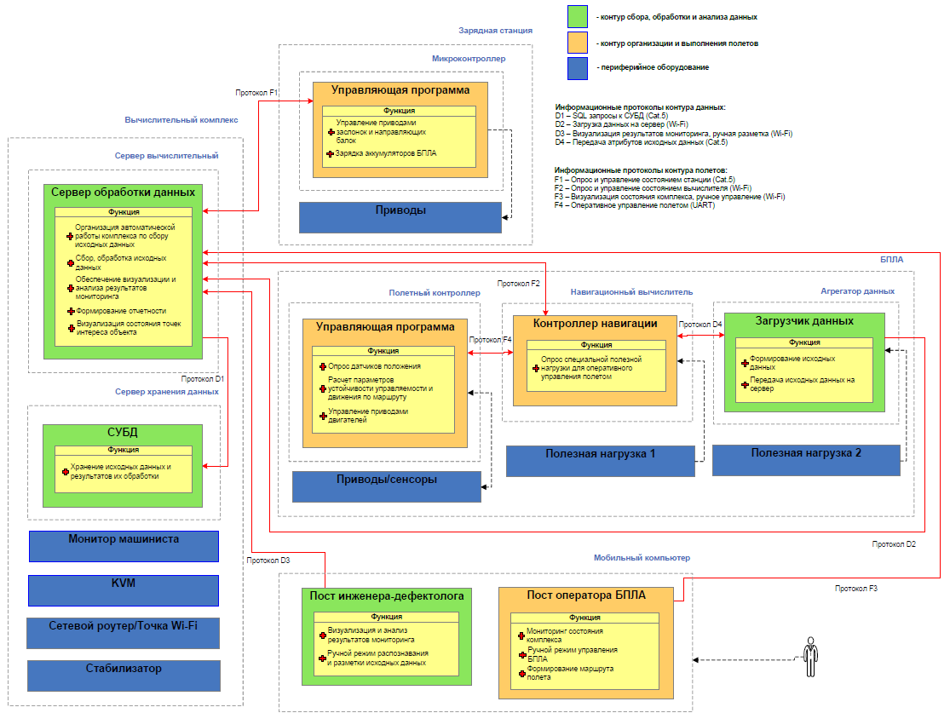

*Рисунок 4.2 – Уточненная общая архитектура аппаратно-программного комплекса*

Таблица 4.2. Основные параметры аппаратно-программного комплекса

| **Параметр** | **Критерий** | **Значение** |
| --- | --- | --- |
| Массогабаритные характеристики | Перемещение комплекса двумя мужчинами. Прохождение стандартных дверных проемов | Вес до 100 кг.  Габариты до 1х1х1.5 м. |
| Объем потребляемой мощности | Нагрев, не требующий специального охлаждения. | Мощность до 1 кВт.  Напряжение 220 В |
| Требуемая производительность | Стандартные компоненты. Без задач обучения системы распознавания | Процессор для персональных компьютеров.  Видеокарта не хуже Nvidia GeForce 2070 |
| Объем требуемой памяти для хранения данных | 200 изображений по 5 Мб 8 раз в день 365 раз в год | 2 жестких диска по 10 Тб в режиме дублирования. Хранение до 3 лет. |
| Интерфейсы передачи данных | Взаимодействие с БПЛА через Wi-Fi, взаимодействие с СХД и инженерной станцией через Cat.5, взаимодействие с внешними клиентами через 4G/5G | Роутер с 1 Гб/с на 4 порта с точкой доступа.  USB модем 4G/5G |
| Пользовательские интерфейсы | Только для инженерной станции | Клавиатура, мышь, тачпад |
| Продолжительность передачи исходных данных с БПЛА на сервер |  | 10-15 минут |

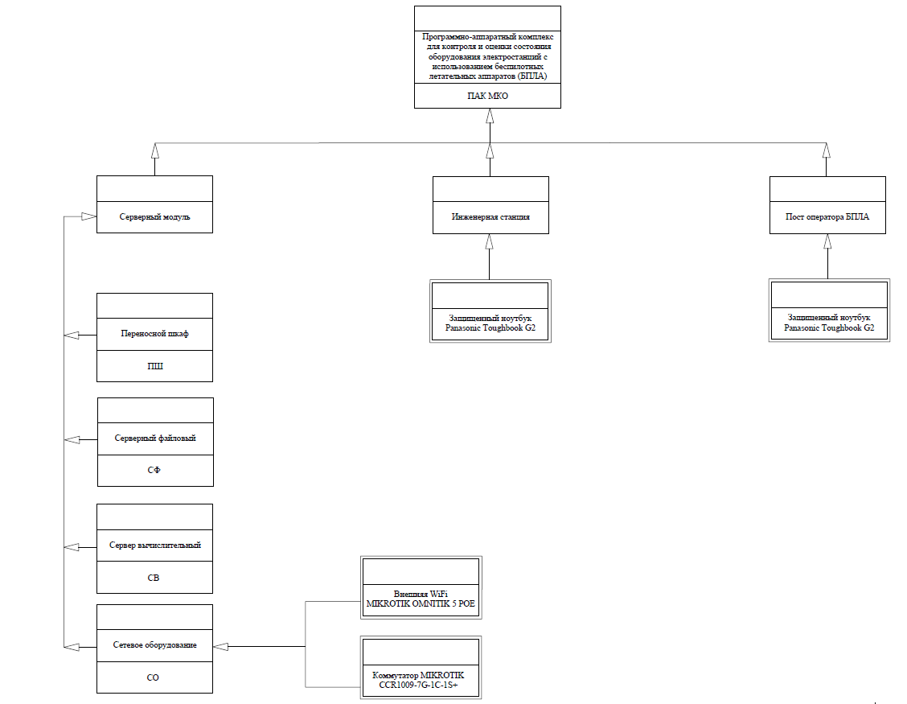

*Рисунок 4.3 – Схема деления вычислительного комплекса*

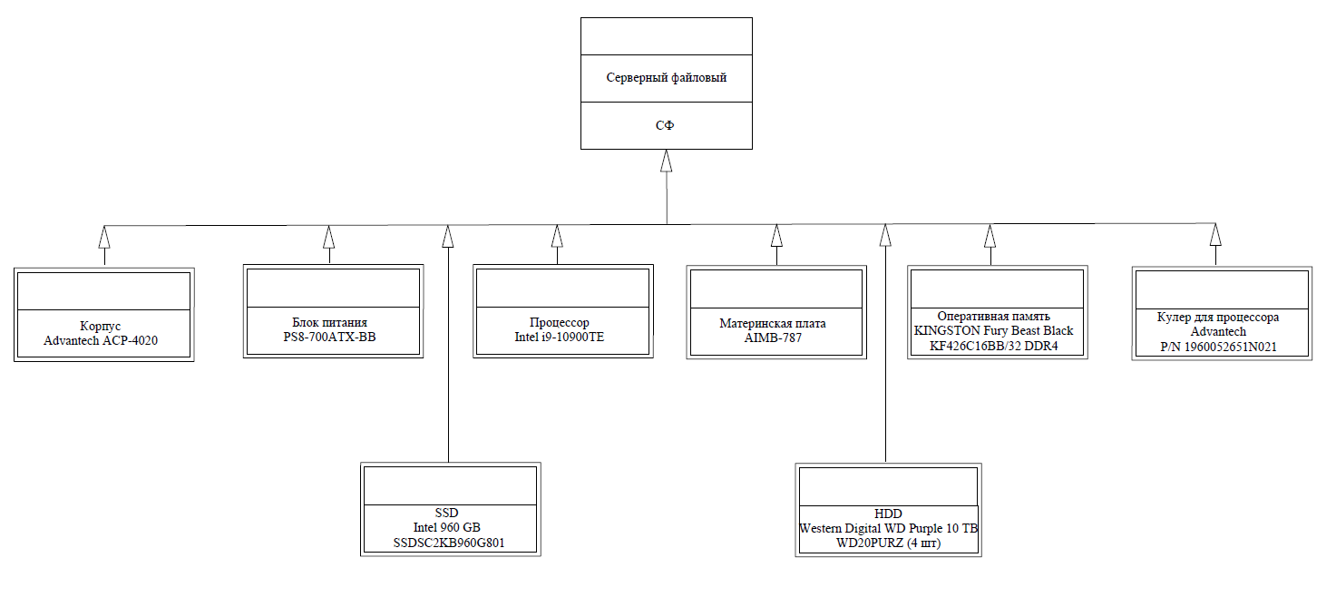

*Рисунок 4.4 – Схема деления сервера файлового*

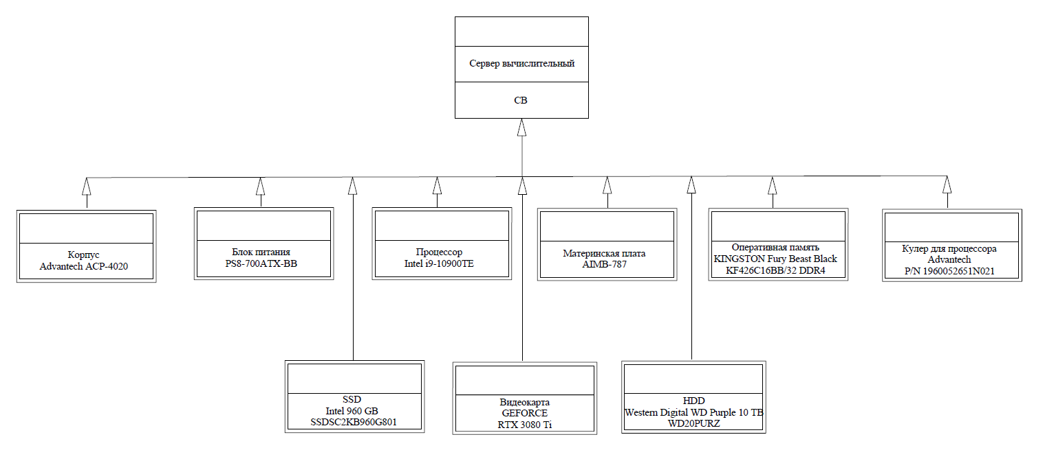

*Рисунок 4.5 – Схема деления сервера вычислительного*

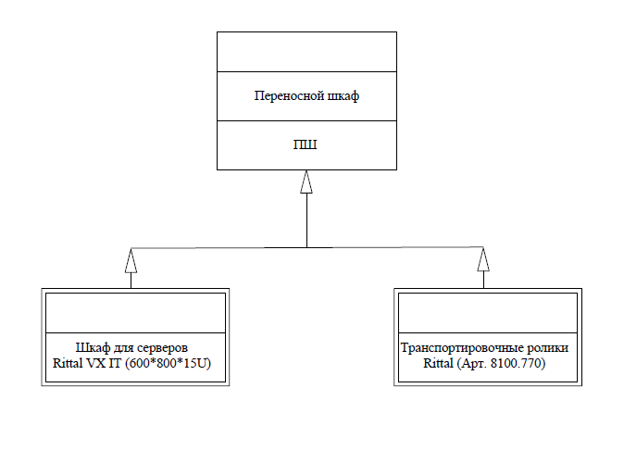

*Рисунок 4.6 – Схема деления шкафа переносного*

**Ведомость покупных изделий**

Таблица 4.3. Сервер файловый

|  |  |  |
| --- | --- | --- |
| **Компоненты** | **Модель** | **Количество** |
| Корпус Advantech | ACP-4020 | 1 |
| Блок питания Advantech | PS8-700ATX-BB | 1 |
| Процессор Intel | i9-10900TE | 1 |
| Материнская плата Advantech | AIMB-787 | 1 |
| SSD Intel 960 GB | SSDSC2KB960G801 | 1 |
| HDD Western Digital WD Purple10 TB | WD100PURZ | 2 |
| Кулер для процессора Advantech | P/N 1960052651N021 | 1 |
| Оперативная память Kingston 32 Гб | KF426С16BB/32 | 1 |

Таблица 4.4. Сервер вычислительный

|  |  |  |
| --- | --- | --- |
| **Компоненты** | **Модель** | **Количество** |
| Корпус Advantech | ACP-4020 | 1 |
| Блок питания Advantech | PS8-700ATX-BB | 1 |
| Процессор Intel | i9-10900TE | 1 |
| Материнская плата Advantech | AIMB-787 | 1 |
| SSD Intel 960 GB | SSDSC2KB960G801 | 1 |
| HDD Western Digital WD Purple 3 TB | WD30PURZ | 1 |
| Кулер для процессора Advantech | P/N 1960052651N021 | 1 |
| Оперативная память Kingston 32 Гб | KF426С16BB/32 | 1 |
| Видеокарта GeForce | RTX2070 SUPER | 1 |
| USB модем 4G Huawei с антенной | E3372 | 1 |

Таблица 4.5. Дополнительное оборудование:

|  |  |  |
| --- | --- | --- |
| **Компоненты** | **Модель** | **Количество** |
| Коммутатор MIKROTIK | CCR1009-7G-1C-1S+ | 1 |
| Внешняя WiFi точка MIKROTIK | OMNITIK 5 POE | 1 |
| Стабилизатор напряжения Русэлт | СДП-1/1-3-220-Т | 1 |
| KVM консоль ATEN | CL5708M | 1 |
| Монитор | LG 43UN700 43" | 1 |

Таблица 4.6. Переносной шкаф

|  |  |  |
| --- | --- | --- |
| **Компоненты** | **Модель** | **Количество** |
| Шкаф для серверов VX IT | 600*800*15U | 1 |
| Транспортировочные ролики |  | 4 |

Таблица 4.7. Инженерная станция/Пост оператора БПЛА

|  |  |  |
| --- | --- | --- |
| **Компоненты** | **Модель** | **Количество** |
| Защищенный ноутбук Panasonic | Toughbook G2 | 1 |

# **5. ОБОСНОВАНИЕ ВЫБОРА БЕСПИЛОТНОГО ЛЕТАТЕЛЬНОГО АППАРАТА В СОСТАВЕ ПАК**

Беспилотный летательный аппарат является частью программно-аппаратного комплекса, таким образом выбор следует строить исходя из требований и ограничений, накладываемых комплексом в целом. Для функционирования беспилотного летательного аппарата и выполнения целевой задачи он должен быть сопряжен с автоматической зарядной станцией и сервером, на котором осуществляется обработка записанной информации. Полёт в машинном зале без внешних источников навигации предъявляет требования к системе управления БПЛА, а перечень решаемых задач – требования к полезной нагрузке. Всё это влияет на стартовую массу БПЛА и его габариты и лётно-технические характеристики.

Основная задачи БПЛА – проведение мониторинга, технически её можно свести к полету в заданную область или по заданному маршруту (через промежуточные пункты маршрута – ППМ). При этом, при проектировании или выборе конкретных характеристик системы управления БПЛА должны учитываться критерии:

• автономность – время автономной работы (включая автономность от внешних источников информации),

• надежность – вероятность выполнения поставленной целевой задачи в заданных условиях,

• производительность – скорость выполнения ЦЗ (например, скорость полета),

• точность (точность пролета промежуточных точек).

Эти критерии обычно задаются при формировании целевой задачи. При этом, для рассматриваемой задачи особенно важными являются первые три критерия. Автономность задает максимальную дальность полета БПЛА, а также состав бортового оборудования. Надежность – вероятность (или достоверность) обнаружения дефектов в заданных условиях. Производительность определяет время, за которое БПЛА аппарат сможет выполнить задачу.

Конструкция и характеристики БПЛА определяются этими критериями и для различных задач могут существенно отличаться, однако можно выделить общие требования к составу оборудования.

Необходимый состав оборудования БПЛА показан на рисунке 5.1

БПЛА

Носитель

САУ

Радиоканалы связи

ПН

*Рисунок 5.1 – Состав оборудования БПЛА*

Основным элементом БПЛА является носитель (и входящие в него органы управления). Выбор носителя и органов управления зависит от особенностей и условий выполнения целевой задачи. Обычно перед проектированием носителя, задаются требования по массе ПН, дальности и скорости полета, а также условия функционирования (например, скорость ветра). Также важно задавать функциональные требования. Проектирование носителя осуществляется с учетом этих требований.

**Система автоматического управления**

Для автономного выполнения целевых задач в состав БПЛА должна входить система автоматического управления (САУ). САУ БПЛА – это совокупность устройств, которые обеспечивают измерение параметров полета и управление БПЛА по заданному закону (например, маршруту) с помощью управляющих сил и моментов.

При этом, САУ решает две основные задачи:

• навигации – непрерывной (с заданной частотой) оценки текущего положения и ориентации (навигационных параметров) БПЛА в пространстве, а также оценки отклонения их значений от заданных,

• управления - выработки управляющих сигналов на органы управления в зависимости от отклонения навигационных параметров.

Помимо этого, САУ БПЛА должна обеспечивать возможность подключения или реализации других подсистем КСД, например, подсистемы безопасности и связи. На рисунке 5.2 показана структура САУ БПЛА для выполнения полета в рассматриваемых условиях.

Органы управления

**Приемник РУ**

**Контроллеры двигателей**

**Подсистема связи**

**Двигатели**

**Управление положением**

**Управление ориентацией**

**Полетный контроллер**

**Счисление пути**

**Обнаружение препятствий**

**Построение маршрута**

**Визуальная навигация**

**Бортовой компьютер**

**Высотомер**

**БИНС**

Датчики

**Видеокамеры**

**Дальномеры**

**СТЗ**

**Лазерные сканеры**

ПЗУ

**БД эталонов ориентиров**

**ЦКМ**

**План полета**

Интеллектуальный модуль

Автопилот

**Магнитометр**

*Рисунок 5.2 – Структура САУ БПЛА*

Как показано на рисунке в состав САУ входит 2 основных блока: автопилот и интеллектуальный модуль.

Автопилот – базовый элемент САУ, который решает задачи стабилизации БПЛА и управления полетом. В свою очередь автопилот должен включать в себя:

• набор навигационных датчиков,

• полетный контроллер,

• каналы управления,

• каналы взаимодействия с другим бортовым оборудованием

Для обеспечения стабилизации и управления угловым положением БПЛА, традиционно используют следующий набор датчиков

• бесплатформенную инерциальную навигационную систему (БИНС) в составе датчиков угловых скоростей и линейных ускорений;

• высотомеры (радио-, баро- или лазерный в зависимости от условий и требуемых точностей);

• магнитометр (в частности, магнитный компас) и др.

Магнитометры - датчики использующие для определения ориентации направление линий магнитной индукции. Главные недостатки этих датчиков – необходимость их калибровки и высокая чувствительность к внешним факторам (например, присутствию железных объектов). Сами по себе магнитометры не используются и являются только дополнительным источником навигационной информации.

В качестве датчиков высоты в САУ могут входить различные высотомеры: радио, лазерные, барометрические, ультразвуковые. Лазерные, ультразвуковые или радиовысотомеры (дальномеры) – активные сенсоры, оценивающие дальность до земной поверхности по времени прохождения и отражения излучения.

Основной навигационный датчик любого автопилота – БИНС, позволяет определять угловое положение (ориентацию) БПЛА в пространстве, а также оценивать его перемещение. Измерения угловых скоростей БПЛА (для оценки ориентации) и линейных ускорений (для оценки перемещений) обеспечиваются включением в состав САУ микромеханических акселерометров и гироскопов. Эти датчики компактны (могут быть размещены на одной микросхеме), обладают высокой чувствительностью и высокой частотой выдачи измерений (50 - 100 Гц). В результате двойного интегрирования показателей акселерометров можно оценить пространственное перемещение (счисление пути). Однако показания микромеханических датчиков содержат высокочастотные шумы. Интегрирование таких данных в течение короткого времени приводит к накоплению шума и ошибкам в определении положения.

Таким образом, САУ БПЛА не может работать автономно только за счет показаний БИНС.

*Полетный контроллер* по сути является бортовым компьютером реального времени, решающим задачи навигации и управления БПЛА. Основные его задачи:

• сбор измерений с датчиков,

• фильтрация, комплексирование показаний датчиков и оценка основных навигационных параметров,

• формирование команд управления в соответствии с типом носителя и полетным заданием,

• запись параметров полета (логирование)

• подключение сторонних устройств

Под реальным временем понимается требование к точности времени выполнения одного такта программы включая все перечисленные задачи. Например, если задана частота работы алгоритма 50 Гц, то каждый так должен выполняться не более и не менее 2 мс. Нарушение этого условия (в любом направлении) приедет к ошибкам в интегрировании и оценке параметров полета. Реальное время обеспечивается архитектурой построения ПО контроллера.

**Интеллектуальный модуль (бортовая вычислительная машина – БВМ)**

Основными задачами интеллектуального модуля являются визуальная навигация, точная посадка, обнаружение препятствий, планирование полета (составление маршрута), формирование канала связи с другими системами и реализация других интеллектуальных алгоритмов для, повышения безопасности и автономности БПЛА:

- Адаптация коэффициентов ПИД-регуляторов системы управления БИЛА к изменениям условий полета;

- Обработка и анализ информации, принимаемой подсистемой технического зрения, при поиске и распознавании объектов интереса;

- Решение навигационной задачи методами визуальной навигации;

- Управление информационными потоками на борту БПЛА.

При этом, БВМ должна быть компактной, легкой и обладать малым энергопотреблением. Данным требованиям удовлетворяет класс одноплатных компьютеров.

Обычно в качестве бортового вычислителя выбирается одноплатный компьютер – компактное решение с распаянными на одной плате процессором, постоянной и оперативной памятью и интерфейсами для подключения необходимого оборудования (например, элементов СТЗ).

Требования к функционированию интеллектуального модуля в реальном времени не предъявляется, однако вычислительного ресурса процессора должно быть достаточно для реализации алгоритмов за заданное время.

В таблице 5.1 приведено сравнение некоторых популярных одноплатных компьютеров

Таблица 5.1. Сравнение одноплатных компьютеров

|  |  |  |  |
| --- | --- | --- | --- |
|  | Odroid | Jetson Tk1 | Jetson Tx1 |
|  | Изображение выглядит как электроника, цепь  Описание создано с очень высокой степенью достоверности | C:\Users\Nikolay Bodunkov\Pictures\1108516.jpg | C:\Users\Nikolay Bodunkov\AppData\Local\Microsoft\Windows\INetCache\Content.Word\JetsonTX1.jpg |
| Процессор | Exynos5422 8 ядер, 1.3GHz - 2GHz | Система-на-кристалле Tegra K1:   * + NVIDIA Kepler GPU c 192 ядрами CUDA   + 4 ядра NVIDIA 4-Plus-1™ | Система-на-кристалле Tegra X1   * + NVIDIA Maxwell GPU c 256 ядрами CUDA   + Четырехъядерный процессор ARM® Cortex™-57 |
| ОЗУ | 2GB | 2 ГБ памяти х16 | 4 ГБ памяти LPDDR4 |
| ПЗУ | Нет встроенного | 16 ГБ eMMC | 16 ГБ eMMC |
| Интерфейсы | eMMC или SD  USB3.0/2.0; SerialSATA3; Ethernet LAN 10/100/1000 Mbps, HDMI, GPIO (GPIO, I2C, SPI, UART, ADC) | PCIe, SATA, DP/LVDS, Touch SPI 1x4 + 1x1 CSI-2, GPIOs, UART, HSIC, i2c | Wi-Fi 802.11ac Bluetooth  PCIe, SATA, DP/LVDS, Touch SPI 1x4 + 1x1 CSI-2, GPIOs, UART, HSIC, i2с |
| Питание | 10W | 30W | 20W |
| Масса | 60 г | 450г | 200г |

Основные различия между представленными в таблице одноплатными компьютерами заключаются в мощности встроенного процессора.

Первый вариант (OdroidXU4) содержит простой многоядерный процессор на базе ARM архитектуры позволяет реализовывать простейшие и базовые алгоритмы обнаружения меток (на изображениях до 1280x720p в хорошую видимость), перестроения маршрута и организации безопасного канала связи.

Второй вариант (Jetson Tk1) – существенно более производительный. Содержит помимо обычного многоядерного процессора ядра для вычислений на GPU. Такой процессор позволяет добавить существенно более сложные алгоритмы обнаружения и распознавания объектов (в том числе и нейросети), построения облака точек (для обнаружения препятствий) и т.п. Однако данный вычислитель существенно больше по размеру и потреблению питания (до 48 W).

Последний в таблице одноплатный компьютер – новое поколение бортовых вычислителей – производительнее предыдущего, существенно компактнее и с меньшим энергопотреблением. Этот вычислитель позволит одновременно выполнять множество требовательных к ресурсам задач. При этом, его легко разместить на борту БЛА.

Для решения базовых задач функционирования БПЛА достаточно использовать маломощный вычислитель. Однако система безопасности и предотвращения столкновений существенно увеличивает количество подключаемых датчиков и усложняет алгоритмическое обеспечение. Таким образом, в качестве бортового вычислителя целесообразно выбирать более мощный (с существенным запасом по вычислительным ресурсам).

Состав СТЗ интеллектуального модуля связан с набором решаемых задач и условий применения и должен включать:

• Видеокамеру (для работы в условиях хорошей видимости),

• Тепловизор «ближнего» инфракрасного диапазона (для условий плохой видимости),

• Лазерный сканер или иной сенсор глубины

• Набор дальномеров.

Видеокамера в составе СТЗ необходима для обнаружения и распознавания метки для точной посадки, а также обнаружения ориентиров и визуальной одометрии для визуальной навигации.

Выбор разрешения и угла обзора связан с размерами и структурой искомых объектов и требуемой дальностью их обнаружения. Принято считать, что для обнаружения (абстрагируясь от конкретного алгоритма), объект на изображении должен занимать не менее 8x8 пикселей. Также следует отметить, что большое разрешение полученных изображений требует большей вычислительной мощности для их обработки. Обычно для СТЗ БПЛА рассматривают разрешения 1080x720 или 1920x1080. В плане интерфейса – лучшим выбором для бортовой системы является USB-камера из-за удобства подключения и отсутствия задержки в видеоканале.

Использование видеокамеры (оптического диапазона) для обнаружения метки накладывает требования на ее освещенность метки станции базирования в условиях плохой освещенности.

Тепловизоры – устройства предназначенные для наблюдения распределения температуры. В зависимости от решаемой задачи выбирается рабочий диапазон принимаемого инфракрасного излучения. В рассматриваемом случае тепловизор может быть использован для обнаружения метки или ориентиров в условии плохой видимости. При этом, необходимо выбирать тепловизоры ближнего ИК диапазона. Изображения с таких тепловизоров похожи на изображения с видеокамер (сохраняются очертания и некоторые детали объектов), что существенно упрощает их обработку.

Для обнаружения метки при слабой освещенности ее подсветка может осуществляться с наземной станции или непосредственно с борта БПЛА.

Дальномеры и сенсоры глубины нужны для решения задач обнаружения препятствий (для подсистемы безопасности).

Ключевым элементом интеллектуального модуля является алгоритмическое и программное обеспечение для визуальной навигации и автоматической посадки. Рассмотренные одноплатные компьютеры работают на базе ОС семейства Linux, программное обеспечение для них можно писать на различных языках программирования. Выбор языка связан с требованиями по скорости выполнения конечной программы. Таким образом, для высокопроизводительных программ, например, при обработке изображений, необходимо использовать компилируемые языки (например, C/C++). Для решения менее требовательных задач (например, перестроения траектории) допускается использование интерпретируемых языков (например, Python).

Для реализации указанного функционала на борту БПЛА должно быть установлено специализированное ПО и библиотеки с открытым исходным кодом.

• QT Creator 3.5.1 – отладка кода непосредственно на БЦВМ,

• OpenCV 2.4.13 – библиотека технического зрения с открытым исходным кодом,

• OpenCL 1.1 – библиотека параллельных вычислений с использованием графического процессора,

• Apache – web-сервер для удаленной настройки БЦВМ,

• Samba – программный комплекс для обмена файлами по сети.

• ROS (Robotics Operation System) – открытый программный комплекс для робототехнических систем (опционально).

**Визуальная навигация**

Одним из наиболее перспективных направлений повышения точности и совершенствования навигационных систем БПЛА является использование методов визуальной навигации.

Под визуальной навигацией понимается сопоставление текущего изображения (ТИ) (получаемое оборудованием системы технического зрения на борту ЛА) и эталонных изображений (ЭИ) заданных объектов (ориентиров) с последующей их локализацией и определением текущих координат ЛА относительно этих объектов с целью получения оценок навигационных параметров (пространственных координат и углов ориентации) (рис. 5.3).

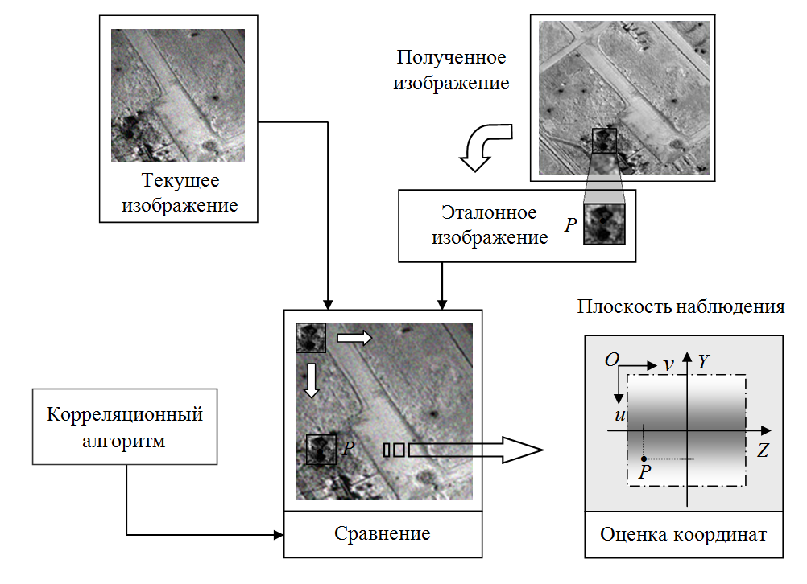

*Рисунок 5.3 – Оценка координат по визуальным ориентирам*

В общем случае под понятием эталонное описание понимается совокупность различных признаков: эталонных изображений, 2D и 3D геометрических моделей, распределения яркостей, цветов, статистических признаков и иных формальных описаний.

При этом существует большое количество различных подходов к реализации методов визуальной навигации. Эти подходы определяются используемыми бортовыми датчиками, режимами полета, в которых целесообразно использование визуальной навигации, бортовыми вычислителями, алгоритмами и пр.

**Автоматическая зарядная станция**

Автоматическая зарядная станция представляет из себя посадочную платформу и систему заряда (смены) АКБ. Посадочная платформа должна обеспечивать автоматический взлёт и последующую посадку БПЛА, а система заряда между посадкой и взлётом заряжать или менять батареи, в некоторых случаях выполнять манипуляции с полезной нагрузкой.

Для автоматической посадки на платформу, как правило используется система привода в окрестность посадочной станции с точностью около 5м. Затем – камеры видимого и ИК-диапазонов для ориентации относительно специальной метки на посадочной станции, а также лазерный высотомер для уточнения относительной высоты. С помощью такой системы можно обеспечить точность посадки порядка десятка сантиметров или даже нескольких сантиметров, в зависимости от характеристик БПЛА и внешних условий.

Дальше, чтобы обеспечивать обслуживание БПЛА в автоматическом режиме, как правило, нужно ещё точнее позиционировать БПЛА относительно посадочной платформы или элементы посадочной платформы относительно БПЛА (с сантиметровой точностью), чтобы подключить контакты зарядки, например, или подвести манипулятор для снятия АКБ. Посадочные платформы можно разделить на:

• платформы без устройств позиционирования,

• с активными устройствами позиционирования,

• с пассивными устройствами позиционирования,

• с комбинацией устройств позиционирования,

• прочие

Блок-схема возможных технических решений для реализации автоматической зарядной станции представлена на рисунке 5.4.

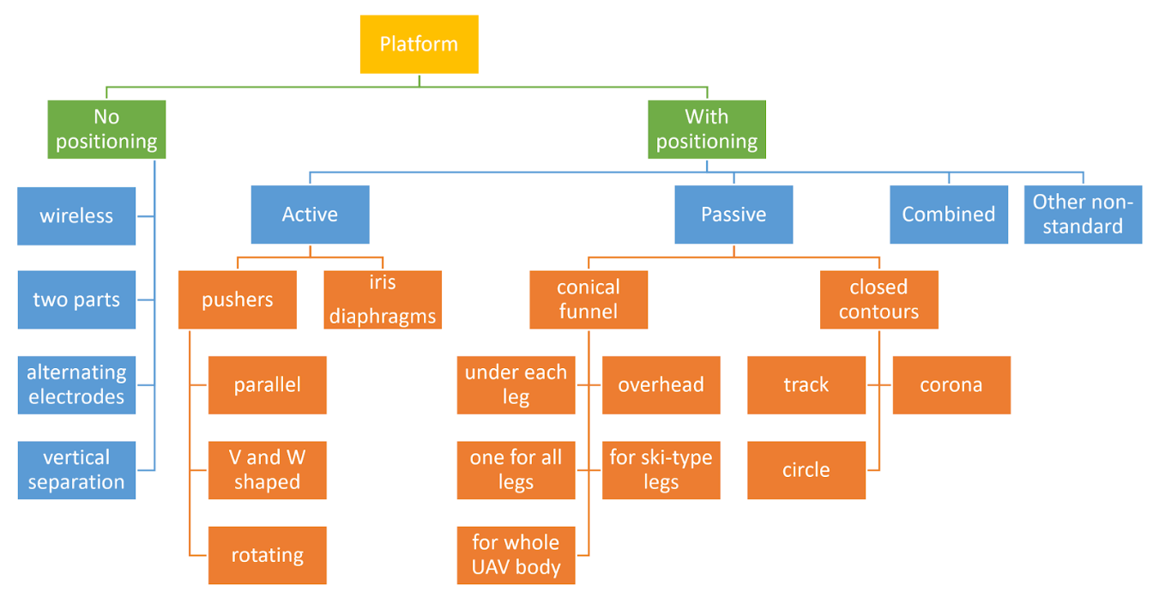

*Рисунок 5.4 – Возможные варианты реализации зарядной станции*

Существуют посадочные платформы без устройств позиционирования. БПЛА приземляется на площадку с точностью, обеспечиваемой системой управления БПЛА. Обслуживающие устройства БПЛА, входящие в состав посадочной площадки, должны иметь возможность обслуживать БПЛА в том положении, в котором он стоит после посадки. Как правило, это электрическое соединение через большие или чередующиеся контакты. Других манипуляций по перемещению БПЛА в этом случае не производится.

Платформы с активным позиционированием имеют в своем составе механизмы и устройства, которые перемещают БПЛА в нужное положение и поворачивают его в нужном направлении — толкатели различных типов. Механизмы выбираются в соответствии с требованиями к точности и скорости позиционирования.

Для платформ с пассивным позиционированием отсутствуют приводы для перемещения БПЛА: горизонтальное перемещение БПЛА для позиционирования во время посадки обеспечивается преобразованием его вертикального движения. Пассивные устройства позиционирования включают в себя воронки, откосы, наклонные края и т.д.

Каждое из вышеперечисленных устройств имеет свои особенности и ограничения. Комбинация устройств позиционирования помогает достичь лучших результатов, используя преимущества каждого метода.

Платформы были классифицированы как платформы с нестандартными устройствами позиционирования, в случае необычных устройств посадки или методов позиционирования, которые не перечислены выше. Однако они могут быть активными, пассивными и комбинированными.

Каждый тип устройств позиционирования можно разделить на подтипы, которые показаны на рисунке выше и подробно рассмотрены далее.

**Посадочные платформы без позиционирования БПЛА**

Наиболее простым подходом для подзарядки аккумуляторов является установка электрических контактов на посадочной площадке и на ножках БПЛА. В простейшем случае посадочная платформа может иметь две равные части с прямоугольными электрическими контактами различной полярности. Такая площадка требует посадки БПЛА с точностью равной половине ширины контактной площадки. Также на посадочной площадке могут быть установлены чередующиеся электроды различной полярности в виде полос или прямоугольников в шахматном порядке. Посадочная станция без позиционирования БПЛА с 4 контактами зарядки компании Стилсофт представлена на рисунке 5.5.

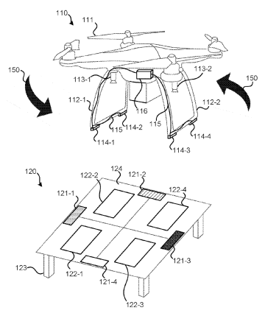

*Рисунок 5.5*

Большее количество контактов снимает требование по точности приземления БПЛА. При этом независимо от места приземления опоры БПЛА должна быть исключена возможность приземления двух опор БПЛА разной полярности на один контакт. Электрические контакты опор БПЛА могут настраиваться под электрические контакты посадочной площадки или наоборот.

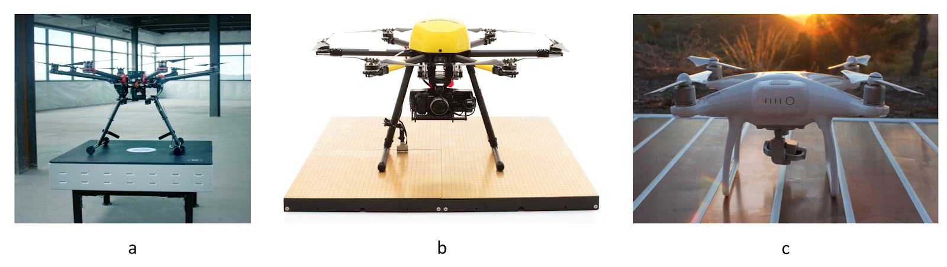

*Рисунок 5.6*

Примеры серийно выпускаемых зарядных платформ БПЛА без позиционирования представлены на рисунке 5.6: (a) - беспроводная зарядная подставка WiBotic (США); (b) - платформа с чередующимися электродами и специальный комплект для дооснащения БПЛА компании Skysense, Inc. (США); c - платформа с чередующимися электродами фирмы Edronic (Испания). На рисунке 5.7 представлен вариант вертикального разделения контактов.

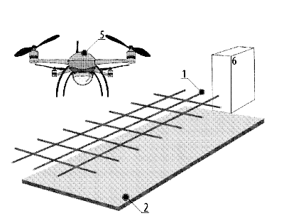

*Рисунок 5.7 – Станция с вертикальным разделением контактов, 1- электрод в виде металлической сетки; 2 - электрод в виде металлического листа; 5 - БПЛА; 6 - контроллер зарядки*

**Платформы с активным позиционированием**

**Параллельные толкатели**

Толкатели в виде планок передвигают БПЛА в требуемую зону позиционирования. Наиболее часто используются одна или две пары параллельных друг другу и работающих синхронно толкателей, сдвигающих БПЛА за опоры (ножки) к центру посадочной площадки (где обычно расположены вожделенные контакты питания). Как вариант, сами толкатели могут содержать элементы крепления и электрические контакты, на рисунках 5.8 и 5.9.

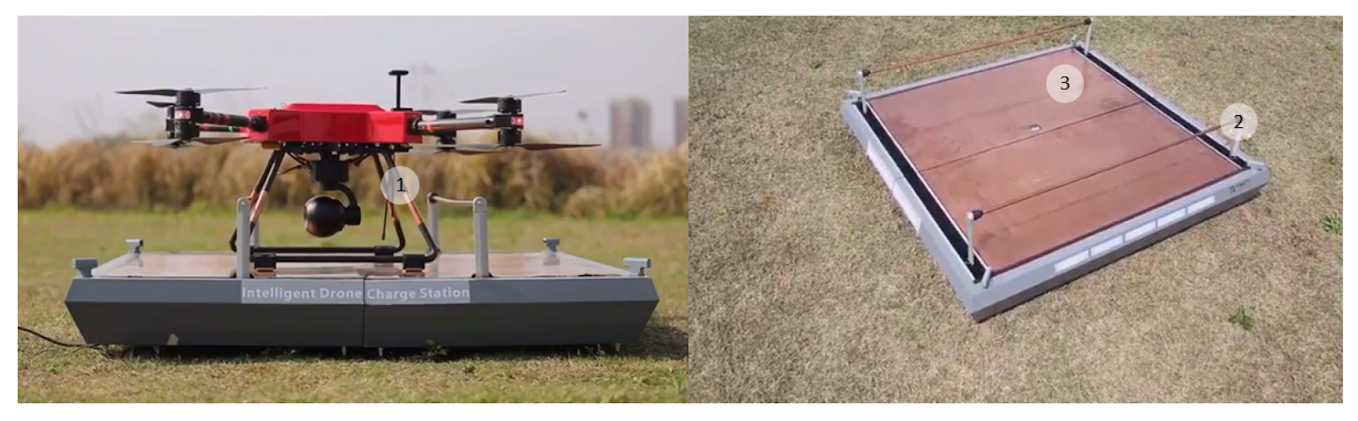

*Рисунок 5.8 – Платформа Ewatt Aerospace. 1 - опора БПЛА с электродами; 2 - посадочная площадка; 3 - толкатели с электродами*

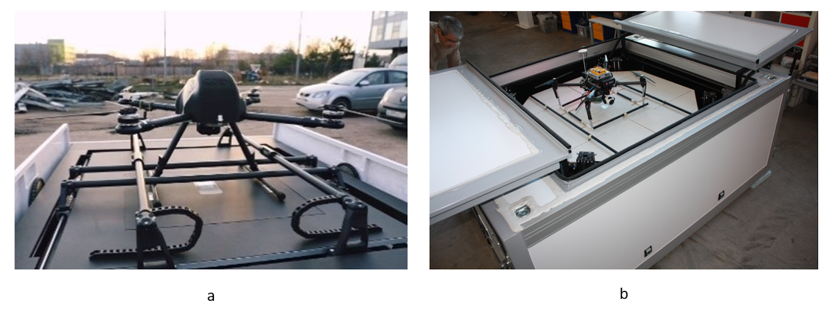*Рисунок 5.9 – Платформа для БПЛА с 4 параллельными толкателями (a) COEX; и (b), Университета Иннополис*

**Фигурные толкатели**

Один из способов снизить число толкателей и при этом по-прежнему выполнять позиционирование в двух направлениях в горизонтальной плоскости – применение толкателей фигурной формы, например, с W- и V-образными кромками. При синхронном движении толкателей друг навстречу другу опоры БПЛА помимо перемещения вместе с толкателями скользят по их кромкам. Это обеспечивает правильное позиционирование как в направлении движения толкателей, так и ортогонально их движению. На рисунках 5.10 и 5.11 представлены варианты конструктивной реализации такого подхода.

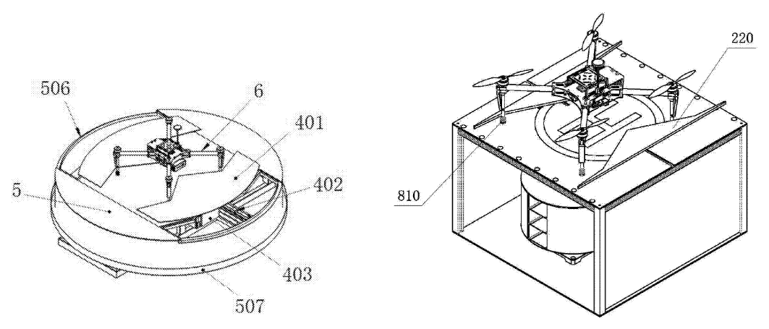

*Рисунок 5.10*

На рисунке 5.10 слева: посадочная платформа с W-образными толкателями для позиционирования: 6 - БПЛА; 401 - толкатели W-образными кромками. Справа: Посадочная платформа с V-образными толкателями для позиционирования: 810 - ножка БПЛА; 220 - толкатели с V-образными кромками

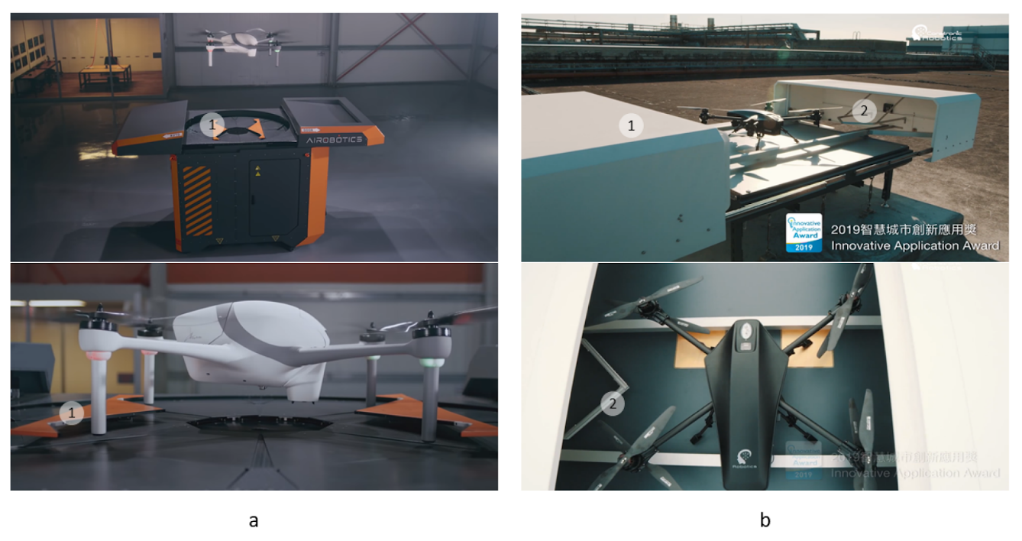

*Рисунок 5.11*

Примеры платформ для БПЛА с V- и W-образными толкателями на рисунке 5.11: (a) - станция Airobotics с параллельными W-образными толкателями, (b) - станция Coretronic Intelligent Robotics (CIRC) с V-образными толкателями (2), интегрированными с крышками (1).

**Поворотные толкатели**

Располагаются по углам посадочной площадки либо в центре.

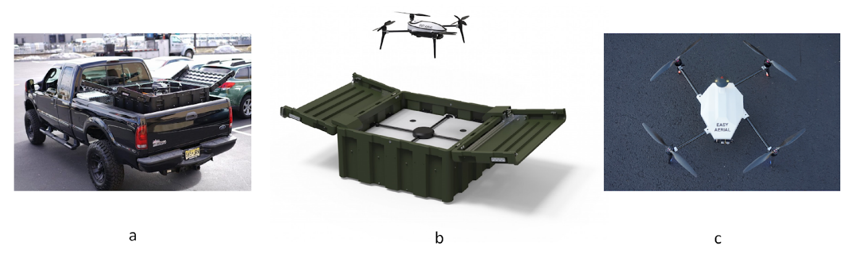*Рисунок 5.12 – Посадочная платформа Easy Aerial с поворотными толкателями*

Очень оригинально выполняется позиционирование БПЛА в посадочной платформе Easy Aerial c одним поворотным толкателем. Опоры БПЛА расположены на лучах, которые установлены на корпусе. В центре посадочной площадки установлен привод вращения с вертикальным валом, на который насажен вращающийся толкатель с 4 спицами (по числу опор БПЛА). После приземления БПЛА вертикальный вал начинает вращаться, спицы увлекают опоры БПЛА во вращательное движение. Взаимодействие опор БПЛА с посадочной поверхностью и спицами и наличие эксцентриситета установки лучей БПЛА приводит к тому, что центр БПЛА начинает двигаться к центру вертикального вала. Вращение прекращается в тот момент, когда опоры БПЛА встанут на установленные на посадочной поверхности электрические контакты.

**Посадочные платформы с пассивным позиционированием**

**Конические воронки**

Широко распространены посадочные площадки с конической воронкой под каждую опору БПЛА, под все опоры либо под корпус аппарата целиком. Примеры посадочных платформ с воронками для всех опор от Skydio и всего БПЛА от Sunflower. Skydio предлагает свое решение для Enterprise применений вместе с новым дроном Skydio X2, Sunflower Labs – для охраны дома.

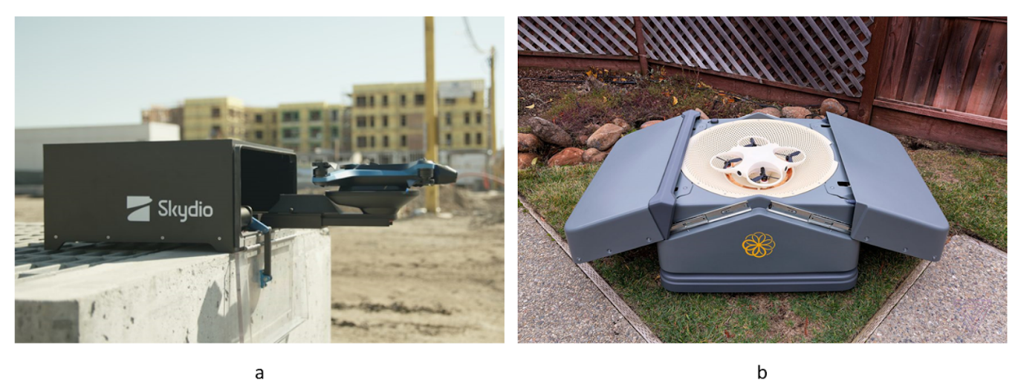

*Рисунок 5.13*

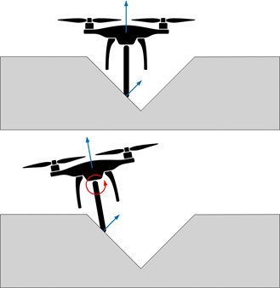

*Рисунок 5.14*

Такая система позволяет центрировать БПЛА в случае пассивной посадки («бросания») на последнем этапе, когда пропеллеры выключаются и аппарат центрируется под воздействием силы тяжести. Однако, такие удары не рекомендуются для БПЛА с сенсорным оборудованием, и такая система не обеспечивает выравнивание ориентации аппарата по курсу, а также усложняет системы раскрепления и подключения зарядных устройств. В случае посадки в «активном режиме» с работающими пропеллерами система «штырь-конус» создает момент, отклоняющий БПЛА и вектор тяги так, что он смещается в направлении от центра посадочной платформы.

Можно отметить, что перевернутый конус напротив обеспечивает стабилизацию БПЛА:

**Воронки под каждую ножку БПЛА**

Другой вариант использования воронок – делать их под каждую ножку БПЛА. Установленные соосно посадочных опор БПЛА конусные отверстия широко используются для центрирования БПЛА при посадке. При посадке БПЛА будет успешно отцентрирован в том случае, если каждая опора попадёт в воронку. Глубина воронок напрямую зависит от радиуса конуса воронки на верхней плоскости посадочной платформы и угла наклона линии стока.

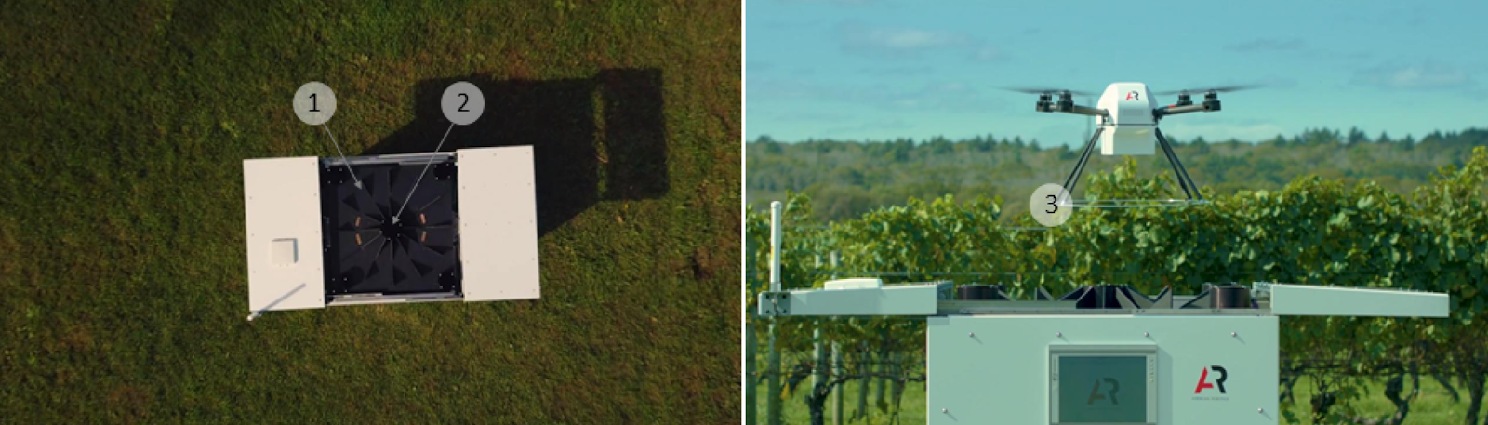

*Рисунок 5.15 – Пример посадочной платформы Scoutbase компании American Robotics, Inc. с конической воронкой 1 и выступающим конусом в центре 2 для БПЛА с обручем на опорах 3*

**Посадочные поверхности в виде замкнутого контура**

Посадочная платформа ETHZ и Disney Enterprises Inc. с замкнутым контуром для позиционирования: 222, 224 и 226 - приемные поверхности (наклонные); 228 - вершины приемных поверхностей; 410 - БПЛА; 414 - лучи БПЛА; 474 - горизонтальные опоры БПЛА

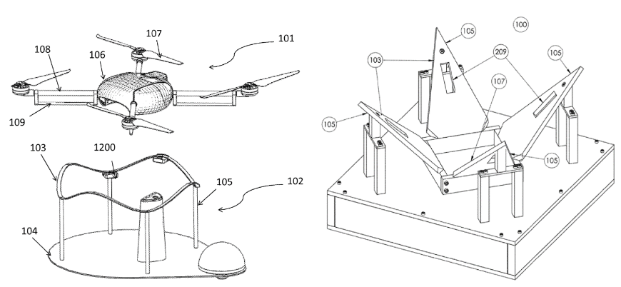

*Рисунок 5.16. Слева: Посадочная платформа с закрытым контуром компании Kespry Inc. 101 - БПЛА; 102 - посадочная площадка; 103 - дорожка; 104 - база; 105 - стойки; 107 - пропеллер БПЛА; 108 - лучи БПЛА; 109 - горизонтальные опоры для посадки. Справа: Посадочная платформа с замкнутым контуром для позиционирования компании American Robotics Inc. 100 – Док-станция; 103 – система центрирования; 105 – выступы.*

Посадочная платформа для БПЛА вертикального взлёта и посадки (патент Университета Иннополис), представленная на рисунке ниже, имеет посадочную площадку 3, выполненную в виде замкнутого контура. БПЛА приземляется на лучи 12. Однако данная конструкция имеет активное устройство позиционирования и захвата БПЛА после приземления, а сама посадочная площадка 3 выполнена горизонтальной. Толкатели 6 захватного устройства движутся независимо друг от друга по замкнутой поверхности и по команде системы управления захватывают лучи 12 приземлившегося БПЛА 11, а затем производят его позиционирование. Посадочная площадка имеет устройство активного контроля местоположения и разворота приземляющегося БПЛА, которая позволяет установить захватное устройство в зону ожидаемого расположения лучей 12 БПЛА на площадке 3 и произвести быстрый захват после приземления. Быстродействие конструкции не зависит от неточности приземления БПЛА и поэтому при сложных условиях посадки должна превосходить другие устройства.

**Комбинированные устройства позиционирования**

Сочетание различных устройств позиционирования на посадочной площадке позволяет упростить конструкцию, повысить точность и скорость позиционирования, используя преимущества каждого устройства. Кроме того, эти устройства могут работать как параллельно, так и последовательно.

На посадочной платформе, показанной ниже, основным устройством позиционирования является диафрагма. Для расширения допустимого отклонения при посадке имеются воронки над диафрагмами. Таким образом, на посадочной площадке последовательно установлены пассивные и активные устройства позиционирования.

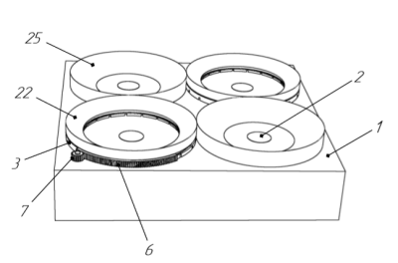

*Рисунок 5.17*

**Оценка затрат энергии на полет по маршруту**

Оценка затрат энергии на выполнение полета основывается на оценке массовых характеристик БПЛА, эффективности винтомоторной группы и протяженности маршрута полета. Такой подход используется в настоящий момент в существенной части систем планирования полета. Такой подход имеет место быть для выполнения полета по траектории, которая не имеет большого числа искривлений траектории по курсу и по высоте полета, то есть тогда, когда можно принять допущение, что энергия АКБ расходуется на прямолинейный полет с постоянной скоростью на одной высоте, без негативных внешних факторов, таких как ветер.

В том случае, если полетный план предполагает большое число изменений траектории, и не представляется возможным принять полет за прямолинейный, необходимо использовать дополнительные расчетные методики, для учета потери энергии на изменение курса и изменение высоты полета.

В процессе исследования литературных источников (E2PP: An Energy-Efficient Path Planning Method for UAV-Assisted Data Collection - Scientific Figure on ResearchGate. Available from: https://www.researchgate.net/figure/Straight-line-flight-distance-and-the-energy-consumption_fig5_347465604 [accessed 15 Sep, 2021]) были обнаружены и исследованы подходы к учету необходимости маневрирования БПЛА по курсу в процессе планирования и оптимизации маршрута по критерию минимума требуемой энергии АКБ.

В работе изложена методика, учитывающая изменение курса, Методика затрагивает 3 локальные точки маршрута «A» «B» и «С», где точка «А» является отправной точкой маршрута, «B» поворотной точкой маршрута, «С» конечно точкой маршрута, «С'» - предполагаемой точкой маршрута до изменения траектории, угол θ – угол отклонения маршрута от изначального.

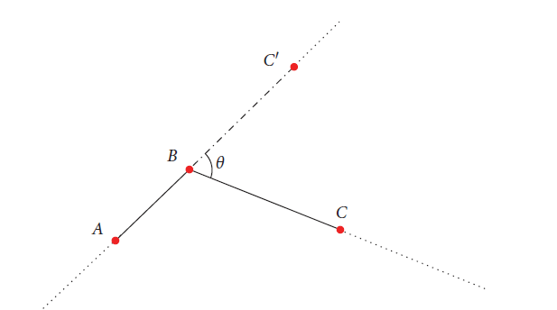

*Рисунок 5.18 – Схема эксперимента по оценке затрат энергии при изменении траектории полета*

Согласно методике весь маршрут перебирается и оценивается группами по 3 точки. Таким образом, только начальная и конечная точка маршрута не принимают на себя все роли точек маршрута.

В результате исследования, было получено выражение, характеризующее изменение потребления энергии при изменении курсового угла полета мультиротора:

Fv(θ) = 2.87 × 10 -6 θ2 + 4.345 × 10 -4θ + 0.0026.

Потребление энергии при полете по прямой пропорционально протяженности полета и описывается следующим выражением:

Gv(d) =0.006d.

…

В результате анализа полученных данных для модельной задачи, были получены зависимости изменения потребляемой энергии, относительно изменения курсового угла полета.

Сijk = 2.87 × 10 -6 θ2ijk + 4.345 × 10 -4θijk + 0.0026djk.

Где Сiok=0.006dok, (i, k= 1,2,…n,i≠k), потому что точка 0 является точкой старта и нет необходимости корректировать направления полета.

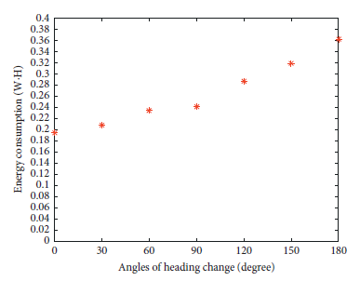

*Рисунок 5.19 – Расчетное изменение энергопотребления при изменении курсового угла БПЛА*

Зависимость энергопотребления от дальности полета имеет линейный характер

На основе проведенных исследований был разработан алгоритм планирования полетного задания.

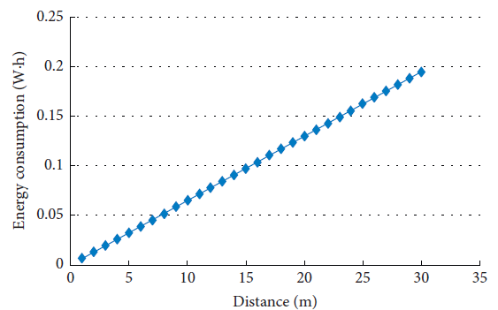

*Рисунок 5.20 – График зависимости энергопотребления от преодаленного расстояния при постоянной высоте*

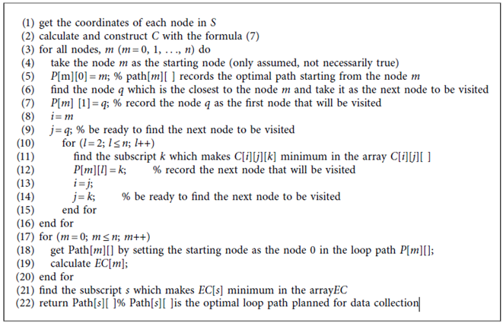

*Рисунок 5.21 – Алгоритм планирования полетного задания для двумерной постановки задачи полета*

Исследователями был выполнен эксперимент, на поле с линейными размерами 300*300 метров. Были спланированы маршруты по двум отличным методикам – 1-я методика минимизировала протяженность маршрута, исходя из гипотезы, что протяженность маршрута определяет потребление энергии. – 2-я методика минимизировала потребление затрачиваемой энергии, согласно алгоритму минимизации изменения курсового угла.

Получившиеся маршруты представлены на рисунках

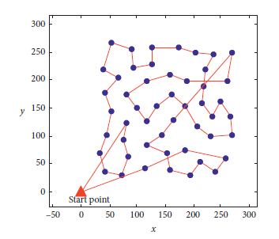

*Рисунок 5.22 – Оптимизация полетного задания по критерию минимальной протяженности маршрута*

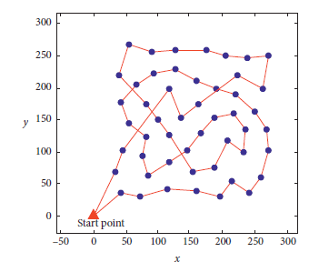

*Рисунок5.23 – Оптимизация полетного задания по критерию минимальных углов изменения курса*

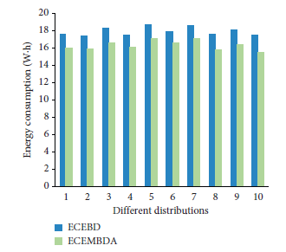

*Рисунок 5.24 – Сравнительная характеристика затрат энергии для двух вариантов оптимизации полетного задания*

Вся вышеизложенная методика и ее результаты имеют непосредственное отношение к задаче, которая решается в текущей работе, за тем исключением, что задача решена в квази-двумерном пространстве, так как высота полета считается неизменной, а так же, скорость полета считается приблизительно постоянной.

Таким образом, для того, что бы адаптировать методику к применению в задачах проектирования БПЛА, планирования и оптимизации маршрута, необходимо дополнить тремя составными компонентами:

1) Учет затрат энергии на бортовое оборудование

2) Учет затрат энергии на остановку и начало движения

3) Учет затрат энергии на изменение высоты полета

Учет затрат энергии на бортовое оборудование производится путем суммирования энергопотребления всех компонентов в отдельности. В качестве номинальных значений, на этапе проектирования необходимо использовать паспортные данные по затрату энергии. На протяжении полета потребляемая мощность на бортовое оборудование принимается за постоянную величину.

$P_{борт}=W_{борт}*T$*,*

где T – время выполнения полетного задания (час), $W_{борт}$- const.(Вт/час)

**Учет затраты энергии на остановку и начало движения**

Примем допущение, что БПЛА, при ускорении и при торможении единовременно затрачивает энергию на два типа задач – поддержание себя в полете на текущей высоте, и сообщение/или гашение своей потенциальной энергии, как подвижного твердого тела.

Таким образом, при полете без изменении высоты, затраты энергии на изменение прямолинейного полета будут приблизительно равны изменению внутренней энергии, умноженной на величину обратную КПД винтомоторной группы.

В силу того, что каждая точка интереса требует торможения и последующего ускорения, затраты на изменение скорости для точки учитываются дважды:

$$P_{ij кинетич}=2\frac{m∆v_{ij}^{2}}{2}*\left(\frac{1}{КПД}\right)=m∆v_{ij}^{2}*\left(\frac{1}{КПД}\right)$$

где m – масса БПЛА, $∆$- изменение скорости от v=0, до v – заданной скорости, индекс ij – обозначение исследуемого узла

**Учет затраты энергии на изменение высоты**

В этом случае, энергия затрачивается на поддержание высоты полета, и сообщение новой энергии БПЛА, через изменение потенциальной энергии. Таким образом, затрачиваемая энергия будет равна сумме энергии на поддержание БПЛА в воздухе и изменению потенциальной энергии, умноженной на значение, обратное значению КПД винтомоторной группы.

$$P_{ij потенц.}=\left|mg∆h_{ij}\right|*\left(\frac{1}{КПД}\right)$$

где m- масса БПЛА, g – ускорение свободного падения, $∆h_{ij}$- изменение высоты.

**Расчет расхода энергии на выполнение полетного задания.**

Исходя из предложенных допущений и рассмотренных литературных данных, синтезируем расчетную формулу в общем виде, для расчета затрат энергии на выполнение полетного задания:

$P_{sum}=P_{борт}+\sum_{ij}{P_{ij кинетич}}+\sum_{ij}{P_{ij потенц}}+\sum_{ij}{Сij}$,

где $P_{борт}$- затраты энергии на бортовые системы, $\sum_{ij}{P_{ij кинетич}}$- сумма затрат энергии на кинетические потери, $\sum_{ij}{P_{ij потенц}}$- сумма затрат на потенциальные затраты, $\sum_{ij}{Сij}$– сумма затрат на изменение курса полета.

Таким образом, модельная трехмерная траектория разбивается на типовые элементарные участки траектории, каждый из которых обладает следующими свойствами:

1. Протяженность
2. Требуемая скорость
3. Изменение высоты
4. Изменение скорости
5. Углы θ для двух соседних элементарных отрезков траектории

**Применение расчетного метода оценки затрат энергии**

Для расчета затрачиваемой энергии доступны следующие исходные данные, часть которых соответствуют потенциальной области применения, другая часть принята в качестве допущений. В качестве достоверных исходных данных используется схема обхода помещения. Схема обхода позволяет приблизительно оценить расстояния и последовательность.

В качестве допущения было принято, что масса БПЛА равна 4 кг, скорость полета принимается равной 3 метра в секунду.

Обработанная схема обхода объектов машинного зала представлена на рисунке 5.25.

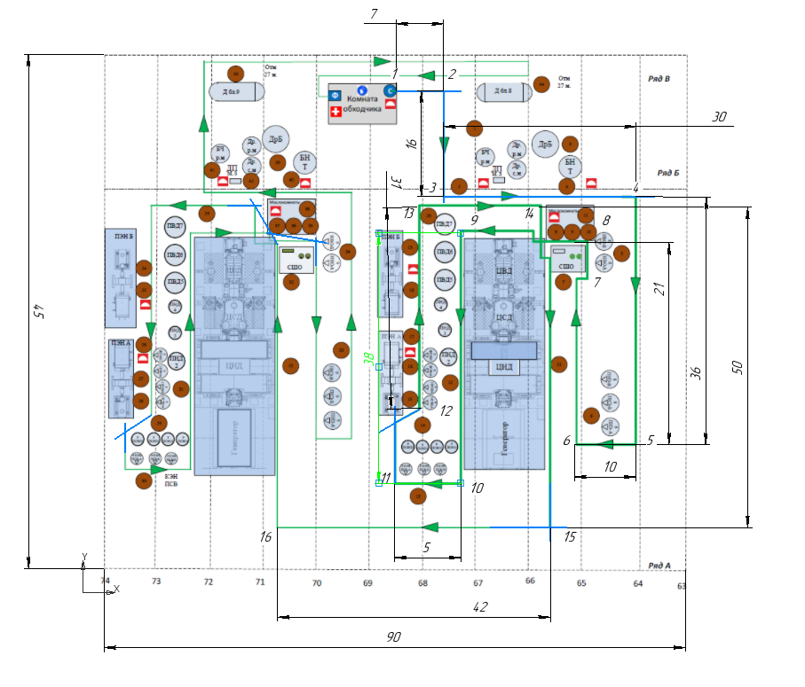

*Рисунок 5.25 – Схема обхода оборудования машинного зала*

Объекты интереса в машинном зале расположены симметрично относительно вертикальной оси, таким образом, что для расчета можно принять допущение, что затрачиваемая энергия АКБ и время для осмотра правой части машинного зала и левой части машинного зала близки.

Проведена нумерация потенциальных мест изменения курса полета, значениями от №1 до №16. Подавляющее большинство поворотов на схеме представлены поворотами на 90 градусов. Информация об этом используется для расчета потерь энергии при изменении курса полета.

Изменение высоты полета затруднительно, поэтому примем предположение, что взлет производится с минимальной высоты (принимаем ее за 0 метров), а максимальная высота достигается на повороте №16, равная 30 метрам.

Объекты интереса распределены с высокой плотностью по следованию маршрута, поэтому будем считать, что они расположены равномерно, и каждый объект интереса требует полной остановки БПЛА.

Используя разметку схемы обхода машинного зала получаем приближенные дальности, углы поворотов, высоты, и число остановок в процессе следования.

Энергетические расчеты БПЛА мультироторного типа производятся на основе данных об энергии, необходимой для висения в спокойных условиях. Далее, эти данные уточняются в ходе испытательных полетов, как для режима висения, так и для иных интересующих режимов полета.

Расчет энергии висения производится на основании данных о предварительном облике БПЛА – его массы, приблизительных характеристик винтомоторной группы, типа и емкости аккумуляторной батареи.

Исходим из ранее объявленных исходных данных: масса снаряженного БПЛА равна 4 кг, требуемая скорость полета 3 м/с.

Для подобных аппаратов характерно затрачивать от 200 до 250 Вт на 1 кг собственной массы. Исходя из этого, делаем вывод, что затраты на прямолинейный полет составят порядка 1000 Вт.

Из зависимостей, полученных при учете изменения курса полета (рис. 5.19), получаем коэффициенты повышенного расхода энергии для типовых углов в поставленной модельной задаче: 90 градусов, 45 градусов.

Для угла изменения курса, равного 90 градусов, коэффициент равен 1.263, а для угла изменения курса равного 45 градусам, 1.157.

Составлена таблица маршрута с углами поворота маршрута, изменением высоты, и другими параметрами.

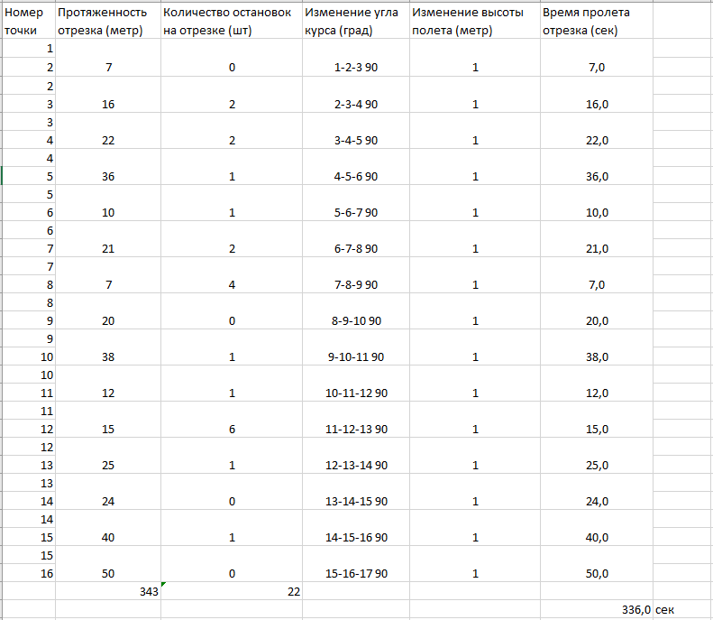

*Рисунок 5.26 – Расчетная таблица потребной мощности на выполнение полета (часть 1)*

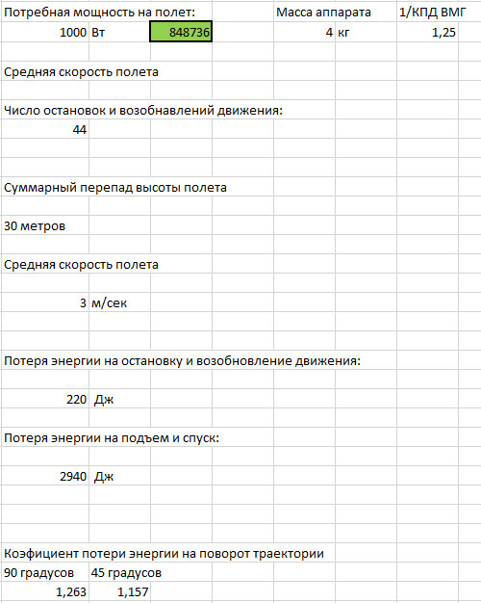

*Рисунок 5.27 – Расчетная таблица потребной мощности на выполнение полета (часть 2)*

Таким образом, суммарные затраты энергии на выполнение модельного полета составили 848736 Дж.

В пересчете равняется 235,76 Вт-ч.

Учитывая неполную разрядку АКБ в процессе эксплуатации и необходимость сохранения энергии на непредвиденные затраты, введем коэффициент запаса АКБ, полученный из опыта проектирования и эксплуатации БПЛА, равный 1.3. Таким образом, АКБ должен обеспечивать запас энергии, равный 1 103 356,8 Дж и 306,5 Вт-ч

Используя среднюю плотность энергии в литий-полимерных АКБ составляющую от 180 – 250 Вт-ч, рассчитаем массу АКБ. Таким образом, масса АКБ будет составлять от 1.7 кг до 1.2 кг.

Было рассчитано энергопотребление для двух альтернативных БПЛА, с массами 1,5 кг и 8 кг.

Их энергопотребление составило 318276 Дж и 1697472 Дж соответственно. Что в пересчете равняется 88,41 и 471,52 Вт-ч соответственно. Отношение потребной энергии и массы аппаратов представлена на рисунке 5.28.

Масса их АКБ составила от 0.5 до 0.35 кг, для аппарата массой 1.5 кг, и от 2.62 до 1.89 кг для аппарата массой 8 кг.

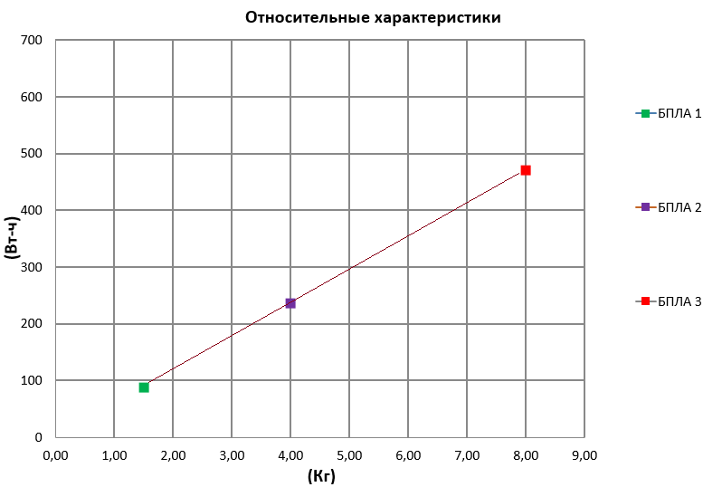

*Рисунок 5.28 – Зависимость изменения потребной энергии и снаряжённой массы БПЛА*

Анализ полученной зависимости показал адекватность результатов моделирования затрат энергии и как следствие, расчета потребной емкости АКБ.

**Полезная нагрузка**

Под полезной нагрузкой (ПН) в БПЛА понимается набор датчиков, необходимых для выполнения целевой задачи – обнаружения дефектов, тип дефекта определяет метод контроля, подробно об этом написано в главе:

• телевизионная камера

• тепловизионная камера

• газоанализаторы

• устройства записи звука

• устройства для снятия внешней информации

**Газоанализаторы**

Требования технического задания по детектированию присутствия газов по траектории пролета БПЛА делают необходимым установку на борт блока датчиков – газоанализаторов, так как измерение концентрации не требуется, возможно применение датчиков индикаторного типа – MQ-8, изображение датчика и схема коммутации представлена на рисунке 5.29. Считывание информации возможно при помощи АЦП (например Arduino или промышленного аналога). Обнаружение концентрации газов в датчике происходит за счёт измерения сопротивления чувствительного материала при взаимодействии газов с этим чувствительным материалом. Датчик обнаруживает концентрации углеводородных газов, паров спирта, пропана, метана, водорода и дыма примерно от 300 до 10000 миллионных долей (ppm - parts per million).

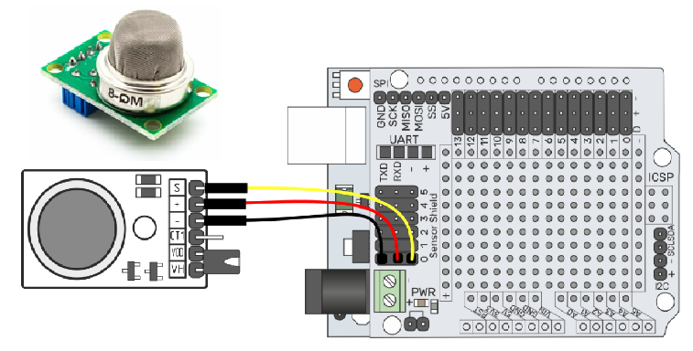

*Рисунок 5.29*

В зависимости от настроек датчик может детектировать следующие газы: Водород (H2), Сжиженный природный газ (LPG), Метан (CH4), Угарный газ (CO), пары спирта. На борт можно интегрировать систему из 4 датчиков для детектирования водорода, угарного газа, метана, сниженного природного газа. Масса одного датчика составляет 16 гр.

**Тепловизионная камера**

Тепловизионный канал целесообразно объединять с телевизионным это можно сделать как путем синхронизации изображений с двух разных камер и так и воспользовавшись готовыми промышленными решениями.

**FLIR Duo** – тепловизионная камера для квадрокоптера под стандартный двухстепенной подвес GoPro (рисунок 5.30). FLIR Duo обладает размерами обычной экшн-камеры формата GoPro (41x59x29,6 мм). Прибор имеет два объектива, один из которых регистрирует тепловые изображения, а другой – оптические.

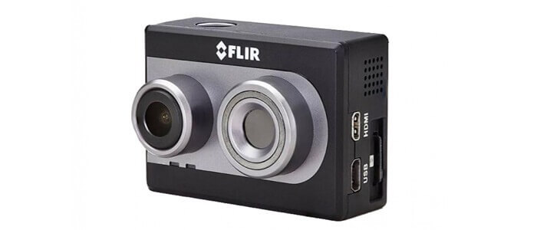

*Рисунок 5.30 – Камера Flir Duo*

Оптический объектив позволяет получать картинку в формате Full HD (1920×1080). Термальное изображение снимается с разрешением 160×120 px. Режим «картинка в картинке» допускает совмещение двух изображений. Дистанционное управление использует широтно-импульсную модуляцию. Что касается ввода-вывода, то для этих целей у FLIR Duo есть порты miniUSB и HDMI. Запись информации может вестись и на карту формата microSD. Через Bluetooth передаются данные в мобильное приложение, совместимое с системами iOS и Android.

**YUNEEC CGO-ET**

CGO-ET представляет собой комбинацию из тепловизора и камеры с низкой освещенностью, заключенных в один корпус (рисунок 5.31). Камерв установлена на 3-хосевой подвес. CGO-ET имеет размеры 81x108x138 мм и весит 275 г. На прибор устанавливается оптический объектив с углом поля зрения 90 градусов. У термального объектива угол поля зрения меньше – 71 градус. Оптическая съемка ведется в формате 1920×1080 px с частотой 30 кадров в секунду. Термальное изображение имеет формат 160×120 px.

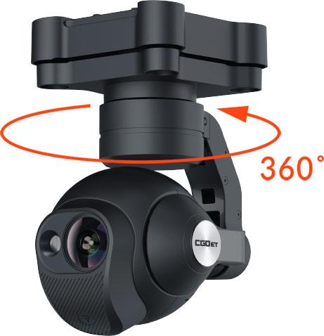

*Рисунок 5.31 – Камера CGO-ET*

Ключевой особенностью этой камеры является измерение температуры объекта и формирование двух картинок – оптической и термальной. Оба изображения могут воспроизводиться на экране наземной станции ST-16 (входит в комплект поставки с промышленным дроном). Оптическое и термальное изображения могут воспроизводиться отдельно, формировать две расположенные рядом картинки или накладываться друг на друга. Пилот получает возможность определять цветовую палитру термального изображения и регулировать температурную шкалу для выделения заинтересовавших его областей.

**Zenmuse XT2**

Zenmuse XT2 (рисунок 5.32) является одним из видов полезной нагрузки для дронов DJI Matrice 200 и DJI Matrice 300, у этой камеры тепловой датчик FLIR Tau2 сочетается с оптической камерой 4K. Помимо реального изображения, прибор создает и термальную картинку, причем температура формируется для каждого пикселя с частотой 30 Гц. На XT2 может устанавливаться несколько типов ИК объективов – 9, 13, 19 и 25 мм. В максимальной конфигурации устройство имеет габаритные размеры 124x113x127 мм. Штатный карданный подвес способен изменять угол наклона съемочной аппаратуры в диапазоне от + 45 до минус 130 градусов и создавать панорамы в пределах +/- 330 градусов. Тепловая съемка ведется в формате 640×512 px, оптическая часть делает фото с разрешением 12 Mpx и снимает видео в формате 4K Ultra HD (3840×2160 px) и Full HD (1920×1080 px).

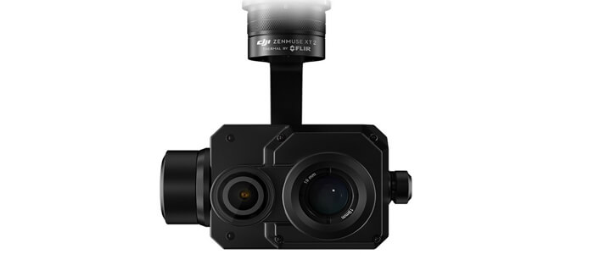

*Рисунок 5.32 – Камера Zenmuse XT2*

Съемка может вестись с увеличением изображения в 2, 4 или 8 раз. Запись полученных материалов ведется на карты формата microSD. ПО Zenmuse XT2 обладает целым набором функций, которые позволяют этой камере сосредоточиться на самом горячем объекте контролируемой зоны и в режиме реального времени уведомлять оператора о превышении заданных температурных параметров. Более того, если проверка ведется в промышленной зоне, где присутствуют несколько источников тепла, то XT2 поможет оператору сосредоточиться на контроле выбранного им объекта. Можно настроить камеру на восприятие определенной полосы температур, выбрать цветовую палитру и отрегулировать способ воспроизведения теплового и визуального каналов на экране – отдельно, рядом друг с другом или с наложением двух изображений.

**Workswell WIRIS Mini Heat Vision**

Этот прибор выпускается чешской компанией Workswell – лидером европейского рынка термографических продуктов. Компания сфокусирована на машинном зрении и бесконтактном измерении температуры.

WIRIS Mini Heat Vision (рисунок 4) специально разработана для беспилотных летательных аппаратов. Устройство имеет относительно небольшие размеры (85х65х45 мм) и вес (160 г). Этот прибор объединяет в себе две камеры – тепловую, цифровую ТВ и блок управления.

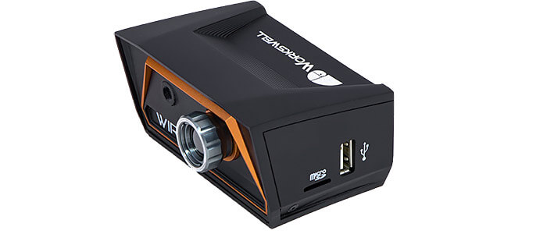

*Рисунок 5.33 – Камера WIRIS Mini Heat Vision*

Тепловизионная камера имеет разрешение 384×288px и двенадцатикратное цифровое увеличение изображения. Он способен измерять температуру с точностью до 3% и в очень широком диапазоне. В комплект поставки входят 2 сменные линзы – 71 град. (6,8 мм) и 35 град. (13 мм). Данные могут храниться во внутренней памяти или на внешней карте microSD. Основным преимуществом системы WIRIS является широкий набор протоколов управления (поддерживаются протоколы PWM, SBus и USB 2.0). Для передачи цифрового видео (1280×1024 px) используется мультимедийный интерфейс HDMI. Аналоговый сигнал формируется в форматах NTSC и PAL. Система позволяет изменять целый ряд рабочих параметров – от диапазона температур до палитры и масштаба получаемого изображения. Все настройки легко контролируются в ходе полетов, после выключения прибора все установленные параметры полностью сохраняются.

Анализ полученной информации производится в приложении CorePlayer, которое позволяет редактировать полученные данные, экспортировать их в другие форматы (PNG, AVI и т. д.), проводить анализ радиометрических данных, создавать автономные отчеты и 3D модели, а также обладает множеством других функций.

Flir Duo Pro R 640 – камера, совмещающая в себе оптический и тепловизионный каналы. Камера имеет два варианта видеовыхода - аналоговый или цифровой, с помощью микро-HDMI, изображение может переключаться между генераторами изображений в тепловом и цветовом фоне или видеть в режиме изображения картинка в картинке, одновременно ведется запись на две micro sd карты в двух диапазонах. Общий вид камеры представлен на рисунке 5.34.

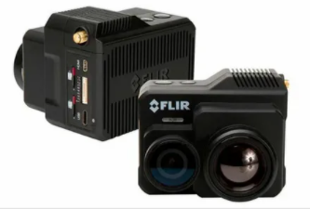

*Рисунок 5.34 – Общий вид камеры Flir Duo Pro R 640*

Существует возможность получать фотоизображения в разрешении 4K. Камера имеет полностью интегрированные элементы (GPS, IMU, магнитометр и барометр), данные с которых попадают в метаданные изображений и могут быть использован в дальнейшем для создания трехмерных сцен с визуализацией обстановки. Камера обладает широким диапазоном питающих напряжений от 5 до 26 В и поддерживает управление по ШИМ или протоколу Mavlink. Технические характеристики представлены в таблице 5.2.

Таблица 5.2. Характеристики камеры Flir Duo PRO R640

| Характеристика | Значение |
| --- | --- |
| Спектральная полоса | От 7,5 до 13,5 мкм |
| Тепловая чувствительность | <50 мК |
| Варианты разрешения термодатчика | 640 × 512 |
| Варианты термообъектива | 13 мм: 45 ° x 37 ° |
| 19 мм: 32 ° x 26 ° |
| 25 мм: 25 ° x 20 ° |
| Частота тепловых изображений | 30 Гц |
| Разрешение нормального светового датчика | 4000 × 3000 |
| Поле зрения нормальной световой камеры | 56 ° x 45 ° |
| Точность измерения | +/- 5 ° C или 5% от показаний в диапазоне от -25 до +135 ° C |
| +/- 20 ° C или 20% от показаний в диапазоне от -40 до +550 ° C |
| размер | 87 × 82 × 69 мм |
| вес | 325 г - 375 г (только 640-25 мм) |
| Другие датчики | Акселерометр, гироскоп, магнитометр, барометр |
| Интерфейсы | |
| USB 3.0 | Потребляемая мощность, массовое хранение на USB |
| 10-контактный порт для аксессуаров | Вход питания, аналоговый видеовыход, ШИМ-соединения, MAVLink |
| Micro-HDMI | Цифровой видеовыход |
| Входное напряжение | 5-26 В |

**YUNEEC E10TvR** – камера, оснащенная термодатчиком FLIR®, предназначена для установки на мультикоптер H520, представляет собой стабилизированную в трех осях подвесную тепловизионную камеру и камеру для работы в условиях низкого освещения. Камера с разрешением тепловизора 640 х 512 пикселей и разными объективами. E10T может делать высококачественные снимки при любом освещении. С помощью матрицы высокого разрешения видимого спектра камера способна зафиксировать гораздо больше деталей при плохом освещении, чем невооруженным глазом. Трехосевой гиростабилизированный подвес с высокой точностью управления обеспечивает невероятно стабильную и четкую картинку даже в условиях сильного ветра или полета на полной скорости. Камера E10TvR может вращаться на 360° в горизонтальной плоскости. Оператор может управлять скоростью и направлением вращения с пульта ST16S. Эта уникальная характеристика в сочетании с убирающимися посадочными опорами позволяет получить панорамные снимки без необходимости поворота самого коптера.

Благодаря тому, что камера одновременно передает видеопоток от тепловизора и высокочувствительной камеры, на пульте вы можете просматривать видео в режиме картинка в картинке или как наложение изображений.

Для сравнения характеристики рассмотренных камер сведены в таблицу 5.3.

Таблица 5.3. Сравнительная таблица камер

|  |  |  |  |  |  |  |  |  |  |
| --- | --- | --- | --- | --- | --- | --- | --- | --- | --- |
| Наименование | Масса, гр. | Разрешение ИК, пикс | Разрешение ТВ, пикс | Диапазон измеряемых температур, °С | Наличие подвеса | Напряжение питания, В | Возможность интеграции со сторонними БПЛА | Стоимость, $ | Стоимость, тыс. руб. ($1=72 р.) |
| FLIR Duo | 84 | 160 х 120 | 1920 х 1080 | -20 +250 | нет | 5-26 | Mavlink, Bluetooth | 2,000 | 144 |
| YUNEEC CGO-ET | 275 | 160 х 120 | 1920 x 1080 | -10 …180° | да | - | нет | 4,200 | 302.4 |
| Zenmuse XT2 | 629 | 640x512 | 3840×2160 | -40…+550 | да | - | нет | 16,000 | 1,152 |
| Workswell WIRIS Mini Heat Vision | 160 | 384 x 288 | 1600х1200 | -10…+250 | нет | 7-27 | HDMI | 9,560 | 688.32 |
| Flir Duo Pro R 640 | 325 | 640×512 | 4000×3000 | -40…+550 | нет | 5-26 | Mavlink, HDMI | 6,900 | 496.8 |
| E10TvR FLIR® | 350 | 640 х 512 | 1920x1080 | -10…+550 | да | - | WiFi | 20,600 | 1,483.2 |

**Микрофоны**

Для выбора типа микрофона необходимо иметь представление о частотах, на которых генерируют шум элементы турбинной установки. В таблице 5.4 представлены данные по характерным частотам агрегатов турбины и уровни звукового давления и уровни звука на расстоянии 1 м от турбин ПТ-80-130, Т-100-130, ПТ-175-130, Т-250-240. Анализ показывает, микрофон, входящий в полезную нагрузку должен иметь частоту пропускания от 63 до 8000 Гц.

Таблица 5.4

|  |  |  |  |  |  |  |  |  |  |
| --- | --- | --- | --- | --- | --- | --- | --- | --- | --- |
| Наименование | Среднегеометрическая частота, Гц | | | | | | | | Уровень звука, дБА |
|  | 63 | 125 | 250 | 500 | 1000 | 2000 | 4000 | 8000 |  |
|  | ПТ-80-130 | | | | | | | |  |
| Корпус турбины | 92 | 94 | 88 | 84 | 83 | 83 | 79 | 73 | 89 |
| Генератор | 98 | 94 | 86 | 86 | 89 | 89 | 86 | 78 | 94 |
| Возбудитель | 96 | 98 | 87 | 84 | 92 | 86 | 84 | 83 | 94 |
| Стопорный клапан | 88 | 89 | 84 | 82 | 83 | 85 | 81 | 76 | 90 |
|  | Т-100-130 | | | | | | | |  |
| Корпус турбины | 87 | 90 | 84 | 85 | 86 | 83 | 88 | 87 | 94 |
| Генератор | 92 | 96 | 84 | 87 | 88 | 91 | 87 | 84 | 94 |
| Возбудитель | 91 | 96 | 98 | 92 | 93 | 91 | 86 | 78 | 100 |
| Стопорный клапан | 91 | 93 | 84 | 86 | 91 | 85 | 82 | 88 | 92 |
|  | ПТ-175-130 | | | | | | | |  |
| Корпус турбины | 102 | 88 | 88 | 86 | 85 | 83 | 80 | 72 | 90 |
| Генератор | 92 | 96 | 84 | 87 | 88 | 91 | 87 | 84 | 96 |
| Возбудитель | 91 | 96 | 98 | 92 | 93 | 91 | 86 | 78 | 100 |
| Стопорный клапан | 91 | 93 | 84 | 86 | 91 | 85 | 82 | 88 | 92 |
|  | Т-250-240 | | | | | | | |  |
| Корпус турбины(ЦВД) | 89 | 85 | 85 | 84 | 83 | 86 | 83 | 75 | 90 |
| Генератор | 94 | 93 | 92 | 88 | 85 | 86 | 82 | 72 | 92 |
| Возбудитель | 98 | 95 | 87 | 98 | 93 | 89 | 87 | 74 | 95 |
| Стопорный клапан | 85 | 87 | 84 | 90 | 91 | 93 | 94 | 86 | 97 |

Микрофонный модуль может быть реализован на базе микрофонной головки и платы усиления рисунок 5.35.

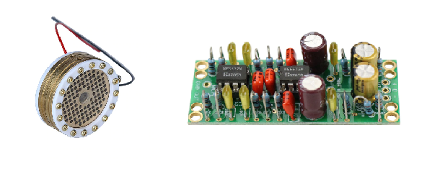

*Рисунок 5.35 – Микрофонная головка и плата усиления*

Для применения в качестве полезной нагрузки БПЛА в составе ПАК рассмотрены микрофоны, представленные в таблице 5.5 и на рисунке 5.36.

Таблица 5.5

|  |  |  |  |  |  |
| --- | --- | --- | --- | --- | --- |
| № | Наименование | Частотный диапазон | Интерфейс | Напряжение питания | Стоимость,  руб. |
| 1 | Audio-Technica ATR4650-USB | 50 - 13 000 | USB | 5 В | 1990 |
| 2 | Saramonic SR-ULM10 | 35 - 18 000 | USB | 5 В | 3090 |
| 3 | Superlux ECM999 | 20-20 000 | XLR | 15 - 48 В | 3250 |
| 4 | Earthworks M30 | 5 - 30 000 | XLR | 48 В | 110 000 |

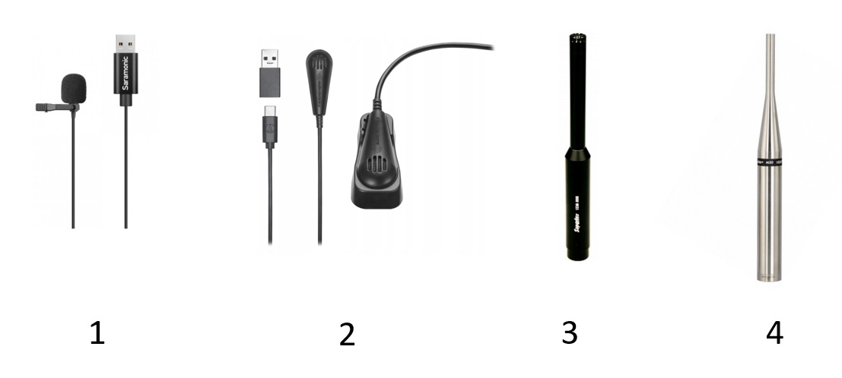

*Рисунок 5.36 – Микрофоны, рассмотренные для использования в качестве навесного оборудования БПЛА в составе ПАК*

**Измерение вибрации**

Измерение вибрации с борта БПЛА возможно реализовать двумя методами: при помощи лазерных виброизмерителей и с установкой на корпус оборудования прибора, включающего в себя вибродатчика модуль питания и радиомодуль.

Лазерные виброизмерители имеют большой диапазон измерений, но основным их недостатком являются большие габариты и необходимость удержания измерительного пятна в одной точке. Размещение таких датчиков на борту БПЛА приведет к увеличению стартовой массы, а следовательно и габаритов, что является нецелесообразным.

Второй способ предполагает размещение на борту БПЛА только приёмопередатчика команд на начало приёма данных с вибродатчика, расположенного на корпусе оборудования. Модуль, размещаемый на борту БПЛА имеет низкую стоимость, энергопотребление и габариты, к недостаткам такого метода следуют отнести наличие на контролируемом оборудовании измерительного модуля с системой передачи данных и электропитания. Целесообразно в архитектуре такого модуля иметь сразу и регистрирующую и анализирующую аппаратуру, которая при запросе с борта БПЛА будет выдавать только статус (нет отклонений, есть отклонения) работоспособности контролируемого оборудования.

Далее рассмотрены доступные на рынке контактные датчики вибраций, имеющие беспроводные интерфейсы для передачи данных.

**ViBlock**

Беспроводная система вибрационного мониторинга марки ViBlock является современным интеллектуальным устройством и предназначена для управления эксплуатацией различного роторного оборудования (рисунок 5.37).

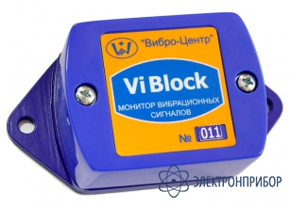

*Рисунок 5.37 – Датчик системы ViBlock*

При помощи встроенных специализированных алгоритмов система мониторинга ViBlock позволяет в автоматическом режиме решать все наиболее важные вопросы оптимального управления эксплуатацией и обслуживанием оборудования. Возможности ViBlock:

• Оперативное измерение и анализ вибрационных и температурных параметров оборудования, контроль времени реальной наработки;

• Оценка текущего технического состояния контролируемого вращающегося оборудования;

• Диагностика наиболее часто встречающихся механических дефектов оборудования при помощи автоматизированной диагностической системы;

• Определение остаточного ресурса оборудования расчет времени работы до момента перехода в категорию «предаварийное состояние» с использованием адаптивных математических моделей.

Результаты работы прибора беспроводного для измерения вибрации ViBlock:

Вибрация контролируемого оборудования постоянно измеряется встроенным датчиком системы ViBlock в трех направлениях. При любом превышении заданного порогового уровня или по расписанию, например один раз в час, прибором производится полная регистрация вибрационных сигналов в трех направлениях, проводится их обработка, выполняется расчет спектров, диагностика дефектов, оценка технического состояния оборудования. При помощи встроенной в программное обеспечение ViBlock экспертной системы производится диагностика дефектов контролируемого оборудования.

Прибор системы мониторинга марки ViBlock предназначен для контроля наиболее важных технических параметров оборудования. Это:

• 3D вибрация контролируемого оборудования;

• температура оборудования;

• наработка оборудования в часах.

Основой для анализа и диагностики дефектов оборудования служат сами вибрационные сигналы, их интегральные параметры, спектры, эксцессы.

В зависимости от места монтажа прибора программное обеспечение ViBlock в автоматическом режиме диагностирует наиболее часто встречающиеся дефекты, свойственные каждому типу контролируемого оборудования.

Для электродвигателей экспертной системой выявляются дефекты подшипников качения и скольжения, контролируется наличие небалансов, проблемы электромагнитного характера.

Для насосов дополнительно контролируется состояние проточной части (лопаток насоса).

Для вентиляторов в экспертной системе оценивается текущее техническое состояние лопаточного аппарата.

При помощи беспроводного интерфейса связи Bluetooth производится оперативная передача первичной вибрационной и итоговой диагностической информации, включая форму сигнала и спектры, но только на сравнительно небольшое расстояние, до 10–30 метров.

При помощи этого интерфейса со смартфона или с удаленного компьютера через специализированный модуль беспроводной связи марки WDM можно производить оперативную настройку параметров работы системы мониторинга.

При помощи интерфейса беспроводной связи марки LoRa (Long Range) информация о результатах работы системы мониторинга может передаваться на большие расстояния, до нескольких километров.

При использовании этого интерфейса возможна передача только небольшого объема данных – это интегральные параметры вибрационных сигналов и основные результаты работы экспертной системы.

Важным достоинством применения беспроводного интерфейса LoRa является высокий уровень информационной безопасности за счет использования шифрования передаваемых данных.

Особенности конструкции и монтажа приборов системы мониторинга марки ViBlock:

В составе сложных агрегатов приборы системы мониторинга марки ViBlock устанавливаются на каждом технологическом механизме: на электродвигателе, насосе, вентиляторе, редукторе.

Для эффективного мониторинга больших агрегатов и механизмов приборы системы ViBlock могут устанавливаться на каждом контролируемом подшипнике.

Питание прибора осуществляется от автономной (заменяемой) батареи, обеспечивающей работу системы мониторинга в течение длительного срока, составляющего не менее 5 лет.

Центральным элементом системы контроля состояния и управления эксплуатацией комплекса вращающегося оборудования является АРМ мониторинга. Он включает в себя компьютер с программным обеспечением INVA Vibro.

**Беспроводная система вибродиагностики Baltech VT-300**

Трехосевой беспроводной вибродатчик VT-300 (рисунок 5.38) – определяет состояние подшипниковых узлов и наличие дефектов механизма. Возможность подключения вибродатчика VT-300 пользователем к любому смартфону или планшетному компьютеру использующих iOS или Android делает его уникальным независимым инструментом вибродиагностики. Пользователю необходимо задать только скорость вращения, мощность агрегата, тип крепления механизма (жестко или на амортизирующих опорах), для автоматической диагностики VT-300 и поиска дефектов таких как: расцентровка, дисбаланс, резонанс конструкции, дефект подшипника и др.

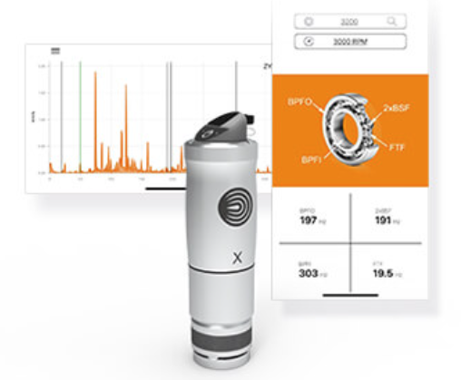

*Рисунок 5.38 – Беспроводная система вибродиагностики Baltech VT-300*

А если пользователь задаст марку подшипника в базе данных программы, то на спектр будут наложены характерный частоты неисправности и специалист получает возможность определить дефект подшипника. Графический интерфейс программного обеспечения, на основе пиктограмм и цветовых кодов, позволяет пользователю работать с VT-300 без предварительного обучения. Датчик позволяет осуществлять:

• потоковую передачу данных в реальном времени с высоким разрешением по протоколу Wi-Fi;

• синхронное измерение виброскорости, виброускорения, виброперемещения в трех взаимно перпендикулярных направлениях X, Y, Z;

• автоматическое сравнение параметров вибрации с требованиями ГОСТ Р ИСО 10816-3 и отображение результатов разными цветами (зеленый, желтый, красный);

• автоматическую диагностику состояния подшипника качения (износ подшипников, локальные дефекты или проблемы со смазкой);

• автоматическую диагностику дефектов ротора, таких как: дисбаланс, несоосность или другая неисправность;

• Отображение 3D спектра, объединяющее данные по направлениям X Y Z для упрощения подтверждения диагноза.

База данных имеет более 30000 наименований подшипников различных производителей.

Сравнительный анализ датчиков приведен в таблице 5.6.

Таблица 5.6

|  |  |  |  |  |
| --- | --- | --- | --- | --- |
| **Наименование** | **Время непрерывной работы** | **Интерфейс связи** | **Диапазон частот вибраций, Гц** | **Стоимость, руб.** |
| ViBlock | до 5 лет | Bluetooth, LoRa | 10 – 1000 | 33 000 |
| Baltech VT-300 | до 8 ч. | Wi-Fi | 0,4 – 15000 | - |

**Критерии выбора целевой нагрузки**

Основные критерии выбора полезной нагрузки приведены в таблице 5.7.

Таблица 5.7

|  |  |  |
| --- | --- | --- |
| **Тип оборудования** | **Критерий** | **Значение** |
| ТВ камера | размер матрицы | 4000x3000 px |
| ИК камера | диапазон измеряемых температур | до 500 ºС |
| Микрофон | диапазон часто измерения | 35-8000 Гц |
| Газоанализатор | Индикация наличия газа | H2, СО |
| Вибрации | Исполнение, канал связи | Стационарное, Wifi, Bluetooth |

Варианты навесного оборудования, рассматриваемые на соответствие указанным критериям для применения на БПЛА в составе ПАК, приведены в приложении А.

*Выбор камеры*

Для оценки потребных характеристик оптической системы будем использовать модифицированный критерий Джонсона, который связывает число пикселей на изображении с вероятностью обнаружения, распознавания и идентификации объекта.

Обнаружение – на изображении присутствует некоторая контрастная область, соответствующая некоторому объекту.

Распознавание – определяется класс объекта, например трещина, цвета побежалости, выход из ряда.

Идентификация – объект может быть описан и дополнительно классифицирован. Например, трещина с раскрытием.

Джонсон в своей работе использовал оптические приборы, передававшие картинку на телевизионную аппаратуру со строчной разверткой, поэтому использовал число телевизионных линий (ТВЛ), которые перекрывает объект интереса и указал следующие количественные характеристики для обнаружения, распознавания и идентификации, представленные в таблице 5.8.

Таблица 5.8

|  |  |
| --- | --- |
| **Уровень** | **Количество ТВЛ** |
| Обнаружение | 2 |
| Распознавание | 8 |
| Идентификация | 12 |

Значения в таблице 5.8 указаны на 50% вероятности события, т.е. если объект перекрывает на экране 2 ТВЛ то он обнаруживается в 50% случаев. Для увеличения вероятности необходимо увеличить значения, указанные Джонсоном на коэффициент, значения которого представлены в таблице 5.9.

Таблица 5.9

|  |  |  |  |  |
| --- | --- | --- | --- | --- |
| **Вероятность** | 1 | 0,95 | 0,8 | 0,5 |
| **Коэффициент** | 3 | 2 | 1,5 | 1 |

Современные телевизионные системы используют вместо строчной развертки пиксельные матрицы. Пример пересчета числа пикселей для матрицы 4К, необходимого для различных вероятностей событий: обнаружения, распознавания и идентификации, представлены в таблице 5.10.

Таблица 5.10

|  |  |  |  |
| --- | --- | --- | --- |
| **Вероятность** | **Обнаружение** | **Распознавание** | **Идентификация** |
| 0,5 | 12 | 30 | 47 |
| 0,8 | 16 | 45 | 71 |
| 0,95 | 16 | 45 | 71 |
| 1 | 19 | 82 | 149 |

Для формирования минимальных требований к видеокамере необходимо знать минимальные линейные размеры дефекта. Зададим минимальный размер дефекта на уровне 5 мм, а диапазон углов поля зрения – 90, 45, 30, 20, 5 градусов. Расстояние съёмки будем варьировать от 0.5 до 2 м, тогда для матриц различного разрешения получаются распределение числа пикселей на дефект, представленное в таблицах 5.11–5.14. Зеленому цвету соответствует вероятность идентификации близкая к 1, желтому – вероятность обнаружения близкая к 1.

Для матрицы 3840x2160

Таблица 5.11

|  |  |  |  |  |  |  |  |
| --- | --- | --- | --- | --- | --- | --- | --- |
|  | Угол поля зрения | | | | | | |
| Расстояние, м |  | 90 | 45 | 30 | 20 | 10 | 5 |
| 0,5 | 11 | 26 | 40 | 61 | 123 | 247 |
| 1 | 5 | 13 | 20 | 31 | 62 | 124 |
| 1,5 | 4 | 9 | 13 | 20 | 41 | 82 |
| 2 | 3 | 7 | 10 | 15 | 31 | 62 |

Для матрицы 1920x1080

Таблица 5.12

|  |  |  |  |  |  |  |  |
| --- | --- | --- | --- | --- | --- | --- | --- |
|  | Угол поля зрения | | | | | | |
| Расстояние, м |  | 90 | 45 | 30 | 20 | 10 | 5 |
| 0,5 | 5 | 13 | 20 | 31 | 62 | 124 |
| 1 | 3 | 7 | 10 | 15 | 31 | 62 |
| 1,5 | 2 | 4 | 7 | 10 | 21 | 41 |
| 2 | 1 | 3 | 5 | 8 | 15 | 31 |

Для матрицы 1600x1200

Таблица 5.13

|  |  |  |  |  |  |  |  |
| --- | --- | --- | --- | --- | --- | --- | --- |
|  | Угол поля зрения | | | | | | |
| Расстояние, м |  | 90 | 45 | 30 | 20 | 10 | 5 |
| 0,5 | 6 | 14 | 22 | 34 | 69 | 137 |
| 1 | 3 | 7 | 11 | 17 | 34 | 69 |
| 1,5 | 2 | 5 | 7 | 11 | 23 | 46 |
| 2 | 2 | 4 | 6 | 9 | 17 | 34 |

Для матрицы 4000x3000

Таблица 5.14

|  |  |  |  |  |  |  |  |
| --- | --- | --- | --- | --- | --- | --- | --- |
|  | Угол поля зрения | | | | | | |
| Расстояние, м |  | 90 | 45 | 30 | 20 | 10 | 5 |
| 0,5 | 15 | 36 | 56 | 85 | 171 | 344 |
| 1 | 8 | 18 | 28 | 43 | 86 | 172 |
| 1,5 | 5 | 12 | 19 | 28 | 57 | 115 |
| 2 | 4 | 9 | 14 | 21 | 43 | 86 |

Анализ расчетов показывает, что для обнаружения дефекта с вероятностью близкой к 1 необходимо применять матрицы размером 4000x3000px или 3840x2160px, при этом выбирать объективы с углом поля зрения от 5 до 45 градусов.

Из таблицы полезной нагрузки этим требованиям соответствуют камеры Zenmuze XT2 и Flir Duo Pro R640. Минимальной ценой обладает камера Flir Duo Pro R640.

*Выбор микрофона*

Выбор микрофона осуществлялся по следующим критериям:

• измеряемые частоты. Диапазон частот микрофона должен включать все частоты, характерные для звуков в машинном зале;

• возможность интеграции на борт БПЛА

- минимальные требования к обеспечению питанием

- интерфейс

• стоимость

Результаты эксперимента по выбору микрофона из нескольких рассматриваемых устройств, а также результаты выбора представлены на рисунках 5.39 и 5.40 соответственно.

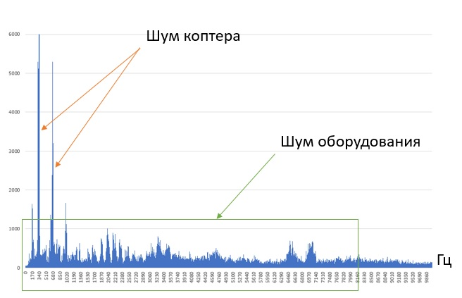

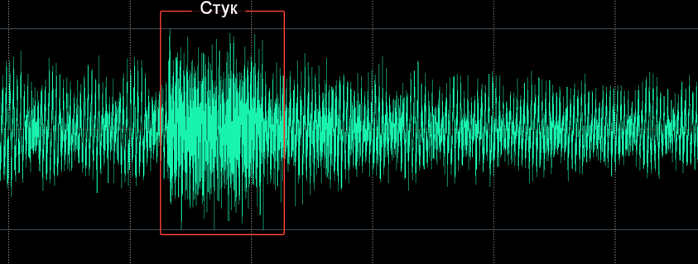

*Рисунок 5.39 – Результаты замеров частотных характеристик отобранных микрофонов*

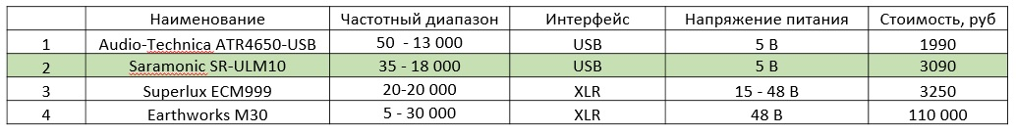

*Рисунок 5.40 – Результаты выбора модели микрофона*

**Состав полезной нагрузки**

Состав полезной нагрузки, отобранный по указанным критериям и согласованный с Заказчиком, представлен на рисунке 5.41.

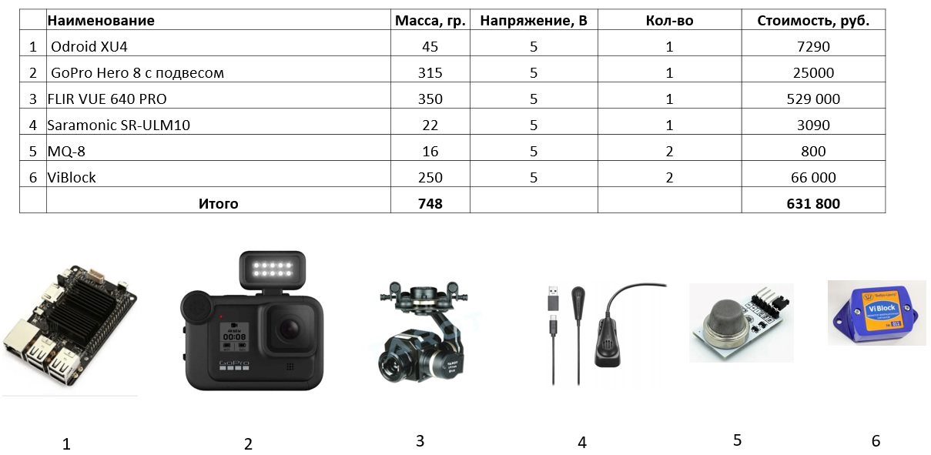

*Рисунок 5.41 – Состав полезной нагрузки БПЛА для применения в составе ПАК*

Минимальный состав полезной нагрузки включает в себя телевизионную и тепловизионную камеры, обзор существующих решений показывает, что масса такой системы лежит в пределах от 84 до 750 грамм. Информацию с блока камер необходимо передавать на наземную часть ПАК для этого камеры должны быть интегрированы с одноплатным компьютером, обладающим интерфейсами Wi-Fi и Bluetooth, примеры одноплатных компьютеров приведены в таблице 5.15.

Таблица 5.15

|  |  |  |  |  |  |
| --- | --- | --- | --- | --- | --- |
| Наименование | Беспроводные интерфейсы | Масса, гр | Габариты,  мм | Рабочая температура, °C | Стоимость, руб |
| Raspberi Pi4 | 2.4 ГГц и 5.0 ГГц IEEE 802.11b / g / n / ac беспроводная локальная сеть, Bluetooth 5.0, BLE | 58 | 87 x 56 | 0…+40 | 9 990 |
| Beagle Bone | WiLink 1835 802.11b/g/n 2.4GHz WiFi, Bluetooth, and Bluetooth Smart Module | 40 | 90x55 | -20…+ 85 | 14 150 |
| ASUS Tinker Board 2S | двухдиапазонный 802.11 b/ g / n / ac WiFi 5 2T2R и Bluetooth 5.0 | 55 | 85.6 x 54 | 0 …+60 | 12 000 |

Наличие беспроводных интерфейсов позволит опрашивать внешние датчики вибраций. Масса одноплатного компьютера с учетом коммутации составит не более 100 гр. К одноплатному компьютеру могут быть коммутированы и датчики газоанализатора, суммарная масса которых составит с учетом сигнальной проводки – около 100 грамм. Суммарная масса полезной нагрузки, состоящей из:

* ТВ и ИК камер
* Одноплатного компьютера
* Блока датчиков газоанализаторов
* сигнальной проводки

составит не более 829 грамм.

**Обзор существующих БПЛА**

В настоящий момент, на рынке коммерческих БПЛА представлены различные модели, существенно отличающиеся друг от друга не только масса-габаритными характеристиками, но и наполнением бортовых систем. В данной работе рассмотрены БПЛА известных крупных производителей, которые занимают на рынке стабильное положение. Из рассмотренных аппаратов отобраны 8 БПЛА, которые по критериям обеспечения функционала ПАК максимально подходят.

К бортовым системам относятся полезные нагрузки, бортовые вычислительные комплексы, чувствительные элементы, программное обеспечение.

В последние годы тенденция к уменьшению электронных компонентов позволили использовать в профессиональных задачах БПЛА существенно меньших размерностей, размещая на борту электронные компоненты, с характеристиками, которые ранее имели массу и габариты на несколько порядков больше.

Одним из наиболее ярких примеров такой минимизации объема и массы, являются бортовые видеокамеры.

Рассмотрим состав и свойства следующих коммерческих БПЛА:

1. *Skydio 2*
2. *Elios 2*
3. *Fast Sense X*
4. *MATRICE 200*
5. *ANAFI WORK*
6. *Matrice 100*
7. *H520E*
8. *Autel EVO II Dual*

**БПЛА Skydio X2**

БПЛА Skydio 2 состоит из складного корпуса, 4х бесколлекторных электродвигателей (далее – моторов), системы контроля пространственного окружения, автопилота, гиростабилизированного управляемого подвеса с видеокамерой.

Корпус БПЛА Skydio Х2 выполнен в не складном форм-факторе. Моторы вместе с воздушными винтами располагаются по разные стороны друг от друга – передняя пара моторов направлена вниз (к земле), задняя пара моторов направлены вверх. В передней части корпуса располагается гиростабилизированный подвес.

На поверхности корпуса БПЛА Skydio 2 видны объективы видеокамер, которые отвечают за динамическое позиционирование БПЛА. АКБ съемный. В качестве вычислительной платформы используется бортовой компьютер Nvidia Jetson Tegra X2 для решения задач оптической навигации используется графический вычислитель Pascal с чипом Denver 2, полезная нагрузка -видеокамера 12 Мп 4К HDR, максимальное качество съемки 4К 60 к/сек.

Таблица 5.16. Характеристики БПЛА Skydio X2

|  |  |
| --- | --- |
| Масса | 0.775 кг |
| Интегрированные сенсоры | 6 видеокамер кругового обзора, барометр |
| Наличие SDK | - SDK есть |
| Время полета | До 23 мин |
| Штатное зарядное устройство | есть |
| Возможность интеграции внешних датчиков | нет |
| Возможность выполнения полетное задание по критерию времени полета (10 минут полета) | да |
| Стоимость | От 101 тыс. руб. |

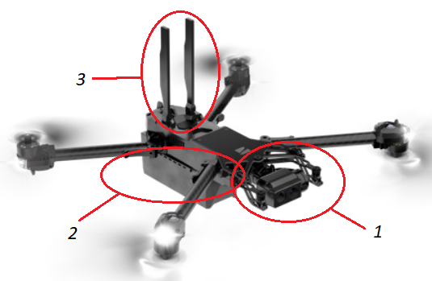

*Рисунок 5.42 – БПЛА Skydio X2. 1) 1,2,4- камеры верхнего обзора, 3 - основная камера на гироподвесе*

**БПЛА Elios 2**

Представляет из себя малый БПЛА с 4-мя моторами, обращенными к земле (квадрокоптер), заключенный в силовой каркас из карбона. Из-за своей конструкции (наличия силового каркаса), основная камера аппарата расположена вне основной силовой конструкции, а поднята над ней. Помимо этого, на элементах силовой конструкции располагаются светодиодные источники света, которые служат для подсветки объектов в поле зрения основной камеры.

Аппарат снабжен совмещенной теле- и тепловизионной камерой, расположенной на стабилизированном одноосевом подвесе.

Разработчики подразумевают использование своего продукта в целях оценки состояния технических сооружений, таких как нефтяная, энергетическая химическая промышленность, обеспечение безопасности, осмотр канализации и др.

Таблица 5.17. Характеристики БПЛА Elios 2

|  |  |
| --- | --- |
| Масса | 1,45 кг |
| Интегрированные сенсоры | Инерциальный, магнетометр, барометр, 7 визуальных и 7 датчиков дистанции |
| Наличие SDK | * Не известно |
| Время полета | До 10 мин |
| Штатное зарядное устройство | есть |
| Возможность интеграции внешних датчиков | нет |
| Возможность выполнения полетное задание по критерию времени полета (10 минут полета) | нет |
| Стоимость | От 6 188 291 руб. |

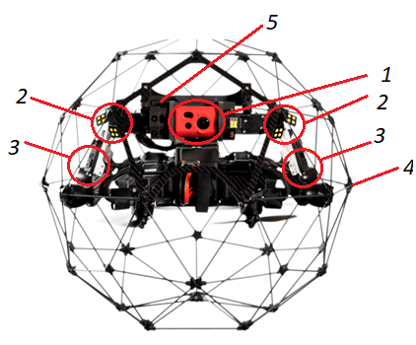

*Рисунок 5.43 – БПЛА Elios 2. 1- комбинированная основная камера, 2- светодиоды подсветки, 3-датчикирасстояния, 4-силовой каркас, 5- система подвижности камеры*

**БПЛА Fast Sense X**

БПЛА Fast Sense X построен по классической схеме квадрокоптера. Передние и задние лучки с моторами расположены на разных уровнях – передние лучи находятся выше задних. Конструкция складная. На моторах установлены складные лопасти.

В передней части БПЛА располагается 3-осевой гиростабилизированный подвес. Лопасти без установленной защиты подразумевают использование БПЛА на открытой местности. В качестве автопилота используется платформа Pixhawk 2.1 CUBE. В качестве бортового вычислителя используется платформа Intel Nuc Core i5. В качестве сенсорных систем используется пара устройств: для позиционирования: Intel RealSense T265 camera, а для определения препятствий: Intel RealSense D435 camera. Обработка информации производится на доступном к покупке программном обеспечении: Fast Sense Navigation Suite.

В качестве полезной нагрузки приспособлен для ношения следующих камер: GoPro Hero 7; Garmin Ultra 30; SONY FDR-X3000.

Таблица 5.18. Характеристики БПЛА Fast Sense X

|  |  |
| --- | --- |
| Масса | 3 кг. |
| Габариты | 1100x1100x250 мм |
| Интегрированные сенсоры | Инерциальный, магнетометр, барометр, RealSense T265 camera, RealSense D435 camera |
| Наличие SDK | * Открытая платформа Pixhawk |
| Время полета | До 20 мин |
| Штатное зарядное устройство | нет |
| Возможность интеграции внешних датчиков | нет |
| Возможность выполнения полетное задание по критерию времени полета (10 минут полета) | да |
| Стоимость | Неизвестно |

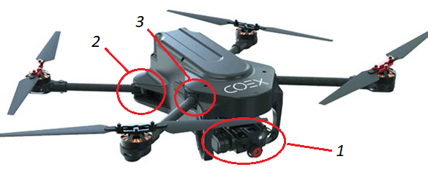

*Рисунок 5.44 – БПЛА Fast Sense X. 1- полезная нагрузка на стабилизированном подвесе. 2- механизм складывания задних лучей, 3- механизм складывания передних лучей*

**БПЛА MATRICE 200**

БПЛА MATRICE 200 представляет собой многофункциональную платформу для промышленного применения. MATRICE 200 является аппаратом из линейки MATRICE компании DJI. Особенностью платформы является широкий потенциал для кастомизации и установки оборудования различной направленности. Платформа позволяет устанавливать несколько полноценных самостоятельных полезных нагрузок единовременно.

По своей конструкции является квадрокоптером классической схемы. В номинальной конфигурации моторы обращены вверх и не защищены дополнительной конструкцией.

Конструкция БПЛА складная. На конструкции располагаются сенсоры обзора – верхний сенсор ИК, Передний обзор – камера в видимом диапазоне, нижний обзор – УЗ датчик.

Корпус защищен от дождя, брызг и пыли.

Таблица 5.19. Характеристики БПЛА MATRICE 200

|  |  |
| --- | --- |
| Масса | 3,8 кг |
| Габариты | 887×880×378 мм |
| Интегрированные сенсоры | Инерциальный, магнетометр, барометр, ИК, УЗ, камеры переднего обзора. |
| Наличие SDK | - SDK есть |
| Время полета | От 13 до 24 минут в зависимости от типа АКБ |
| Штатное зарядное устройство | Есть |
| Возможность интеграции внешних датчиков | Есть |
| Возможность выполнения полетное задание по критерию времени полета (10 минут полета) | да |
| Стоимость | От 432100 руб. |

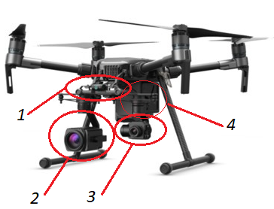

*Рисунок 5.45 – БПЛА MATRICE 200. 1- система датчиков и курсовая камера. 2- полезная нагрузка №1, 3- полезная нагрузка №2, 4- АКБ*

**БПЛА ANAFI WORK Parrot**

БПЛА ANAFI WORK Parrot представляет собой компактный складной квадрокоптер с проприетарной видеокамерой на гиростабилизированной платформе, интегрированной в корпус БПЛА. Является конкурентом и аналогом DJI Mavic. Используется для формирования фотоортопланов строительных объектов. Обладает развитой системой сенсоров пространственного положения – исключительно GPS/ГЛОНАСС/Galileo, барометр, компас, акселерометр и гироскоп, ультразвуковой дальномер, позиционирование по камере.

Таблица 5.20. Характеристики БПЛА ANAFI WORK Parrot

|  |  |
| --- | --- |
| Масса | 0.32 кг |
| Габариты | 175x240x65 мм. |
| Интегрированные сенсоры | Инерциальный, магнетометр, барометр, ИК, камеры переднего обзора, GPS. |
| Наличие SDK | - SDK есть |
| Время полета | До 25 мин. |
| Штатное зарядное устройство | нет |
| Возможность интеграции внешних датчиков | нет |
| Возможность выполнения полетное задание по критерию времени полета (10 минут полета) | есть |
| Стоимость | 56 000 руб. |

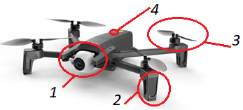

*Рисунок 5.46 – БПЛА ANAFI WORK Parrot. 1- камера на стабилизированном подвесе, 2- сенсор расстояния, 3- складные винты, 4- датчик верхнего обзора*

**БПЛА MATRICE 100**

БПЛА MATRICE 100 представляет собой многофункциональную платформу для промышленного и исследовательского применения. MATRICE 100 является аппаратом из линейки MATRICE компании DJI. Особенностью платформы является приспособленность для размещения дополнительного оборудования, размещения дополнительного штатного АКБ, наличие демпферов в шасси. Платформа позволяет устанавливать несколько полноценных самостоятельных полезных нагрузок единовременно.

По своей конструкции является квадрокоптером классической схемы.

Не оснащается защитным корпусом.

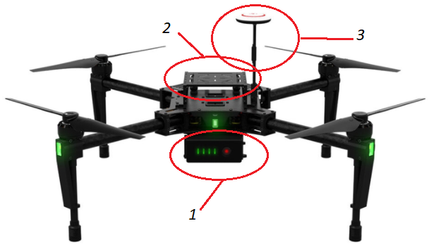

*Рисунок 5.47 – БПЛА MATRICE 100. 1- АКБ, 2- Площадка для установки АКБ или оборудования, 3- антенна GPS*

**БПЛА Yuneec H520E**

Гексакоптер H520E (рисунок 5.48) разработан специально для профессионального применения. Эта полноценная высокопроизводительная модульная платформа для аэросъемки обладает всеми уникальными параметрами, которые требуют профессионалам. Изображение с камеры может транслироваться на пульт ST16E или может быть записано в формате видео 4К / 2К / HD или фото с разрешением 20 Мегапикселей.

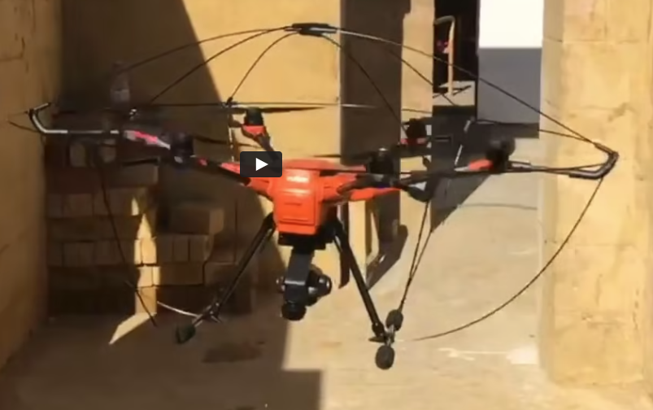

*Рисунок 5.48 – БПЛА Yuneec H520E*

Посадочные опоры H520 поднимаются после взлета, обеспечивая обзор 360°, что дает лучший обзор и позволяет не упустить ни одной важной детали в кадре. Программное обеспечение DataPilot™ дает возможность пользователям получать данные для построения ортофотопланов, 3D-моделей, анализировать изображение или движение объектов, позволяя реализовывать любые творческие и инженерные замыслы без использования дорогостоящих программных продуктов от сторонних разработчиков.

Yuneec открыл SDK пользователям и разработчикам программного обеспечения. Разработчики имеют доступ к ключевым узлам и интерфейсам дрона: управление двигателями, стабилизацией, скоростью движения, получение информации со всех датчиков, управление камерой, сенсорами, полетным контроллером. Все эти функции доступны через простой и интуитивно понятный интерфейс нашего SDK.

**БПЛА Autel EVO II Dual**

Профессиональный съемочный квадрокоптер семейства Autel Evo II образца 2020 года (рисунок 5.49) с двумя стабилизированными камерами, внушительным радиусом действия (до 9000 м) и впечатляющей автономностью полета (до 40 мин).

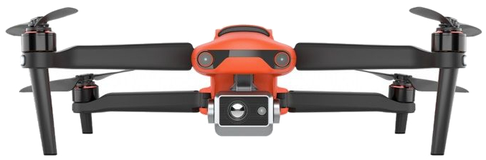

*Рисунок 5.49 - БПЛА Autel EVO II Dual*

Ключевой особенностью этой модели стала возможность съемки и прямой передачи как традиционного изображения с разрешением 48 Мп (8000х6000 пикс), так и картинки в инфракрасном спектре с разрешением до 640x512 при 60 fps. Благодаря ИК-камере, квадрокоптер Autel EVO II Dual позволяет оператору измерять температуру удаленных объектов/конструкций и надежно хранить все данные для эффективного составления отчетов и анализа. Может использоваться для инспекций промышленного оборудования и строительных конструкций, оснастки коммунальных служб или реагирования на чрезвычайные ситуации. Также способен записывать стабилизированное видео 8K/6K/4K-разрешения с расширенным динамическим диапазоном и высоким фреймрейтом. Камера может захватывать картинку профессионального качества, а 10-битная глубина цвета позволяет передавать до миллиарда цветов и цветовых переходов, сохраняя мельчайшие детали даже при слабой освещенности. Высокотехнологичная система слежения Dynamic Track 2.0 и 19 групп сенсоров (в т.ч. ультразвуковые и многочисленные оптические) обеспечивает захват и автоматическое сопровождение движущихся объектов. Имеет отличную динамику, способен разгоняться до 72 км/ч.

На основании проведенного обзора БПЛА со схожей целевой функцией разработана сводная сравнительная таблица 5.21.

Таблица 5.21. Сводная характеристика БПЛА

|  |  |  |  |  |  |  |  |  |
| --- | --- | --- | --- | --- | --- | --- | --- | --- |
|  | Skydio 2 | Elios 2 | Fast Sense X | MATRICE 200 | ANAFI WORK Parrot | MATRICE 100 | Yuneec H520E | Autel EVO II Dual |
| Масса, кг | 0,775 | 1,45 | 3 кг. | 3,8 | 0.32 кг | 2.431 | 2.416 | 1.192 |
| Габариты, мм | 273x223x74 мм | 400 мм (сфера) | 1100x1100x250 мм | 887×880×378 мм | 175x240x65 мм. | 806x806x253 мм | 520 х 457 х 310 мм | 424x354x110 мм |
| Интегрированные сенсоры | 6 видеокамер кругового обзора, барометр | Инерциальный, магнетометр, барометр, 7 визуальных и 7 датчиков дистанции | Инерциальный, магнетометр, барометр, RealSense T265 camera, RealSense D435 camera | Инерциальный, магнетометр, барометр, ИК, УЗ, камеры переднего обзора. | Инерциальный, магнетометр, барометр, ИК, камеры переднего обзора, GPS. | Магнитометр, гироскоп | Инерциальный, магнетометр, барометр, 1 визуальный | 5 стереокамер, Система всенаправленного бинокулярного зрения, Инерциальный, магнетометр, барометр |
| Наличие SDK | SDK есть | SDK есть | Открытая платформа Pixhawk | SDK есть | - SDK есть | SDK есть | SDK есть | Нет SDK |
| Время полета | До 23 мин | До 10 мин | До 20 мин | От 13 до 24 минут в зависимости от типа АКБ | До 25 мин. | От 13 до 22 мин. | До 30 мин | До 40 мин |
| Стоимость | От 101000 руб. | От 6 188 291 руб. | Неизвестно | От 432100 руб. | 56 000 руб. | 341905 руб. | От 325 000 руб (без камеры) | 467 490 руб. |

**Выбор беспилотного летательного аппарата**

Беспилотный летательный аппарат является частью Беспилотной авиационной системы, состоящей из БПЛА, зарядной станции и т.д. Место БАС в структуре ПАК МКО представлено на рисунке 5.50.

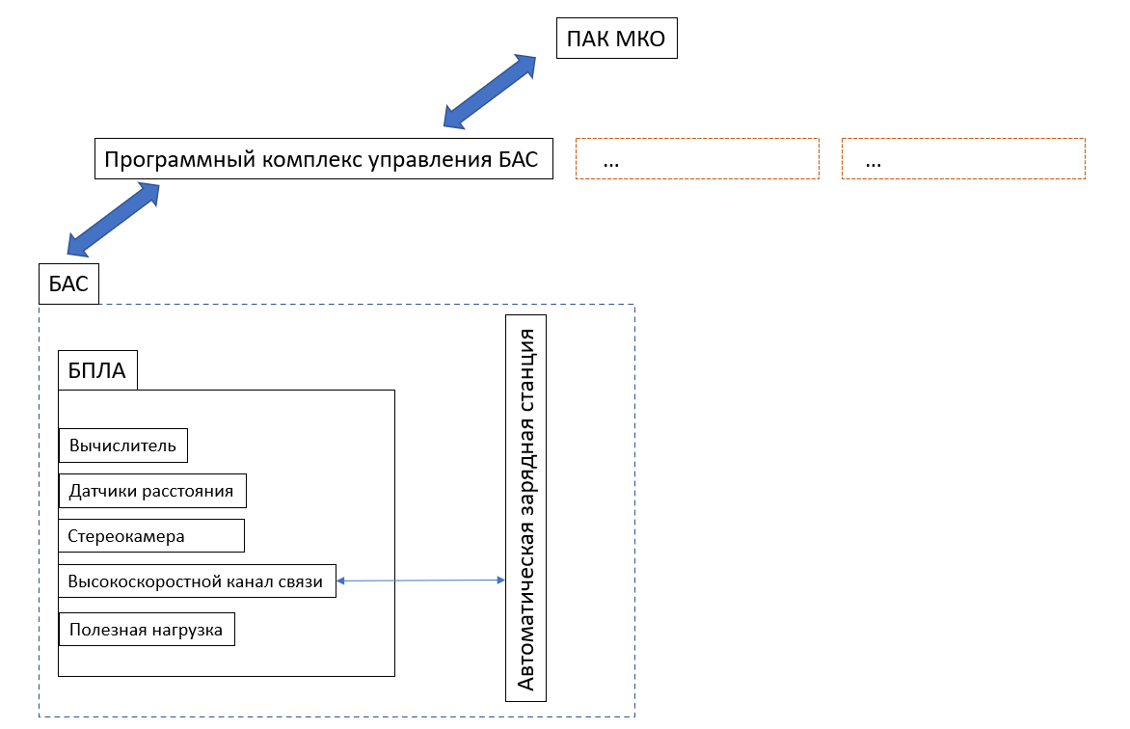

*Рисунок 5.50 – Место БАС в составе МКО*

Техническое задание и условия функционирования беспилотного летательного аппарата формируют следующий набор требований к БАС:

- Наличие на борту вычислителя с набором датчиков расстояния и препятствий;

- Возможность интеграции внешних датчиков (газоанализаторов, микрофонов, снятия внешних параметров, температуры);

- Наличие штатной автоматической зарядной станции;

- Время полета достаточное для облета по заданному маршруту (не менее 25 минут);

- Устойчивость к физическим полям, создаваемым оборудованием станции;

- Наличие высокоскоростного канала связи;

- Доступ к SDK;

- Габариты (БПЛА со всеми ПН) – не более 550ммx600ммx300 мм;

- Стартовая масса (БПЛА со всеми ПН) – не более 4,5 кг;

- Стоимость без ПН до 650 000 руб.

- Стоимость, включая ПН до 1 280 000 руб.

Анализ существующих на рынке аппаратов указанным выше требованиям, представленный в таблице 5.22 показывает, что ни один аппарат полностью не соответствует требованиям ТЗ. Внедрение аппаратов из списка возможно с одновременным урезанием требований технического задания. Так общим для всех аппаратов является возможность получения данных только оптическом диапазоне, для выполнения требований ТЗ необходимо будет разработать блок датчиков и систему из опроса, блок легко интегрировать только на аппараты семейства DJI Matrice (для этого требуется дооснащение аппарата вычислителем DJI manifold), остальные такой возможности не имеют, однако аппараты DJI не соответствуют ограничениям по габаритным размерам. Если отказаться от использования внешних датчиков и ограничиться использованием только видеокамеры и тепловизора то наиболее подходящим вариантом становится БПЛА ELIOS 2, однако он не имеет интерфейса разработчика (SDK) и разработка системы управления, обеспечивающей автоматический полет по заданной программе и посадку повлечет за собой необходимость вскрытия протоколов управления аппаратом и синтез команд псевдо ручного управления, кроме того отсутствуют штатные зарядные станции для такого аппарата. Применение аппаратов Skydio и Anafi Work Parrot приводит к использованию только оптических методов контроля, интеграция внешних датчиков на аппараты невозможна, кроме того, на аппаратах отсутствует система подсветки.

Устойчивость рассматриваемых аппаратов к физическим полям, создаваемым работающим на ТЭС оборудованием обеспечивается только аппаратами DJI Matrice и Elios 2 путем дублирования данных об угловом положении летательного аппарата данными с систем технического зрения.

Таблица 5.22

|  |  |  |  |  |  |  |  |  |
| --- | --- | --- | --- | --- | --- | --- | --- | --- |
|  | Skydio 2 | Matrice 200 | Matrice 100 | Elios 2 | Fast Sense | *ANAFI WORK Parrot* | *H520E* | *Autel EVO II Dual* |
| Мощный вычислитель с датчиками | + | +  (при установке manifold) | + | + | + | + | + | + |
| Возможность интеграции внешних датчиков | – | + | + | – | – | – | – | – |
| Наличие штатной зарядной станции | + | + | – | – | – | + | – | – |
| Достаточное время полета (от 600 сек) | + | + | + | – | + | + | + | + |
| Устойчивость к физическим полям | Нет данных | + | Нет данных | + | Нет данных | Нет данных | Нет данных | Нет данных |
| Наличие высокоскоростного канала связи | + | + | + | – | + | + | + | + |
| Доступ к SDK | + | +  (при установке manifold) | + | – | + | + | + | – |
| Ограничения по габаритам | + | – | + | + | – | + | + |  |

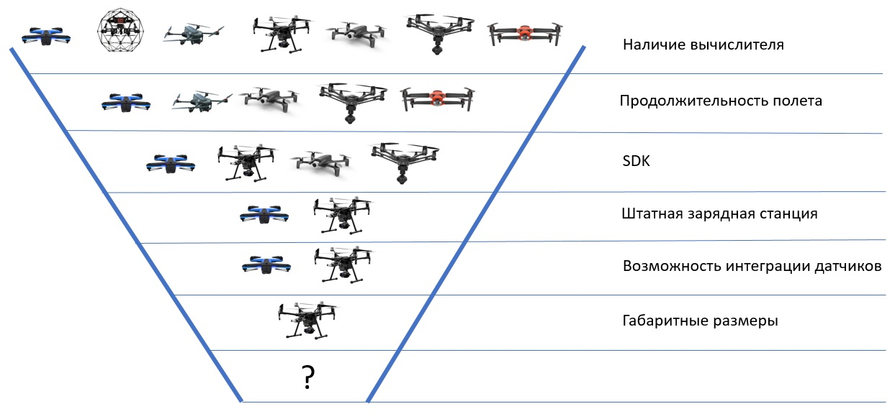

*Рисунок 5.51 – Методика выбора БПЛА для соответствия требованиям ТЗ и сформированным критериям*

Альтернативным вариантом является разработка аппарата с применением готовых промышленных компонентов, доступных в открытой продаже и интеграция аппарата с существующей зарядной станцией. На рисунке 5.52 представлена разработанная 3D модель аппарата, удовлетворяющая требованиям технического задания. Аппарат имеет защитную конструкцию в виде многогранника, выполненного из углепластиковых трубок и пластиковых соединителей, аппарат может вращаться внутри защитной конструкции по курсу и тангажу. На борту установлен мощный вычислитель (Jetson Nano, поз. 12) с подключенными стереокамерами и камерами глубины (Intel Real Sense, поз. 15,17), лазерные датчики расстояния в горизонтальной плоскости и два лазерных дальномера в вертикальной (поз. 9, 10). В носовой части имеется стабилизированный подвес с возможностью установки двухканальной камеры FlirDuo (оптический и тепловизионный канал, поз. 8) и мощный источник света (поз. 7). В хвостовой части имеется платформа для размещения блока датчиков (газоанализаторы, микрофоны, поз.1).

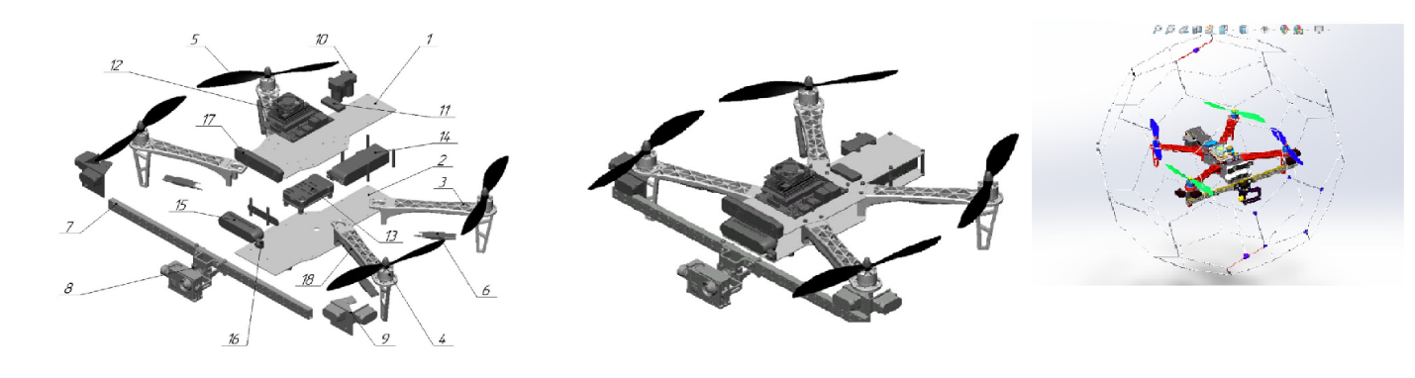

*Рисунок 5.52*

В качестве полётного контроллера может быть использован промышленный полетный контроллер Pixhawk или аналог. Алгоритмы навигации разработаны на языках C++ и Python. Стоимость аппарата при серийном производстве составит до 1 млн рублей, зарядной станции до 0.5 млн. рублей.

**Предварительная оценка стоимости годовой эксплуатации ПАК МКО**

В данном разделе представлена предварительная оценка стоимости годовой эксплуатации программно-аппаратного комплекса, состоящего из БПЛА с навесным оборудованием, вычислительного сервера и зарядной станции.

Задачей являлось определение основных показателей ПАК и оценка расходов на его содержание при условии годовой эксплуатации.

В качестве входных данных для оценки стоимости были взяты исходные допущения, состав ПАК, предварительные данные по ежемесячному налету часов и техническому обслуживанию, а также предполагаемому пройденному маршруту, на основе которых были составлены матрицы стоимостных данных.

1. Состав ПАК МКО

Программно-аппаратный комплекс состоит из БПЛА с навесным оборудованием, вычислительного сервера и зарядной станции (Таблица 5.23).

Таблица 5.23. Состав ПАК МКО

|  |  |  |
| --- | --- | --- |
| **Наименование** | **Стоимость, тыс. руб.** | **Потребляемая мощность, кВт** |
| 1. БПЛА с навесным оборудованием | 1 280 | 1,2 |
| 2. Сервер | 800 | 1 |
| 3. Зарядная станция | 1 300 | 2 |
| Всего | **3 380** |  |

2. Исходные допущения

2.1 Летно-технические характеристика БПЛА

Основными летно-техническими характеристиками, оказывающие влияние на расчет стоимости эксплуатации БПЛА, являются масса полезной нагрузки (кг), дальность полета (км) и скорость полета (км/час).

Масса полезной нагрузки (навесное оборудование) составит до 1 кг, стартовая масса рассчитывается как отношение массы полезной нагрузки на установленный коэффициент, который зависит от типа БПЛА. На практике данный коэффициент принимается следующим образом: для БПЛА самолетной схемы – 0,25; БПЛА вертолетной схемы – 0,4; БПЛА мультироторной схемы – 0,3. В состав комплекса входит БПЛА мультироторной схемы, поэтому стартовая масса рассчитывается как отношение веса полезной нагрузки в 1 кг на коэффициент 0,3 и равняется 3,33 кг.

Скорость полета БПЛА принимается на уровне 2 м/с, что составляет 7 км/час. Дальность полета является расчетным показателем и определяется как произведение продолжительности полета БПЛА на ее скорость и равна 3 км ($\frac{25 мин}{60 мин}*7км/час)$. Продолжительность полета принята в пределах 25 минут.

2.2 Эксплуатационные характеристики

К основным эксплуатационным характеристикам относятся объем потребляемой мощности БПЛА, ресурс БПЛА, двигателя и АКБ. А также расходы на периодическое обслуживание БПЛА.

Объем потребляемой мощности БПЛА рассчитан, исходя из 300 Вт на каждый кг веса БПЛА, и составляет 1 кВт в час. Таким образом, за один полет БПЛА потребляет 416 Вт ($\frac{25 мин}{60 мин}*1 кВт=0,416 кВт$). Объем потребляемой мощности сервера – 1 кВт/час, зарядной станции – 2кВт/час (таблица 5.24).

Таблица 5.24. Потребляемая мощность комплекса

|  |  |
| --- | --- |
| **Наименование** | **Потребляемая мощность, кВт** |
| 1. БПЛА с навесным оборудованием | 1,0 |
| 2. Сервер | 1 |
| 3. Зарядная станция | 2 |

Ресурс АКБ принят в размере 500 циклов зарядки/разрядки. Исходя из 8 разовых осмотров в сутки, в месяц необходимо провести 240 циклов зарядки/разрядки (8раз*30 дней). С учетом допущения месячного налета часов БПЛА в 42 часа (Таблица 5.25) ресурс АКБ в часах составит 87,5 часов. Стоимость АКБ для данной размерности БПЛА составляет около 5 тыс. рублей. Таким образом, каждые два месяца необходимо менять АКБ со стоимостью 5 тыс. рублей.

Ресурс БПЛА принят равной сроку полезного использования автопилота (электронной платы управления полетов БПЛА) в 1 500 часов (экспертная оценка), поскольку ресурс других критически важных элементов БПЛА (двигатель, АКБ) учтены в модели. Период амортизации в 35,7 часов рассчитана исходя из ежемесячного налета в 42 часа (1500 /42 часа/в месяц=35,7 месяцев).

|  |  |  |  |  |  |  |
| --- | --- | --- | --- | --- | --- | --- |
| Масса полезной нагрузки, кг | 1,00 |  | Стартовая масса, кг | |  | 3,3 |
| Дальность полета, км | 4,5 |  | Продолжительность полета, мин |  |  | 25 |
| Скорость, км/час | 7 |  |  |  |  |  |
|  |  |  |  |  |  |  |
| **Эксплуатационные характеристики** | |  |  |  |  |  |
| Мощность мгновенная БПЛА, кВт | 1,0 |  |  |  |  |  |
|  |  |  |  |  |  |  |
| Назначенный ресурс БПЛА, час | 1 500 |  | Стоимость продления ресурса, тыс. руб. | | | 338 |
| Межремонтный ресурс двигателя, час | 500 |  | Стоимость ремонта, тыс. руб. | | | 128 |
| Ресурс АКБ, циклов | 500 |  | Ресурс АКБ, час | |  | 87,5 |
|  |  |  | Стоимость замены АКБ, тыс. руб. | | | 5,00 |
|  |  |  |  | | |  |
| Периодическое оперативное обслуживание: |  |  |  |  |  |  |
| Техническое обслуживание, час | 50,0 |  | Стоимость обслуживания, тыс. руб. | | | 10 |
| Замена АКБ, час | 87,5 |  | Стоимость обслуживания, тыс. руб. | | | 5,00 |
| Стоимость ПАК, тыс. руб. | 3 380 |  |  |  |  |  |
| Срок амортизации, мес. | 35,7 |  |  | | |  |

Месячный налет часов принят в размере 42 часов, исходя из общей продолжительности полета по двум маршрутам в 10,5 минут (10,5 мин.*8 раз*30 дней=42 часа). Расчет продолжительности полета по маршрутам приведен в таблице 5.25.

Таблица. 5.25. Расчет месячного налета часов БПЛА.

| **№ точки** | **отм.** | **Оборудование** | **Код оборудования** | **Длина маршрута, м** | **Количество точек интереса** | **Время зависания, сек.** | **Продолжительность полета, сек.** |
| --- | --- | --- | --- | --- | --- | --- | --- |
| Маршрут №1 | | | | | | | |
| 1 | 12,6 | Валоповоротное устройство турбины (справа) |  | 24 | 1 | 3 | 15 |
| 2 | 12,6 | Подогреватель сетевой воды | 80NDD40AC001 | 9 | 1 | 3 | 7,5 |
| 3 | 12,6 | Подогреватель сетевой воды | 80NDD30AC001 | 3 | 1 | 3 | 4,5 |
| 4 | 12,6 | Подогреватель сетевой воды | 80NDD20AC001 | 3 | 1 | 3 | 4,5 |
| 5 | 12,6 | Подогреватель сетевой воды | 80NDD10AC001 | 3 | 1 | 3 | 4,5 |
| 6 | 12,6 | Подогреватель низкого давления №2 | 80LCC20AC001 | 4,5 | 1 | 3 | 5,25 |
| 7 | 12,6 | Подогреватель низкого давления №3 | 80LCC30AC001 | 4,5 | 1 | 3 | 5,25 |
| 8 | 12,6 | Подогреватель низкого давления №4 | 80LCC40AC001 | 4,5 | 1 | 3 | 5,25 |
| 9 | 12,6 | Подогреватель высокого давления | 80LAD50AC001 | 4,5 | 1 | 3 | 5,25 |
| 10 | 12,6 | Подогреватель высокого давления | 80LAD60AC001 | 3 | 1 | 3 | 4,5 |
| 11 | 12,6 | Подогреватель высокого давления | 80LAD70AC001 | 3 | 1 | 3 | 4,5 |
| 12.1. |  | Спуск на 8 отм. |  | 4,6 | 0 | 0 | 2,3 |
| 12-13. | 8 | Всасывающие трубопроводы питательной воды | 80NDD40AC001 | 24 | 3 | 9 | 21 |
| 14-18. | 3,6 | Питательный электронасос (ПЭН) | 80LAC11AP001 | 49,4 | 7 | 21 | 45,7 |
| 19-23. | 3,6 | Питательный электронасос (ПЭН) | 80LAC21AP001 | 52,5 | 7 | 21 | 47,25 |
| 24-25. | 12,6 | Возврат на базу |  | 40,5 | 1 | 3 | 23,25 |
|  |  | **Всего** |  | **237** | **29** | **87** | **205,5** |
| Маршрут №2 | | | | | | | |
| 1 | 12,6 | Экзаустер системы смазки | 80MAQ10AN001 | 25,5 | 1 | 3 | 15,75 |
| 2 | 12,6 | Экзаустер системы регулирования | 80MAQ30AN001 | 12 | 1 | 3 | 9 |
| 3-4. | 12,6 | Основной эжектор Б | 80MAJ12BN001 | 18 | 1 | 3 | 12 |
| 5-7. | 12,6 | Эжектор Б | 80MAM60BN001 | 16,5 | 4 | 12 | 20,25 |
| 8 | 12,6 | Валоповоротное устройство турбины (слева) |  | 4,5 | 1 | 3 | 5,25 |
| 9-11. | 12,6 | БРОУ Б | 80LBB21AA101 | 25,5 | 5 | 15 | 27,75 |
| 12-13. | 12,6 | БРОУ А | 80LBB11AA101 | 15 | 4 | 12 | 19,5 |
| 14-18. | 12,6 | БАК | 80MVA10BB001 | 21 | 4 | 12 | 22,5 |
| 19 | 12,6 | Спуск на 8 отм. |  | 10,6 | 0 | 0 | 5,3 |
| 20 | 8 | Маслостанция БРОУ (Щит) |  | 10,5 | 1 | 3 | 8,25 |
| 21 | 8 | Маслостанция БРОУ (насос) |  | 3 | 1 | 3 | 4,5 |
| 22-23. | 8 | Конденсатор пара уплотнений |  | 9 | 2 | 6 | 10,5 |
| 24-25. |  | Спуск на 0 отм. |  | 19,5 | 0 | 0 | 9,75 |
| 26 | 0 | Насос шарикоочистительной установки | 80PAH20AP001 | 9 | 1 | 3 | 7,5 |
| 27 | 0 | Насос шарикоочистительной установки | 80PAH10AP001 | 2 | 1 | 3 | 4 |
| 28 | 0 | Щит управления системы шарикоочистки |  | 4,5 | 1 | 3 | 5,25 |
| 29-33. | 0 | Подъемный насос эжекторов-А | 80PCC46AP001 | 22,5 | 2 | 6 | 17,25 |
| 34-36. | 0 | Подъемный насос эжекторов-Б | 80PCC47AP001 | 9 | 2 | 6 | 10,5 |
| 37-39. | 0 | Подъемный насос эжекторов-В | 80PCC48AP001 | 9 | 2 | 6 | 10,5 |
| 40-42. | 0 | Фильтр подъемного насоса эжектора-А | 80РСВ30АТ001 | 9 | 2 | 6 | 10,5 |
| 43-45. | 0 | Фильтр подъемного насоса эжектора-Б | 80PCB30AT002 | 9 | 2 | 6 | 10,5 |
| 46-48. | 0 | Фильтр подъемного насоса эжектора-В | 80PCB30AT003 | 9 | 2 | 6 | 10,5 |
| 49-51. | 0 | Насос воздухоохладителей генератора-А | 80PCC35AP001 | 9 | 2 | 6 | 10,5 |
| 52-53. | 0 | Насос воздухоохладителей генератора-Б | 80PCC36AP001 | 6 | 2 | 6 | 9 |
| 54-55. |  | Переход в следующую зону |  | 13,5 | 0 | 0 | 6,75 |
| 56 | 0 | Бак низких точек | 80LFC20BB001 | 9 | 1 | 3 | 7,5 |
| 57 | 0 | Насос бака низких точек - А | 80LFC21AP001 | 3,6 | 1 | 3 | 4,8 |
| 58 | 0 | Насос бака низких точек - Б | 80LFC22AP001 | 2,1 | 2 | 6 | 7,05 |
| 59 | 0 | Дренажный бак | 80LFC35BB001 | 1,5 | 2 | 6 | 6,75 |
| 60-61. | 0 | Насос дренажного бака - А | 80LFC36AP001 | 2,1 | 2 | 6 | 7,05 |
| 62 | 0 | Насос дренажного бака - Б | 80LFC37AP001 | 2,1 | 1 | 3 | 4,05 |
| 63-65. | 0 | Бак дренажный смазочного масла | 80MVA20BB001 | 4,5 | 3 | 9 | 11,25 |
| 66 | 0 | Бак дренажной системы регулирования | 80MXA20BB001 | 1,5 | 1 | 3 | 3,75 |
| 67 | 0 | Маслонасос дренажного бака системы регулирования | 80MXA20AP001 | 1,5 | 1 | 3 | 3,75 |
| 68 | 0 | Насос | 80MVA20AP001 | 1,5 | 1 | 3 | 3,75 |
| 69 | 0 | Дренажный насос приямка машзала | 80LFC54AP001 | 1,5 | 1 | 3 | 3,75 |
| 70 | 0 | Маслонасос бака запаса чистой регулирующей жидкости | 80MXA10AP001 | 1,5 | 1 | 3 | 3,75 |
| 71 | 0 | Бак запаса чистой регулирующей жидкости | 80MXA10BB001 | 6 | 4 | 12 | 15 |
| 72-75. |  | Возврат на базу |  | 112,5 | 1 | 3 | 59,25 |
|  |  | **Всего** |  | **453** | **66** | **198** | **424,5** |

Сводная таблица маршрутов

|  |  |  |  |  |  |
| --- | --- | --- | --- | --- | --- |
| **Маршрут** | **Длина маршрута, м** | **Количество точек интереса** | **Время зависания, сек.** | **Продолжительность полета, сек.** | **Продолжительность полета, мин.** |
| Маршрут №1 | 237 | 29 | 87 | 205,5 | 3,4 |
| Маршрут №2 | 453 | 66 | 198 | 424,5 | 7,1 |
| **Итого** | **690** | **95** | **285** | **630** | **10,5** |

Расчет месячного налета

|  |  |
| --- | --- |
| **Наименование** | **Значение** |
| Продолжительность полета на маршрут, мин. | 10,5 |
| Количество облетов в сутки | 8 |
| Количество суток в мес. | 30,0 |
| Продолжительность полета в мес., сек | 2 520,0 |
| Продолжительность полета в мес., час | 42,0 |

В результате удалось получить оценку ежемесячных расходов владением ПАК, представление о его основных потребностях и общий расчет стоимости годовой эксплуатации комплекса в целом. Данные представлены в таблицах 5.26, 5.27 и 5.28.

Таблица 5.26. Расчет месячных показателей

| **Расчет** |  | **мес. 1** | **мес. 2** | **мес. 3** | **мес. 4** | **мес. 5** | **мес. 6** | **мес. 7** | **мес. 8** | **мес. 9** | **мес. 10** | **мес. 11** | **мес. 12** | **Всего** |
| --- | --- | --- | --- | --- | --- | --- | --- | --- | --- | --- | --- | --- | --- | --- |
| Общий маршрут | км | 170,0 | 170,0 | 170,0 | 170,0 | 170,0 | 170,0 | 170,0 | 170,0 | 170,0 | 170,0 | 170,0 | 170,0 | **2 040** |
| Налет часов | час | 42 | 42 | 42 | 42 | 42 | 42 | 42 | 42 | 42 | 42 | 42 | 42 | 504 |
| Потребление мощности | кВт*час | 2 160,00 | 2 160,00 | 2 160,00 | 2 160,00 | 2 160,00 | 2 160,0 | 2 160,0 | 2 160,0 | 2 160,0 | 2 160,0 | 2 160,0 | 2 160,0 | 25 920 |
| Кумулятивный показатель налета часов на 1 БВС | час | 42 | 84 | 126 | 168 | 210 | 252 | 294 | 336 | 378 | 420 | 462 | 504 |  |
| Капитальный ремонт двигателя | ед. | - | - | - | - | - | - | - | - | - | - | - | 1,0 | 1 |
| Оперативное техобслуживание |  |  |  |  |  |  |  |  |  |  |  |  |  | 0 |
| Форма 1 (50) | ед. | - | 1,0 | 1,0 | 1,0 | 1,0 | 1,0 | 1,0 | - | 1,0 | 1,0 | 1,0 | 1,0 | 10 |
| Замена АКБ (83) | ед. | - | - | 1,0 | - | 1,0 | - | 1,0 | - | 1,0 | - | 1,0 | - | 5 |

В прямых переменных расходах отдельно выделена статья на «Техническую поддержку комплекса». В эту статью включен ФОТ одного специалиста, который раз в месяц проводит проверку работоспособности комплекса и проводит текущий ремонт/замену деталей, если необходимо.

Таблица 5.27. Оценка расходов, тыс. рублей

|  |  |  |  |  |  |  |  |  |  |  |  |  |  |
| --- | --- | --- | --- | --- | --- | --- | --- | --- | --- | --- | --- | --- | --- |
| Расходы | мес. 1 | мес. 2 | мес. 3 | мес. 4 | мес. 5 | мес. 6 | мес. 7 | мес. 8 | мес. 9 | мес. 10 | мес. 11 | мес. 12 | Всего |
| 1. Инвестиционные расходы |  |  |  |  |  |  |  |  |  |  |  |  |  |
| Приобретение комплекса | 3 380,0 | - | - | - | - | - | - | - | - | - | - | - | 3 380 |
| 2. Прямые переменные расходы |  |  |  |  |  |  |  |  |  |  |  |  |  |
| Потребление электроэнергии | 10,8 | 10,8 | 10,8 | 10,8 | 10,8 | 10,8 | 10,8 | 10,8 | 10,8 | 10,8 | 10,8 | 10,8 | 130 |
| Замена двигателей | - | - | - | - | - | - | - | - | - | - | - | 128,0 |  |
| Периодическое техобслуживание БПЛА: |  |  |  |  |  |  |  |  |  |  |  |  |  |
| Техническое обслуживание | - | 10,0 | 10,0 | 10,0 | 10,0 | 10,0 | 10,0 | - | 10,0 | 10,0 | 10,0 | 10,0 | 100 |
| Замена АКБ | - | - | 5,0 | - | 5,0 | - | 5,0 | - | 5,0 | - | 5,0 | - | 25 |
| Техническая поддержка комплекса | 100,0 | 100,0 | 100,0 | 100,0 | 100,0 | 100,0 | 100,0 | 100,0 | 100,0 | 100,0 | 100,0 | 100,0 | 1 200 |
| 3. Прямые постоянные расходы | - | - | - | - | - | - | - | - | - | - | - | - | - |
| ФОТ | 14,8 | 14,8 | 14,8 | 14,8 | 14,8 | 14,8 | 14,8 | 14,8 | 14,8 | 14,8 | 14,8 | 14,8 | 178 |
| Страхование комплекса, ответственности (15%[1]) | 42,3 | 42,3 | 42,3 | 42,3 | 42,3 | 42,3 | 42,3 | 42,3 | 42,3 | 42,3 | 42,3 | 42,3 | 507 |
| 4. Косвенные расходы |  |  |  |  |  |  |  |  |  |  |  |  | - |
| Административные расходы: |  |  |  |  |  |  |  |  |  |  |  |  |  |
| ФОТ АУП |  |  |  |  |  |  |  |  |  |  |  |  |  |
| Амортизация ОС | - | 78,2 | 78,2 | 78,2 | 78,2 | 78,2 | 78,2 | 78,2 | 78,2 | 78,2 | 78,2 | 78,2 | 861 |
| Итого расходов | 167,9 | 256,1 | 261,1 | 256,1 | 261,1 | 256,1 | 261,1 | 246,1 | 261,1 | 256,1 | 261,1 | 384,1 | 3 128 |

Таблица 5.28. Оценка стоимости годовой эксплуатации

|  |  |
| --- | --- |
| **Наименование** | **Стоимость, рубли** |
| **Стоимость годовой эксплуатации** | 3 127 884,15 |
| Годовой налет часов, час | 504 |
| Стоимость одного часа эксплуатации, рубли | 6 206,12 |
| Стоимость месяца эксплуатации | 269 093,74 |

Таким образом, при налете в 504 часов, стоимости одного часа эксплуатации 6 200 рублей и затратами по ежемесячной эксплуатации в 269 100 рублей стоимость годовой эксплуатации МКО ПАК составит 3 128 000,00 рублей.

# **6. ОЦЕНКА ВОЗМОЖНОСТИ СОЗДАНИЯ ПО ДЛЯ ВЫЯВЛЕНИЯ ДЕФЕКТОВ ОБРУДОВАНИЯ**

В промышленной дефектоскопии в последние годы все больше находят применения алгоритмы обнаружения дефектов, основанные на методах машинного обучения и глубокого обучения [17,18]. Задачи работы могут быть решены конструированием конвейера алгоритмов для поиска различных дефектов, входящих в состав паровых котлов промышленных отопительных комплексов и оборудования ТЭС.

На практике часто возникает ситуация, когда данные для составления обучающей выборки получить крайне трудно, в результате чего объем такой выборки оказывается недостаточным для того, чтобы обучать на нем современные алгоритмы глубокого обучения. Бедная или несбалансированная выборка обычно возникает в случае, когда данные получать долго, дорого, затруднительно или в принципе невозможно. Хорошим примером невозможных данных является сигналы от датчиков различных технологических агрегатов на заводе во время взрыва реактора [19]. Чтобы сделать возможным сбор данных в подобных ситуациях, прибегают к синтетическим данным и генераторам синтетических данных [20]. Решение задачи потребует для каждого класса дефектов и данных создать в том или ином объеме синтетические данные для обогащения обучающей выборки и тестирования алгоритмов.

Задача создания генератора синтетических данных, который позволил бы конструировать трехмерные пространственные сцены, содержащие объекты интереса (трубы с дефектами, приборы, агрегаты с возможностью управления анимациями и показаниями приборов, цифровой двойник всей ТЭЦ), и генерировать размеченные данные (2D и 3D) для формирования обучающей выборки. В области создания генераторов синтетических данных можно выделить два направления [20]: процедурная генерация сцен, ускоряющая процесс генерации данных, и улучшения генераторов методами компьютерной графики.

Помимо применения синтетических данных для обучения будем использовать различные аугментациям [21-24], позволяющие увеличить в несколько раз число примеров в обучающей выборке. В случае, когда исходных примеров в обучающей выборке крайне мало (что можно ожидать для дефектов и ситуаций, которые важны для распознавания, но возникают крайне редко) для применяемых алгоритмов, одновременно применяют аугментации над реальными данными, синтетические данные и аугментации над синтетическими данными.

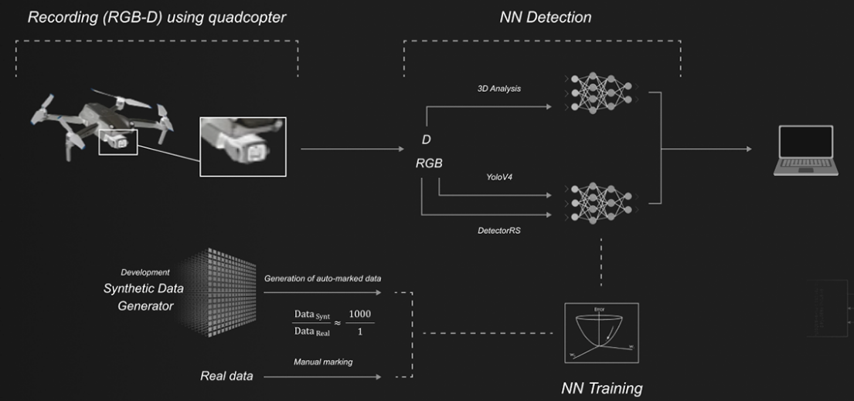

*Рисунок 6.1*. Схема этапов реализации первой итерации обучения моделей: сбор реальных данных с помощью дрона, формирование обучающей выборки из реальных и синтетических данных, обучение нейронных сетей, валидация результатов.

После сбора и предобработки данных, следующим шагом является выбор алгоритмов. В области распознавания объектов на изображениях [25] или в облаках точек [26], лидирующими алгоритмами (т.н. SOTA алгоритмы – лучшие, с точки зрения установленного критерия качества и установленного набора данных) являются глубокие нейронные сети, поэтому именно они выбраны для решения задачи в данной работе. Стоит отметить, что в отличие от классических алгоритмов машинного обучения, глубокие нейронные сети для своего обучения требуют значительно большего объема данных, поэтому особенно актуальным является вопрос обогащения обучающих выборок за счет синтетических и аргументированных данных.

**6.1.1 Повреждения и геометрические деформации**

В первую категорию - “Повреждения и геометрические дефекты” выделены все статические дефекты геометрической природы: различные трещины, разрывы, свищи, поверхностные дефекты (коррозии и цвета побежалости) и прочие дефекты, информацию о которых можно рассматривать с точки зрения или визуальных 2D данных (фото и видеопоток с камеры, тепловизионные снимки), или пространственных данных 3D данных (RGB-D снимки с глубинной камеры (пр. семейство камер Intel Real Sense), облака точек восстановленные из глубинных снимков или получены с помощью фотограмметрии или лидарного сканирования).

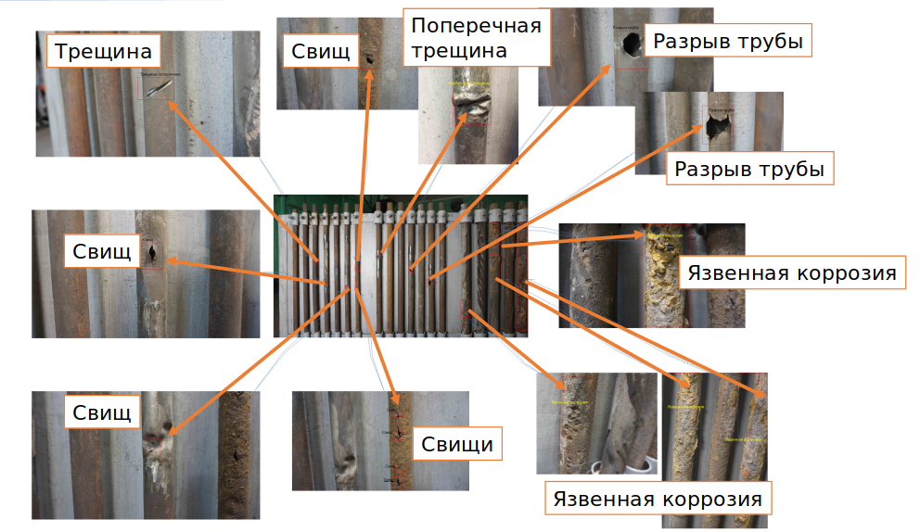

*Рисунок 2*. Пример дефектов, которые были обнаружены прототипом ПО для обнаружения дефектов на тестовом стенде нейронными сетями в работе [27].

Исходя из структуры данных, в данной работе мы выделяем следующие **рекомендации по выбору алгоритмов и методик.**

Для детекции дефектов в 2D данных предлагается использовать SOTA алгоритмы глубокого обучения для т.н. задачи “Object Detection”:

1. DetectoRS и его модификации [32] как одни из наиболее точных алгоритмов.
2. Алгоритмы семейства YOLO (например YOLOv4 [31]) как одни из наиболее быстрых.

Для детекции в 3D данных предлагается использовать SOTA алгоритмы глубокого обучения для задач т.н. задач “Point Cloud Semantic segmentation” и “3D object detection”:

1. MID-Net [36] для задачи “Point cloud semantic segmentation”
2. Group-Free 3D Transformers [37] “3D Object detection”

Методика обучения была получена в результате экспериментов с данными по дефектам труб в топках паровых котлов и изложена в проекте [11]. Методика по созданию и настройки генератора синтетических данных по геометрическим дефектам для труб изложена в проекте [22].

При условии наличия размеченных совместно с экспертами данных (не менее нескольких сотен снимков на каждый класс дефекта) и при наличии синтетических данных по каждому классу дефекта можно добиться необходимого качества работы алгоритмов.

В качестве метрики качества для двух озвученных выше задач предлагается использовать усредненную точность по всем классам (mean average precision / mAP) при уровне визуального перекрытия дефекта истинного и предсказанного, определяемого характеристикой Intersection over Union (IoU) равного 50% (кратко такая метрика может быть записана как *mAP(IoU = 0.5),* пример значений метрики для различных алгоритмов и типов дефектов труб представлен в таблице 6.1. Данная метрика позволит сбалансировать алгоритмы относительно разного рода дефектов, а показатель IoU=0.5, позволяет сосредоточиться на среднемасштабных дефектах (поскольку маломасштабные дефекты, занимающие 25% и меньше в изображениях и данных могут вносить много шума в итоговый алгоритм, при этом их легко нивелировать технически за счет процесса более детальной съемки).

Таблица 6.1

|  |  |  |  |
| --- | --- | --- | --- |
| Дефекты | Тип сети | | |
| YOLO V4 | Detector RS | DCN |
| Трещина | 0,91 | 0,95 | 0,89 |
| Крип | 0,73 | 0,75 | 0,72 |
| Цвета побежалости | 0,55 | 0,55 | 0,83 |
| Выход трубы из ряда | 0,64 | 0,68 | 0,65 |
| Коррозия | 0,82 | 0,87 | 0,79 |

После этапа детекции, в зависимости от типа данных, возможно выполнить этап детекции пространственных характеристик дефектов (линейная протяженность и площадь, локализация в глобальной системе координат ТЭЦ, специфические характеристики дефекта).

**6.1.2 Наличие нештатного процесса, вещества или свойства**

Во вторую категорию - “Наличие нештатного вещества или свойства” были объединены аномальные ситуации для функционирования агрегатов ТЭЦ, выраженные либо в виде динамических процессов (истекание воды, масла или наличие пара), которые могут быть определены из временного потока 2D или 3D данных, либо выражены в виде аномального статического критерия (наличие постороннего предмета, выход трубы из ряда, смещения объектов относительного нормального положения).

С точки зрения алгоритмов и методик детекции таких ситуаций, данный класс данных не отличается от геометрических дефектов. Однако стоит учитывать специфику динамических процессов, поэтому мы выделяем следующие **рекомендации по выбору алгоритмов и методик**:

1. Для определения наличия динамически развивающихся процессов на основе видеопотока рекомендуется использовать глубокую архитектуру для решения т.н. задачи ‘’Action detection in Video Stream”, а именно архитектуру PDAN [35].
2. Для обнаружения геометрических смещений можно пользоваться либо регрессионными моделями классического машинного обучения устойчивыми к шуму и применяемыми в задачах оценки стационарных точек в видеопотоке, например различные модификации RANSAC алгоритмов [30], а также аномалии в 2D и 3D данных лучше выискивать алгоритмами, способныи выделять более структурный вид предсказания, например битовые маски, как у архитектуры DetectoRS [32].

При наличии достаточного количества данных для обучения (не менее 100 видеороликов на один класс дефектов и ситуаций) размеченных совместно с экспертами и при наличии управляемого генератора синтетических данных, реализованного на базе движка реального времени, такого как Unity 3D совместно с Blender 3D, можно достичь приемлемого качестве детекции данного класса дефектов и аномалий. Некоторые общие соображения и рекомендации по решению подобных задач могут быть найдены в источнике [41].

**6.1.3 Отсутствие штатного вещества или свойства**

В категорию “Отсутсвие штатного вещества или свойства” внесены ситуации и данные, которые по своему практическому смыслу полностью соотносятся с предыдущим пунктом, за исключением того, что рассматривается не наличии аномалий в стандартном потоке и ситуации, а отсутствие показателей нормального функционирования системы как таковой. Сюда относятся ситуации отсутствия освещения в рабочей зоне, отсутствия жидкостей или материалов в разного рода агрегатах.

**Рекомендации по выбору алгоритмов и методов решения задач** для данного класса дефектов и данных полностью совпадают с предыдущим пунктом. Стоит уточнить, что для успешного детектирования отсутствия штатной вещества или свойства, стоит заложить работу по сбору примеров такого класса дефектов как в реальных данных (разметка совместно с экспертами) так и в синтетических данных. В данном проекте, мы считаем что при выполнения условий, аналогичных предыдущим пунктам, возможно решить задачу определения отсутствия штатных свойств с приемлемым качеством.

**6.1.4 Показания приборов и датчиков**

В категорию “Показания приборов и датчиков” объединены все данные, которые должны быть методами компьютерного зрения получены из визуальных данных относительно показаний разного рода датчиков (стрелочных, цифровых и пр.).

Поскольку датчики и прочес получения показаний с них, это в основном детерминированный и хорошо формализуемый процесс, то для решения подобных задач на практике чаще прибегают не к сложным глубоким архитектурам, а к формально обоснованным методам классического компьютерного зрения.

В качестве **рекомендаций по выбору алгоритмов и методов** решения задачи определения значения показаний приборов, мы предлагаем следующий подход:

1. Для каждого типа датчика определяется алгоритмическая модель снятия показаний по визуальным данным. Ориентиром такого алгоритма для стрелочных приборов служит алгоритм, предложенный в работе [42]. Аналогичные методы и алгоритмы для остальных типов датчиков предлагается конструировать на основе фреймворка компьютерного зрения OpenCV.
2. Для лучшего качества тестов, предлагается сделать цифровые двойники всех типов приборов и собирать на них обучающие и тестовые данные. В качестве дублирующих алгоритмов, можно предложить регрессионные алгоритмы на основе глубоких архитектур.

При наличии экспертной консультации и составления всего перечня датчиков и их типов, с учетом наличия реальных визуальных измерений значений датчиков и при наличии цифровых двойников таких датчиков, возможно достигнуть приемлемого качества оценки показаний датчиков в данном проекте.

**6.1.5 Анализ аудио потока**

В категорию “Анализ аудио потока” отнесен анализ аномалий в шумовом фоне помещения ТЭЦ и в шумовом фоне работы различных агрегатов ТЭЦ.

Для детекции аномалий в аудиопотоках сегодня в основном используются методы глубокого обучения [27]. В качестве рекомендаций по выбору алгоритмов анализа звука можно выбрать методы и алгоритмы представленные в работе [43]. Стоит отметить, что при наличии обучающей выборки, состоящей из записи шумовых фонов функционирования агрегатов ТЭЦ в разных режимах и при наличии соответствующего записывающего звукового устройства, мы считаем что в рамках данной работы возможно организовать процесс обучения таких глубоких моделей, которые могли бы с приемлемым качеством выявлять аномалии в шумовом фоне.

**6.2.1 Функциональные требования**

В основе всего процесса создания и использования модуля детекции дефектов в работе, можно выделить такие составные части как сбор данных, разметка данных, предобработка данных, обучение моделей, тестирование моделей, использование обученных моделей.

В рамках исследования задачи дефектоскопии труб котла [27] нами были продемонстрированы основные методы и способы реализации всех этих этапов. Более детальный отчет можно найти в источнике [44].

Ключевым отличием, которое присутствует в требованиях проекта, является возможность дообучения итоговых моделей по новым данным с разметкой в процессе эксплуатации. Решения этой задачи, подразумевает выполнения этапа обучения многократно, совместно с формированием заданий на обучение. Это приводит к необходимости использовать вычислительные мощности необходимые для обучения глубоких моделей не только в процессе создания такой системы, но и в процессе эксплуатации, что вынуждает использовать более дорогостоящее оборудование непосредственно в программно-аппаратном комплексе. Также, это вынуждает закладывать версионирование реализаций моделей и разработку стратегии дообучения, что увеличивает сложность работ по создания таких систем. Мы считаем, что достижимость этой цели, в рамках данного этапа проекта ограничена. Возможна реализации процесса дообучения только для части моделей, которые будут определены в рамках тестирования, создаваемой системы.

**6.2.2 Выполнение преобразование фотоснимков**

Функциональное требование относится к этапу предобработки данных. Для изображений, данный этап состоит в преобразовании цветового пространства и разрешения снимков в формат, необходимый в обучении моделей или их использовании. Как принято в современной практике создания вычислительных модулей глубокого обучения для задач компьютерного зрения, этот и другие этапы могут быть реализованы в рамках специализированных фреймворков, таких как MMDetection или Detectron-2.

**6.2.3 Проведение маркировки фотоснимков и ручная разметка для непрерывного дообучения**

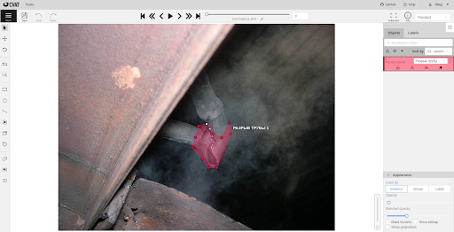

*Рисунок 6.3* Пример разметки дефекта трубы на изображении в системе Intel CVAT.

Функциональное требование относится к процессам разметки данных. С точки зрения разметки изображений, нашей рекомендацией, является использование системы Intel CVAT [18] с открытым исходным кодом и лицензией типа MIT, что позволяет произвести развертку данной системе на целевом оборудовании программно-аппаратного комплекса в проекте.

Сам вид разметки зависит от структуры моделей для определения дефектов и от выбора фреймворков для обучения. В качестве основного предлагается использовать формат разметки MS COCO [30] для ограничивающих прямоугольников.

**6.2.4 Обучение ИИ / дообучение / постоянное самообучение для разных наборов фотоснимков (данных) и нескольких методов машинного обучения**

Для реализации функционального требования, необходимо создание вычислительных т.н. пайплайнов (линейных вычислительных последовательностей, состоящих из функционально независимых частей) на основе технологий виртуализации (Docker, NVidia Docker). При таком подходе, каждая отдельная модель может быть помещена в свой собственный контейнер и скопирована для формирования различных вычислительных пайплайнов, в зависимости от решаемой задачи.

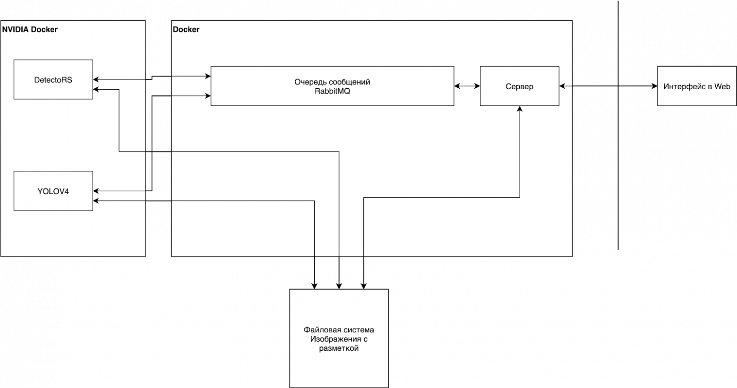

*Рисунок 6.4* Пример схемы реализации модулей для обучения.

Помимо виртуализации контейнерным методом, для непрерывного формирования обучающих и тестовых выборок предлагается использовать систему версионирования данных с возможность формировать вычислительные задачи для формирования данных. В качестве примера такой системы может выступить DVC или lakeFS.

Для сбора метрик и логирования процессов обучения и тестирования можно использовать стандартную для области глубокого обучения систему Tensor Board.

**6.2.5 Определение дефекта или отклонения в состоянии оборудования ТЭС по классификатору**

Функциональное требование относится к этапу применения обученной модели (т.н. этап inference). Для реализации требования, достаточно иметь реализацию модели в виде Docker контейнера с заложенными в него итоговыми параметрами модели и API для доступа к этой модели. В текущей архитектуре решения, определение дефектов будет производиться на стороне сервера, поэтому предполагается возможным использования тех же вычислительных мощностей, что и для этапа обучения. Это значит, что есть возможность сэкономить время на ненужную в данном случае конвертацию моделей в формат, характерный для применения в системах реального времени (TensorRT, ONNX и пр.).

Само предсказание будет храниться в общем формате разметки вместе с изображением с нанесенной разметкой дефекта, которое будет выводиться в случаи необходимости на экран оператора.

**6.2.6 Выявление аномалии по изображениям без определения дефекта**

Данное функциональное требования, с точки зрения технической реализации, может быть интерпретировано как обучения дополнительного бинарного классификатора, отличающего нормальный режим функционирования от аномальной ситуации. Для обучения подобного классификатора, необходимо выполнять те же требования, что были озвучены выше для отдельно взятых дефектов, что подразумевает накопление исторических данных по нормальному и аномальному функционированию.

**6.2.7 Соотношение между обучающей и тестовой выборками**

В данном функциональном требовании предъявляется необходимые соотношения между тренировочной и обучающей выборкой: соотношение должно быть не менее 60/40 и не более 80/20. Поскольку мы сами определяем все параметры процесса обучения, достижения такого соотношение реализуемо, однако стоит отметить, что конкретное соотношение определяется в процессе изучения моделей, а также разбиение на тренировочную и тестовую выборку является не единственно возможным (и не всегда самым лучшим) способом контроля обобщающей способности алгоритмов (в качестве альтернативного метода можно рассматривать кросс валидацию).

**6.2.8 Функциональная схема этапов обработки данных**

На рисунке 6.5 изображены все основные этапы работы с данными в модуле распознавания дефектов. В первую очередь это этапы сбора данных, аугментации, создания синтетических данных, разметки данных и предобработки (верхняя часть схемы). После, данные поступают на предобработку и обучение (для разных моделей представлены отдельные блоки). После подготовки обучающих выборок, представлен процесс параллельного обучения и валидирования моделей, с логированием процесса обучения и сохранением лучших моделей в хранилище версионирования данных (средняя часть схемы). После обучения, наступает этап валидации и тестов, а также конвертация моделей для применения на других вычислительных машинах (нижняя часть схемы).

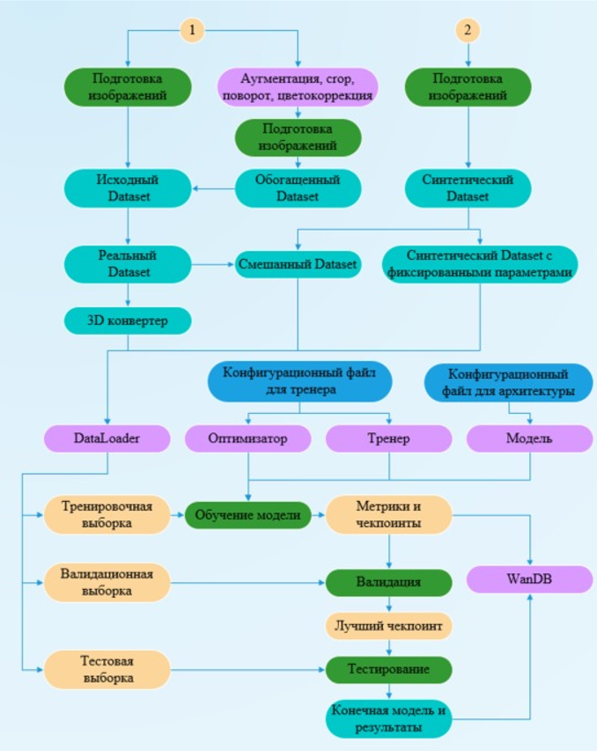

Рисунок 6.5 Функциональная схема обработки данных

# **ЗАКЛЮЧЕНИЕ**

Обзор патентных исследований и программных продуктов, существующих на рынке, показывает наличие решений, направленных на задачу контроля состояния технологического оборудования, однако, готовых решений охватывающих весь перечень контролируемых параметров и оборудования указанных в техническом задании – нет, что свидетельствует о возможности создания и регистрации РИД, получаемых в процессе выполнения второго и третьего этапов работы.

Функциональные требования к ПАК в части регистрации, обработки, хранения и дальнейшего использования информации полностью реализуемы, архитектура приведена в разделе 4.

Описание технологий, архитектура БПЛА и его частей, обеспечивающих требования ТЗ в части автономной навигации в машинном зале ТЭЦ приведены в разделе 5. Анализ существующих аппаратов показывает, что ни один из рассматриваемых аппаратов полностью не соответствует требованиям технического задания, в основном это касается требований по интеграции внешних датчиков (акустических, вибрационных, газоанализаторов) на аппарат и ограничениям по габаритным размерам. Существующие БПЛА могут быть использованы только с учетом уменьшения состава инспектируемого оборудования и набора контролируемых параметров. Поэтому целесообразно проектирование нового беспилотного летательного аппарата под задачи комплекса.

Алгоритмы машинного обучения и анализа изображений, предназначенные для решения задач работы - существуют. В разделе 6 приводится функциональная схема обработки данных. Главной проблемой, возникающей на этапе обучения сетей станет наличие данных, решать ее предполагается при помощи генерации синтетических датасетов. Реализуемость и обоснованность такого подхода представлена в разделе 6.

# **СПИСОК ИСПОЛЬЗОВАННЫХ ИСТОЧНИКОВ**

1. Об утверждении Правил технической эксплуатации электрических станций и сетей Российской Федерации: Приказ Минэнерго РФ от 19 июня 2003 года № 229 (с изм. и доп.) [Электронный ресурс]: информационно-правовое обеспечение / ГАРАНТ.РУ – информационно-правовой портал – Москва: ООО НПП «ГАРАНТ СЕРВИС», 2019. – режим доступа к порталу: <http://base.garant.ru/186039/>, свободный.
2. Об утверждении Правил проведения технического освидетельствования оборудования, зданий и сооружений объектов электроэнергетики: Приказ Минэнерго России от 14 мая 2019 года № 465 (с изм. и доп.) [Электронный ресурс]: информационно-правовое обеспечение / ГАРАНТ.РУ – информационно-правовой портал – Москва: ООО НПП «ГАРАНТ СЕРВИС», 2019. – режим доступа к порталу: <https://www.garant.ru/products/ipo/prime/doc/72198446/>, свободный.
3. Об утверждении методики оценки технического состояния основного технологического оборудования и линий электропередачи электрических станций и электрических сетей: Приказ Минэнерго России от 26 июля 2017 года № 676 (с изм. и доп.) [Электронный ресурс]: информационно-правовое обеспечение / ГАРАНТ.РУ – информационно-правовой портал – Москва: ООО НПП «ГАРАНТ СЕРВИС», 2019. – режим доступа к порталу: <https://www.garant.ru/products/ipo/prime/doc/71679722/>, свободный.
4. Правила осуществления эксплуатационного контроля металла и продления срока службы основных элементов котлов и трубопроводов тепловых электростанций: Приказ от 15 декабря 2020 года №535 (с изм. и доп.) [Электронный ресурс]: информационно-правовое обеспечение / ГАРАНТ.РУ – информационно-правовой портал – Москва: ООО НПП «ГАРАНТ СЕРВИС», 2020. – режим доступа к порталу: <http://www.garant.ru/products/ipo/prime/doc/400065124/>, свободный.
5. О промышленной безопасности опасных производственных объектов: Федеральный закон от 21 июля 1997 года № 116-ФЗ (с изм. и доп.) [Электронный ресурс]: информационно-правовое обеспечение / ГАРАНТ.РУ – информационно-правовой портал – Москва: ООО НПП «ГАРАНТ СЕРВИС», 2020. – режим доступа к порталу: <https://base.garant.ru/11900785/>, свободный.
6. TELEDYNE FLIR [Электронный ресурс] / Teledyne FLIR LCC. – Электронные текстовые данные. – Wilsonville, US: Teledyne FLIR LCC, 2021. – режим доступа к порталу: <https://www.flir.eu/>, свободный.
7. Программное обеспечение SRVision [Электронный ресурс] / General Optics. – Электронные текстовые данные. – Москва: ООО «Дженерал Оптикс», 2021. – режим доступа к порталу: <https://www.general-optics.ru/catalog/?SECTION_ID=18&ELEMENT_ID=188>, свободный.
8. Программно-аппаратный комплекс обработки данных в промышленной диагностике SRVision [Электронный ресурс] / «Мега Инжиниринг». – Электронные текстовые данные. – Москва: «МЕГА ИНЖИНИРИНГ», 2021. – режим доступа к порталу: <http://www.srvision.ru/#menu_0_5986>, свободный.
9. CARTSCAN [Электронный ресурс] / GEODEVICE. – Электронные текстовые данные. – Москва: ООО «Геодевайс», 2021. – режим доступа к порталу: <https://geodevice.ru/software/gpr-software/cartscan/>, свободный.
10. PIPECHECK [Электронный ресурс] / CREAFORM. – Электронные текстовые данные. – Ottawa: Creaform, 2021. – режим доступа к порталу: [https://www.creaform3d.com/ru/sistemy-nerazrushayushchego-kontrolya...](https://www.creaform3d.com/ru/sistemy-nerazrushayushchego-kontrolya/pipecheck-programmnoe-obespechenie-dlya-ocenki-povrezhdeniy), свободный.
11. Measure from images [Электронный ресурс] / PIX4D. – Электронные текстовые данные. – Zurich: Pix4D, 2021. – режим доступа к порталу: <https://www.pix4d.com/>, свободный.
12. Программное обеспечение SRV SOFTWARE [Электронный ресурс] / viZaar. – Электронные текстовые данные. – Санкт-Петербург: ООО «Визар Рус», 2012. – режим доступа к порталу: [https://www.vizaar.ru/produktsiya/list/details...](https://www.vizaar.ru/produktsiya/list/details/programmnoe-obespechenie/srv-software/), свободный.
13. Вихретоковая система ECHO-3D [Электронный ресурс] / CTM Systems: Control, Testing, Measurement. – Электронные текстовые данные. – Минск: CTM Systems, 2021. – режим доступа к порталу: [https://ndt.by/product/nerazrushayushchiy-kontrol...](https://ndt.by/product/nerazrushayushchiy-kontrol-i-diagnostika/vikhretokovyy-kontrol/vikhretokovye-defektoskopy/vikhretokovaya-sistema-echo-3d/), свободный.
14. Интеллектуальная система диагностирования состояния поверхностей нагрева ТЭС [Электронный ресурс] / НАТТ. – Электронные текстовые данные. – Москва: Natt, 2021. – режим доступа к порталу: [https://digital-natt.ru/offers...](https://digital-natt.ru/offers/3289c28579697f70616f11cf26bd2eb2babf55c7/#solution-current-state), свободный.
15. VMX Dequs [Электронный ресурс] / Video Matrix: Industrial Machine Vision. – Электронные текстовые данные. – Екатеринбург: ООО «ВидеоМатрикс», 2021. – режим доступа к порталу: <https://videomatrix.ru/>, свободный.
16. Видеоаналитика [Электронный ресурс] / Центр2М. – Электронные текстовые данные. – Москва: ООО «Центр2М», 2021. – режим доступа к порталу: <https://center2m.ru/videoanalitika>, свободный.
17. Попко Е. А., Воробьев А. П., Вайнштейн И. А. Опыт применения машинного зрения в системах оптического неразрушающего контроля //Сварка и диагностика: сборник докладов международного форума (Екатеринбург, 24–25 ноября 2015 г.).—Екатеринбург, 2015. – 2015. – С. 401-406.
18. Ильясов Б. Б., Кашимов К. Б. Использование классификационных методов машинного обучения в дефектоскопии //Вестник науки Сибири. – 2014. – №. 3 (13). – С. 41.
19. Filonov P., Kitashov F., Lavrentyev A. Rnn-based early cyber-attack detection for the tennessee eastman process //arXiv preprint arXiv:1709.02232. – 2017.
20. Nikolenko S. I. Synthetic data for deep learning //arXiv preprint arXiv:1909.11512. – 2019.
21. Xie Q. et al. Unsupervised data augmentation for consistency training //arXiv preprint arXiv:1904.12848. – 2019.
22. Zhong Z. et al. Random erasing data augmentation //Proceedings of the AAAI Conference on Artificial Intelligence. – 2020. – Т. 34. – №. 07. – С. 13001-13008.
23. Shorten C., Khoshgoftaar T. M. A survey on image data augmentation for deep learning //Journal of Big Data. – 2019. – Т. 6. – №. 1. – С. 1-48.
24. Zhong Z. et al. Random erasing data augmentation //Proceedings of the AAAI Conference on Artificial Intelligence. – 2020. – Т. 34. – №. 07. – С. 13001-13008.
25. Zhao Z. Q. et al. Object detection with deep learning: A review //IEEE transactions on neural networks and learning systems. – 2019. – Т. 30. – №. 11. – С. 3212-3232.
26. Zhang J. et al. A review of deep learning-based semantic segmentation for point cloud //IEEE Access. – 2019. – Т. 7. – С. 179118-179133.
27. Defects Detector CV. Phygitalism. URL:<https://phygitalism.com/defects-detector/> (дата обращения: 08.04.2021)
28. Szymański P., Kajdanowicz T. A network perspective on stratification of multi-label data //First International Workshop on Learning with Imbalanced Domains: Theory and Applications. – PMLR, 2017. – С. 22-35.
29. Piegl L., Tiller W. The NURBS Book, Springer-Verlag //New York. – 1995.
30. Lin T. Y. et al. Microsoft coco: Common objects in context //European conference on computer vision. – Springer, Cham, 2014. – С. 740-755.
31. Bochkovskiy A., Wang C. Y., Liao H. Y. M. Yolov4: Optimal speed and accuracy of object detection //arXiv preprint arXiv:2004.10934. – 2020.
32. Qiao S., Chen L. C., Yuille A. Detectors: Detecting objects with recursive feature pyramid and switchable atrous convolution //Proceedings of the IEEE/CVF Conference on Computer Vision and Pattern Recognition. – 2021. – С. 10213-10224.
33. Feng Z. H. et al. Wing loss for robust facial landmark localisation with convolutional neural networks //Proceedings of the IEEE Conference on Computer Vision and Pattern Recognition. – 2018. – С. 2235-2245.
34. Kingma D. P., Ba J. Adam: A method for stochastic optimization //arXiv preprint arXiv:1412.6980. – 2014.
35. Wang Q. et al. Learning from synthetic data for crowd counting in the wild //Proceedings of the IEEE/CVF Conference on Computer Vision and Pattern Recognition. – 2019. – С. 8198-8207.
36. Wang, P.S., Yang, Y.Q., Zou, Q.F., Wu, Z., Liu, Y. and Tong, X., 2020. Unsupervised 3D Learning for Shape Analysis via Multiresolution Instance Discrimination. ACM Trans. Graphic.
37. Liu, Z., Zhang, Z., Cao, Y., Hu, H. and Tong, X., 2021. Group-Free 3D Object Detection via Transformers. arXiv preprint arXiv:2104.00678.
38. Synthetic data generator. Phygitalism. URL: <https://phygitalism.com/synthetic-data-generator/> (дата обращения: 08.09.2021)
39. Dai, R., Das, S., Minciullo, L., Garattoni, L., Francesca, G. and Bremond, F., 2021. PDAN: Pyramid Dilated Attention Network for Action Detection. In Proceedings of the IEEE/CVF Winter Conference on Applications of Computer Vision (pp. 2970-2979).
40. Derpanis, K.G., 2010. Overview of the RANSAC Algorithm. Image Rochester NY, 4(1), pp.2-3.
41. The Ultimate Guide to Video Object Detection. Medium URL: <https://towardsdatascience.com/ug-vod-the-ultimate-guide-to-video-object-detection-816a76073aef> (дата обращения: 08.09.2021)
42. Chi, Jiannan & Liu, Lei & Liu, Jiwei & Jiang, Zhaoxuan & Zhang, Guosheng. (2015). Machine Vision Based Automatic Detection Method of Indicating Values of a Pointer Gauge. Mathematical Problems in Engineering. 2015. 1-19. 10.1155/2015/283629.
43. Nunes, E.C., 2021. Anomalous Sound Detection with Machine Learning: A Systematic Review. arXiv preprint arXiv:2102.07820.
44. Компьютерное зрение в промышленной дефектоскопии. Часть 1 Хабр [статья-отчет о результатах исследования задачи дефектоскопии промышленных объектов] URL: <https://habr.com/ru/company/itmai/blog/541858/> (дата обращения: 08.09.2021)

# **ПРИЛОЖЕНИЯ**

## Приложение А. Навесное оборудование для БПЛА в составе ПАК

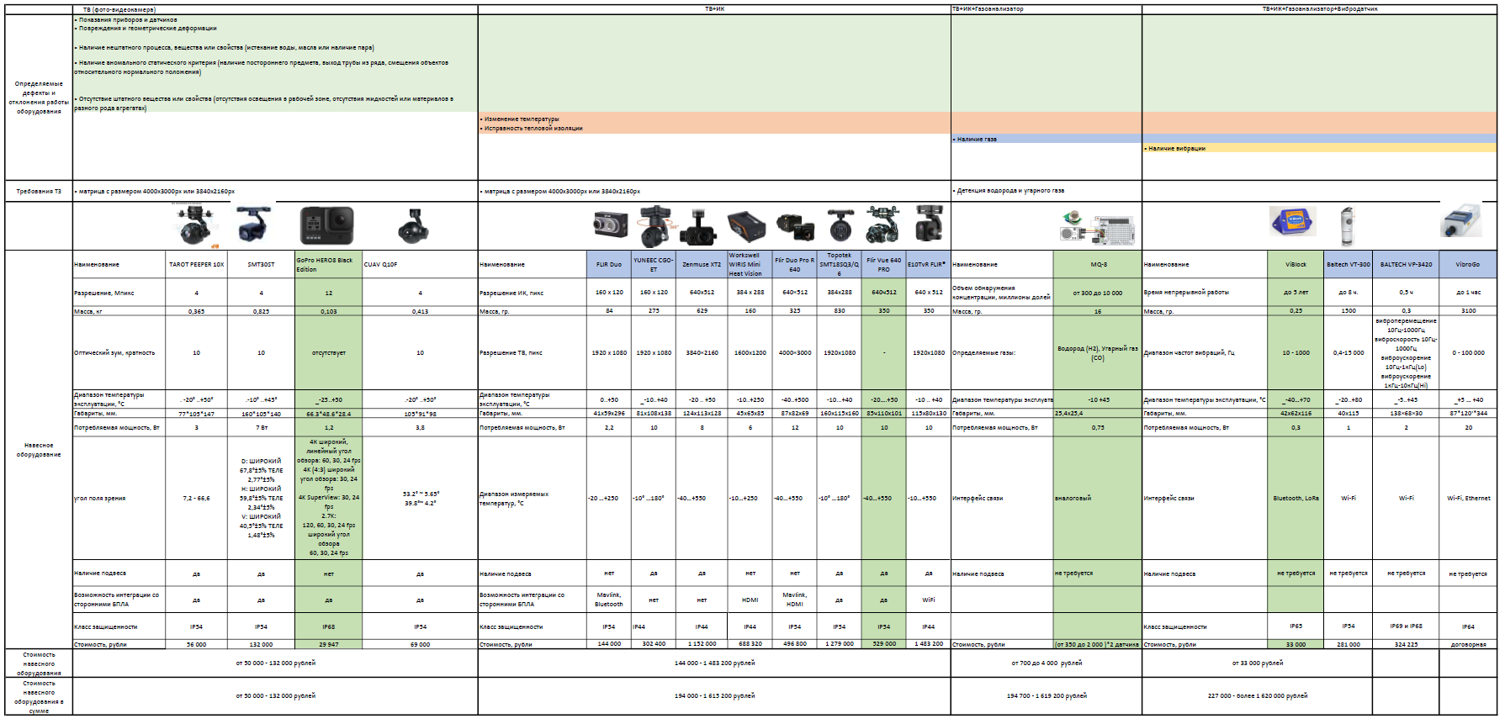

## Приложение Б. Архитектура ПАК/МКО

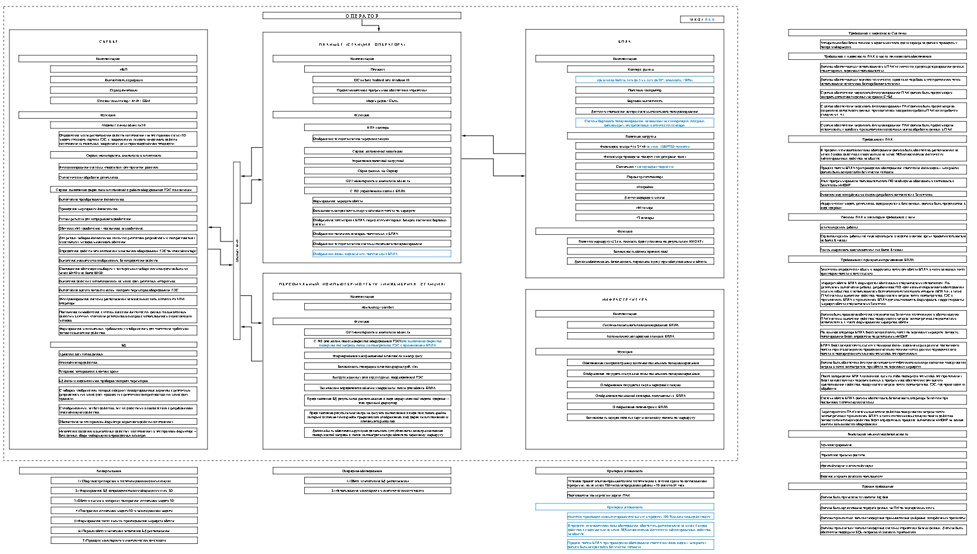

1. Экспертная оценка авторов, исходя из КП Ингосстрах в 2019 году с нетто-тарифом на КАСКО страхование БВС на 1 год в 12%